Gregorčičeva 20–25, Sl-1001 Ljubljana T: +386 1 478 1000
F: +386 1 478 1607
E: gp.gs@gov.si
http://www.vlada.si/

Številka: 007-66/2017
Datum: 16. 2. 2018

OPERATIVNI PROGRAM VARSTVA PRED HRUPOM

KAZALO VSEBINE
1. POGLAVJE: Splošna izhodišča 1
1.1. Uvod 1
1.1.1. Pristojni organ 1
1.1.2. Namen in cilji 1
1.2. Zakonska podlaga 3
1.2.1. Direktiva o ocenjevanju in upravljanju okoljskega hrupa 3
1.2.2. Ocenjevanje in upravljanje okoljskega hrupa v slovenski zakonodaji 3
1.2.3. Hrup v strateških dokumentih 4
1.3. Vpliv hrupa na zdravje in počutje ljudi 5
1.4. Strategija varstva pred hrupom 7
1.5. Ukrepi za doseganje ciljev varstva pred hrupom 7
1.5.1. Splošno o ukrepih varstva pred hrupom 7
1.5.1.1. Ukrepi na viru hrupa 8
1.5.1.2. Ukrepi na poti širjenja hrupa 9
1.5.1.3. Ukrepi pri prejemnikih obremenitve s hrupom 9
1.5.2. Usmeritve za obvladovanje obremenjenosti okolja s hrupom 10
1.5.3. Načrt ukrepov za doseganje ciljev varstva pred hrupom 12
1.6. Ocena obremenjenosti s hrupom 15
1.7. Spremljanje izvajanja in učinkov operativnega programa varstva pred hrupom 16
1.8. Sodelovanje javnosti pri pripravi operativnega programa varstva pred hrupom 18
1.9. Viri 18

2. POGLAVJE: Pomembne železniške proge 19
2.1. Uvod 19
2.2. Obravnavane proge 19
2.3. Izdelava strateške karte hrupa 21
2.4. Ocena obremenjenosti s hrupom 22
2.4.1. Obremenjenost stavb in prebivalcev 22
2.4.2. Obremenjenost površin 24
2.5. Preobremenjena območja 25
2.6. Ukrepi varstva pred hrupom 27
2.6.1. Izvedeni ukrepi varstva pred hrupom 27
2.6.2. Predvideni ukrepi varstva pred hrupom 28
2.6.2.1. Ukrepi za preprečitev širjenja hrupa v okolje 28
2.6.2.2. Ukrepi za dodatne zaščite stavb 29
2.6.2.3. Ukrepi za TSI tirna vozila – hrup 30
2.7. Ocenjeni stroški predvidenih ukrepov varstva pred hrupom 30

3. POGLAVJE: Pomembne državne ceste 31
3.1. Uvod 31
3.2. Obravnavane ceste 31
3.3. Izdelava strateške karte 34
3.4. Ocena obremenjenosti s hrupom 34
3.4.1. Obremenjenost stavb in prebivalcev 35
3.4.2. Obremenjenost površin 37
3.5. Preobremenjena območja 38
3.6. Ukrepi varstva pred hrupom 41
3.6.1. Izvedeni ukrepi varstva pred hrupom 41
3.6.1.1. Izvedeni ukrepi ob avtocestah in hitrih cestah 41
3.6.1.2. Izvedeni ukrepi ob glavnih in regionalnih cestah 44
3.6.2. Predvideni ukrepi varstva pred hrupom 45
3.6.2.1. Predvideni ukrepi ob avtocestah in hitrih cestah 45
3.6.2.2. Predvideni ukrepi ob glavnih in regionalnih cestah 47
3.7. Ocenjeni stroški predvidenih ukrepov varstva pred hrupom 48

4. POGLAVJE: Mesto Ljubljana 49
4.1. Uvod 49
4.2. Opis obravnavanega območja in virov hrupa 49
4.2.1. Pozidava in poselitev 50
4.2.2. Obravnavani viri hrupa 51
4.2.2.1. Cestno omrežje 51
4.2.2.2. Železniško omrežje 53
4.2.2.3. Industrijski viri hrupa 54
4.2.3. Osnovne značilnosti mesta Ljubljana 55
4.3. Veljavne mejne vrednosti 55
4.4. Ocena obremenjenosti s hrupom 55
4.4.1. Obremenjenost stavb in prebivalcev 56
4.4.1.1. Obremenjenost zaradi prometa po cestah in železnicah 56
4.4.1.2. Obremenjenost zaradi industrijskih virov 57
4.4.1.3. Obremenjenost stavb za zdravstveno in vzgojno-izobraževalno dejavnost 57
4.4.2. Obremenjenost površin 58
4.5. Izvedeni ukrepi varstva pred hrupom 59
4.5.1. Ukrepi na omrežju avtocest in hitrih cest 59
4.5.2. Ukrepi na glavnih in regionalnih cestah 60
4.5.3. Ukrepi na železniškem omrežju 61
4.5.4. Ukrepi, ki jih je izvedla Mestna občina Ljubljana 61
4.5.5. Učinki izvedenih ukrepov na obremenitev s hrupom 70
4.6. Preobremenjena območja 71
4.6.1. Metoda za določitev preobremenjenih območij 71
4.6.2. Preobremenjena območja ob cestah 72
4.6.3. Preobremenjena območja ob železniških progah 75
4.7. Predvideni ukrepi varstva pred hrupom 77
4.7.1. Predvideni ukrepi na avtocestah in hitrih cestah 77
4.7.2. Predvideni ukrepi na glavnih in regionalnih cestah 77
4.7.3. Predvideni ukrepi na železniških progah 77
4.7.4. Predvideni ukrepi v pristojnosti Mestne občine Ljubljana 78

5. POGLAVJE: Mesto Maribor 79
5.1. Uvod 79
5.2. Opis obravnavanega območja in virov hrupa 79
5.2.1. Pozidava in poselitev 79
5.2.2. Obravnavani viri hrupa 81
5.2.2.1. Cestno omrežje 81
5.2.2.2. Železniško omrežje 83
5.2.2.3. Industrijski viri hrupa 84
5.2.3. Osnovne značilnosti mesta Maribor 85
5.3. Veljavne mejne vrednosti 85
5.4. Ocena obremenjenosti s hrupom 85
5.4.1. Obremenjenost stavb in prebivalcev 86
5.4.1.1. Obremenjenost zaradi prometa po cestah in železnicah 86
5.4.1.2. Obremenjenost zaradi industrijskih virov 87
5.4.1.3. Obremenjenost stavb za zdravstveno in vzgojno-izobraževalno dejavnost 87
5.4.2. Obremenjenost površin 88
5.5. Izvedeni ukrepi varstva pred hrupom 89
5.5.1. Ukrepi na omrežju avtocest in hitrih cest 89
5.5.2. Ukrepi na glavnih in regionalnih cestah 90
5.5.3. Ukrepi na železniškem omrežju 91
5.5.4. Ukrepi, ki jih je izvedla Mestna občina Maribor 91
5.5.5. Učinki izvedenih ukrepov na obremenitev s hrupom 93
5.6. Preobremenjena območja 94
5.6.1. Metoda za določitev preobremenjenih območij 95
5.6.2. Preobremenjena območja glede na celotno obremenitev 95
5.6.3. Preobremenjena območja ob cestah 96
5.6.4. Preobremenjena območja ob železniških progah 98
5.7. Predvideni ukrepi varstva pred hrupom 98
5.7.1. Predvideni ukrepi na avtocestah in hitrih cestah 98
5.7.2. Predvideni ukrepi na glavnih in regionalnih cestah 99
5.7.3. Predvideni ukrepi na železniških progah 99
5.7.4. Predvideni ukrepi v pristojnosti Mestne občine Maribor 99

6. PRILOGA 102

PRILOGA A: poglavje 3. – Pomembne ceste 103
PRILOGA B: poglavje 4. – Mesto Ljubljana 126
PRILOGA C: poglavje 5. – Mesto Maribor 136

KAZALO TABEL
Tabela 1: Mejne vrednosti kazalcev hrupa, ki ga povzročata cestni in železniški promet 4
Tabela 2: Mejne vrednosti kazalcev hrupa, ki ga povzročajo industrijske naprave 4
Tabela 3: Načrt ukrepov za doseganje ciljev varstva pred hrupom 12
Tabela 4: Povzetek števila prebivalcev (stalno prebivališče), ki so izpostavljeni obremenitvi s hrupom nad mejnimi vrednostmi kazalcev hrupa za nočni in celodnevni hrup 16
Tabela 5: Ocena obremenjenosti prebivalcev s hrupom: primerjava podatkov I. in II. faze strateškega kartiranja hrupa – kazalec L_{dvn} ≥ 65 dB(A) 17
Tabela 6: Ocena obremenjenosti prebivalcev s hrupom: primerjava podatkov I. in II. faze strateškega kartiranja hrupa – kazalec L_{noč} ≥ 55 dB(A) 17
Tabela 7: Obravnavane železniške proge 19
Tabela 8: Število stanovanjskih stavb in prebivalcev v razredih obremenitve s hrupom zaradi prometa po železnicah, kazalca L_{dvn} in L_{noč} 22
Tabela 9: Število stanovanjskih stavb in število prebivalcev v razredih obremenitve s hrupom zaradi železniškega prometa – ocena po odsekih prog, kazalec hrupa L_{dvn} 23
Tabela 10: Število stanovanjskih stavb in število prebivalcev v razredih obremenitve s hrupom zaradi železniškega prometa – ocena po odsekih prog, kazalec hrupa L_{noč} 23
Tabela 11: Površina območij, število stanovanjskih stavb in število prebivalcev, izpostavljenih hrupu železniškega prometa nad 55, 65 in 75 dB(A), kazalec L_{dvn} 24
Tabela 12: Izvedena aktivna protihrupna zaščita ob železniških progah 28
Tabela 13: Območja predvidenih postavitev protihrupnih ograj ob železniških progah 29
Tabela 14: Predvidena pasivna zaščita ob železniških progah 30
Tabela 15: Povzetek predvidenih ukrepov varstva pred hrupom ob železniških progah 30
Tabela 16: Skupna ocena števila stavb, v katerih se izvaja zdravstvena in vzgojno-izobraževalna dejavnost v razredih obremenitve s hrupom zaradi prometa po cestah, kazalec L_{dvn} 35
Tabela 17: Število stavb z varovanimi prostori, stanovanj in prebivalcev v razredih obremenitve s hrupom prometa po glavnih in regionalnih cestah, kazalca L_{dvn} in L_{noč} 36
Tabela 18: Število stavb z varovanimi prostori, stanovanj in prebivalcev v razredih obremenitve s hrupom prometa po avtocestah in hitrih cestah, kazalca L_{dvn} in L_{noč} 36
Tabela 19: Površina območij, število stanovanjskih stavb, stanovanj in število prebivalcev, izpostavljenih hrupu prometa po glavnih in regionalnih cestah, nad 55, 65 in 75 dB(A), kazalec L_{dvn} 37
Tabela 20: Površina območij, število stanovanjskih stavb, stanovanj in število prebivalcev, izpostavljenih hrupu prometa po avtocestah in hitrih cestah, nad 55, 65 in 75 dB(A), kazalec L_{dvn} 37
Tabela 21: Izvedeni protihrupni ukrepi ob avtocestah in hitrih cestah 41
Tabela 22: Izvedena aktivna in pasivna zaščita na avtocestah in hitrih cestah pred izdelavo SKH 42
Tabela 23: Izvedeni aktivni protihrupni ukrepi – protihrupne ograje – ob omrežju avtocest in hitrih cest v obdobju od 2013 do 2017 42
Tabela 24: Izvedeni pasivni protihrupni ukrepi ob omrežju avtocest in hitrih cest v obdobju od 2013 do 2017 43
Tabela 25: Poskusna polja z vgrajenimi manj hrupnimi asfalti na avtocestah in hitrih cestah 43
Tabela 26: Izvedeni protihrupni ukrepi ob glavnih in regionalnih cestah 44
Tabela 27: Izvedena aktivna in pasivna zaščita na glavnih in regionalnih cestah pred izdelavo SKH 45
Tabela 28: Predvidena aktivna protihrupna zaščita – protihrupne ograje – ob avtocestah in hitrih cestah 46
Tabela 29: Povzetek predvidenih ukrepov varstva pred hrupom cestnega prometa 48
Tabela 30: Mesto Ljubljana – Železniško omrežje 53
Tabela 31: Mesto Ljubljana – Osnovne značilnosti 55
Tabela 32: Mesto Ljubljana – Število stanovanjskih stavb, stanovanj in prebivalcev v razredih obremenitve s hrupom zaradi prometa po cestah, kazalca L_{dvn} in L_{noč} 56
Tabela 33: Mesto Ljubljana – Število stanovanjskih stavb, stanovanj in prebivalcev v razredih obremenitve s hrupom zaradi prometa po železnicah, kazalca L_{dvn} in L_{noč} 57
Tabela 34: Mesto Ljubljana – Obremenjenost stavb z varovanimi prostori zaradi hrupa cestnega prometa 58
Tabela 35: Mesto Ljubljana – Površina območij, število stanovanjskih stavb, stanovanj in prebivalcev, izpostavljenih hrupu prometa po cestah nad 55, 65 in 75 dB(A), kazalec L_{dvn} 59
Tabela 36: Mesto Ljubljana – Površina območij, število stanovanjskih stavb, stanovanj in prebivalcev, izpostavljenih hrupu prometa po železnicah nad 55, 65 in 75 dB(A), kazalec L_{dvn} 59
Tabela 37: Mesto Ljubljana – Izvedeni ukrepi na avtocestah in hitrih cestah pred izdelavo SKH 60
Tabela 38: Mesto Ljubljana – Izvedeni ukrepi na omrežju glavnih in regionalnih cest pred izdelavo SKH 61
Tabela 39: Mesto Ljubljana – Celostna prometna strategija, stebri trajnostne mobilnosti 63
Tabela 40: Mesto Ljubljana – Primerjava obremenitve prebivalcev s hrupom cestnega prometa L_{dvn} in L_{noč} za referenčni l. 2007 in 2014 70
Tabela 41: Mesto Maribor – Železniško omrežje 83
Tabela 42: Mesto Maribor – Osnovne značilnosti 85
Tabela 43: Mesto Maribor – Število stanovanjskih stavb, stanovanj in prebivalcev v razredih obremenitve s hrupom zaradi prometa po cestah, kazalca L_{dvn} in L_{noč} 86
Tabela 44: Mesto Maribor – Število stanovanjskih stavb, stanovanj in prebivalcev v razredih obremenitve s hrupom zaradi prometa po železnicah, kazalca L_{dvn} in L_{noč} 87
Tabela 45: Mesto Maribor – Obremenjenost stavb z varovanimi prostori zaradi hrupa cestnega prometa 88
Tabela 46: Mesto Maribor – Skupna obremenitev površin, stanovanjskih stavb, stanovanj in prebivalcev v razredih obremenitve s hrupom zaradi prometa po cestah in železnicah 89
Tabela 47: Mesto Maribor – Izvedeni ukrepi na omrežju avtocest in hitrih cest pred izdelavo SKH 90
Tabela 48: Mesto Maribor – Izvedeni ukrepi na omrežju glavnih in regionalnih cest pred izdelavo SKH 91
Tabela 49: Mesto Maribor – Primerjava števila preobremenjenih prebivalcev med letoma 2006 in 2011 93

KAZALO SLIK
Slika 1: Območje strateških kart hrupa v Republiki Sloveniji 2
Slika 2: Oznaka tihe pnevmatike 8
Slika 3: END-metoda razporeditve prebivalcev 15
Slika 4: Omrežje železniških prog 21
Slika 5: Omrežje pomembnih železnic izven poselitvenih območij – Gostota prebivalcev, izpostavljenih hrupu, kazalec L_{dvn} > 65 dB(A) 25
Slika 6: Omrežje pomembnih železnic izven poselitvenih območij – Gostota prebivalcev, izpostavljenih hrupu, kazalec L_{dvn} > 69 dB(A) 26
Slika 7: Omrežje pomembnih železnic izven poselitvenih območij – Gostota prebivalcev, izpostavljenih hrupu, kazalec L_{noč} > 55 dB(A) 26
Slika 8: Omrežje pomembnih železnic izven poselitvenih območij – Gostota prebivalcev, izpostavljenih hrupu, kazalec L_{noč} > 59 dB(A) 27
Slika 9: Obravnavani odseki avtocest in hitrih cest 31
Slika 10: Obravnavani odseki glavnih in regionalnih cest 33
Slika 11: Obremenjenost stavb za zdravstveno dejavnost zaradi hrupa cest, ločeno po upravljavcu cest, kazalec L_{dvn} 35
Slika 12: Obremenjenost stavb za izobraževalno dejavnost zaradi hrupa cest, ločeno po upravljavcu cest, kazalec L_{dvn} 35
Slika 13: Primerjava obremenjenosti prebivalcev s hrupom cestnega prometa v celodnevnem in nočnem obdobju 36
Slika 14: Primerjava obremenjenosti prebivalcev s hrupom cestnega prometa, kazalca L_{dvn} in L_{noč}, glede na tip ceste 36
Slika 15: Gostota prebivalcev na km odsek AC-omrežja izven mest Ljubljana in Maribor, izpostavljenih hrupu, kazalec L_{dvn} > 65 dB(A) 39
Slika 16: Gostota prebivalcev na km odsek AC-omrežja izven mest Ljubljana in Maribor, izpostavljenih hrupu, kazalec L_{noč} > 55 dB(A) 39
Slika 17: Gostota prebivalcev na km odsek omrežja glavnih in regionalnih cest izven mest Ljubljana in Maribor, izpostavljenih hrupu, kazalec L_{dvn} > 65 dB(A) 40
Slika 18: Gostota prebivalcev na km odsek omrežja glavnih in regionalnih cest izven mest Ljubljana in Maribor, izpostavljenih hrupu, kazalec L_{noč} > 55 dB(A) 40
Slika 19: Mesto Ljubljana – Območje MOL 49
Slika 20: Mesto Ljubljana – Območje poselitve z gostoto prebivalstva > 10 preb./ha 50
Slika 21: Mesto Ljubljana – Celotno cestno omrežje s prikazom prometnih obremenitev 52
Slika 22: Mesto Ljubljana – Obravnavano železniško omrežje 53
Slika 23: Mesto Ljubljana – Obremenjenost prebivalcev s hrupom prometa v celodnevnem in nočnem obdobju 57
Slika 24: Mesto Ljubljana – Obremenjenost prebivalcev s hrupom cestnega in železniškega prometa, kazalca L_{dvn} in L_{noč} 57
Slika 25: Mesto Ljubljana – Glavni cilj v izbiri načina potovanja 62
Slika 26: Mesto Ljubljana – Podrobnejša razdelitev potovanj na trajnostni način 63
Slika 27: Mesto Ljubljana – Območja za pešce 65
Slika 28: Mesto Ljubljana – Kolesarske steze in kolesarska stojala 66
Slika 29: Mesto Ljubljana – Postajališča BicikeLJ 66
Slika 30: Mesto Ljubljana – Mreža linij javnega prevoza 67
Slika 31: Mesto Ljubljana – Elektro polnilnice, car sharing, območja parkirnih con 68
Slika 32: Mesto Ljubljana – Parkirišča, parkirne hiše in P+R 68
Slika 33: Mesto Ljubljana – Interaktivna instalacija Zvočna postaja Ljubljana 69
Slika 34: Mesto Ljubljana – Št. prebivalcev, obremenjenih s celodnevnim hrupom L_{dvn} 71
Slika 35: Mesto Ljubljana – Št. prebivalcev, obremenjenih z nočnim hrupom L_{noč} 71
Slika 36: Mesto Ljubljana – Gostota prebivalcev, izpostavljenih hrupu cestnega prometa, kazalec L_{dvn} > 65 dB(A) 72
Slika 37: Mesto Ljubljana – Gostota prebivalcev izpostavljenih hrupu cestnega prometa, kazalec L_{dvn} > 75 dB(A) 73
Slika 38: Mesto Ljubljana – Gostota prebivalcev, izpostavljenih hrupu zaradi prometa po AC-omrežju, kazalec L_{dvn} > 65 dB(A) 74
Slika 39: Mesto Ljubljana – Gostota prebivalcev, izpostavljenih hrupu zaradi prometa po glavnih in regionalnih cestah, kazalec L_{dvn} > 65 dB(A) 74
Slika 40: Mesto Ljubljana – Gostota prebivalcev na 100 m odsek proge, izpostavljenih hrupu železniškega prometa, kazalec L_{dvn} > 65 dB(A) 75
Slika 41: Mesto Ljubljana – Gostota prebivalcev na 100 m odsek proge, izpostavljenih hrupu železniškega prometa, kazalec L_{dvn} > 69 dB(A) 76
Slika 42: Mesto Ljubljana – Gostota prebivalcev na 100 m odsek proge, izpostavljenih hrupu železniškega prometa, kazalec L_{noč} > 55 dB(A) 76
Slika 43: Mesto Ljubljana – Gostota prebivalcev na 100 m odsek proge, izpostavljenih hrupu železniškega prometa, kazalec L_{noč} > 59 dB(A) 77
Slika 44: Mesto Maribor – Območje mestne občine in mesta Maribor 79
Slika 45: Mesto Maribor – Namembnost stavb (izsek) 80
Slika 46: Mesto Maribor – Število stalnih prebivalcev v stavbah (CRP 2012) 81
Slika 47: Mesto Maribor – Cestno omrežje 82
Slika 48: Mesto Maribor – Povprečne letne dnevne obremenitve cest (PLDP) in števci prometa v letu 2011 83
Slika 49: Mesto Maribor – Obremenjenost prebivalcev s hrupom prometa v celodnevnem in nočnem obdobju 87
Slika 50: Mesto Maribor – Izpostavljenost prebivalcev hrupu cestnega in železniškega prometa, kazalca L_{dvn} in L_{noč} 87
Slika 51: Mesto Maribor – Območje cone 30 92
Slika 52: Mesto Maribor – Kolesarske steze 92
Slika 53: Mesto Maribor – Št. preobremenjenih stavb in prebivalcev v l. 2006 in 2011, celotna obremenitev 94
Slika 54: Mesto Maribor – Preobremenjena območja glede na celotno obremenitev s hrupom L_{noč} > 59 dB(A) 95
Slika 55: Mesto Maribor – Preobremenjena območja zaradi cestnega prometa, kazalec L_{noč} > 55 dB(A) 96
Slika 56: Mesto Maribor – Preobremenjena območja zaradi prometa po avtocestah in hitrih cestah, kazalec L_{noč} > 55 dB(A) 97
Slika 57: Mesto Maribor – Preobremenjena območja zaradi prometa po glavnih in regionalnih cestah, kazalec L_{noč} > 55 dB(A) 97
Slika 58: Mesto Maribor – Preobremenjena območja zaradi železniškega prometa, kazalec L_{noč} > 55 dB(A) 98

SEZNAM KRATIC
CPS | Celostna prometna strategija
CNG | stisnjen zemeljski plin
dB | decibel
DARS, d. d. | Družba za avtoceste v Republiki Sloveniji
DRSI | Direkcija Republike Slovenije za infrastrukturo
Hz | hertz – enota za frekvenco
Laeq,24 | ekvivalentna raven hrupa
Ldvn | celodnevna raven hrupa za obdobje 24 ur
Lnoč | nočna raven hrupa za obdobje od 22. do 6. ure
LPG | utekočinjen naftni plin
MOL | Mestna občina Ljubljana
MOM | Mestna občina Maribor
MOP | Ministrstvo za okolje in prostor
MZ | Ministrstvo za zdravje
MZI | Ministrstvo za infrastrukturo
PP MOL | prostorski plani MOL
P + R | parkiraj in se pelji
SKH | strateška karta hrupa
TSI | tehnične specifikacije za interoperabilnost
ZPE | Zelena prestolnica Evrope
WHO | World Health Organisation (Svetovna zdravstvena organizacija)

- POGLAVJE: Splošna izhodišča
  - Uvod
Hrup kot nezaželena oblika zvoka postaja čedalje hujši onesnaževalec okolja. Na delovnem mestu je že dolgo eden glavnih povzročiteljev poklicnih bolezni, kot sta poškodba sluha in naglušnost, v bivalnem in življenjskem okolju pa pri ljudeh povzroča različne vrste stresnih reakcij, negativno vpliva na koncentracijo pri delu in študiju, moti počitek idr. Hrup, ki ga slišimo, je odvisen od več fizikalnih dejavnikov (jakost, frekvenca, poudarjeni toni ...), kraja in časa ter predvsem od poslušalca samega, njegovega psihofizičnega stanja, trenutnega razpoloženja in časa izpostavljenosti hrupu.
V razvitem svetu število prebivalcev, izpostavljenih hrupu, narašča, zlasti zaradi povečanja cestnega, železniškega in letalskega prometa. Hrup iz predhodno navedenih virov hrupa skupaj s hrupom iz industrije imenujemo okoljski hrup. To je hrup, ki izvira zunaj stavb, v katerih delamo in živimo. Hrupa, ki izvira znotraj stavb, in hrupa na delovnem mestu ne razvrščamo v okoljski hrup.
Med vsemi viri okoljskega hrupa je hrup cestnega prometa prevladujoč, predvsem zaradi velikega števila vozil, goste cestne infrastrukture in velike zvočne moči. Po podatkih evropske agencije za okolje [1.] je hrupu cestnega prometa, ki presega raven hrupa, L_{dvn} = 55 dB(A), kar je tudi prag, ko lahko zaznamo negativne učinke hrupa na človekovo zdravje, izpostavljenih več kot 125 milijonov prebivalcev Evropske unije, več kot 37 milijonov pa jih je izpostavljenih hrupu, ki presega raven L_{dvn} = 65 dB(A).
Svetovna zdravstvena organizacija [2.] opozarja, da okoljski hrup predstavlja enega najresnejših vzrokov bremena bolezni v Evropi. Hrup, ki je v okolju prisoten stalno, tako v dnevnem kot nočnem času, je najbolj škodljiv. Na motnje spanja ter s tem na posledice na zdravje in počutje ljudi pa imajo pomemben negativni vpliv tudi kratkotrajne obremenitve s hrupom, kot je na primer obremenitev zaradi preleta letal. Ocena bremena bolezni v zahodnoevropskih državah je pokazala, da je eden od treh Evropejcev vznemirjen zaradi hrupa podnevi, v nočnem času pa enega od petih Evropejcev hrup moti med spanjem. Po teh ocenah hrup zaradi prometa v zahodnoevropskih državah povzroča izgubo 1 milijona zdravih let življenja zaradi slabega zdravja ali invalidnosti ali prezgodnje smrti. Te ocene je treba razumeti predvsem kot opozorilo o pomenu hrupa kot povzročitelju bolezni in povzročitelja stroškov zaradi izgubljenih delovnih let in stroškov zdravljenja bolezni, ki so posledica izpostavljenosti hrupu.
Zaradi navedenih razlogov je pomembno, da se število prebivalcev, ki so v svojem življenjskem okolju izpostavljeni višjim ravnem hrupa, postopno in dolgoročno zmanjšuje, obenem pa zaščiti in ohranja območja tako v urbanem kot tudi v naravnem okolju, ki s hrupom (še) niso preobremenjena. Za potrebe upravljanja s hrupom in njegovih posledic je pripravljen operativni program varstva pred hrupom (v nadaljevanju: operativni program).
    - Pristojni organ
V skladu z Uredbo o ocenjevanju in urejanju hrupa v okolju je pristojni organ za pripravo operativnega programa Ministrstvo za okolje in prostor, v sodelovanju z ministrstvom, pristojnim za promet, ministrstvom, pristojnim za zdravje, Mestno občino Ljubljana in Mestno občino Maribor.
    - Namen in cilji
Operativni program je izdelan z namenom, da se z vidika obremenjevanja okolja s hrupom izboljša kakovost življenja ljudi, ki živijo na območjih v bližini s prometom obremenjenih železniških prog in cest.
Ta program obravnava območja v bližini železniških prog z več kot 30 000 prevozov vlakov na leto, območja v bližini cest z več kot tri milijone prevozov vozil na leto ter poselitveni območji z več kot 100 000 prebivalci, to sta poselitveno območje Mestne občine Ljubljana (v nadaljevanju: mesto Ljubljana) in poselitveno območje urbanistične zasnove mesta Maribor (v nadaljevanju: mesto Maribor).
Z operativnim programom so za zgoraj navedena območja predstavljeni rezultati strateškega kartiranja, ki odražajo stanje za referenčno leto 2011, in na podlagi ocene obremenjenosti prebivalcev, stanovanj in stavb določeni ukrepi za zmanjšanje obremenjevanja okolja s hrupom ter s tem zmanjšanja škodljivih učinkov okoljskega hrupa na zdravje ljudi.
Za izdelavo operativnega programa so uporabljeni naslednji dokumenti:
- Strateške karte hrupa za pomembne železniške proge v Republiki Sloveniji ter za ostale železniške proge na območjih Mestne občine Ljubljana in Mestne občine Maribor, julij 2014, dopolnjeno januar 2015, izdelal EPI SPEKTRUM, d. o. o., A-projekt, d. o. o., in PNZ svetovanje projektiranje, d. o. o.,
- Izvedba obratovalnega monitoringa obremenitve s hrupom za omrežje cest, ki so v upravljanju DARS, d. d., januar 2014, dopolnitev maj 2014, izdelal PNZ svetovanje projektiranje, d. o. o., EPI SPEKTRUM Varstvo okolja, informacijski sistemi in storitve, d. o. o., A-projekt, d. o. o., in Nacionalni laboratorij za zdravje, okolje in hrano (NLZOH),
- Obratovalni monitoring hrupa za ceste z več kot 3 milijone prevozov vozil letno, ki so v upravljanju Direkcije Republike Slovenije za ceste, september 2013, dopolnitev december 2013, EPI SPEKTRUM, d. o. o., PNZ, d. o. o., in A-projekt d. o. o.,
- Novelacija karta hrupa za Mestno občino Ljubljana, št. poročila A-projekt 20/2014, april 2014, A-PROJEKT, d. o. o., in PNZ, d. o. o.,
- Strateška karta hrupa mesta Maribor za leto 2011, št. 2012-019/IMS, november 2013, dopolnitev maj 2014, EPI SPEKTRUM, d. o. o., in
- Operativni program varstva pred hrupom, ki ga povzroča promet po pomembnih železniških progah in pomembnih cestah prve faze zunaj območja MOL za obdobje 2012–2017, Ministrstvo za okolje in prostor.
Slika 1: Območje strateških kart hrupa v Republiki Sloveniji
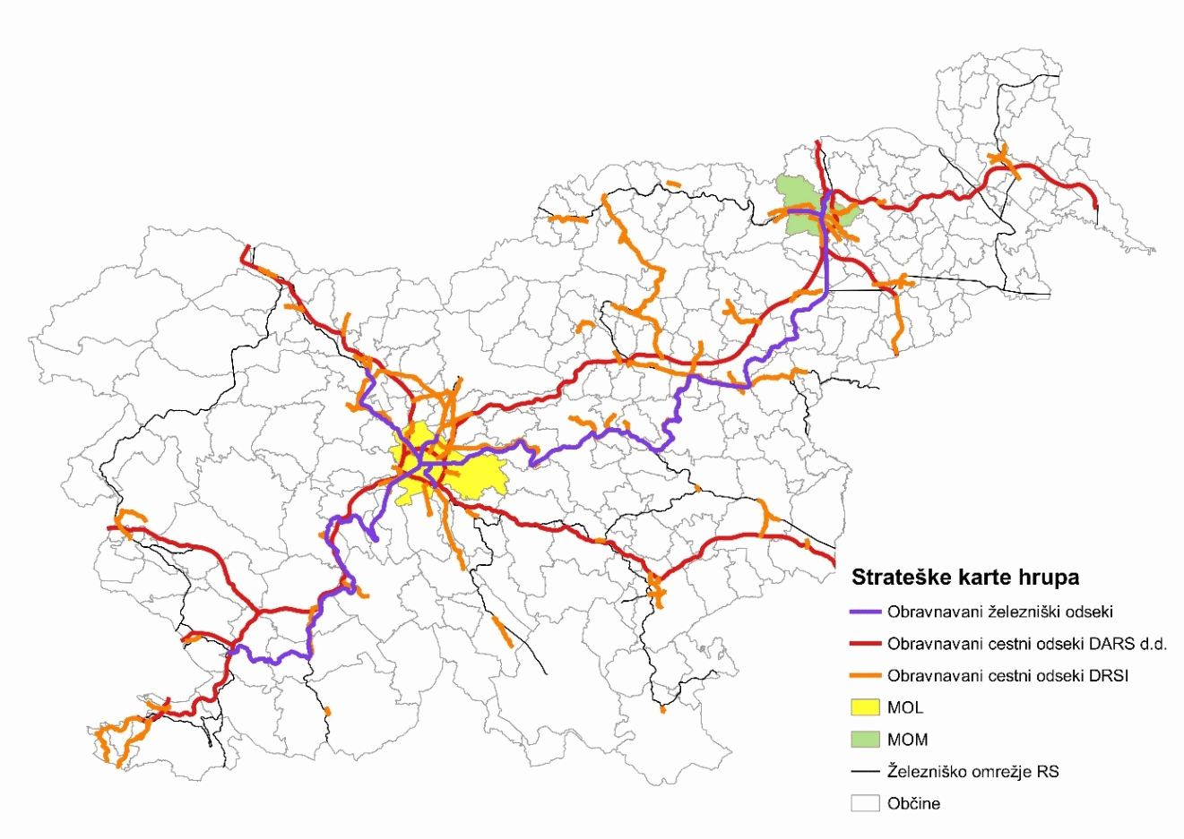

  - Zakonska podlaga
Operativni program je izdelan na podlagi 36. člena Zakona o varstvu okolja (Uradni list RS, št. 39/06 – uradno prečiščeno besedilo, 49/06 – ZMetD, 66/06 – odl. US, 33/07 – ZPNačrt, 57/08 – ZFO-1A, 70/08, 108/09, 108/09 – ZPNačrt-A, 48/12, 57/12, 92/13, 56/15, 102/15, 30/16 in 61/17 – GZ) in Uredbe o ocenjevanju in urejanju hrupa v okolju (Uradni list RS, št. 121/04), ki v slovenski pravni red prenaša Direktivo 2002/49/ES Evropskega parlamenta in Sveta z dne 25. junija 2002 o ocenjevanju in upravljanju okoljskega hrupa (v nadaljevanju: Direktiva END). Uredba določa, da se operativni programi izdelajo za območja, kjer obremenitve s hrupom povzročajo viri hrupa, zaradi katerih se pričakujejo največje obremenitve s hrupom (promet po pomembnih cestah in železniških progah ter velikih letališčih) in za območja zaokroženih poselitev, kjer lahko obremenitve s hrupom prizadenejo večje število ljudi.
    - Direktiva o ocenjevanju in upravljanju okoljskega hrupa
Glavni instrument Evropske unije za določitev obremenjenosti okolja s hrupom tako na ravni držav članic kot tudi na ravni skupnosti je Direktiva END, ki določa enoten pristop ocenjevanja izpostavljenosti prebivalcev hrupu na območju Evropske unije, z namenom, da se države članice v celoti izognejo, preprečijo in zmanjšajo škodljive učinke okoljskega hrupa.
Ocenjevanje hrupa (na strateški ravni oz. kartiranje hrupa), ki ga povzročajo cestni, železniški in letalski promet ter industrijska dejavnost, ima skladno z Direktivo END tri osnovne cilje:
- kot osnova za pripravo podatkov o obremenjenosti prebivalcev in okolja s hrupom ter njihovo posredovanje Komisiji,
- kot podlaga za informiranje javnosti o obremenjenosti s hrupom in njegovem vplivu in
- kot podlaga za pripravo, sprejetje in izvedbo operativnih programov varstva pred hrupom.
Direktiva END nalaga državam članicam, da vsakih petih let (l. 2007, l. 2012, l. 2017 …) izdelajo strateške karte hrupa, ki prikazujejo obremenjenost prebivalcev s hrupom ob upoštevanju prometa po cestah in železnicah iz prejšnjega koledarskega leta (l. 2006, l. 2011, l. 2016 …). Na podlagi strateških kart hrupa se v naslednjem koledarskem letu (l. 2008, l. 2013, l. 2018 …) izdela operativni program varstva pred hrupom.
Strateške karte hrupa, ki so bile izdelane v letu 2007, so zajele ceste s prometom več kot 6 milijonov vozil letno, železniške proge z več kot 60 000 prevozov vlakov letno, letališča z več kot 50 000 premiki (seštevek vzletov in pristankov letal) letno in strnjena urbana naselja z več kot 250 000 prebivalci.
Strateške karte hrupa, ki so bile izdelane v letu 2012, so zajele ceste s prometom več kot tri milijonov vozil letno, železniške proge z več kot 30 000 prevozov vlakov letno, letališča z več kot 50 000 premiki (seštevek vzletov in pristankov letal) letno in strnjena urbana naselja z več kot 100 000 prebivalcev.
Vse naslednje karte hrupa, tako tiste, ki bodo izdelane v letu 2017, kot tudi v letu 2023, bodo zajele enako prometne ceste, železniške proge in letališča ter enako poseljena urbana naselja kot strateške karte hrupa iz leta 2012. Zaradi kvalitativnega preskoka v številu obravnavanih cest v strateških kartah hrupa iz leta 2007 in leta 2012 se v poljudnih besedilih, ki obravnavajo okoljski hrup, pogosto uporablja izraz strateško kartiranje 1. faze za strateške karte hrupa iz leta 2007 in strateško kartiranje 2. faze za strateške karte hrupa iz leta 2012 in naprej.
    - Ocenjevanje in upravljanje okoljskega hrupa v slovenski zakonodaji
Okoljski hrup oz. obremenjevanje okolja s hrupom je v Sloveniji obravnavano v predpisih, kot so:
- Zakon o varstvu okolja (Uradni list RS, št. 39/06 – uradno prečiščeno besedilo, 49/06 – ZMetD, 66/06 – odl. US, 33/07 – ZPNačrt, 57/08 – ZFO-1A, 70/08, 108/09, 108/09 – ZPNačrt-A, 48/12, 57/12, 92/13, 56/15, 102/15, 30/16 in 61/17 – GZ) (v nadaljevanju: ZVO-1). Zakon predstavlja splošen okvir za urejanje varstva okolja in določa temeljna načela varstva okolja, ukrepe varstva okolja, spremljanje stanja okolja, zbiranje in posredovanje informacij o stanju okolja in druga z varstvom okolja povezana vprašanja.
- Uredba o ocenjevanju in urejanju hrupa v okolju (Uradni list RS, št. 121/04). Uredba prenaša v slovenski pravni red Direktivo END, tako med drugim določa enotne kazalce za ocenjevanje obremenjenosti s hrupom, izdelavo strateških kart hrupa in operativnega programa varstva pred hrupom.
- Uredba o mejnih vrednostih kazalcev hrupa v okolju (Uradni list RS, št. 105/05, 34/08, 109/09, 62/10). Uredba določa pravila za razvrstitev poselitvenih in drugih območij na območja različnih stopenj varstva pred hrupom ter določa mejne vrednosti obremenitev okolja s hrupom. Tabela 1 in Tabela 2 prikazujeta mejne vrednosti kazalcev hrupa cest, železniških prog in industrijskih objektov, upoštevanih pri pripravi Operativnega programa varstva pred hrupom.
Tabela 1: Mejne vrednosti kazalcev hrupa, ki ga povzročata cestni in železniški promet
Območje varstva pred hrupom | L_{noč} dB(A) | L_{dvn} dB(A)
III. območje | 55 | 65
Tabela 2: Mejne vrednosti kazalcev hrupa, ki ga povzročajo industrijske naprave
Območje varstva pred hrupom | L_{noč} dB(A) | L_{dvn} dB(A)
III. območje | 48 | 58
    - Hrup v strateških dokumentih
Hrup je (posredno) obravnavan tudi v strateških, programskih in operativnih dokumentih s področja varstva okolja in s področja urejanja prometa ter gradnje prometne infrastrukture, ki so na kratko predstavljeni v nadaljevanju.
Operativni program varstva pred hrupom, ki ga povzroča promet po pomembnih železniških progah in pomembnih cestah prve faze zunaj območja MOL za obdobje 2012-2017
Operativni program varstva pred hrupom, ki ga povzroča promet po pomembnih železniških progah in cestah 1. faze zunaj območja MOL za obdobje 2012–2017, obravnava območja v bližini železniških prog z več kot 60 000 prevozov vlakov leta 2006 in območja v bližini cest z več kot 6 milijonov prevozov vozil leta 2006, a le tista območja v bližini navedenih prometnih povezav, ki so zunaj Mestne občine Ljubljana.
Resolucija o Nacionalnem programu varstva okolja (ReNPVO)
Med dokumenti strateškega, programskega ali operativnega značaja s področja varstva okolja obravnava obremenitev okolja s hrupom Nacionalni program varstva okolja (Resolucija o Nacionalnem programu varstva okolja 2005–2012, Uradni list RS, št. 2/06).
Na obremenitve s hrupom in posledično na ukrepe za njegovo obvladovanje vplivajo tudi ukrepi drugih programov s področja varstva okolja, kot so na primer ukrepi za varstvo zunanjega zraka pred onesnaženjem, ukrepi za doseganje nacionalnih zgornjih mej emisij zunanjega zraka ali ukrepi za zmanjševanje emisij toplogrednih plinov. Ti programi pa ne vsebujejo tudi ocene vpliva teh ukrepov na obremenitve okolja s hrupom.
Strategija razvoja prometa v Republiki Sloveniji in Nacionalni program razvoja prometa v Republiki Sloveniji za obdobje do leta 2030
Vlada Republike Slovenije je na svoji 48. redni seji dne 29. 7. 2015 sprejela Strategijo razvoja prometa v Republiki Sloveniji in Okoljsko poročilo za celovito presojo vplivov na okolje za Strategijo razvoja prometa v Republiki Sloveniji (sklep št.: 37000-3/2015/8). Na osnovi Strategije je bila pripravljena Resolucija o nacionalnem programu razvoja prometa v Republiki Sloveniji za obdobje do leta 2030 (Uradni list RS, št. 75/2016 z dne 30. novembra 2016) s priloženo preglednico načrtovanih ukrepov. Vsi ukrepi bodo letno preverjeni in operacionalizirani z operativnimi načrti, izdelanimi v obliki drsnega načrta načrtovanih ukrepov za obdobje naslednjih šestih let.
Sistem celovitega načrtovanja razvoja na področju prometa in prometne infrastrukture temelji na znotraj sektorski in medsektorski usklajeni viziji. V Resoluciji o nacionalnem programu razvoja prometa so določene konkretnejše dejavnosti za celovit razvoj prometa in prometne infrastrukture ter njihove nosilce, ki izhajajo iz ukrepov, opredeljenih v Strategiji razvoja prometa v Republiki Sloveniji. Poudarek je na okolju prijaznih načinih prometa in trajnostni mobilnosti. Resolucija obravnava tudi ukrepe za preprečitev, omilitev in čim popolnejšo odpravo posledic na okolje, naravo, zdravje ljudi idr., med katerimi so tudi ukrepi varstva pred hrupom.
Načrtovane novogradnje in rekonstrukcije državne cestne infrastrukture bodo izvedene ob upoštevanju vseh sodobnih standardov varovanja okolja. Z njihovo realizacijo bo promet potekal po sodobnih prometnicah namesto obstoječega stanja, ki ne dosega tako visokih standardov varovanja okolja.
Predvidena je izvedba omilitvenega ukrepa, ki bo izboljšal stanje obremenjenosti okolja na obstoječih prometnicah. V okviru tega ukrepa je predvideno izvajanje aktivnosti po Operativnem programu varstva pred hrupom.
K zmanjšanju hrupne obremenjenosti okolja bodo prispevali tudi ostali načrtovani ukrepi, kot so:
- ukrep spodbujanja rabe ekoloških vozil in izgradnje omrežja za polnilne postaje bo povečal obseg manj hrupnih vozil na slovenskih cestah,
- ukrep omejevalne politike parkiranja bo pripomogel k razbremenitvi prometa v mestnih središčih,
- ukrep za zniževanje emisij onesnaževal bo spodbujal obnove voznega parka in migracije s kolesom.
Neposredni ukrepi za realizacijo v časovnem obdobju na državnih cestah bodo določeni skladno s 6-letnim operativnim načrtom investicij in Operativnim programom varstva pred hrupom.
  - Vpliv hrupa na zdravje in počutje ljudi
Hrup ima lahko na zdravje in počutje ljudi različne negativne učinke. Ti so odvisni od številnih dejavnikov, npr. ravni hrupa in drugih značilnosti zvoka, našega počutja in aktivnosti, s katerimi se ukvarjamo v času, ko nas hrup zmoti, pomembnosti informacije, ki nam jo zvok posreduje, pa tudi od našega odnosa do vira hrupa. Pri posebej ranljivih skupinah ljudi, kot so starejši, otroci, slepi, ljudje s poškodbo sluha, bolj občutljivi ljudje idr., so negativni vplivi hrupa navadno večji. Opisi posameznih škodljivih učinkov na zdravje in počutje ljudi, kot so: okvare sluha zaradi hrupa, moteno govorno sporazumevanje, motnje počitka in spanja, psihofiziološke posledice, vplivi na duševno zdravje in učinkovitost, vplivi na vedenje, vznemirjenost, so prikazani v nadaljevanju. Poglavje je povzeto po smernicah Svetovne zdravstvene organizacije [2.].
- Okvara sluha je praviloma opredeljena kot dvig praga slišnosti. Poškodbe sluha zaradi hrupa se pojavijo predvsem na višjih frekvenčnih območjih od tri do šest kHz, višja povprečna ekvivalentna vrednost hrupa (LAeq,8 h) in daljša izpostavljenost hrupu pa lahko povzročita okvare sluha zaradi hrupa tudi pri tako nizkih frekvencah, kot je 2 kHz. Pri višji ravni hrupa in krajši izpostavljenosti 75 dB(A), do 8 h dnevno, okvar sluha ni pričakovati. Okoljski hrup na ravni 70 dB(A) LAeq, 24 h ali pod njo pri veliki večini ljudi ne povzroči okvar sluha niti pri vseživljenjski izpostavljenosti.
- Hrup lahko predstavlja pomembno motnjo pri sporazumevanju. Nezmožnost razumeti govor močno ovira ljudi in povzroči vedenjske spremembe. Zelo ranljivi so predvsem ljudje z okvaro sluha, starejši, otroci, ki usvajajo jezik in branje, ter posamezniki, ki ne poznajo govorjenega jezika. Pri motenem razumevanju govora gre v bistvu za preglasitev, saj govora ni mogoče razumeti zaradi sočasnega hrupa ozadja. Okoljski hrup lahko preglasi tudi druge zvočne signale, ki so pomembni za vsakdanje življenje, na primer zvonci na vratih, telefonski signali, budilke, požarni in drugi opozorilni signali ter glasba.
- Hrup v okolju pomembno vpliva na motnje spanja. Nemoteno spanje je predpogoj dobrega telesnega in duševnega zdravja. Poleg neposrednih učinkov hrupa, kot so nemirno spanje, spremembe krvnega tlaka in hitrosti bitja srca, so pomembni tudi sekundarni učinki motenj, ki jih je mogoče oceniti dan po nočni izpostavljenosti hrupu; ti se kažejo kot utrujenost, depresivno počutje, zmanjšana učinkovitost pri delu idr. Za dobro nočno spanje oziroma počitek hrup v prostoru v nočnem času ne sme preseči 30 dB(A) pri stalnem hrupu ozadja, preprečiti pa je treba tudi posamezne hrupne dogodke, ki presegajo 45 dB(A). Bolj kot raven hrupa je za odziv organizma pomembna razlika med hrupnim dogodkom in hrupom okolice (ozadje hrupa). Pri oceni hrupa v nočnem času je zato pomembno upoštevati naravo hrupnih dogodkov in njihovo število. Posebno pozornost je treba posvetiti hrupu v mirnem okolju ter virom hrupa, ki povzročajo tudi vibracije ali nizkofrekvenčni hrup.
- Dolgotrajna izpostavljenost visokim ravnem hrupa (bivanje v bližini letališč, industrijskih naprav, hrupnih ulic) lahko povzroči hude začasne in tudi trajne posledice na fizioloških funkcijah. Pri dolgotrajni izpostavljenosti se pri občutljivih posameznikih v splošni populaciji lahko razvijejo trajne posledice, kot sta visok krvni tlak in ishemična srčna bolezen. Obseg in trajanje posledic sta delno pogojena z individualnimi značilnostmi, življenjskim slogom in okoljskimi razmerami. Dokazano je, da dolgotrajna izpostavljenost hrupu zračnega in cestnega prometa z vrednostmi od 65 do 70 dB(A) LAeq, 24 h povzroča posledice na srcu in ožilju. Povezave so šibke, vendar je vpliv na ishemično srčno bolezen nekoliko močnejši kot na visok krvni tlak (hipertenzijo). Ta majhna povečana tveganja so kljub temu pomembna, saj je hrupu izpostavljenih veliko ljudi. Hrup lahko povzroči tudi refleksne odzive, predvsem če gre za neznan in nenaden pojav hrupa.
- Hrup v okolju ni neposreden povzročitelj duševne bolezni, domneva pa se, da lahko hrup pospeši in poslabša obstoječe duševne motnje oziroma stopnjuje razvoj latentnih duševnih motenj.
- Hrup lahko negativno vpliva na učinkovitost opravljanja miselnih nalog, zlasti delavcev in otrok. Med kognitivnimi funkcijami, na katere ima hrup največji vpliv, so branje, koncentracija, reševanje problemov in pomnjenje.
- Hrup ima lahko vrsto socialnih in vedenjskih posledic. Vznemirjenost zaradi hrupa pa ni samo posledica ravni hrupa, temveč tudi posledica socialnih, ekonomskih in psiholoških dejavnikov. Vpliv hrupa v življenjskem okolju na vznemirjenost je mogoče oceniti z vprašalniki ali oceno motenj nekaterih dejavnosti. Vendar je treba vedeti, da enake ravni različnih vrst prometnega in industrijskega hrupa povzročijo različne stopnje vznemirjenosti. Hrup nad 80 dB(A) lahko tudi zmanjša pripravljenost na pomoč drugim in okrepi nasilno vedenje. Ugotovljeno je, da so odzivi močnejši, kadar hrup spremljajo vibracije in stalne nizkofrekvenčne komponente ali če je del celotnega hrupa tudi konični hrup, kot na primer hrup pri streljanju. Kadar izpostavljenost hrupu sčasoma narašča, so odzivi začasno močnejši kot pri izpostavljenosti enakomernemu hrupu. V večini primerov sta LAeq, 24 h in L_{dvn} sprejemljiva približka izpostavljenosti hrupu povezana z vznemirjenostjo. Vedno več je opozoril, da je treba pri preiskovanju izpostavljenosti hrupu vsaj v zapletenih primerih oceniti vse parametre komponent hrupa. O modelu za ugotavljanje celotne vznemirjenosti zaradi kombinacije virov okoljskega hrupa ni soglasja.
- Predvsem v gosto naseljenih območjih so prebivalci istočasno izpostavljeni različnim virom hrupa. Pri oceni vpliva na zdravje in počutje prebivalcev je treba upoštevati celotno obremenitev okolja s hrupom ter možnosti vpliva hrupa na zdravje in počutje ljudi v celodnevnem obdobju. Za zagotavljanje trajnostnega razvoja je v tem primeru treba upoštevati previdnostno načelo.
- V zvezi z varovanjem ljudi pred hrupom je treba upoštevati, da obstajajo na hrup še posebej ranljive podskupine prebivalstva. Med občutljive skupine ljudi sodijo starejši ljudje, osebe s posebnimi boleznimi ali težavami (na primer visok krvni tlak), bolniki v zdraviliščih ali rehabilitacijskih centrih, osebe, ki se ukvarjajo s posebno zahtevnimi nalogami, slepi in slabovidni, gluhi in naglušni, nosečnice, dojenčki in majhni otroci. Pri pripravi ukrepov protihrupne zaščite je treba upoštevati vse dejavnike, ki vplivajo na take skupine, torej vrste učinkov hrupa, okolja, kjer se ranljive skupine najpogosteje zadržujejo, in njihov življenjski slog.

  - Strategija varstva pred hrupom
Strategija varstva pred hrupom vključuje naslednja splošna načela in strateške cilje:
- zagotoviti, da so informacije o okoljskem hrupu in njegovem vplivu dostopne javnosti;
- preprečiti in zmanjšati okoljski hrup, kjer je to potrebno in zlasti kadar ravni izpostavljenosti lahko povzročijo škodljive učinke na zdravje ljudi;
- ohranjati okoljske kakovosti hrupa, kjer je ta dobra;
- upoštevanje načel trajnostnega razvoja in vključevanje hrupa v druge strateške politike ter
- upravljanje okoljskega hrupa z uravnoteženim pristopom, ki spodbuja:
- načrtovanje rabe prostora upoštevajoč obstoječe in prihodnje obremenitve s hrupom;
- izvajanje ukrepov za preprečevanje širjenja hrupa v okolje iz virov hrupa;
- izvajanje ukrepov za zmanjšanje emisije hrupa, povezanih z načinom obratovanja vira hrupa;
- zmanjšanje hrupa pri viru.
Osrednji cilj varstva pred hrupom je zmanjšati število prebivalcev, izpostavljenih hrupu nad mejnimi vrednostmi kazalcev hrupa ter povečati število prebivalcev, ki v dnevnem času niso obremenjeni s hrupom nad 55 dB(A) in število prebivalcev, ki v nočnem času niso obremenjeni s hrupom nad 50 dB(A).
Pomemben cilj je tudi zagotavljanje varstva pred hrupom vsem varovanim prostorom v stavbah, v katerih se opravljajo vzgojno-varstvene, izobraževalne in zdravstvene dejavnosti.
V skladu s priporočili Svetovne zdravstvene organizacije je dolgoročni cilj varstva pred hrupom zmanjšati število prebivalcev, ki so v nočnem času izpostavljeni hrupu nad 40 dB(A).
  - Ukrepi za doseganje ciljev varstva pred hrupom
    - Splošno o ukrepih varstva pred hrupom
S premišljenim načrtovanjem in izvedbo ukrepov varstva pred hrupom lahko preprečimo, da bi v okolju prišlo do prekomerne obremenitve s hrupom, ali pa obstoječe obremenitve s hrupom zmanjšamo. Na emisijo hrupa iz prometa vpliva vrsta različnih dejavnikov, med drugim: tehnološke značilnosti vozil, gostota prometa, sestava prometa (npr. v primeru cestnega prometa razmerje med lahkimi in težkimi tovornimi vozili ter osebnimi vozili), način in hitrost vožnje, površina oz. material vozišča itd. Na obremenjenost okolja s hrupom pa še dodatno vplivajo tudi oddaljenost od vira hrupa, oblikovanost površja od vozišča do izbrane točke v prostoru (npr. stavbe), protihrupne ograje, vremenski pogoji, odboj zvoka idr.
Zaradi navedenih dejavnikov lahko ukrepe varstva pred hrupom ločimo na ukrepe, s katerimi obremenitev zmanjšamo na viru hrupa, na poti širjenja hrupa ali na mestu sprejema (oz. pri prejemnikih obremenitve s hrupom). Zmanjšanje hrupa na mestu vira je pogosto zahtevno, vendar tudi najbolj učinkovito, tako z ekonomskih kakor tudi tehnoloških vidikov. Po drugi strani pa je zmanjšanje na poti širjenja ali sprejema razmeroma enostavno, vendar precej zahtevno z ekonomskega in prostorskega vidika. Navedene skupine ukrepov so podrobneje opisane v podpoglavjih 1.5.1.2. in 1.5.1.3. tega poglavja.
Na obremenitev s hrupom lahko pomembno vplivamo tudi pri umeščanju novih posegov v prostor, zlasti novih cestnih in železniških povezav, oziroma pri načrtovanju namenske rabe prostora ob obstoječih povezavah. Tematika je podrobneje predstavljena v podpoglavju 1.5.2. Usmeritve za obvladovanje obremenjenosti okolja s hrupom tega poglavja.
Vsebina o ukrepih za zmanjšanje hrupa je povzeta iz priročnika o ukrepih za zmanjševanje hrupa, ki ga je pripravila Evropska komisija [9.].

      - Ukrepi na viru hrupa
Ukrepi varstva pred hrupom, s katerimi obremenitve zmanjšamo na samem viru hrupa, so predvsem:
- uvajanje tehnoloških izboljšav pri prometnih sredstvih,
- ukrepi na prometni infrastrukturi,
- uvajanje sprememb prometnih režimov.

- Med tehnološke izboljšave na prometnih sredstvih za zmanjšanje emisij hrupa uvrščamo izboljšave v aerodinamiki vozil, razvoj manj hrupnih pnevmatik, razvoj tišjih zavornih sistemov ipd.
Hrup motornih cestnih vozil je hrup, ki ga sestavljata hrup kotaljenja pnevmatik po cesti in hrup pogonskega agregata vozila. Hrup kotaljenja je prevladujoč pri hitrostih vozila nad 30 km/h, medtem ko je hrup pogonskega agregata prevladujoč pri hitrostih pod 30 km/h.
Večina cestnih vozil uporablja kot pogonski agregat motor z notranjim zgorevanjem. Pri njegovem obratovanju nastaja hrup v procesu zgorevanja goriva v cilindrih motorja, na izpušnih sistemih, sistemih za hlajenje in zajemanje zraka. Zmanjšanje hrupa pogonskega pogona so tudi prednosti hibridnega in električnega motorja.
Električna vozila so pri nizkih hitrostih izrazito tišja od vozil z bencinskim ali dizelskim pogonskim agregatom, pri večjih hitrostih pa razlik skoraj ni. Študije kažejo, da pri mešanem ciklu vožnje (mesto, avtocesta, medkrajevna cesta) lahko pričakujemo zmanjšanje okoljskega hrupa za pribl. 1 dB(A), v mestih pa je zaradi omejitev v hitrostih pričakovati zmanjšanje okoljskega hrupa zaradi cestnega prometa od tri do štiri dB(A).
Pri hitrostih vozil nad 30 km/h imajo pomemben vpliv na obremenitev s hrupom lastnosti pnevmatik. Mejne vrednosti hrupa pnevmatik za osebna vozila (razred C1) so od 70 dB(A) pri širini pnevmatike 185 mm do 74 dB(A) pri pnevmatiki, ki je širša od 275 mm. Mejne vrednosti za zimske ali ojačane pnevmatike se od prej navedenih povečajo za 1 dB(A). Na trgu so na voljo tudi tako imenovane tihe pnevmatike, ki so od prej navedenih mejnih vrednosti tišje za več kot tri dB(A). V razvojnih oddelkih proizvajalcev se sicer že testirajo pnevmatike, ki bodo za 10 dB(A) tišje od današnjih.
Slika 2: Oznaka tihe pnevmatike
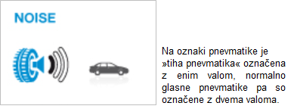

Železniške kompozicije povzročajo kotalni hrup in aerodinamični hrup. Aerodinamični hrup postane prevladujoč pri hitrostih nad 300 km/h, na kotalni hrup železniških vagonov pa vplivajo radiji zavojev na progi, ravnost (gladkost) železniških tirov in vrsta zavornega sistema. Razvoj tovornih vagonov poteka v smeri zamenjave litoželeznih zavornjakov s kompozitnimi, kar zmanjša hrup do 12 dB(A). Poleg tega na hrup železniškega prometa vplivata ravnost železniške proge in čvrstost pragov.
- Med ukrepe na prometni infrastrukturi za zmanjšanje emisij hrupa uvrščamo ukrepe na vozni površini, npr. vgradnja take asfaltne plasti vozišča, ki v stiku s pnevmatiko povzroča manj kotalnega hrupa.
Na hrup, ki nastane ob stiku pnevmatike in asfalta, vpliva poroznost asfalta. Razvoj asfaltnih zmesi poteka v smeri poroznih asfaltov, ki zaradi svoje sestave zmanjšajo hrup, ki nastane zaradi stiskanja in raztezanja zraka na mestu stika pnevmatike z asfaltom. Ti asfalti absorbirajo del hrupa pogonskega agregata in lahko zmanjšajo kotalni hrup do –6 dB(A). V primerjavi z drugimi tipi asfaltov je njihova vgradnja dražja in imajo krajšo življenjsko dobo.
- K zmanjšanju obremenitev s hrupom prispeva tudi uvajanje različnih prometnih režimov, kot so npr. občasno ali celodnevno zmanjšanje hitrosti vožnje ali preusmeritev prometa.
V večjih mestih potekajo pobude za zmanjšanje hrupa prometa tudi na način, da se v mestih omejuje število parkirnih mest ali pa se ob določenih dnevih v tednu prepove promet. Zaprtje ulic za promet zmanjša okoljski hrup za do 10 dB(A). Take rešitve so mogoče predvsem v mestih, kjer obstajajo alternativne možnosti transporta.
Izboljšave na viru hrupa, ki bistveno pripomorejo k zmanjšanju hrupa v lokalnem okolju, ureja tudi zakonodaja na ravni Evropske unije. Področje zmanjševanja hrupa iz prometa obravnavajo naslednji predpisi:
- Uredba (EU) št. 540/2014 Evropskega parlamenta in Sveta o ravni hrupa motornih vozil in nadomestnih sistemih za dušenje zvoka, v katerih je omejena zvočna moč nekaterih vozil, mopedov in motociklov. Ta uredba med drugim predpisuje, da bo večina na novo proizvedenih avtomobilov po letu 2026 imela zvočno moč največ 68 dB(A), kar je 6 dB(A) manj od trenutno predpisanih vrednosti,
- Uredba (ES) št. 1222/2009 Evropskega parlamenta in Sveta o označevanju pnevmatik glede na izkoristek goriva in druge bistvene parametre, v katerih je določen zunanji kotalni hrup pnevmatik,
- kot parameter je okoljski hrup vključen tudi v Direktivo 2011/76/EU Evropskega parlamenta in Sveta o cestnih pristojbinah za uporabo določene infrastrukture za težka tovorna vozila.
      - Ukrepi na poti širjenja hrupa
Ukrepi varstva pred hrupom, s katerimi obremenitve zmanjšamo na poti širjenja hrupa od virov hrupa, so predvsem tako imenovani aktivni ukrepi, kot sta postavitev protihrupnih ograj in izvedba protihrupnih nasipov.
Protihrupne ograje so učinkovite pri zmanjševanju hrupa cest in železnic ter tudi industrijskih naprav. Hrup zmanjšujejo tako, da preprečijo širjenje zvoka na poti od vira do sprejemnika. Učinkovitost zmanjševanja hrupa je odvisna od višine (učinkovita ograja mora biti dovolj visoka, da prepreči vidni stik med virom in sprejemnikom), dolžine (ograja mora biti dovolj dolga, da pokrije 160 stopinj, gledano iz strani sprejemnika), strukture (ograja mora biti čvrsta in brez prekinitev) in položaja (ograja mora biti kar najbližje viru hrupa, kar je mogoče). Protihrupne ograje zmanjšajo okoljski hrup do 10 dB(A).
Preprostejša oblika protihrupne ograje so protihrupni nasipi. Uporabni so zlasti v primerih, ko imamo na voljo presežke izkopanih materialov. V primerjavi s protihrupnimi ograjami zahtevajo več prostora za izgradnjo, a so manj učinkoviti.
      - Ukrepi pri prejemnikih obremenitve s hrupom
Ukrepi pri prejemnikih obremenitve s hrupom so tako imenovani pasivni ukrepi. Z njimi se, na primer z izboljšanjem zvočne izoliranosti stavb, zmanjšajo obremenitve s hrupom v varovanih prostorih stavb. Z ustrezno zvočno izoliranimi okni je mogoče doseči do 30 dB(A) zmanjšanje hrupa v stavbah z varovanimi prostori.
Na obremenitev s hrupom pri prejemnikih lahko bistveno vplivamo tudi z ukrepi prostorskega načrtovanja, torej primerno razmestitvijo dejavnosti v prostoru in razporeditvijo namenske rabe prostora ter graditvijo objektov. Pri tem gre predvsem za omejevanje pozidave bližine cest in železniških prog s stavbami, ki so občutljive na hrup, za ustrezno orientacijo stavb in načrtovanje njihovih akustičnih lastnosti. Z novo pozidavo je mogoče tudi hkratno izvajanje ukrepov varstva pred hrupom, npr. uporaba stavb, namenjenih pisarnam, kot zvočna zaščita za stanovanjske objekte.
Na zmanjšanje obremenitve s hrupom pri prejemnikih lahko vplivamo tudi s smiselno razporeditvijo notranjih prostorov. V času načrtovanja objektov se načrtuje notranji razpored prostorov na način, da so proti virom hrupa usmerjeni le prostori, ki so manj občutljivi na hrup, kot npr. kuhinja ali shramba. Na hrup bolj občutljivi prostori pa se usmerijo stran od vira hrupa. Učinkovito zaščito pred hrupom predstavljajo tudi balkoni, njihova učinkovitost zmanjševanja hrupa je od 5 do 14 dB(A).
    - Usmeritve za obvladovanje obremenjenosti okolja s hrupom
Usmeritve so povzete iz Operativnega programa varstva pred hrupom, ki ga povzroča promet po pomembnih železniških progah in pomembnih cestah prve faze zunaj območja MOL za obdobje 2012–2017 [8.].
- Obvladovanje okoljskega hrupa v postopkih prostorskega načrtovanja
Za varstvo prebivalcev pred hrupom in dolgoročnega obvladovanja hrupa zaradi prometa je ključnega pomena ustrezno in kakovostno prostorsko načrtovanje v katerem se upoštevajo obstoječe obremenitve s hrupom in prihodnje obremenitve s hrupom v planskem obdobju. Z ustreznim načrtovanjem za hrup občutljivih območij v vplivnem območju obstoječih virov hrupa lahko pomembno vplivamo na obremenjenost s hrupom v prostoru. Neupoštevanje obstoječih obremenitev s hrupom ter predvidenih sprememb hrupa zaradi prometa ima lahko za posledico povečanje števila prebivalcev, ki so obremenjeni s hrupom zaradi prometa, in s tem nasproten učinek od ciljev, opredeljenih z operativnim programom.
- Obvladovanje okoljskega hrupa v postopkih celovite presoje vplivov na okolje
Zaradi uresničevanja načel trajnostnega razvoja, celovitosti in preventive je treba skladno s predpisi, ki urejajo področje varstva okolja v postopku priprave plana, programa, načrta, prostorskega ali drugega akta, katerega izvedba lahko pomembno vpliva na okolje, izvesti celovito presojo vplivov njegove izvedbe na okolje (v nadaljevanju: CPVO). S celovito presojo vplivov njegove izvedbe na okolje se ugotovijo in ocenijo vplivi na okolje in vključenost zahtev varstva okolja, ohranjanja narave, varstva človekovega zdravja in kulturne dediščine. Za hrup občutljiva območja ali objekti se praviloma ne umeščajo v prostor, ki je zaradi prometa že v obstoječem stanju preobremenjen s hrupom ali se preobremenjenost s hrupom pričakuje v planskem obdobju 20 let, brez ustreznih omilitvenih ukrepov ki zagotovijo, da obremenitve ne bodo presegale predpisanih mejnih vrednosti.
- Obvladovanje okoljskega hrupa v predpisih s področja urejanja prostora
Pri pripravi prostorskih aktov se upoštevajo predvidene obremenitve s hrupom zaradi prometa na obstoječem in predvidenem cestnem omrežju. V vsaki fazi prostorskega načrtovanja se izdelajo strokovne podlage s področja varstva pred hrupom, na podlagi katerih je zagotovljeno ustrezno umeščanje prostorskih ureditev in načrtovanje ustreznih ukrepov za zaščito novih območij, območij spremenjene rabe in objektov pred hrupom. Ocenjevanje obremenitev s hrupom zaradi vseh posameznih virov hrupa je treba zagotoviti pri pripravi prostorskih aktov oziroma pri pripravi njihovih sprememb in dopolnitev.
- Konkretnejše usmeritve za načrtovanje za hrup občutljivih objektov in območij ob obstoječih cestah
Pri načrtovanju za hrup občutljivih objektov in območij ob obstoječih cestah, ki so v skladu s predpisi vir hrupa, je treba izdelati Oceno obremenitev okolja s hrupom z upoštevanjem predvidenih sprememb prometa v 20‐letnem planskem obdobju in vseh drugih virov hrupa, ki lahko pomembneje vplivajo na obremenjenost s hrupom na obravnavanem območju. Upravljavec državnih cest zagotavlja bazo podatkov o obstoječih prometnih obremenitvah in predvidenih stopnjah rasti ali upada prometa v planskem obdobju za vse ceste, na katerih obremenitve presegajo milijon vozil na leto. Baza podatkov se dopolni vsakih 5 let. Za ostale vire hrupa je pripravljavec prostorskega akta ali izdelovalec drugega načrta na podlagi razpoložljivih podatkov upravljavcev dolžan sam zagotoviti napoved prometa za korektno oceno hrupne obremenjenosti. Če se umeščajo za hrup občutljiva območja na površine, ki so v obstoječem stanju preobremenjene s hrupom glede na predvideno rabo prostora oziroma je mogoče pričakovati, da bodo zaradi povečanja hrupa preobremenjena v 20‐letnem planskem obdobju, mora načrtovalec pripraviti predlog ustreznih protihrupnih ukrepov, s katerimi zagotovi, da predpisane mejne vrednosti ne bodo presežene.
- Obvladovanje okoljskega hrupa pri pripravi občinskih prostorskih načrtov
Nove posege je treba načrtovati skladno z veljavnimi predpisi ter ob vedenju in poznavanju obstoječih in predvidenih obremenjenosti okolja tako, da ne prihaja do nasprotja med rabami v prostoru. To pomeni, da se prostor ob cestah in železniških progah načrtuje a način, da se upoštevajo načrtovane obremenitve okolja zaradi predvidenih sprememb prometa v dolgoročnem obdobju (20‐letno plansko obdobje), in sicer za območje v razdalji do 500 m od vira hrupa. Pripravljavec OPN pri tem uporablja baze podatkov upravljavca in izdela Oceno obremenitev s hrupom zaradi prometa na cestni in železniški infrastrukturi. Navedena strokovna podlaga je izhodišče za ustrezno načrtovanje rabe prostora in preverjanje skladnosti načrtovanih ureditev.
Ocena obremenitev se izdela tako za strateški del kot za izvedbeni del občinskih prostorskih načrtov. Cilj ocene v strateškem delu je predvsem opredelitev območij, ki bodo v prihodnje preobremenjena, ter skladno s tem ustrezno načrtovanje planske rabe. Kot ocena za strateški del lahko služijo izdelane strateške karte hrupa oziroma monitoring hrupa, če so za območje, ki ga obravnava OPN, na razpolago, pri čemer je treba upoštevati varnostni dejavnik povečanja obremenitev za od 3 do 5 dBA. V izvedbenem delu se poleg ocene obremenitev s hrupom izdela tudi predlog ukrepov varstva pred hrupom za območja, ki so glede na predvidene ravni hrupa v planskem obdobju in glede na (predvideno) namensko rabo potencialno preobremenjena. V izvedbenem delu mora biti jasno razvidno, kakšni so potrebni protihrupni ukrepi in kdo je njihov investitor. Za vse ukrepe mora biti utemeljena tudi njihova izvedljivost. Izvedba vseh ukrepov za varstvo pred hrupom prometa obstoječih virov hrupa za nova poselitvena območja oziroma območja spremenjene rabe prostora je obveznost lokalne skupnosti, za katero se pripravlja OPN, oziroma obveznost investitorjev novih posegov.
Za območja, ki se urejajo z občinskim podrobnim prostorskim načrtom (v nadaljevanju: OPPN), je treba kot obvezno strokovno podlago OPPN izdelati oceno celotne obremenitve okolja s hrupom, s predlogom protihrupnih ukrepov za 20‐letno plansko obdobje. Ocena mora upoštevati vse podrobnosti v zvezi s posegi, ki so v tej fazi opredeljene (npr. tlorisi, etažnost objektov …). V OPPN morajo biti jasno določeni potrebni protihrupni ukrepi in kdo je njihov investitor. Za vse ukrepe mora biti utemeljena tudi njihova izvedljivost. Izvedba vseh ukrepov za zaščito novih poselitvenih območij oziroma območij spremenjene rabe prostora je obveznost lokalne skupnosti, za katero se pripravlja OPPN, oziroma obveznost investitorjev novih posegov.
- Splošne usmeritve za načrtovanje ukrepov za obvladovanje hrupa zaradi prometa po obstoječih cestah in pri načrtovanju novih cest
Usmeritve za načrtovanje ukrepov na viru hrupa
Pri novogradnjah in preplastitvah cest, ki potekajo v naseljih in v bližini naselij, se za zmanjšanje hrupa na viru hrupa uporabljajo obrabne plasti vozišč, ki zmanjšajo emisije hrupa. Pri izbiri najustreznejše obrabne plasti imajo prednost plasti z višjo stopnjo zmanjšanja hrupa ob upoštevanju ostalih pogojev. Za zmanjšanje hrupa na viru se priporoča tudi omejitve hitrosti ali uvedba režima vožnje, prilagojenega zahtevam varstva pred hrupom (na primer: prepoved/omejitev prometa v določenih časovnih obdobjih). Na daljinskih cestah (avtoceste, hitre ceste, obvozne ceste) so omejitve hitrosti priporočljive predvsem na območjih mest in večjih naselij (na gosto poseljenih območjih) običajno v nočnem času. Eden od možnih ukrepov zaščite pred hrupom je tudi delna ali popolna preusmeritev prometa na novozgrajene ali obstoječe ceste, katerih potek oziroma na njih izvedeni ukrepi za zaščito pred hrupom ugodno vplivajo na zmanjšanje števila preobremenjenih prebivalcev. Ustreznost preusmeritev z vidika vpliva na obremenjenost s hrupom in z vidika ostalih vplivov, ki jih preusmeritev povzroči, se obravnava v posebnih strokovnih podlagah, ki morajo biti izdelane v ta namen.
Priprava dokumentacije za načrtovanje ukrepov varstva pred hrupom za stavbe ob obstoječih pomembnih cestah
Načrtovanje ukrepov varstva pred hrupom za obstoječe pomembne ceste poteka s pripravo naslednje dokumentacije:
- strateške karte hrupa, s katerimi se prikažejo obremenitve s hrupom za območja v bližini obstoječih pomembnih cest in določijo stavbe, za katere bi bilo treba izvesti ukrepe varstva pred hrupom in ki bodo podrobneje obdelane v študiji obremenitev s hrupom;
- študija obremenitev s hrupom, ki se izdela z upoštevanjem predvidene obremenitve s hrupom v ustreznem planskem obdobju (10 in 20 let) in vsebuje predloge ukrepov varstva pred hrupom;
- načrti aktivne zaščite in elaborati pasivne zaščite, ki se izdelajo na podlagi študije obremenitev s hrupom.
Obremenitve, ki so določene v okviru izdelave strateških kart hrupa, se določijo glede na obris stavbe iz katastra stavb. V okviru izdelave podrobnejše dokumentacije (študija obremenitev s hrupom, načrt aktivne zaščite, elaborat pasivne zaščite):
- se za obvladovanje obremenitev s hrupom izberejo ukrepi, ki se izkažejo za najprimernejše z vidika njihove okoljske učinkovitosti, tehnične izvedljivosti in stroškovne učinkovitosti,
- je treba pri izbiri ukrepov in vrstnem redu izvedbe proučiti in primerjati ukrepe za zmanjšanje hrupa na viru hrupa, ukrepe za preprečevanje širjenja hrupa in ukrepe za dodatno zaščito stavb z varovanimi prostori,
- se preveri, naseljenost stavb in s tem status varovanih prostorov (z upoštevanjem podatkov iz Centralnega registra prebivalstva in dejanske naseljenosti) in gradbeno stanje stavb,
- se pri izbiri ukrepov upošteva tudi lokacija stavb (območja strnjene pozidave ali razpršene poselitve) in posebnost ukrepov varstva pred hrupom za stavbe, v katerih se opravlja vzgojno-varstvena, izobraževalna ali zdravstvena dejavnosti – posebej z vidika časovnih obdobij dneva, v katerem so stavbe v uporabi. Pri izbiri ukrepov je treba upoštevati tudi pogostost zamenjave stavbnega pohištva (predvsem za javne ustanove),
- se upošteva, da se aktivni ukrepi praviloma načrtujejo za zaščito zunanjega okolja na območjih strnjene pozidave, da se aktivni ukrepi praviloma ne načrtujejo v naseljih, kjer bi bila zaradi prekinitev (kot so na primer uvozi/izvozi in prehodi za pešce) pomembno znižana njihova učinkovitost, in da se za območja razpršene poselitve praviloma načrtujejo ukrepi pasivne zaščite.
    - Načrt ukrepov za doseganje ciljev varstva pred hrupom
V nadaljevanju Tabela 3 predstavlja načrt predvidenih ukrepov varstva pred hrupom, ki ga povzroča promet po pomembnih cestah in železniških progah.
Izvajanje večjega dela ukrepov je predvideno v letu 2018, nekaj je srednjeročnih in manj dolgoročnih ukrepov. Med predvidenimi so tudi ukrepi, ki potekajo kontinuirano in niso vezani na časovno obdobje.
Tabela 3: Načrt ukrepov za doseganje ciljev varstva pred hrupom
 | Ukrep | Nosilec izvajanja | Rok izvedbe
1 | Postopna posodobitev železniške infrastrukture in železniške vozne mreže v skladu s Strategijo razvoja prometa v RS do leta 2030 in Resolucijo o nacionalnem programu razvoja prometa do leta 2030 | MZI – SŽ | do 2030
2 | Protihrupna ograja ob železniški progi G30 v naselju Pragersko – jug | MZI – SŽ | 2019
3 | Protihrupna ograja ob železniški progi G30 v naselju Ješenca, Rače | MZI – SŽ | 2018
4 | Protihrupna ograja ob železniški progi G30 v naselju Spodnje Hoče | MZI – SŽ | 2018
5 | Protihrupna ograja ob železniški progi G30 na območju Zidani Most–Celje | MZI – SŽ | 2019−2020
6 | Protihrupna ograja ob železniški progi G10 na območju Ljubljana Polje in Ljubljana Zalog | MZI – SŽ | 2019−2020
7 | Protihrupna ograja ob železniški progi G30 na območju mesta Maribor–Nasipna | MZI – SŽ | 2018
8 | Protihrupna ograja ob železniški progi G30 na območju Maribor–Tezno | MZI – SŽ | načrtovana v okviru modernizacije železniške proge
9 | Protihrupna ograja ob železniški progi G30 na območju Maribor–Košaki | MZI – SŽ | načrtovana v okviru rekonstrukcije železniške proge
10 | Pasivna zaščita ob železniški progi G30 na območju Zidani Most–Maribor | MZI – SŽ | 2020
11 | Pasivna zaščita ob železniški progi G50 na območju Ljubljana–Divača | MZI – SŽ | 2020
12 | Pasivna zaščita ob železniški progi G10 na območju Ljubljana Polje in Ljubljana Zalog | MZI – SŽ | 2019−2020
13 | Ukrepi za TSI tirna vozila | MZI – SŽ | kontinuirano
14 | Protihrupna ograja ob AC odseku na območju Fram, Turnerjeva ulica | DARS, d. d. | 2018
15 | Protihrupna ograja ob AC odseku na območju Slovenska Bistrica, Proti jezam | DARS, d. d. | 2018
16 | Protihrupna ograja ob AC odseku na območju Hotinja vas | DARS, d. d. | 2018
17 | Protihrupna ograja ob AC odseku na območju Nova vas pri Konjicah | DARS, d. d. | 2018
18 | Protihrupna ograja ob AC odseku na območju Perovo | DARS, d. d. | 2018
19 | Protihrupna ograja ob AC odseku na območju Peč | DARS, d. d. | 2018
20 | Protihrupna ograja ob AC odseku na območju Repnje | DARS, d. d. | 2018
21 | Protihrupna ograja ob AC odseku na območju Višnja Gora | DARS, d. d. | 2018
22 | Protihrupna ograja ob AC odseku na območju Koper, Istrska cesta | DARS, d. d. | 2018
23 | Protihrupna ograja ob AC odseku na območju Hruševje | DARS, d. d. | 2018
24 | Protihrupna ograja ob AC odseku na območju Verd | DARS, d. d. | 2018
25 | Protihrupna ograja ob AC odseku na območju Brezovica pri Ljubljani | DARS, d. d. | 2018
26 | Pasivna zaščita 10 objektov ob odsekih AC, pri katerih obremenitve ocenjene pri pripravi I. faze strateških kart hrupa, v nočnem času presegajo 65 dB(A) | DARS, d. d. | 2018
27 | Obnove avtocest in hitrih cest v skladu z letnimi plani obnov | DARS, d. d. | kontinuirano
28 | Izvajanje testnih polj različnih tipov obrabnih plasti in meritve njihove hrupnosti | DARS, d. d. | kontinuirano
29 | Izdelava akcijskega načrta za povečanje obsega obnov na avtocestah in hitrih cestah | DARS, d. d. | −
30 | Izdelava strokovne podlage za obnove protihrupnih ograj na avtocestah in hitrih cestah | DARS, d. d. | −
31 | Izdelava strokovne podlage za načrtovanje protihrupnih ukrepov na avtocestah in hitrih cestah | DARS, d. d. | −
32 | Izvajanje ukrepov v skladu s Strategijo razvoja prometa v RS do leta 2030 in Resolucijo o nacionalnem programu razvoja prometa do leta 2030 | DARS, d. d.  MZI – DRSI  MZI – SŽ | do 2030
33 | Izdelava študije s predlogi protihrupnih ukrepov na odseku R1- 221/1220 Bevško–Trbovlje | MZI – DRSI | 2018
34 | Izdelava študije s predlogi protihrupnih ukrepov na odseku R2-430/279 Slovenske Konjice | MZI – DRSI | 2018
35 | Izdelava študije s predlogi protihrupnih ukrepov na odseku R2-441/1298 Murska Sobota–Gederovci | MZI – DRSI | 2018
36 | Izdelava študije s predlogi protihrupnih ukrepov na odseku R2-452/368 Hrušica–Javornik | MZI – DRSI | 2018
37 | Aktivna protihrupna zaščita na območju Mute | MZI – DRSI | 2018-2019
38 | Protihrupne ograje na območju Lesce–Bled | MZI – DRSI | 2018-2019
39 | Pasivna protihrupna zaščita za 36 stavb ob delu Ptujske ceste | MZI – DRSI | 2018
40 | Pasivna protihrupna zaščita za del ceste Mengeš–Trzin | MZI – DRSI | v teku je izdelava projektne dokumentacije
41 | Pasivna protihrupna zaščita za odsek Lesce–Bled | MZI – DRSI | 2018-2019
42 | Pasivna protihrupna zaščita za odsek Medlog–Celje | MZI – DRSI | v teku je izdelava projektne dokumentacije
43 | Ukrepi v pristojnosti MO na področju prometnih ureditev v skladu s Celostno prometno strategijo mesta | MOL | do 2027
 |  | MOM | do 2023
44 | Ozaveščanje javnosti glede škodljivih posledic hrupa – predstavitev aplikacije Zvočna postaja Ljubljana na spletu | MOL | v izdelavi
45 | Delna ali celovita energetska sanacija 49 javnih stavb v lasti MOL | MOL | v teku – do 2020
46 | Vključevanje varstva pred hrupom v proces priprave in sprejetja OPN | MOL, MOM | kontinuirano
47 | Modernizacija voznega parka mestnega prometa | MOM | kontinuirano
48 | Vključevanje vidika varstva pred hrupom pri energetski sanaciji javnih stavb | MOM | kontinuirano
Drugi ukrepi
49 | Priprava kart hrupa III. faze | MZI, DARS d. d., MOL, MOM | v teku
50 | Novelacija operativnega programa varstva pred hrupom na podlagi kart hrupa III. faze | MOP v sodelovanju z MZI, DARS d. d., MOL, MOM | 2018−2019
51 | Prenos Direktive komisije 2015/996 o določitvi skupnih metod ocenjevanja hrupa v pravni red Republike Slovenije | MOP | 2018
52 | Novelacija predpisov s področja varstva okolja pred hrupom | MOP | 2018−2020
53 | Priprava metodologije za izbor tehnično in ekonomsko upravičenih ukrepov za zmanjšanje emisije na viru hrupa in aktivne zaščite zaradi obratovanja linijskih virov hrupa ali gradbišč | MOP in MZI | 2018−2021
54 | Možnosti sofinanciranja ukrepov varstva pred hrupom s strani lastnikov stavb zaradi hkratnih učinkov teh ukrepov na drugih področjih | MOP | 2018−2023
  - Ocena obremenjenosti s hrupom
V nadaljevanju so prikazani povzetki ocenjenih obremenitev s hrupom, ki izhajajo iz strateških kart hrupa za kazalca L_{dvn} in L_{noč}. Obremenjenost po posameznih virih hrupa oziroma obravnavanih območjih je podrobneje predstavljena v poglavjih 2., 3., 4. in 5. tega dokumenta.
Tabela 4 prikazuje ocenjeno število prebivalcev, ki so zaradi cestnega in železniškega prometa v celodnevnem ali nočnem obdobju izpostavljeni hrupu nad mejnimi vrednostmi.
Razvrstitev prebivalcev v razredih obremenitve hrupa je izvedena v skladu z END-metodo razporeditve (angl. END distribution method), kjer je najvišji vrednosti kazalca hrupa na najbolj obremenjeni fasadi objekta pripisano število vseh ljudi, ki imajo prijavljeno stalno prebivališče v stavbi (Slika 3). Metoda prikazuje t. i. najslabši možni scenarij, dejansko pa vsi prebivalci stavbe niso obremenjeni s hrupom tako kot tisti, ki živijo na hrupno najbolj izpostavljenem delu stavb. Razlike med obremenitvijo, ocenjeno po tej metodi, in dejansko obremenitvijo so v večstanovanjskih stavbah lahko manjše tudi za 50 %, kar je še zlasti pomembno v primeru večnadstropnih stanovanjskih stavb z velikim številom prebivalcev.
Slika 3: END-metoda razporeditve prebivalcev
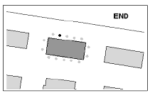

Tabela 4: Povzetek števila prebivalcev (stalno prebivališče), ki so izpostavljeni obremenitvi s hrupom nad mejnimi vrednostmi kazalcev hrupa za nočni in celodnevni hrup
Območje | Vrednost kazalca hrupa dB(A) | Št. preb., obremenjenih s cestnim prometom |  | Št. preb., obremenjenih z železniškim prometom
Ob pomembnih železnicah (izven mest LJ in MB) | L_{dvn} ≥ 65 | – |  | 6.959
 | L_{noč} ≥ 55 | – |  | 9.850
Ob pomembnih cestah (izven mest LJ in MB) |  | po AC in HC | po G in R cestah | –
 | L_{dvn} ≥ 65 | 3.426 | 40.262 | –
 | L_{noč} ≥ 55 | 5.985 | 44.832 | –
Območje MOL | L_{dvn} ≥ 65 | 42.242 |  | 6.392
 | L_{noč} ≥ 55 | 36.484 |  | 9.898
Območje UZ MB | L_{dvn} ≥ 65 | 22.373 |  | 146
 | L_{noč} ≥ 55 | 25.246 |  | 425
*Opomba: AC je oznaka za avtoceste; HC je oznaka za hitre ceste; G je oznaka za glavne ceste; R je oznaka za regionalne ceste; – pomeni ni podatka.
  - Spremljanje izvajanja in učinkov operativnega programa varstva pred hrupom
Izvajanje Operativnega programa
Izvajanje ukrepov, predvidenih s tem operativnim programom, in njihovih učinkov bo pregledano ob pripravi naslednjega operativnega programa varstva pred hrupom.
Učinkovitost izvedenih ukrepov
Učinkovitost izvedenih protihrupnih ukrepov lahko grobo ocenimo na podlagi primerjave števila prebivalcev izpostavljenih ravnem hrupa nad 65 dB(A) za kazalec L_{dvn} in nad 55 dB(A) za kazalec L_{noč}, z upoštevanjem podatkov iz I. faze in II. faze strateškega kartiranja hrupa. Pri interpretaciji rezultatov, o številu s hrupom obremenjenih prebivalcev je treba upoštevati, da so se kriteriji za obravnavno cest, železnic in poselitvenih območij v strateških kartah iz I. in II. faze spremenili.
V I. fazi strateškega kartiranja hrupa so bile obravnavane ceste z več kot 6 milijonov prevozov vozil letno, železniške proge z več kot 60 000 prevozov vlakov letno in poselitvena območja z več kot 250 000 prebivalci. V II. fazi strateškega kartiranja hrupa pa so bile obravnavane ceste z več kot 3 milijonov prevozov vozil letno, železniške proge z več kot 30 000 prevozov vlakov letno in poselitvena območja z več kot 100 000 prebivalci. Tako je z vidika vpliva hrupa v II. fazi kartiranja obravnavanih več površin cest, železniških prog ter njihovih vplivnih območij; obravnavano je tudi mesto Maribor, ki v I. fazi strateškega kartiranja hrupa ni bilo del strateške karte hrupa. Podatki o obremenjenosti prebivalcev v I. fazi strateškega kartiranja hrupa so povzeti iz Operativnega programa varstva pred hrupom, ki ga povzroča promet po pomembnih železniških progah in cestah prve faze zunaj območja MOL za obdobje 2012–2017.

Tabela 5: Ocena obremenjenosti prebivalcev s hrupom: primerjava podatkov I. in II. faze strateškega kartiranja hrupa – kazalec L_{dvn} ≥ 65 dB(A)
Območje  SKH | Št. prebivalcev, obremenjenih s cestnim prometom |  | Št. prebivalcev, obremenjenih z železniškim prometom
 | I. faza | II. faza | I. faza | II. faza
Ob pomembnih železnicah (izven mest LJ in MB) | – | – | 1.900 | 6.959
Ob pomembnih cestah (izven mest LJ in MB) | 29.000  (8.200 + 20.800) | 43.688  (3.426 + 40.262) | – | –
Območje mesta Ljubljana | 52.000 | 42.242 | 1.100 | 6.392
Območje UZ MB | – | 22.373 | – | 146
*Opomba: v oklepaju so ločeno prikazani podatki o obremenjenih preb. ob AC in HC ter ob regionalnih in glavnih cestah; – pomeni ni podatka.
Tabela 6: Ocena obremenjenosti prebivalcev s hrupom: primerjava podatkov I. in II. faze strateškega kartiranja hrupa – kazalec L_{noč} ≥ 55 dB(A)
Območje  SKH | Št. prebivalcev, obremenjenih s cestnim prometom |  | Št. prebivalcev, obremenjenih z železniškim prometom
 | I. faza | II. faza | I. faza | II. faza
Ob pomembnih železnicah (izven mest LJ in MB) | – | – | 4.000 | 9.850
Ob pomembnih cestah (izven mest LJ in MB) | 37.200  (13.800 + 23.400) | 50.817  (5.985 + 44.832) | – | –
Območje mesta Ljubljana | 59.500 | 36.484 | 3.000 | 9.898
Območje UZ MB | – | 25.246 | – | 425
*Opomba: v oklepaju so ločeno prikazani podatki o obremenjenih preb. ob AC in HC ter ob regionalnih in glavnih cestah; – pomeni ni podatka.

Tabela 5 in Tabela 6 kažeta, da se je v obdobju od I. faze do II. faze strateškega kartiranja hrupa skupno število prebivalcev izpostavljenih hrupu cestnega in železniškega prometa nad 65 dB(A) za kazalec L_{dvn} in nad 55 dB(A) za kazalec L_{noč} povečalo. Glavni razlog je v tem, da se je s spremembo kriterijev bistveno povečal obseg obravnavanih območij in s tem število prebivalcev, ki živijo znotraj vplivnih območij obravnavanih cest in železniških prog.
Podrobnejša analiza sicer pove, da se je obremenjenost prebivalcev, ki živijo ob avtocestah in hitrih cestah zmanjšala (s celodnevnih hrupom nad 65 dB(A) je obremenjenih približno 4800 prebivalcev manj, z nočnim hrupom nad 55 dB(A) pa približno 7800 prebivalcev manj), povečanje skupnega števila izpostavljenih prebivalcev zaradi cestnega prometa je tako posledica prometa po glavnih in regionalnih cestah. Zmanjšanje števila hrupu izpostavljenih prebivalcev ob avtocestah in hitrih cestah kaže na učinkovitost izvedenih protihrupnih ukrepov, kljub temu da podatki odražajo le učinek ukrepov, ki so imeli za posledico zmanjšanje imisije hrupa, kot so preusmeritve prometnih tokov, preplastitve cestišč, omejitve hitrosti ali protihrupne ograje in nasipi, ne pa tudi ukrepov na stavbah.
Primerjava podatkov prvega strateškega kartiranja v letu 2007 in novelacije karte v letu 2014 kaže, da se je število prebivalcev, ki živijo na območju mesta Ljubljana in so izpostavljeni hrupu cestnega prometa zmanjšalo. S celodnevnih hrupom nad 65 dB(A) je obremenjenih približno 10 000 prebivalcev manj, z nočnim hrupom nad 55 dB(A) pa približno 23 000 prebivalcev manj. Pomembno se je povečalo število prebivalcev, ki so izpostavljeni hrupu železniškega prometa.
  - Sodelovanje javnosti pri pripravi operativnega programa varstva pred hrupom
Sodelovanje javnosti pri pripravi operativnega programa varstva pred hrupom je bilo zagotovljeno v skladu s 37. členom ZVO-1, ki ureja sodelovanje javnosti pri pripravi operativnih programov varstva okolja.
Osnutek Operativnega programa je bil z vabilom javnosti, da pošlje pripombe in predloge, objavljen na spletni strani Ministrstva za okolje in prostor (v nadaljevanju: ministrstvo). Javna obravnava osnutka je potekala v obdobju od 17. 11. 2017 do 18. 12. 2017.
Pripombe so se nanašale na programsko obdobje, časovni načrt izvajanja ukrepov za zmanjševanje obremenjenosti s hrupom, ukrepe za zmanjševanje hrupa ob nekaterih odsekih cest in železnic ter so smiselno že upoštevane v besedilu Operativnega programa varstva pred hrupom.
Odziv ministrstva na pripombe javnosti bo v skladu z Navodilom o sodelovanju javnosti pri sprejemanju prepisov, ki lahko pomembneje vplivajo na okolje, dostopen na spletni strani ministrstva.
  - Viri
- European Environment Agency. 2014: Noise in Europe 2014. Luxemburg: Publications Office of the European Union.
- World Health Organization. 1999: Guidelines for community noise. Geneva: WHO.
- EPI SPEKTRUM, d. o. o., A-projekt, d. o. o., PNZ svetovanje projektiranje, d. o. o. 2015: Strateške karte hrupa za pomembne železniške proge v Republiki Sloveniji ter za ostale železniške proge na območjih Mestne občine Ljubljana in Mestne občine Maribor.
- PNZ svetovanje projektiranje, d. o. o., EPI SPEKTRUM Varstvo okolja, informacijski sistemi in storitve, d. o. o., A-projekt, d. o. o., Nacionalni laboratorij za zdravje, okolje in hrano (NLZOH). 2014: Izvedba obratovalnega monitoringa obremenitve s hrupom za omrežje cest, ki so v upravljanju DARS, d. d., januar 2014, dopolnitev maj 2014.
- EPI SPEKTRUM, d. o. o., PNZ, d. o. o., A-projekt, d. o. o. 2013: Obratovalni monitoring hrupa za ceste z več kot 3 milijone prevozov vozil letno, ki so v upravljanju Direkcije Republike Slovenije za ceste, september 2013, dopolnitev december 2013.
- A-PROJEKT, d. o. o., PNZ, d. o. o. 2014: Novelacija karte hrupa za Mestno občino Ljubljana, št. Poročila A-projekt 20/2014, april 2014.
- EPI SPEKTRUM, d. o. o. 2014: Strateška karta hrupa mesta Maribor za leto 2011, št. 2012-019/IMS, november 2013, dopolnitev maj 2014.
- Ministrstvo za okolje in prostor. 2012: Operativni program varstva pred hrupom, ki ga povzroča promet po pomembnih železniških progah in pomembnih cestah prve faze zunaj območja MOL za obdobje 2012–2017. Ljubljana: MOP.
- European Commission DG Environment. 2017: Science for Environment Policy. Noise abatement approaches. Future Brief. Issue 17. Bristol: Produced for EC DG Environment by the Science Communication Unit, UWE.

- POGLAVJE: Pomembne železniške proge
  - Uvod
Operativni program varstva pred hrupom železnic je izdelan z namenom, da se z vidika obremenjevanja okolja s hrupom izboljša kakovost življenja ljudi, ki živijo na območjih v bližini najbolj prometno obremenjenih železniških prog.
  - Obravnavane proge
Slovenske železnice, d. o. o., upravljajo in vzdržujejo skupno 1228,7 km železniških prog, od katerih je 503,5 km elektrificiranih in 330,4 km dvotirnih. Pomembne železniške proge, ki so obravnavane v operativnem programu, so bile določene na podlagi analize prometne obremenitve železniških prog v letu 2012. V skladu z Uredbo o ocenjevanju in urejanju hrupa v okolju so v tem poglavju operativnega programa obravnavane železniške proge z več kot 30 000 prevozi vlakov na leto.
Tabela 7 vsebuje podatke o odsekih železniških prog z več kot 30 000 prevozov vlakov na leto, njihovo dolžino in prometno obremenitev.
Tabela 7: Obravnavane železniške proge
Št. proge | Ime odseka – proge | Dolžina odseka (v km) | Prometna obremenitev |  | Značilnosti v 1500 m pasu ob progi
 |  |  | na dan | na leto | Št. stavb z varovanimi prostori | Št. stalnih prebivalcev
G10 | Zidani Most–Ljubljana | 63,9 | / | 51865–71175 | 12.271 | 104.941
 | Zidani Most–Litija | 32,6 | 161 | 58765
 | Litija–Ljubljana Zalog | 23,2 | 161 | 58765
 | Ljubljana Zalog–Ljubljana | 8,1 | 195 | 71175
G20 | Ljubljana–Kranj | 28,1 | 87 | 31755 | 13.854 | 104.264
G30 | Zidani Most–Maribor | 92,8 | / | 37960–47085 | 20.475 | 115.033
 | Zidani Most–Celje | 24,9 | 110 | 40150
 | Celje–Grobelno | 14,2 | 129 | 47085
 | Grobelno–Pragersko | 34,1 | 110 | 40150
 | Pragersko–Tezno | 15,6 | 108 | 39420
 | Tezno–Maribor | 3,1 | 104 | 37960
G50 | Ljubljana–Divača | 103,6 | / | 31390–35040 | 16.542 | 85.445
 | Ljubljana–Pivka | 81,2 | 96 | 35040
 | Pivka–Divača | 22,5 | 86 | 31390
SKUPAJ |  | 288,4 | / | / | 63.142 | 409.683

Značilnosti obravnavanih prog in območij ob progah

Železniška proga št. 10 (Zidani Most–Ljubljana) je del X. evropskega prometnega koridorja in na delu med Zidanim Mostom in Ljubljano tudi del V. evropskega koridorja. Proga predstavlja najpomembnejšo povezavo med Posavjem in osrednjo Slovenijo pa tudi med Hrvaško in drugimi državami na Balkanu s srednjo in zahodno Evropo, od Zidanega Mosta pa tudi povezavo SV Slovenije z osrednjo Slovenijo ter povezavo Avstrije in Madžarske s severnim Jadranom in Padsko nižino. Glede na prometne podatke sodi med pomembne železniške proge odsek proge Zidani Most–Ljubljana s prometnimi odseki Zidani Most–Litija, Litija–Ljubljana Zalog in Ljubljana Zalog–Ljubljana.
V Zidanem Mostu se progi priključi glavna proga št. 30 Zidani Most–Šentilj–d. m., proga št. 10 pa se nadaljuje po levem bregu Save po ozki dolini v smeri proti severozahodu južno od naselij Hrastnik, Trbovlje in Zagorje, kjer se preusmeri proti jugozahodu. Večje naselje v tem delu je Litija, kjer proga s kovinskim mostom prečka reko Savo in se nadaljuje po njenem desnem bregu skozi Kresnice in več manjših naselij proti Ljubljanski kotlini. Na vhodu v Ljubljansko kotlino se proga usmeri proti zahodu in v premi poteka skozi Zalog, Polje in Moste do železniške postaje Ljubljana, kjer v nadaljevanju preide v progi št. 20 in št. 50.
Železniška proga št. 20 (Ljubljana–Kranj) je del X. evropskega prometnega koridorja. Proga predstavlja na območju Slovenije najpomembnejšo povezavo med Gorenjsko regijo in osrednjo Slovenijo, obenem pa tudi pomemben del povezave Hrvaške in drugih držav na Balkanu s srednjo in zahodno Evropo. Proga se začne na glavni železniški postaji Ljubljana in poteka ves čas po dolini Save v prevladujoči smeri proti severozahodu. Odsek proge s prometom nad 30 000 vlakov, v letu 2012, se konča na območju železniške postaje Kranj. Proga je v celotni dolžini enotirna in elektrificirana.
V začetnem delu poteka proga skozi gosto poseljeni severozahodni del mesta Ljubljana, skozi naselji Medno in Medvode, kjer prečka reko Soro. V nadaljevanju poteka proga skozi gosto poseljeno območje naselij Senica, Reteče, Vikrče in obrobje Škofje Loke (Virmaše), kjer se usmeri prek Sorškega polja proti severu v smeri Kranja, ki ga prečka ob desnem bregu reke Save.
Železniška proga št. 30 (Zidani Most–Maribor) predstavlja na območju Slovenije del glavne prometne smeri severovzhod–jugozahod. Od Zidanega Mosta poteka proga v smeri proti severu po dolini reke Savinje do Celja. Proga poteka skozi gostejšo pozidavo v naseljih Rimske Toplice in Laško ter skozi jugozahodni del mesta Celje. Od Celja poteka proga proti vzhodu po dolini Voglajne do Grobelnega, kjer se preusmeri proti severovzhodu in preči razgiban teren med vzhodnim obrobjem Celjske kotline in jugozahodnim predelom Dravskega polja, ki ga doseže na območju Pragerskega. V nadaljevanju poteka proga prek ravninskega Dravskega polja do Maribora, kjer pred postajo z jeklenim mostom prečka reko Dravo.
Ob progi so se v preteklosti razvila večja upravna in industrijska središča, kot sta Maribor in Celje, nanjo pa so navezana tudi številna manjša središča, kot so Laško, Štore, Šentjur, Poljčane in Slovenska Bistrica, s svojo proizvodno dejavnostjo in dnevno migracijo prebivalcev v večja središča. Zaradi tranzitnega pomena železniške proge poteka po njej intenziven tovorni promet v smeri od jadranske obale in Padske nižine proti srednji in vzhodni Evropi (Avstrija, Češka, Madžarska, Ukrajina).
Železniška proga št. 50 (Ljubljana–Divača) predstavlja na območju Slovenije glavno prometno povezavo Primorske z osrednjo Slovenijo in hkrati južni del V. železniškega koridorja na območju Slovenije. Ob progi so se razvila nekatera večja središča, kot sta Postojna in Sežana, nanjo pa so navezana tudi številna manjša, kot so Borovnica, Logatec, Rakek, Pivka in Divača, s svojo proizvodno dejavnostjo in dnevno migracijo prebivalcev v večje kraje. Zaradi tranzitnega pomena železniške proge poteka po njej intenziven tovorni promet v smeri od jadranske obale in iz Padske nižine proti srednji in vzhodni Evropi.
Proga se začne na železniški postaji v središču Ljubljane, od koder se skozi gosto poseljena območja jugozahodnega dela Ljubljane ter naselij Brezovica, Vnanje in Notranje Gorice usmeri prek Ljubljanskega barja proti Borovnici. Tu se začne vzpenjati po obrobju Logaške planote do Logatca, od koder v smeri proti jugu ob robu Planinskega polja in skozi Rakek ter nato v smeri proti jugozahodu preide med Hrušico in Javorniki skozi Postojnska vrata v najvišji točki 600 m na Primorsko. Od Postojne poteka proga ob vzhodnem robu Postojnske kotline prek Pivškega polja v smeri proti jugu skozi več manjših naselij do Pivke. Tu se proga preusmeri proti vzhodu in poteka vse do Divače po redko poseljenem območju.
Slika 4: Omrežje železniških prog
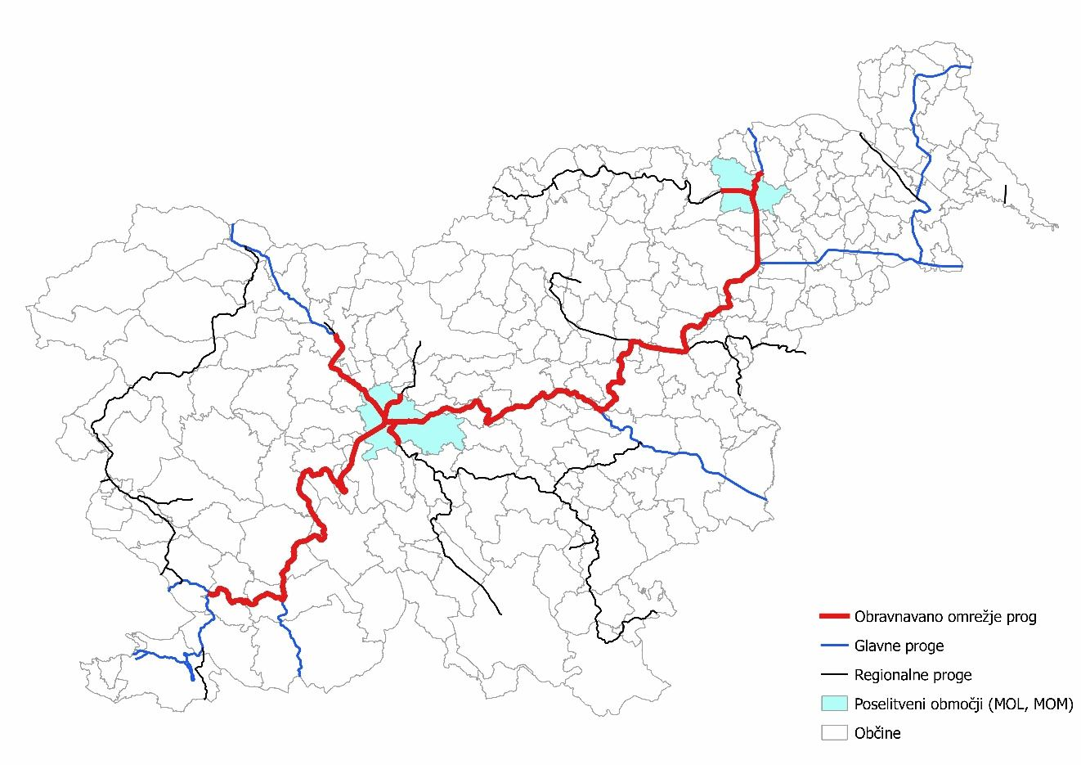
  - Izdelava strateške karte hrupa
Strateške karte hrupa, ki so izhodišče za pripravo ukrepov za obvladovanje hrupa v okolju, se izdelajo z modelnim izračunom na podlagi predpisane računske metode in na podlagi meritev celotne obremenjenosti okolja s hrupom na značilnih lokacijah ob obravnavanih virih hrupa.
Za izračun obremenjenosti okolja s hrupom je treba poznati značilnosti obratovanja virov hrupa oziroma obseg in razporeditev njihovih emisij hrupa ter meteorološke, reliefne in poselitvene značilnosti obravnavanega območja, med njimi tudi podatke o obstoječih ovirah za preprečevanje širjenja hrupa v okolju, kot so protihrupne ograje in nasipi. Obremenitev s hrupom v okolici železniške proge je odvisna predvsem od zvočne moči posameznega tira železniške proge kot vira hrupa, poteka železniške proge v prostoru in topologije njene širše okolice.
Obremenjenost okolja s hrupom zaradi železniškega prometa, prikazana v strateških kartah hrupa, je bila določena na podlagi:
- modelnega izračuna obremenitve površin in stavb v višini 4 m od tal s hrupom v okolici železniških prog, glede na prometne podatke za leto 2012;
- meritev hrupa za preveritev skladnosti izmerjenih vrednosti in rezultatov modelnega izračuna.

  - Ocena obremenjenosti s hrupom
Osnovni namen strateških kart hrupa je določitev obremenjenosti prebivalcev, stavb in površin s hrupom. Strateške karte hrupa železnic prikazujejo ocenjene ravni hrupa v okolju na območju do 1500 m od osi obravnavanih železniških prog. Raven hrupa v okolju zaradi železniškega prometa je predstavljena s t. i. kazalci hrupa, katerih vrednosti prikazujejo letne povprečne vrednosti nočnega in celodnevnega hrupa. Obremenjenost s hrupom je prikazana s številom ljudi, stavb z varovanimi prostori in velikostjo območja, ki je izpostavljeno določeni ravni hrupa.
    - Obremenjenost stavb in prebivalcev
V nadaljevanju je z ocenami števila prebivalcev v stanovanjskih stavbah in števila stavb z varovanimi prostori, oboje po posameznih razredih obremenitve, prikazana splošna slika o obremenjenosti s hrupom železniškega prometa v celodnevnem in nočnem obdobju. Med stavbami z varovanimi prostori je več pozornosti namenjene stanovanjskim stavbam, saj so to prostori, kjer se ljudje zadržujejo največ časa. V razredih obremenitve s hrupom je ocenjeno število prebivalcev s stalnim prebivališčem ter prebivalcev, ki živijo v objektih s tiho fasado ali v objektih s posebno zaščito. Pri zadnjih gre za stavbe, na katerih je bila v preteklosti zaradi njihove izpostavljenosti hrupu nad mejnimi vrednostmi izboljšana zvočna zaščita varovanih prostorov; pri objektih s tiho fasado, pa za stavbe, pri katerih je razlika med obremenitvijo na najbolj izpostavljeni in na najtišji fasadi objekta večja od 20 dB(A).
Ocenjena obremenjenost prebivalcev in stanovanjskih stavb, izpostavljenih hrupu, v razredih obremenitve v celodnevnem in nočnem času prikazuje Tabela 8. Razvrstitev prebivalcev v razredih obremenitve hrupa je izvedena v skladu z metodo END razporeditve (angl. END distribution method), kjer je najvišji vrednosti kazalca hrupa, na najbolj obremenjeni fasadi objekta, pripisano število vseh ljudi, ki živijo v stavbi.
Tabela 8: Število stanovanjskih stavb in prebivalcev v razredih obremenitve s hrupom zaradi prometa po železnicah, kazalca L_{dvn} in L_{noč}
Razred obremenitve (R) v dB(A) | Št. stanovanjskih stavb |  | Št. prebivalcev |  | Št. prebivalcev s tiho fasado
 | L_{dvn} | L_{noč} | L_{dvn} | L_{noč} | L_{dvn} | L_{noč}
50 ≤ R < 55 | – | 1.926 | – | 7.717 | – | –
55 ≤ R < 60 | 2.381 | 1.071 | 9.247 | 3.645 | 1.737 | –
60 ≤ R < 65 | 1.191 | 749 | 4.585 | 2.966 | 1.531 | –
65 ≤ R < 70 | 832 | 497 | 3.214 | 2.166 | 1.988 | –
70 ≤ R < 75 | 550 | 224 | 2.375 | 942 | 1.695 | –
75 ≤ R | 350 | 35 | 1.370 | 131 | 1.279 | –
*Opomba: Ocena zajema območje izven mest Ljubljana in Maribor; – pomeni ni podatka.

V območju do 1500 m ob obravnavanih pomembnih železniških progah (tj. z več kot 30 000 prevozi vlakov letno) živi približno 410 000 prebivalcev. V nočnem času jih je med njimi skoraj 5 % obremenjenih s hrupom železniškega prometa nad vrednostjo 55 dB(A). V primerjavi z nočnim časom je v celodnevnem obdobju hrupu zaradi prometa po železnici nad mejno vrednostjo 65 dB(A) izpostavljenih nekoliko več kot 3 % prebivalcev, ki živijo v 1500 m pasu ob progi.
Obremenitev stavb in prebivalcev v celodnevnem in nočnem času, ločeno po obravnavanih progah, prikazujeta Tabela 9 in Tabela 10.
Tabela 9: Število stanovanjskih stavb in število prebivalcev v razredih obremenitve s hrupom zaradi železniškega prometa – ocena po odsekih prog, kazalec hrupa L_{dvn}
Odsek | Kategorija; število | L_{dvn} – razred obremenitve s hrupom (v dB(A))
 |  | 55–59 | 60–64 | 65–69 | 70–74 | >75
Zidani Most–Ljubljana | stanov. stavb | 791 | 546 | 372 | 269 | 159
 | stalnih prebivalcev | 5177 | 3318 | 2353 | 1329 | 919
 | stavb s pasivno zaščit. | 0 | 0 | 0 | 0 | 0
 | stavb s tiho fasado | 211 | 178 | 202 | 203 | 125
Ljubljana–Kranj | stanov. stavb | 473 | 288 | 175 | 163 | 42
 | stalnih prebivalcev | 4750 | 2032 | 1326 | 911 | 214
 | stavb s pasivno zaščit. | 0 | 0 | 0 | 0 | 0
 | stavb s tiho fasado | 130 | 92 | 80 | 98 | 32
Zidani Most–Maribor | stanov. stavb | 1008 | 433 | 252 | 105 | 97
 | stalnih prebivalcev | 3672 | 1933 | 938 | 552 | 336
 | stavb s pasivno zaščit. | 143 | 200 | 150 | 73 | 62
 | stavb s tiho fasado | 513 | 231 | 170 | 85 | 87
Ljubljana–Divača | stanov. stavb | 1203 | 697 | 444 | 310 | 141
 | stalnih prebivalcev | 6848 | 3728 | 2348 | 1659 | 570
 | stavb s pasivno zaščit. | 0 | 0 | 0 | 2 | 0
 | stavb s tiho fasado | 144 | 174 | 155 | 167 | 100

Tabela 10: Število stanovanjskih stavb in število prebivalcev v razredih obremenitve s hrupom zaradi železniškega prometa – ocena po odsekih prog, kazalec hrupa L_{noč}
Odsek | Kategorija; število | L_{noč} – razred obremenitve s hrupom (v dB(A))
 |  | 50–54 | 55–59 | 60–64 | 65–69 | >70
Zidani Most–Ljubljana | stanov. stavb | 665 | 503 | 351 | 221 | 136
 | stalnih prebivalcev | 4234 | 2823 | 1958 | 1169 | 799
 | stavb s pasivno zaščit. | 0 | 0 | 0 | 0 | 0
 | stavb s tiho fasado | 162 | 197 | 191 | 178 | 110
Ljubljana–Kranj | stanov. stavb | 385 | 242 | 156 | 136 | 23
 | stalnih prebivalcev | 4225 | 1536 | 1158 | 814 | 86
 | stavb s pasivno zaščit. | 0 | 0 | 0 | 0 | 0
 | stavb s tiho fasado | 105 | 82 | 78 | 93 | 17
Zidani Most–Maribor | stanov. stavb | 801 | 336 | 201 | 98 | 58
 | stalnih prebivalcev | 3108 | 1405 | 701 | 521 | 224
 | stavb s pasivno zaščit. | 177 | 176 | 135 | 66 | 36
 | stavb s tiho fasado | 416 | 194 | 149 | 79 | 52
Ljubljana–Divača | stanov. stavb | 1049 | 617 | 408 | 278 | 103
 | stalnih prebivalcev | 5970 | 3128 | 2269 | 1408 | 405
 | stavb s pasivno zaščit. | 0 | 0 | 0 | 2 | 0
 | stavb s tiho fasado | 133 | 183 | 147 | 158 | 76

Število stalnih prebivalcev v pasu 1500 m od proge je najvišje na odseku proge Zidani Most–Maribor. Na tem delu železniškega omrežja je v območju ravni hrupa L_{dvn} je višji od 65 dB(A) in L_{noč} je višji od 50 dB(A) tudi pomembno število stavb s pasivno zaščito in stavb s tiho fasado.
Celodnevnemu hrupu nad 65 dB(A) je izpostavljenih največ stalno prijavljenih prebivalcev ob železniški progi Zidani most–Ljubljana in odseku Ljubljana–Divača; v obeh primerih je bila ocenjena obremenjenost približno 4600 prebivalcev. Na omenjenih dveh progah so zaradi prometa pomembnih železnic najbolj obremenjeni prebivalci tudi v nočnem obdobju. S hrupom L_{noč} je višji od 55 dB(A) je na obeh omenjenih odsekih obremenjenih približno 7000 prebivalcev s stalnim prebivališčem.
    - Obremenjenost površin
Za oceno splošne obremenitve nekega območja s hrupom je pomemben podatek o površini območij v razredih obremenitve s hrupom ter podatki o številu stavb z varovanimi prostori in številu prebivalcev na teh območjih. Oceno obremenjenosti površin, števila stanovanjskih stavb z varovanimi prostori in prebivalcev zaradi hrupa nad 55 dB(A), 65 dB(A) in nad 75 dB(A), ki ga povzroča železniški promet v celodnevnem obdobju, prikazuje Tabela 11.
Tabela 11: Površina območij, število stanovanjskih stavb in število prebivalcev, izpostavljenih hrupu železniškega prometa nad 55, 65 in 75 dB(A), kazalec L_{dvn}
Razred obremenitve v dB(A) | Obremenjene površine (km²) | Število stanovanjskih stavb | Število prebivalcev
≥ 55 | 113,9 | 5.304 | 20.791
≥ 65 | 31,1 | 1.732 | 6.959
≥ 75 | 8,5 | 350 | 1.370
*Opomba: Ocena zajema območje izven mest Ljubljana in Maribor.

V 1500 m pasu ob obravnavanem železniškem omrežju je v celodnevnem obdobju s hrupom železniškega prometa nad 55 dB(A) izpostavljenih skoraj 114 km² površin. Skupno število prebivalcev, ki imajo stalno prebivališče znotraj teh območij, je skoraj 21 000. Hrupu nad mejno vrednostjo (L_{dvn} ≥ 65 dB(A)) je izpostavljenih 31,1 km² površin. Na teh območjih je 1732 stanovanjskih objektov, v katerih živi 6959 prebivalcev s stalnim prebivališčem. S hrupom železniškega prometa, višjim od 75 dB(A), je obremenjenih približno 9 km² površin ob obravnavanem omrežju. V območjih, ki so izpostavljena hrupu nad 75 dB(A), je 350 stanovanjskih stavb, v katerih prebiva 1370 prebivalcev.

  - Preobremenjena območja
Za namen uspešnega upravljanja s hrupom je treba identificirati območja v prostoru, kjer ocenjena obremenitev s hrupom presega raven določenih mejnih vrednosti kazalcev in na katerih živi večje število prebivalcev.
Za določitev območij, kjer je pomembno število prebivalcev izpostavljenih celodnevnemu hrupu (L_{dvn}) nad 65 dB(A) in 69 dB(A) ter nočnemu hrupu (L_{noč}) nad 55 dB(A) in nad 59 dB(A), je bila izvedena prostorska analiza, pri kateri so bili rezultati strateškega kartiranja hrupa o obremenjenosti prebivalcev glede na lego centroide posamezne stavbe pripisani najbližjemu kilometrskemu odseku obravnavane proge. Rezultati so grafično predstavljeni v nadaljevanju.
Slika 5: Omrežje pomembnih železnic izven poselitvenih območij – Gostota prebivalcev, izpostavljenih hrupu, kazalec L_{dvn} > 65 dB(A)
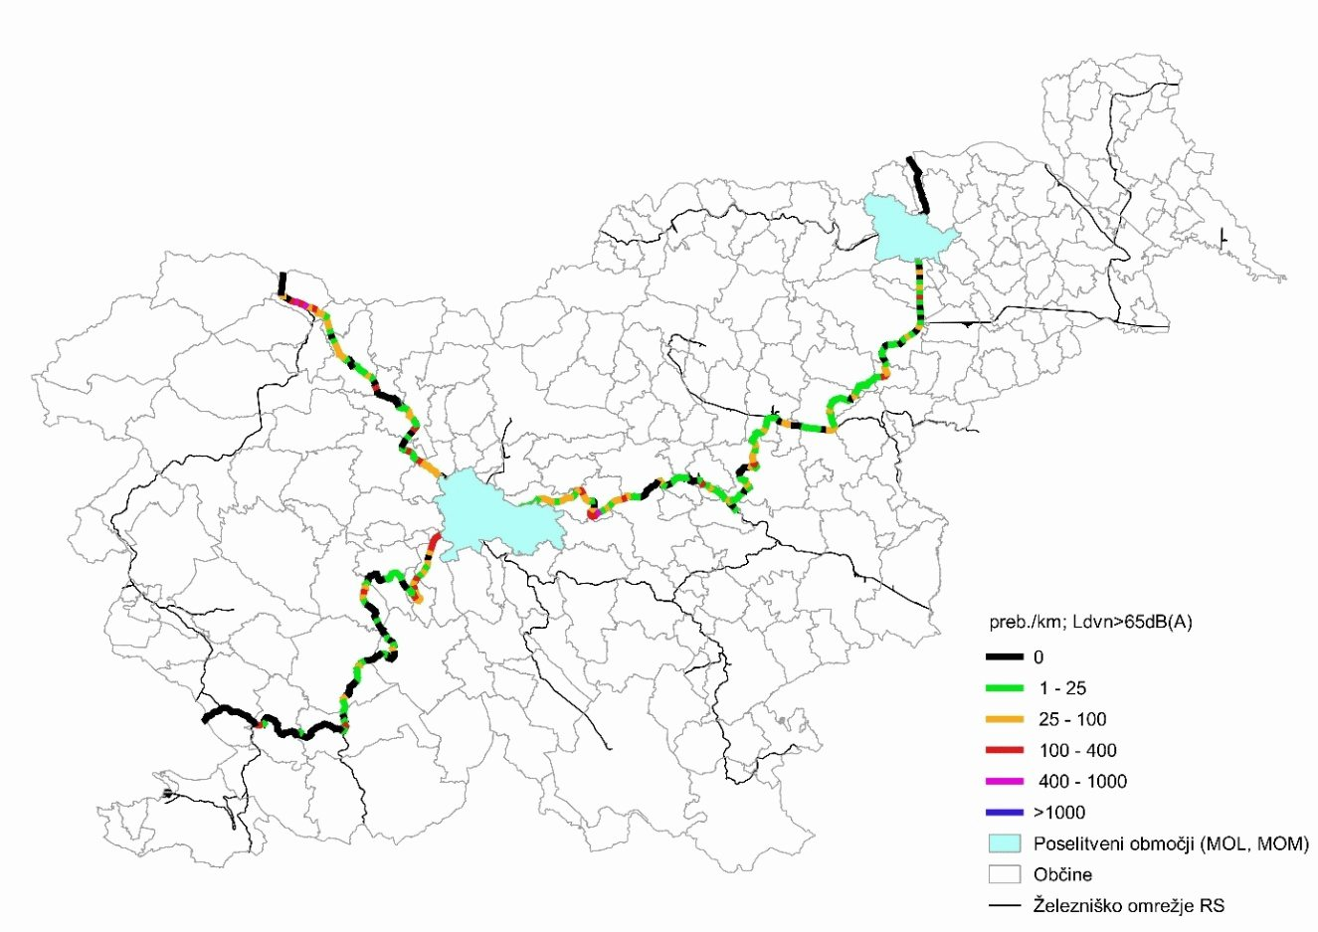

Slika 6: Omrežje pomembnih železnic izven poselitvenih območij – Gostota prebivalcev, izpostavljenih hrupu, kazalec L_{dvn} > 69 dB(A)
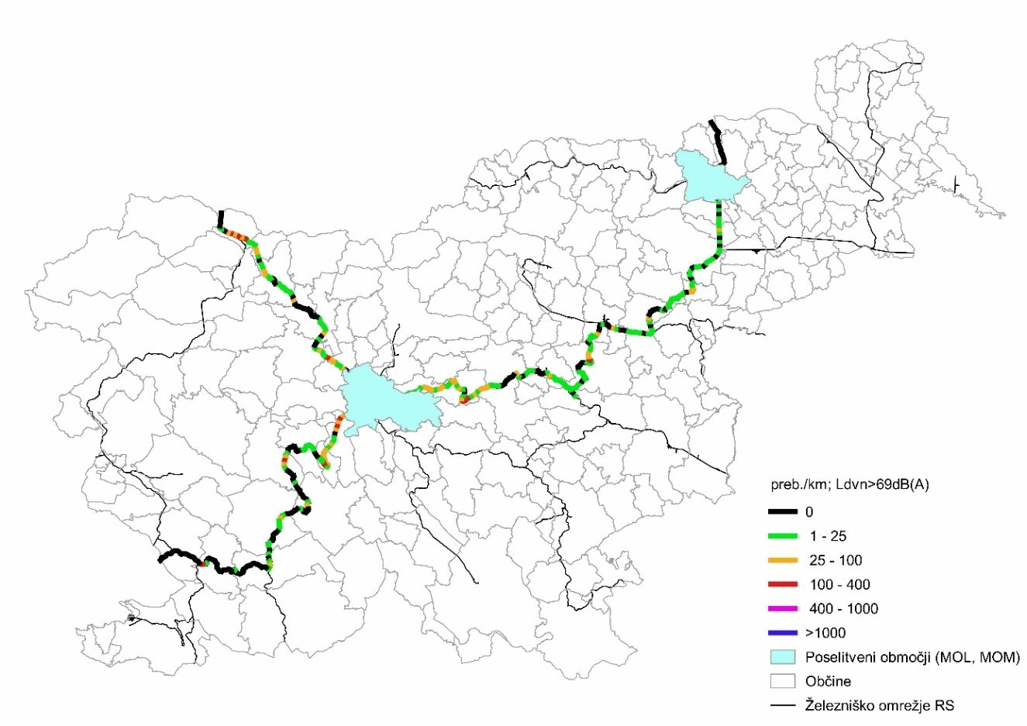
Slika 7: Omrežje pomembnih železnic izven poselitvenih območij – Gostota prebivalcev, izpostavljenih hrupu, kazalec L_{noč} > 55 dB(A)
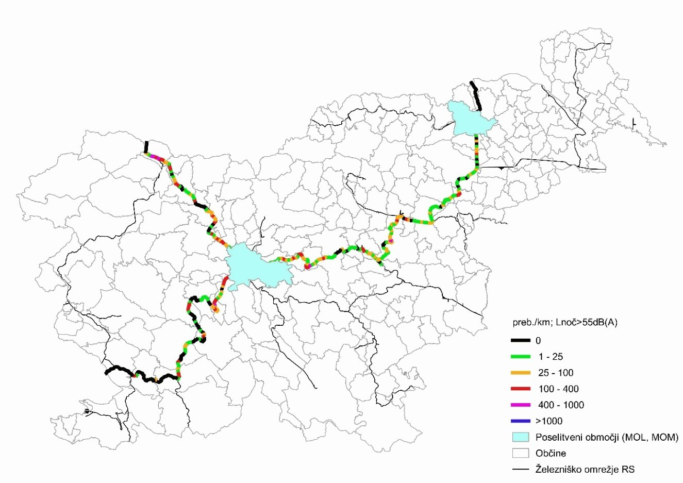
Slika 8: Omrežje pomembnih železnic izven poselitvenih območij – Gostota prebivalcev, izpostavljenih hrupu, kazalec L_{noč} > 59 dB(A)
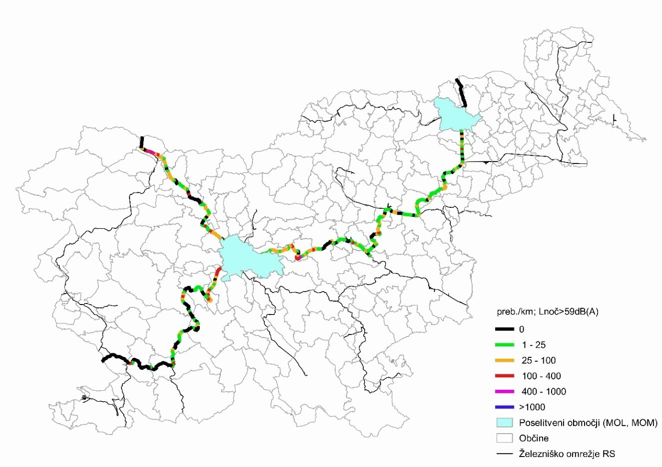

Iz prostorske analize rezultatov obremenjenosti s hrupom je razvidno, da je izven poselitvenih območij mesta Ljubljane in mesta Maribor največja gostota prebivalcev, izpostavljenih hrupu železniškega prometa nad vrednostmi L_{dvn} je višje od 65 dB(A) in 69 dB(A) ter L_{noč} je višje od 55 dB(A) in 59 dB(A), na območjih Jesenic, Litije, Kranja, Škofje Loke, Radovljice, Borovnice, Logatca in naselja Laško. Ob omenjenih odsekih prog je večje število stalnih prebivalcev obremenjenih s hrupom tako v celodnevnem kot tudi v nočnem obdobju.
  - Ukrepi varstva pred hrupom
    - Izvedeni ukrepi varstva pred hrupom
Med ukrepi varstva pred hrupom ločimo ukrepe za zmanjšanje emisije hrupa na viru hrupa, ukrepe za preprečevanje širjenja hrupa v okolje in ukrepe za preprečevanje širjenja hrupa v varovane prostore (t. i. pasivna protihrupna zaščita).
- Za zmanjšanje emisije hrupa z železniških prog se je v skladu s strategijo razvoja železniškega prometa RS izvajala postopna posodobitev železniške infrastrukture in železniške vozne mreže. Izvedeni so bili naslednji ukrepi: elektrifikacija večine glavnih prog, postopna zamenjava lesenih pragov z betonskimi, nameščanje brezspojnih tirov, posodobitev potniških garnitur.
- V preteklosti so bili za namen preprečevanja širjenja hrupa v okolje v večjem obsegu izvedeni ukrepi ob gradnji železniških prog ali v okviru njihove modernizacije. Med pomembnimi železniškimi progami so tovrstni protihrupni ukrepi v pripravi ali v izvedbi na progi št. 30, tj. na odseku med Celjem in Mariborom. Protihrupna zaščita je bila izvedena tudi na območju nekaterih naselij (npr. na območju zdravilišča Laško ob progi št. 30) in železniških postaj (Ljubljana Zalog ob progi št. 10, Maribor Tabor ob UKC Maribor, ob progi št. 34). Podatki o izvedeni aktivni protihrupni zaščiti ob pomembnih železniških progah prikazuje Tabela 12.
Tabela 12: Izvedena aktivna protihrupna zaščita ob železniških progah
Št. proge | Proga | Območje | Vrsta izvedenega ukrepa
G30 | Zidani Most–Maribor | Zdravilišče Laško | protihrupna ograja: dolžina: 1253 m; višina: 0,8 m–3,0 m; površina: 3400 m ²
R34 | Maribor–Ruše (UZ mesta Maribor) | Maribor UKC | protihrupna ograja: dolžina: 491 m; višina: 2,5 m–3,0 m; površina: 1410 m ²
G10 | Ljubljana Zalog | LJ Zalog | protihrupna ograja ob ranžirni postaji – drča, dolžina: 24 m; višina: 2 m; površina: 48 m ²

- Ukrepi za preprečevanje širjenja hrupa v varovane prostore v preobremenjenih stavbah ob železniških progah so bili na obravnavanem omrežju v večjem obsegu izvedeni ob progi št. 30 na območju občine Laško, na odseku Celje–Maribor in ob progi 34 na območju železniške postaje Tabor. V obdobju pred izdelavo SKH je bila na vplivnem območju pomembnih prog pasivna zaščita pred hrupom izvedena na skupno 494 objektih.
    - Predvideni ukrepi varstva pred hrupom
V nadaljevanju so predstavljeni predvideni ukrepi varstva pred hrupom železniškega prometa, ločeno glede na to, ali gre za ukrep za preprečitev širjenja hrupa v okolje ali za ukrep dodatne zaščite stavb.
Dolgoročno je predvideno izvajanje ukrepov v skladu s Strategijo razvoja prometa v RS do leta 2030 in Resolucijo o nacionalnem programu razvoja prometa do leta 2030.
Varstvo pred hrupom je opredeljeno tudi v Uredbi Komisije (EU) št. 1304/2014 z dne 26. novembra 2014 o tehnični specifikaciji za interoperabilnost v zvezi s podsistemom »tirna vozila – hrup« ter o spremembi Odločbe 2008/232/ES in razveljavitvi Sklepa 2011/229/EU.
      - Ukrepi za preprečitev širjenja hrupa v okolje
Območja, kjer bodo postavljene protihrupne ograje, so bila določena z upoštevanjem naslednjih izhodišč:
- da protihrupna ograja poteka po območju, ki ga varuje, kar pomeni, da se s protihrupnimi ograjami varuje območja neposredno ob progi, na katerih so stavbe z varovanimi prostori, ne pa tudi obremenjenih območij v večji oddaljenosti od proge;
- da območja za ograjo tvorijo zaključeno celoto, po možnosti z enako poselitveno strukturo, topografskimi značilnostmi in enakomerno gostoto poselitve;
- da protihrupne ograje preprečujejo širjenje hrupa na območja, kjer ocenjene vrednosti kazalcev hrupa presegajo mejne vrednosti za obratovanje več linijskih virov hrupa, določene s predpisom.
Po kriteriju poselitve imajo prednost pri izvedbi ukrepov območja, kjer obremenitve s hrupom presegajo 55 dB(A) za kazalec L_{noč} in 65 dB(A) za kazalec L_{dvn}, in za katera velja:
- območje je v veljavnih prostorskih dokumentih pristojne občine opredeljeno kot površina strnjene pozidave znotraj ureditvenega območja naselja z namembnostjo, ki vključuje stavbe z varovanimi prostori,
- območje je v obstoječem stanju pretežno pozidano.
Vrstni red postavitve protihrupnih ograj je določen na podlagi ocene njihove učinkovitosti.
Po kriteriju učinkovitosti je stroškovno bolj upravičena ograja, pri kateri so potrebni stroški za doseženo zmanjšanje obremenitve s hrupom za en decibel na prebivalca čim nižji. Stroškovna učinkovitost je bila ocenjena z uporabo enačbe:

$$\frac{Stroški}{Učinek}=\frac{\sum{\left(normirani stroški∙dolžina ukrepa\right)}}{\sum{\left(∆dB\left(A\right)uteženo∙število prebivalcev\right)}}$$
S privzeto ceno m² ograje 250 EUR in učinkom posamezne ograje, ki je bil določen kot produkt utežene razlike med obremenitvijo s hrupom pred izvedbo ograje in po njej ter števila prebivalcev v posameznem razredu obremenitve pred izvedbo ograje, se učinkovitost protihrupnih ograj na območju ob železniški progi giblje od 40 do 1300 EUR/dB na prebivalca.
Z upoštevanjem zgornjih kriterijev in spodnje meje učinkovitosti protihrupnih ograj 120 EUR/dB je predvidena postavitev visokoabsorpcijskih PH-ograj na območju naselij Rače, Hoče in Maribor Nasipna ulica v skupni dolžini 1077 m in s površino pribl. 2280,50 m².
Tabela 13: Območja predvidenih postavitev protihrupnih ograj ob železniških progah
Območje/Občina | Naselje | št. proge | Dolžina ograj (m) | Rok izvedbe
Slovenska Bistrica | Pragersko – jug | G30 | 255 | 2019
Rače–Fram | Ješenca, Rače | G30 | 610 | 2018
Hoče–Slivnica | Spodnje Hoče | G30 | 360 | 2018
Zidani Most–Celje | - | G30 | pribl. 3.500 | 2019–2020
MOL | LJ Polje in LJ Zalog | G10 | 4267 (5 ograj, višina 3,0 m) | 2019–2020
MOM | Maribor – Nasipna | 30 | 107 | 2018
MOM | Maribor – Tezno | 30 | – | v okviru modernizacije železniške proge
MOM | Maribor – Košaki | 30 | – | v okviru rekonstrukcije železniške proge

Ocenjeno je, da se bo po postavitvi protihrupnih ograj:
- za 35 zmanjšalo število stavb, pri katerih hrup presega 59 dB(A) v nočnem času (Rače Fram – 38, Hoče Slivnica –17), in zmanjšalo število stavb, pri katerih hrup presega 55 dB(A) v nočnem času,
- za 76 zmanjšalo število stavb, pri katerih hrup presega 69 dB(A) v času dan–večer–noč in za 100 zmanjšalo število stavb, pri katerih hrup presega 65 dB(A) za čas dan–večer–noč,
- za 584 zmanjšalo število prebivalcev, pri katerih hrup presega 59 dB(A) v nočnem času in za 1166 zmanjšalo število prebivalcev, pri katerih hrup v nočnem času presega 55 dB(A),
- za 438 zmanjšalo število prebivalcev, pri katerih hrup presega 69 dB(A) za čas dan–večer–noč in za 575 zmanjšalo število prebivalcev, pri katerih hrup presega 65 dB(A) za čas dan–večer–noč.
      - Ukrepi za dodatne zaščite stavb
Za stavbe na območjih razpršene poselitve oziroma na območjih, kjer so stroški postavitev protihrupnih ograj, glede na zmanjšanje obremenitev, nesorazmerno visoki, je predvidena izvedba ukrepov za izboljšanje zvočne zaščite stavb (pasivna protihrupna zaščita).
Predvidena je izvedba protihrupnih ukrepov za sanacijo zvočne izoliranosti oken varovanih prostorov v stavbah, kjer obremenitve s hrupom v nočnem času presegajo 59 dB(A). Za stavbe, v katerih se izvajajo šolske in druge družbene dejavnosti, ki potekajo v dnevnem času, se upoštevajo ocenjene obremenitve v dnevnem času. Z upoštevanjem teh kriterijev je izvedba pasivnih protihrupnih ukrepov načrtovana za 273 stavb z varovanimi prostori.
Obseg pasivnih ukrepov za posamezno stavbo bo določen z upoštevanjem pravilnika o zvočni zaščiti stavb.

Tabela 14: Predvidena pasivna zaščita ob železniških progah
Št. proge | Proga | Vrsta predvidenega ukrepa
G30 | Zidani Most–Maribor | 220 stavb; 980 stalnih prebivalcev
G50 | Ljubljana–Divača | 2 stavbi; 7 stalnih prebivalcev
G10 | Ljubljana | Območji Ljubljana Polje in Ljubljana Zalog
 |  | 51 stanovanjskih objektov

      - Ukrepi za TSI tirna vozila – hrup
Skladno s smernicami Evropske železniške agencije (ERA/GUI/RST NOI/IU ) se bodo TSI – TIRNA VOZILA – HRUP uporabljala za vsa tirna vozila v področju uporabe Uredbe (EU) št. 1302/2014 (TSI za lokomotive in potniška tirna vozila) in Uredbe (EU) št. 321/2013 (TSI za tovorne vagone). Informacije dajejo smernice za uporabo Uredbe Komisije 1304/2014 z dne 26. novembra 2014 o tehničnih specifikacijah za interoperabilnost v zvezi s podsistemom "vozni park – hrup", kjer je določena optimalna raven harmonizacije v zvezi s specifikacijami na podsistemu tirnih vozil za omejitev emisij hrupa železniškega sistema Unije in za dosego interoperabilnosti. Uredba opredeljuje funkcionalne in tehnične specifikacije za podsisteme in mejne vrednosti hrupa za:
- hrup v mirovanju,
- hrup ob zagonu,
- hrup pri prehodu,
- notranji hrup v vozniški kabini.
S posodobitvijo voznega parka prevoznikov se pričakuje, da bodo nova železniška vozna sredstva tako v tovornem kot potniškem prometu zmanjšala emisije hrupa.
  - Ocenjeni stroški predvidenih ukrepov varstva pred hrupom
Povzetek predvidenih ukrepov varstva pred hrupom za obvladovanje hrupa, ki ga povzroča promet po železniških progah, ter oceno stroškov njihove izvedbe predstavlja Tabela 15.
Tabela 15: Povzetek predvidenih ukrepov varstva pred hrupom ob železniških progah
Vrsta ukrepa | Ocenjeni stroški (v EUR z DDV)
postavitev 9099 m protihrupnih ograj | 10.000.000
sanacija zvočne izoliranosti 273 stavb | 1.900.000

- POGLAVJE: Pomembne državne ceste
  - Uvod
Operativni program varstva pred hrupom prometa po pomembnih državnih cestah je izdelan z namenom, da se z vidika obremenjevanja okolja s hrupom izboljša kakovost življenja ljudi, ki živijo na območjih v bližini najbolj prometno obremenjenih cest.
V skladu z Direktivo END so v tem poglavju obravnavane ceste, na katerih letni pretok vozil presega tri milijone vozil na leto.
Upravljavec in vzdrževalec glavnih in regionalnih cest je Direkcija RS za infrastrukturo (kot organ v sestavi Ministrstva za infrastrukturo; v nadaljevanju: DRSI, prej DRSC), upravljavec in vzdrževalec avtocest in hitrih cest pa je Družba za avtoceste v RS (v nadaljevanju: DARS, d. d.).
  - Obravnavane ceste
Ceste, obravnavane v tem poglavju, so bile določene na podlagi analize prometne obremenitve cest v letu 2011. Kriterij več kot tri milijone prevozov vozil na leto dosega skoraj celotno omrežje avtocest in hitrih cest. Manj prevozov od treh milijonov ima le avtocestni odsek A5/816 (Lendava–Pince) ter odseka hitre ceste H7/815 (A5–Dolga vas) in H7/817 (Dolga vas rondo–Dolga vas), ki so prav tako del operativnega programa. Dolžina obravnavanih cest je 1244 km, od tega 607 km avtocest in hitrih cest (Slika 9) ter 637 km glavnih in regionalnih cest (Slika 10).
Slika 9: Obravnavani odseki avtocest in hitrih cest
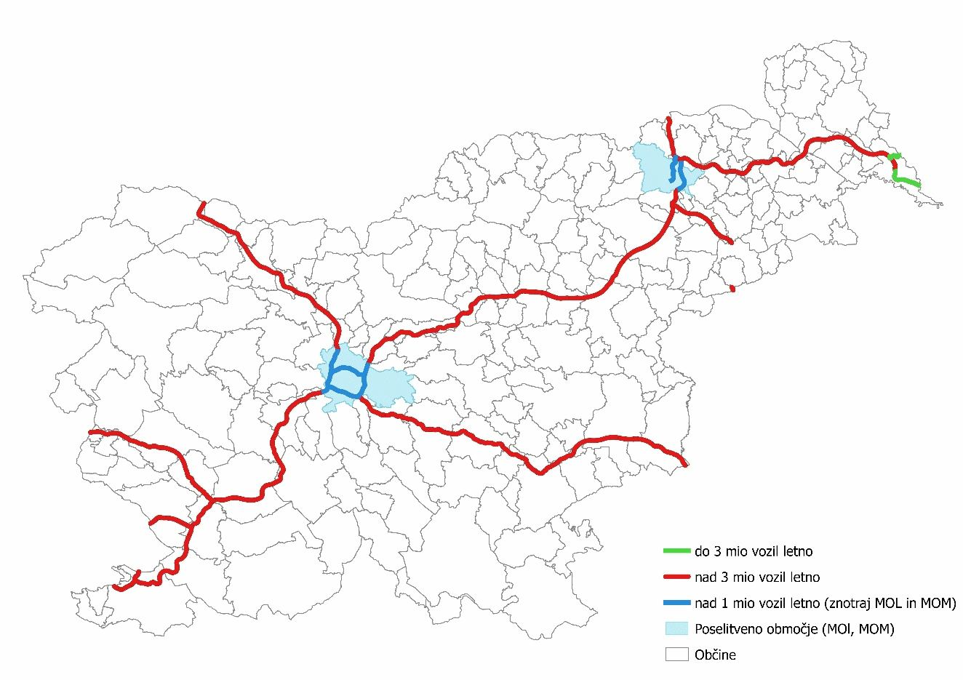

Največje prometne obremenitve na omrežju avtocest in hitrih cest so na območju ljubljanskega cestnega obroča, kjer gostota prometa dosega med 62 000 in 87 300 vozili na dan. V letu 2011 je bil prometno najbolj obremenjen odsek A2/14 (Koseze–Brdo), kjer je gostota prometa dosegla 87 300 vozil na dan. Med deset najbolj obremenjenih odsekov na avtocestnem omrežju jih je devet del ljubljanskega cestnega obroča, deseti pa je odsek avtoceste proti Vrhniki. Na območju Maribora je gostota prometa na omrežju avtocest in hitrih cest dosegla od 9000 do 35 700 vozil na dan. Na drugih večjih poselitvenih območjih je gostota prometa na omrežju avtocest in hitrih cest največja na območju Postojne (do 46 000 vozil na dan), na območju Celja (do 40 800 vozil na dan), na območju Kopra (do 38 600 vozil na dan), na območju Kranja (do 36 700 vozil na dan), medtem ko je gostota prometa na območju Novega mesta (do 23 000 vozil na dan) in Murske Sobote (do 15 100 vozil na dan) manjša.
Avtoceste v smeri vzhod–zahod sovpadajo s potekom V. koridorja transevropskega prometnega omrežja (Trst–Koper–Postojna–Ljubljana–Budimpešta), avtocestna smer sever–jug pa sovpada s potekom X. koridorja transevropskega prometnega omrežja. Predvsem V. prometni koridor je izrazito obremenjen s težkim tranzitnim prometom, ki se povečuje vse od vstopa Slovenije v Evropsko unijo. Na avtocestnem omrežju je bila v letu 2011 gostota težkih vozil največja na naslednjih odsekih:
- nad 8000 težkih vozil ^{.)} na dan odseka A1/51 in A1/52 Kozarje–Vrhnika,
- od 7000 do 7800 težkih vozil na dan je obremenjen odsek med Vrhniko in Razdrtim,
- nad 7000 težkih vozil na dan sta obremenjena odseka A1/40 Celje–Arja vas in A1/47 Šentjakob–Zadobrova,
- na območju mesta Ljubljana dosega gostota težkih vozil od 5000 vozil na dan na posameznih odsekih hitre ceste H3 (Zadobrova–Koseze) do 8300 vozil na dan na območju Kozarij,
- na območju mesta Maribor je na cesti H2 (Pesnica–Tezno) gostota prometa težkih vozil od 500 do 1300 vozili na dan ter na avtocesti A1 (Pesnica–Slivnica) od 1800 do 6900 težkih vozil na dan.
Največji generator tranzitnega tovornega cestnega prometa na območju Slovenije je Luka Koper s približno 1700 težkimi vozili na dan iz smeri Kopra proti notranjosti Slovenije. Gostota težkih vozil na vstopnih točkah v državo je naslednja:
- MMP Fernetiči 3900 vozil/dan,
- MMP Pince 2800 vozil/dan,
- MMP Vrtojba 2200 vozil na dan,
- MMP Dolga vas in Šentilj 2000 vozil na dan,
- MMP Obrežje 1500 vozil na dan,
- AC predor Karavanke 1100 vozil na dan in
- MMP Gruškovje 900 vozil na dan.
Dnevna struktura lahkih in težkih vozil na obravnavanih odsekih cest je:
- povprečni delež lahkih vozil ^{.)} v dnevnem času je 73 %, v večernem času 17 % in v nočnem času 10 %,
- povprečni delež težkih vozil v dnevnem času je 72 %, v večernem času 12 %, v nočnem 16 %.
Med posameznimi cestami je največji delež težkih vozil v nočnem času na avtocesti A4 (Slivnica–Draženci) 22 % in na A5 (Maribor–Pince) 18 %, najmanjši pa na avtocesti A2 (Karavanke–Obrežje) 15 %.
Delež lahkih vozil v dnevnem času je največji na hitrih cestah H2 (Pesnica–Tezno), H3 (Zadobrova–Koseze), znotraj območij mest Ljubljana in Maribor 75 %, v nočnem času pa je največ osebnega prometa na avtocesti A5 (Maribor–Dolga vas) 13 %.
Posamezni odseki avtocest in hitrih cest, ki se razvrščajo med pomembne ceste, segajo v poselitvena območja mesta Ljubljana in mesta Maribor. Na območju mesta Ljubljana je takih 18 odsekov avtocest in hitrih cest v dolžini 43,9 km, na območju mesta Maribor pa pet odsekov v dolžini 16,3 km. Ti odseki so obravnavani tudi v sklopu poglavij. 4. Mesto Ljubljana in 5. Mesto Maribor tega operativnega programa.
Slika 10: Obravnavani odseki glavnih in regionalnih cest
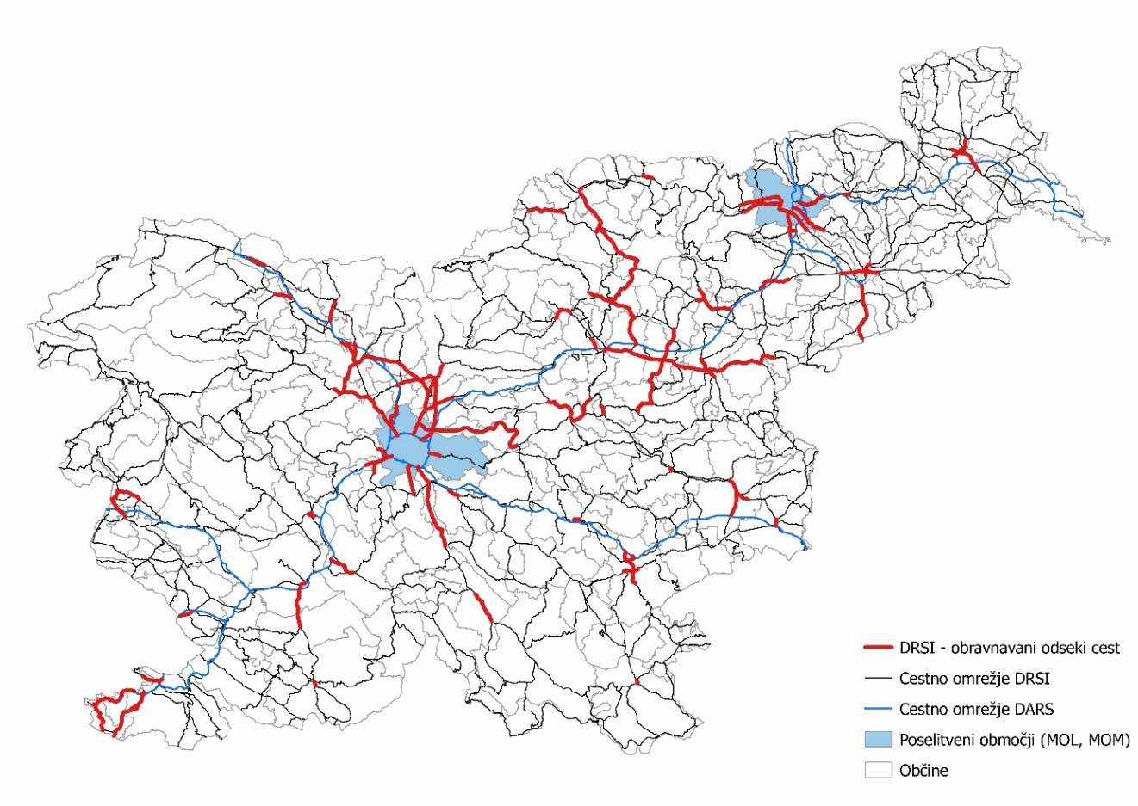

Največje prometne obremenitve na glavnih in regionalnih cestah so na odsekih cest v bližini večjih naselij, med katerimi izstopajo območja Ljubljane, Maribora, Kopra, Celja in Nove Gorice.
Prometne značilnosti obravnavanih odsekov glavnih in regionalnih cest v letu 2011 so:
- najbolj prometno obremenjen je bil odsek glavne ceste G1-8/213 Ljubljana (Šentvid–obvoznica), kjer je gostota prometa dosegala 47 600 vozil na dan, sledita odseka glavne ceste G2-104 (Trzin–Tomačevo–Črnuče), na katerem so prometne obremenitve od 32 000 do 38 300 vozil na dan,
- na območju mesta Maribor promet po regionalni cesti R2-430/273 (Maribor Ptujska–Hoče) dosega do 35 600 vozil na dan, na glavni cesti G1-1/246 (Tržaška cesta–Miklavž (Ptujska cesta)) do 33 900 vozil na dan, na regionalni cesti R2-430/381 (Hoče–Slivnica) pa do 30 800 vozil na dan,
- gostota prometa nad 30 000 vozil na dan je tudi na glavni cesti G1-11/1475 (Slavček–Luka Koper) na območju Kopra, z 32 200 vozili na dan,
- na območju Celja gostota prometa dosega do 28 300 vozil na dan – regionalna cesta R2-430/282 (Višnja vas – Celje), na območju Kranja do 25 500 vozil na dan – regionalna cesta R1-210/1109 (Kranj–Škofja Loka), na območju Nove Gorice do 25 300 vozil na dan – glavna cesta G2-103/1486 (Kromberk–Rožna Dolina),
- na območju Velenja gostota prometa dosega do 20 500 vozil na dan – glavna cesta G1-4/1260 (Zgornji Dolič–Velenje), na območju Ptuja je najbolj obremenjena regionalna cesta R1-229/248 (Ptuj Budina–Center) z 19 200 vozil na dan, na območju Murske Sobote regionalna cesta R1-232/1316 (Martjanci–Murska Sobota) z 18 900 vozili na dan, na območju Novega mesta pa glavna cesta G2-105/256 (Novo mesto (Revoz)–Metlika) s 17 600 vozili na dan.

V letu 2011 je bila gostota težkih vozil na glavnih in regionalnih cestah največja na naslednjih območjih:
- na območju Maribora, regionalna cesta R2-430/273 odsek (Maribor Ptujska–Hoče) s 1520 vozili na dan,
- na območju Celja, regionalna cesta R2-430/282 (Višnja vas–Celje) s 1490 vozili na dan,
- na območju Ljubljane, glavna cesta G1-8 (Ljubljana Šentvid–Obvoznica) do 1380 vozil na dan,
- na območju Ptuja, glavna cesta G1-2/395 (Ptuj (Turnišče–Budina)) do 1205 vozil na dan,
- na območju Novega mesta pa do 1150 vozil na dan.
Dnevna struktura lahkih in težkih vozil na obravnavanih odsekih cest je:
- povprečni delež lahkih vozil v dnevnem času je 75 %, v večernem času 17 % in v nočnem času 8 %,
- povprečni delež težkih vozil v dnevnem času je 84 %, v večernem času 7 % in v nočnem času 9 %.
Glede na kategorijo cest ni bistvenih razlik v povprečni dnevni strukturi lahkih vozil, pri težkih vozilih pa je na cestah višjega ranga glede na ceste nižjega ranga več prometa v nočnem in manj prometa v dnevnem času.
Vsi obravnavani odseki avtocest in hitrih cest oziroma glavnih in regionalnih cest so navedeni v Prilogi A. Seznam obravnavanih odsekov avtocest in hitrih cest ter seznam obravnavanih odsekov glavnih in regionalnih cest vsebujeta tudi podatke o dolžini in povprečnem letnem dnevnem prometu.
  - Izdelava strateške karte
Strateške karte hrupa, ki so izhodišče za izdelavo operativnega programa, so izdelane s pomočjo računske ocene obremenitve s hrupom po smernici NMPB-Routes-1996 in standardom XPS 31-133 ter na podlagi meritev hrupa po standardu SIST ISO 1996-2:2007.
Za izračun obremenjenosti okolja s hrupom je treba poznati značilnosti obratovanja virov hrupa oziroma obseg in razporeditev njihovih emisij hrupa ter meteorološke, reliefne in poselitvene značilnosti obravnavanega območja, med njimi tudi podatke o obstoječih ovirah za preprečevanje širjenja hrupa v okolju, kot so protihrupne ograje in nasipi.
Strateške karte hrupa cest prikazujejo računsko oceno kazalcev hrupa L_{dvn}(A) in L_{noč}(A):
- kot obremenitev v točkah pred vsemi fasadami stavb z varovanimi prostori in
- kot prostorska obremenitev v mreži računskih točk 5 x 5 m.
Za namen določitve obremenjenosti površin ter fasad stavb se upošteva višina 4 m od tal. Obremenjenost okolja s hrupom pa je računsko ocenjena do oddaljenosti 1500 m od osi cest.
  - Ocena obremenjenosti s hrupom
Obremenjenost s hrupom je prikazana z oceno števila prebivalcev v stanovanjskih stavbah, števila stavb z varovanimi prostori in velikostjo območja, ki je izpostavljeno določeni ravni hrupa. Posamezni razredi obremenitve so izraženi s t. i. kazalci hrupa, katerih vrednosti prikazujejo letne povprečne vrednosti celodnevnega in nočnega hrupa.
Med stavbami z varovanimi prostori je več pozornosti namenjene stanovanjskim stavbam, saj so to prostori, kjer se ljudje zadržujejo največ časa. V razredih obremenitve s hrupom je ocenjeno število prebivalcev s stalnim prebivališčem ter prebivalcev, ki živijo v objektih s tiho fasado in v objektih s posebno zaščito. Pri zadnjih gre za stavbe, na katerih je bila v preteklosti zaradi njihove preobremenjenosti izboljšana zvočna zaščita varovanih prostorov (tako imenovana pasivna zaščita stavb), pri objektih s tiho fasado, pa za stavbe, kjer je razlika med obremenitvijo na najbolj izpostavljeni in na najtišji fasadi objekta večja od 20 dB(A).
Razvrstitev prebivalcev v razredih obremenitve hrupa je izvedeno v skladu z metodo END razporeditve (angl. END distribution method), pri kateri je najvišji vrednosti kazalca hrupa na najbolj obremenjeni fasadi objekta pripisano število vseh ljudi, ki imajo v stavbi prijavljeno stalno prebivališče.
V nadaljevanju je prikazana skupna ocena obremenjenosti zaradi prometa po vseh pomembnih cestah. Podrobnejša ocena obremenjenosti zaradi prometa po avtocestah in hitrih cestah ter obremenjenosti zaradi prometa po glavnih ter regionalnih cestah je v Prilogi A.
    - Obremenjenost stavb in prebivalcev
Ocenjeno obremenjenost stavb, v katerih se izvaja zdravstvena in vzgojno-izobraževalna dejavnost, zaradi hrupa prometa po pomembnih cestah, ki presega izbrane vrednosti kazalcev hrupa v celodnevnem času, prikazuje Tabela 16.
Tabela 16: Skupna ocena števila stavb, v katerih se izvaja zdravstvena in vzgojno-izobraževalna dejavnost v razredih obremenitve s hrupom zaradi prometa po cestah, kazalec L_{dvn}
Razred obremenitve (R) v dB(A) | Število stavb zdravstvena dejavnost | Število stavb vzgojno-izobraževalna dejavnost
55 ≤ R < 60 | 43 | 126
60 ≤ R < 65 | 31 | 48
65 ≤ R < 70 | 23 | 32
70 ≤ R < 75 | 11 | 13
75 ≤ R | 0 | 0
*Opomba: Ocena zajema območje izven mest Ljubljana in Maribor.
Slika 11: Obremenjenost stavb za zdravstveno dejavnost zaradi hrupa cest, ločeno po upravljavcu cest, kazalec L_{dvn} | Slika 12: Obremenjenost stavb za izobraževalno dejavnost zaradi hrupa cest, ločeno po upravljavcu cest, kazalec L_{dvn}
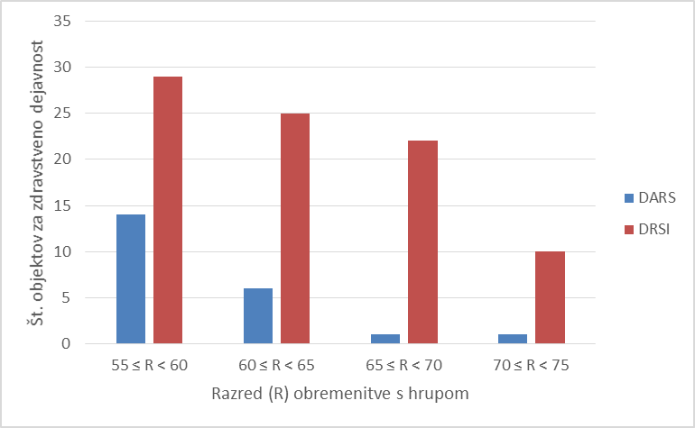 | 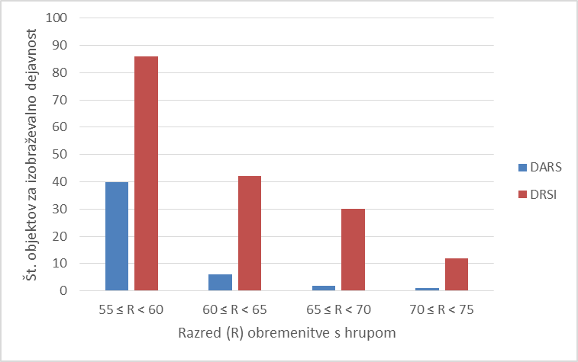
*Opomba: Sliki 11 in 12 prikazujeta podrobnejši prikaz podatkov iz Tabele 13.

Glavne in regionalne ceste, za razliko od avtocest in hitrih cest, potekajo skozi naselja, iz primerjave obremenjenosti objektov, v katerih se izvaja zdravstvena dejavnost (Slika 11), in objektov, v katerih se izvaja vzgojno-izobraževalna dejavnost (Slika 12) je razvidno, da je promet po glavnih in regionalnih cestah bistveno bolj obremenjujoč kot promet po avtocestah in hitrih cestah.

Tabela 17: Število stavb z varovanimi prostori, stanovanj in prebivalcev v razredih obremenitve s hrupom prometa po glavnih in regionalnih cestah, kazalca L_{dvn} in L_{noč}
Razred obremenitve (R) v dB(A) | Št. stavb z varovanimi prostori |  | Št. stanovanj |  | Št. prebivalcev |  | Št. prebivalcev s tiho fasado
 | L_{dvn} | L_{noč} | L_{dvn} | L_{noč} | L_{dvn} | L_{noč} | L_{dvn} | L_{noč}
50 ≤ R < 55 | – | 4.447 | – | – | – | 26.739 | – | 6.859
55 ≤ R < 60 | 7.118 | 4.141 | 16.008 | – | 37.170 | 28.897 | 2.483 | 17.504
60 ≤ R < 65 | 4.220 | 2.621 | 10.969 | – | 25.041 | 14.093 | 9.276 | 10.134
65 ≤ R < 70 | 4.244 | 126 | 12.411 | – | 28.693 | 1.841 | 19.251 | 1.529
70 ≤ R < 75 | 2.237 | 2 | 4.977 | – | 10.824 | 1 | 8.311 | 1
75 ≤ R | 165 | 0 | 366 | – | 745 | 0 | 658 | 0
*Opomba: Ocena zajema območje izven mest Ljubljana in Maribor; – pomeni ni podatka.
Tabela 18: Število stavb z varovanimi prostori, stanovanj in prebivalcev v razredih obremenitve s hrupom prometa po avtocestah in hitrih cestah, kazalca L_{dvn} in L_{noč}
Razred obremenitve (R) v dB(A) | Št. stavb z varovanimi prostori |  | Št. stanovanj |  | Št. prebivalcev |  | Št. prebivalcev s tiho fasado
 | L_{dvn} | L_{noč} | L_{dvn} | L_{noč} | L_{dvn} | L_{noč} | L_{dvn} | L_{noč}
50 ≤ R < 55 | – | 5.028 | – - | – | – | 18.795 | – | 1.817
55 ≤ R < 60 | 8.634 | 1.448 | 11.878 | – | 31.200 | 4.625 | 1.448 | 733
60 ≤ R < 65 | 2.591 | 343 | 3.303 | – | 9.052 | 1.188 | 874 | 241
65 ≤ R < 70 | 844 | 41 | 1.058 | – | 2.809 | 172 | 461 | 60
70 ≤ R < 75 | 157 | 0 | 208 | – | 571 | 0 | 151 | 0
75 ≤ R | 14 | 0 | 18 | – | 46 | 0 | 26 | 0
*Opomba: Ocena zajema območje izven mest Ljubljana in Maribor; – pomeni ni podatka.
Slika 13: Primerjava obremenjenosti prebivalcev s hrupom cestnega prometa v celodnevnem in nočnem obdobju | Slika 14: Primerjava obremenjenosti prebivalcev s hrupom cestnega prometa, kazalca L_{dvn} in L_{noč}, glede na tip ceste
*Opomba: Sliki 13 in 14 prikazujeta podrobnejši prikaz podatkov iz Tabel 14 in 15.

S hrupom so obremenjeni vsi prebivalci, ki so v 1500 m pasu od osi obravnavanih cest izpostavljeni hrupu cestnega prometa nad vrednostmi L_{dvn} = 55 dB(A) in L_{noč} = 50 dB(A). Iz tortnega diagrama (Slika 13) je razvidno, da je število prebivalcev, obremenjenih s celodnevnim hrupom (pribl. 146 200 prebivalcev), višje od števila prebivalcev, obremenjenih s hrupom v nočnem obdobju (pribl. 96 400 prebivalcev). Stolpčni diagram (Slika 14) prikazuje razmerje med obremenjenostjo prebivalcev s celodnevnim in nočnim hrupom glede na tip ceste, in sicer primerjava glavnih in regionalnih cest na eni strani ter avtocest in hitrih cest na drugi. Iz stolpčnega diagrama je razvidno, da je bistveno več prebivalcev obremenjenih zaradi prometa po glavnih in regionalnih cestah kot po avtocestah, kar je posledica dejstva, da so glavne in regionalne ceste umeščene v urbana območja, medtem ko se jim avtoceste in hitre ceste večinoma izogibajo. Prav tako je bilo v preteklosti več ukrepov protihrupne zaščite izvedenih na avtocestnem omrežju kot na omrežju glavnih in regionalnih cest.
    - Obremenjenost površin
Za oceno splošne obremenitve nekega območja s hrupom je pomemben podatek o površini območij v razredih obremenitve s hrupom ter podatki o številu stavb z varovanimi prostori in številu prebivalcev na teh območjih. Oceno obremenjenosti površin, števila stanovanj in prebivalcev zaradi hrupa nad 55 dB(A), 65 dB(A) in nad 75 dB(A), ki ga povzroča promet po glavnih in regionalnih cestah v celodnevnem obdobju, prikazuje Tabela 19.
Tabela 19: Površina območij, število stanovanjskih stavb, stanovanj in število prebivalcev, izpostavljenih hrupu prometa po glavnih in regionalnih cestah, nad 55, 65 in 75 dB(A), kazalec L_{dvn}
Razred obremenitve v dB(A) | Obremenjene površine (km²) | Število stanovanjskih stavb | Število stanovanj | Število prebivalcev
≥ 55 | 319,9 | 17.728 | 51.518 | 102.473
≥ 65 | 61,0 | 6.572 | 20.524 | 40.262
≥ 75 | 3,4 | 2.379 | 6.335 | 11.569

V 1500 m pasu ob obravnavanem cestnem omrežju je v celodnevnem obdobju s hrupom cestnega prometa po glavnih in regionalnih cestah nad 55 dB(A) izpostavljenih skoraj 320 km² površin. Skupno število prebivalcev, ki imajo stalno prebivališče znotraj teh območij, je približno 102 000. Hrupu nad mejno vrednostjo (L_{dvn} ≥ 65 dB(A)) je izpostavljenih 61 km² površin. Na teh območjih je 20 500 stanovanj, v katerih živi 40 200 prebivalcev s stalnim prebivališčem. S hrupom cestnega prometa, višjim od 75 dB(A), je obremenjenih 3,4 km² površin ob obravnavanem omrežju. V območjih, ki so izpostavljena hrupu nad 75 dB(A), je približno 6300 stanovanj, kjer ima stalno prebivališče 11 600 prebivalcev.
Oceno obremenjenosti površin, števila stanovanj in prebivalcev zaradi hrupa nad 55 dB(A), 65 dB(A) in nad 75 dB(A), ki ga povzroča promet po avtocestah in hitrih cestah v celodnevnem obdobju, prikazuje Tabela 20.
Tabela 20: Površina območij, število stanovanjskih stavb, stanovanj in število prebivalcev, izpostavljenih hrupu prometa po avtocestah in hitrih cestah, nad 55, 65 in 75 dB(A), kazalec L_{dvn}
Razred obremenitve v dB(A) | Obremenjene površine (km²) | Število stanovanjskih stavb | Število stanovanj | Število prebivalcev
≥ 55 | 409,1 | 12.169 | 16.534 | 43.678
≥ 65 | 92,4 | 1.010 | 1.284 | 3.426
≥ 75 | 22,4 | 14 | 18 | 46

V 1500 m pasu ob obravnavanem cestnem omrežju je v celodnevnem obdobju s hrupom cestnega prometa po avtocestah in hitrih cestah nad 55 dB(A) izpostavljenih 409 km² površin. Skupno število prebivalcev, ki imajo stalno prebivališče znotraj teh območij, je približno 44 000. Hrupu nad mejno vrednostjo (L_{dvn} ≥ 65 dB(A)) je izpostavljenih 92,4 km² površin. Na teh območjih je 1300 stanovanj, v katerih živi 3400 prebivalcev s stalnim prebivališčem. S hrupom cestnega prometa, višjim od 75 dB(A), je obremenjenih 22,4 km² površin ob obravnavanem omrežju. V območjih, ki so izpostavljena hrupu nad 75 dB(A), je 18 stanovanj, kjer ima stalno prebivališče 46 prebivalcev.
  - Preobremenjena območja
Za namen uspešnega upravljanja s hrupom je treba identificirati območja v prostoru, kjer ocenjena obremenitev s hrupom presega raven določenih mejnih vrednosti kazalcev in na katerih živi večje število prebivalcev.
Za določitev območij, kjer je pomembno število prebivalcev, izpostavljenih celodnevnemu hrupu (L_{dvn}) nad 65 dB(A) in 69 dB(A) ter nočnemu hrupu (L_{noč}) nad 55 dB(A) in nad 59 dB(A), ki ga povzroča cestni promet, je bila izvedena prostorska analiza, pri kateri so bili rezultati strateškega kartiranja hrupa o številu stalnih prebivalcev v preobremenjenih stavbah ob cestah glede na lego centroide posamezne stavbe pripisani najbližjemu odseku obravnavane ceste.
Analiza je bila izdelana za celodnevni (L_{dvn}) hrup nad ravnijo 65 dB ter za nočni hrup (L_{noč}) nad 55 dB, ločeno za avtoceste in hitre ceste ter glavne in regionalne ceste. Rezultati so grafično predstavljeni v nadaljevanju.
- Preobremenjena območja ob avtocestah in hitrih cestah
Iz prostorske analize rezultatov obremenjenosti je razvidno, da je izven mest Ljubljana in Maribor največja gostota prebivalcev, izpostavljenih hrupu nad mejnimi vrednostmi, ki ga povzroča promet po avtocestah in hitrih cestah, na območjih Celja, Brezovice pri Ljubljani, Verda, Loga pri Brezovici in Kopra. Ob odsekih avtocest in hitrih cest, ki potekajo skozi omenjena naselja, je gostota izpostavljenih prebivalcev na kilometrski odsek razmeroma visoka tako v celodnevnem (Slika 15) kot tudi v nočnem obdobju (Slika 16).
- Preobremenjena območja ob glavnih in regionalnih cestah
Iz prostorske analize rezultatov obremenjenosti je razvidno, da je izven mest Ljubljana in Maribor največja gostota prebivalcev izpostavljenih hrupu nad mejnimi vrednostmi, ki ga povzroča promet po glavnih in regionalnih cestah, na območjih občin Velenje, Jesenice, Zagorje ob Savi, Celje, Murska Sobota, Domžale, Piran, Kranj, Ptuj, Krško, Trbovlje in Škofja Loka. Ob glavnih in regionalnih cestah na območjih navedenih občin je višje število stalnih prebivalcev obremenjeno tako v celodnevnem (Slika 17) kot tudi v nočnem obdobju (Slika 18).

Slika 15: Gostota prebivalcev na km odsek AC-omrežja izven mest Ljubljana in Maribor, izpostavljenih hrupu, kazalec L_{dvn} > 65 dB(A)
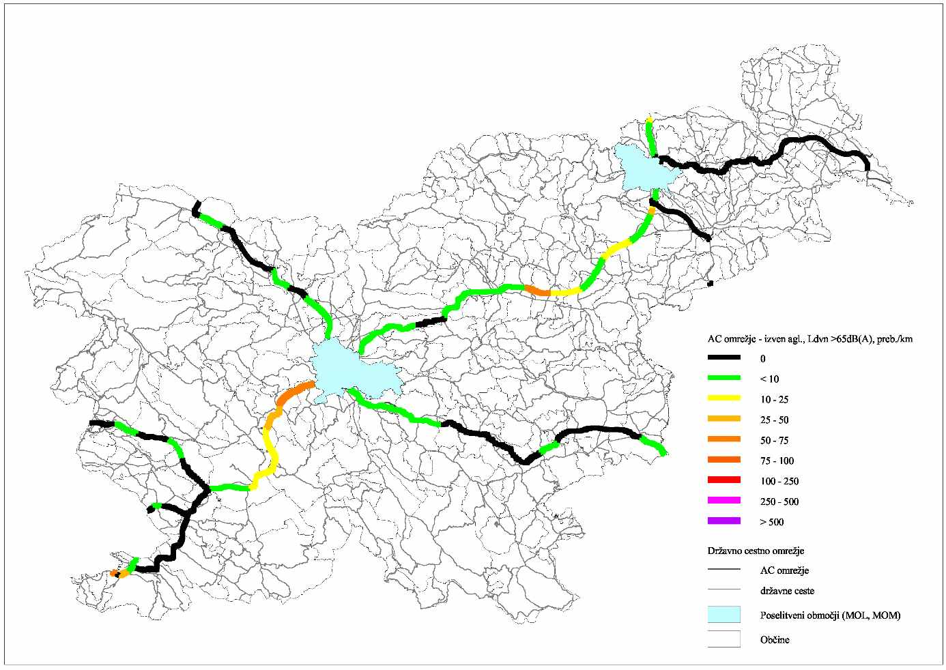
Slika 16: Gostota prebivalcev na km odsek AC-omrežja izven mest Ljubljana in Maribor, izpostavljenih hrupu, kazalec L_{noč} > 55 dB(A)
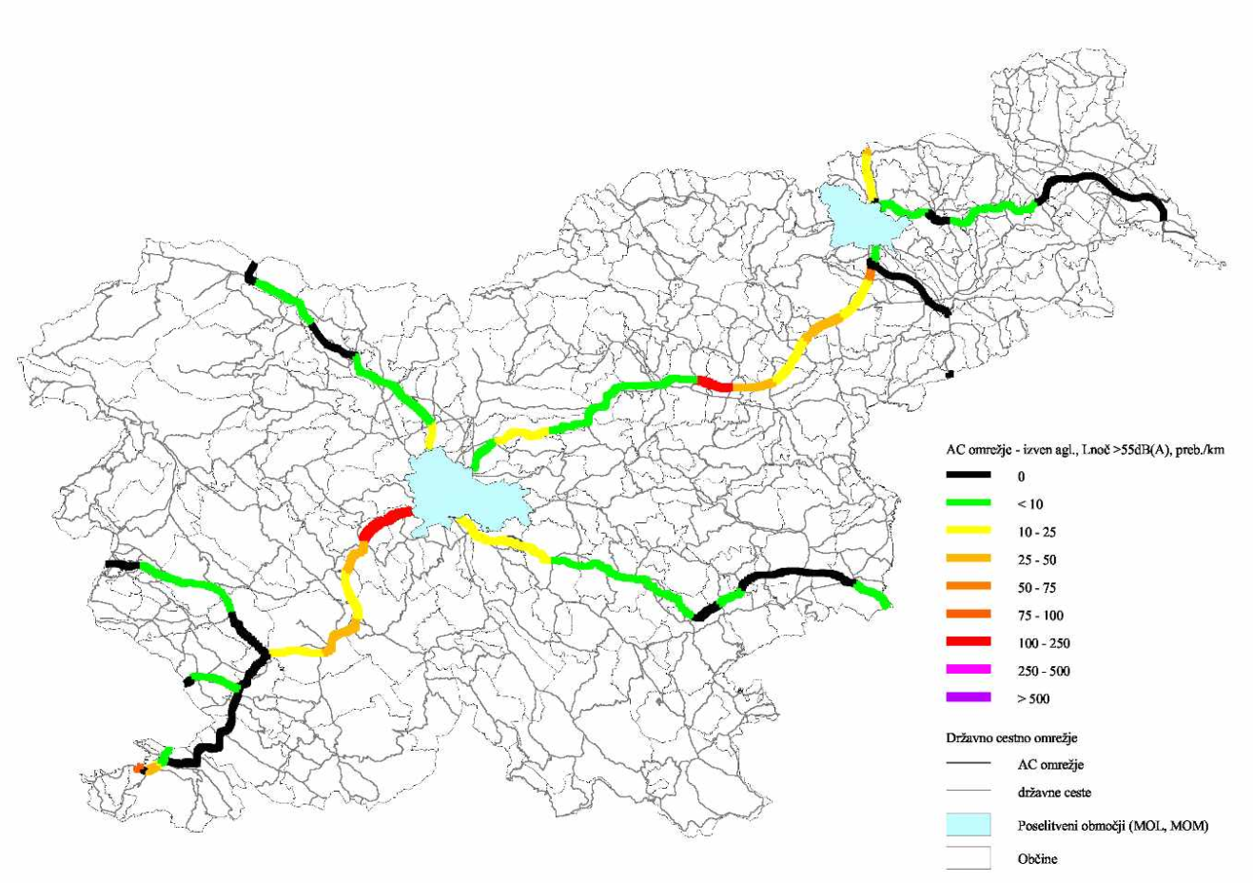
Slika 17: Gostota prebivalcev na km odsek omrežja glavnih in regionalnih cest izven mest Ljubljana in Maribor, izpostavljenih hrupu, kazalec L_{dvn} > 65 dB(A)
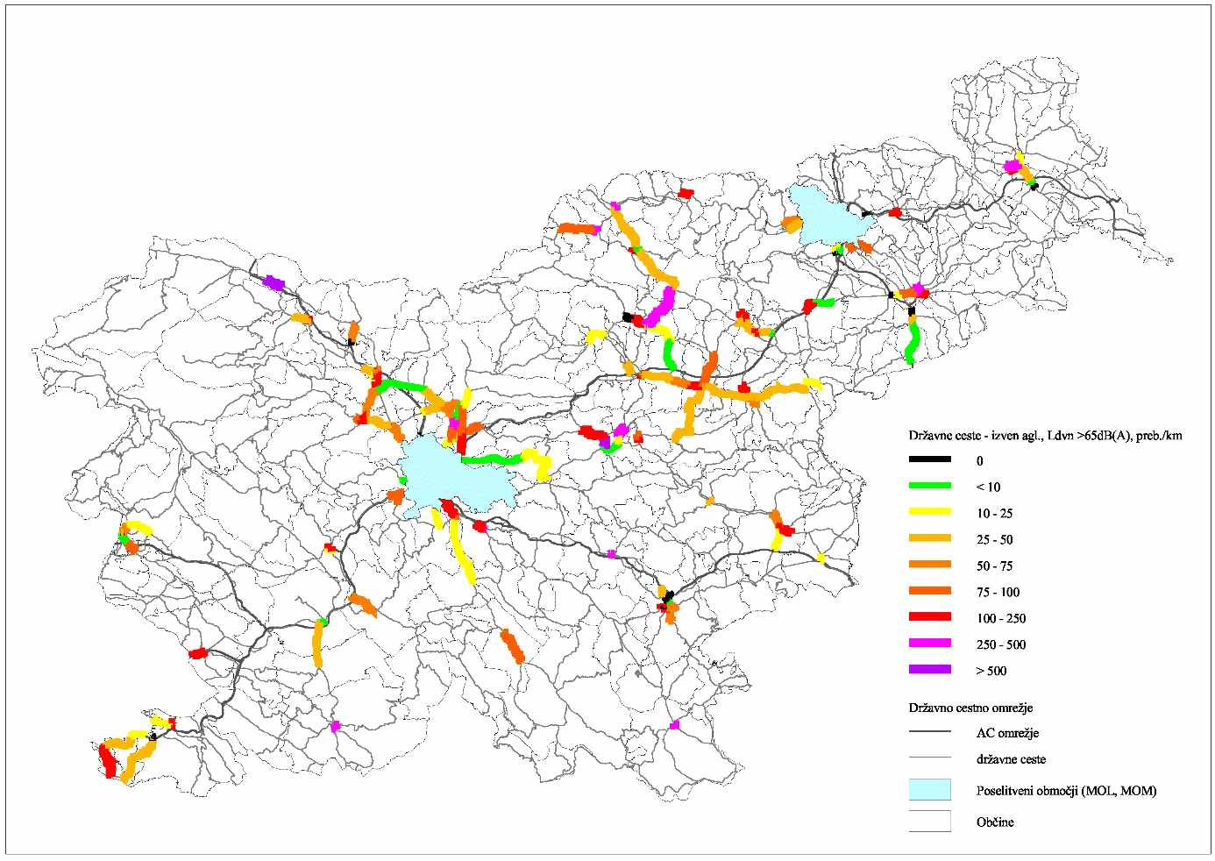
Slika 18: Gostota prebivalcev na km odsek omrežja glavnih in regionalnih cest izven mest Ljubljana in Maribor, izpostavljenih hrupu, kazalec L_{noč} > 55 dB(A)
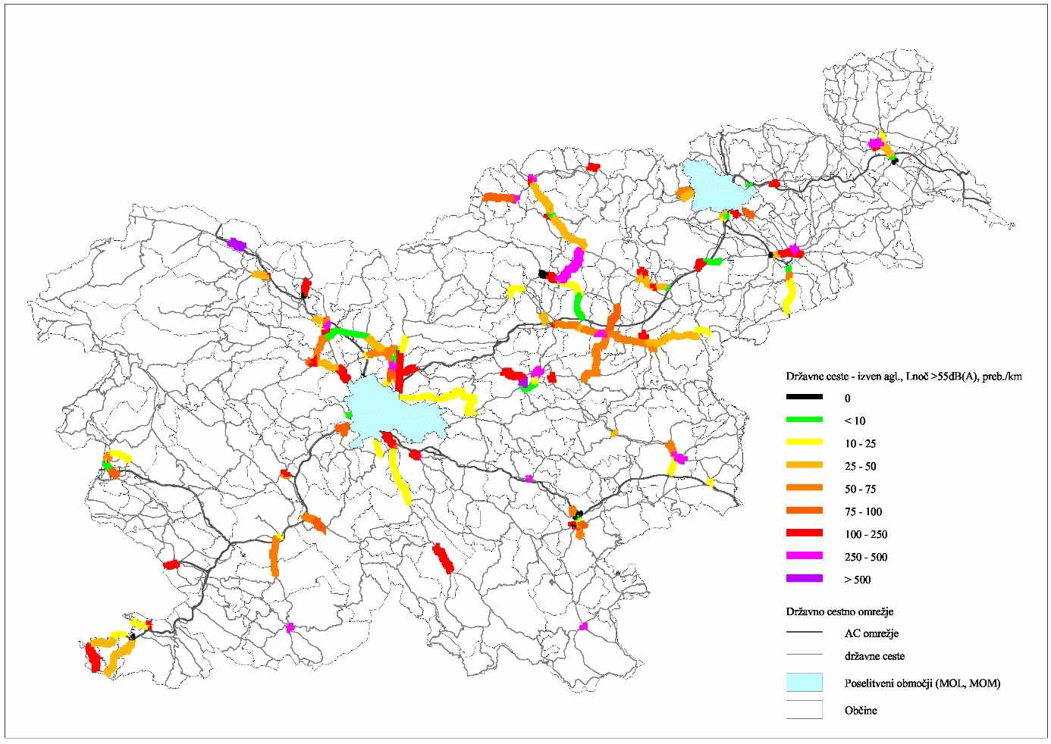
  - Ukrepi varstva pred hrupom
    - Izvedeni ukrepi varstva pred hrupom
      - Izvedeni ukrepi ob avtocestah in hitrih cestah
V poglavju so predstavljeni izvedeni ukrepi varstva pred hrupom na obravnavanem omrežju avtocest in hitrih cest. Med protihrupnimi ukrepi so bili izvedeni tako protihrupne ograje, nasipi, betonske varnostne ograje kot tudi pasivna protihrupna zaščita. Tabela 21 prikazuje skupen obseg ukrepov na omrežju cest v upravljanju DARS, d. d.
Tabela 21: Izvedeni protihrupni ukrepi ob avtocestah in hitrih cestah
Vrsta ukrepa | Število | Dolžina (m) | Višina, min (m) | Višina, max (m)
Protihrupne ograje | 459 | 164.531 | 0,5 | 5,5
Protihrupni nasipi | 181 | 46.851 | 0,3 | 6,5
Betonske varnostne ograje | 616 | 135.831 | 0,5 | 1,1
Pasivna zaščita | 981 | – | – | –
*Opomba: Vključno s podatki za mesti Ljubljana in Maribor; – pomeni ni podatka.

Do danes so bili ob obravnavanih avtocestah in hitrih cestah postavljeni protihrupne ograje v skupni dolžini 164,5 km, 181 protihrupnih nasipov v skupni dolžini 46 km ter 616 betonskih ograj v skupni dolžini 135 km. Na 981 objektih ob obravnavanem cestnem omrežju je bila izvedena tudi pasivna protihrupna zaščita.
Poleg navedenih ukrepov varstva pred hrupom je bila na severni ljubljanski obvoznici (HC-H3) dodatno izvedena tudi prepoved tranzitnega prometa težkih tovornih vozil v nočnem času (22.00–6.00). Na določenih odsekih avtocest in hitrih cest (Tabela 25) pa se v t. i. poskusnih poljih preizkuša tudi učinkovitost manj hrupnih asfaltov.
V nadaljevanju poglavja so ukrepi predstavljeni bolj podrobno. Ločimo jih glede na obdobje izvedbe ukrepa – pred izdelavo strateške karte hrupa in v obdobju od 2013 do 2017 – ter glede na to, ali preprečujejo širjenje hrupa v okolje (aktivni ukrepi) oziroma so namenjeni izboljšanju zvočne zaščite stavb (pasivni ukrepi).
- Izvedeni protihrupni ukrepi, ki so vključeni v SKH
V nadaljevanju so predstavljeni ukrepi varstva pred hrupom na obravnavanem omrežju avtocest in hitrih cest, ki so bili izvedeni pred izdelavo strateške karte hrupa. To pomeni, da so bili njihovi učinki vključeni v model računanja in so vplivali na obremenjenost s hrupom.
Na pretežnem delu omrežja avtocest in hitrih cest so bila v preteklosti vozišča preplaščena z delno absorbcijsko prevleko (SMA oz. drobir z bitumenskim mastiksom, ki v odvisnosti od hitrosti vožnje zniža raven hrupa od 1 do 3 dB(A)). Dobra desetina omrežja (13 %) je bila preplaščena z bitumenskim asfaltom, 3 % cest s cementnim betonom, na posameznih krajših odsekih v skupni dolžini 8,2 km (0,7 % omrežja) pa je bila obrabna plast drenažni asfalt, ki ima od vseh obrabnih plasti najboljše akustične lastnosti (znižanje emisije hrupa od 3 do 5 dB(A)).
Zaščita pred hrupom na omrežju avtocest in hitrih cest se praviloma zagotavlja z izvedbo protihrupnih ograj in nasipov. Na posameznih območjih je izvedba teh ukrepov zaradi topologije terena izvedljiva le v omejenem obsegu, zato se na teh območjih kot dodatni ukrep izvaja pasivna protihrupna zaščita stavb z varovanimi prostori. Zaščita obsega izboljšanje zvočne izolacije fasadnih elementov varovanih prostorov ter s tem zmanjšanje obremenjenosti bivalnega okolja. Tabela 22 prikazuje pregled izvedenih aktivnih in pasivnih protihrupnih ukrepov po posameznih cestah. Podrobnejši pregled protihrupnih ukrepov po posameznih odsekih avtocest in hitrih cest je predstavljen v Prilogi A.
Tabela 22: Izvedena aktivna in pasivna zaščita na avtocestah in hitrih cestah pred izdelavo SKH
Cesta | Protihrupne ograje |  | Protihrupni nasipi |  | Pasivna zaščita
 | število | dolžina (m) | število | dolžina (m) | št. stavb | št. stalnih prebivalcev
Avtoceste
AC-A1 | 198 | 61.137 | 48 | 11.438 | 327 | 1378
AC-A2 | 144 | 41.925 | 73 | 19.079 | 68 | 1406
AC-A3 | 2 | 397 | – | – | – | –
AC-A4 | 13 | 4.927 | 9 | 2.775 | 224 | 1025
AC-A5 | 43 | 14.501 | 8 | 2.005 | 132 | 792
Hitre ceste
HC-H2 | 14 | 4.946 | 4 | 898 | 77 | 704
HC-H3 | 16 | 2.221 | 14 | 3.656 | – | –
HC-H4 | 17 | 1.929 | 24 | 6.769 | – | –
HC-H5 | 5 | 536 | 1 | 232 | – | –
HC-H6 | 2 | 536 | – | – | – | –
HC-H7 | – | – | – | – | 1 | 5
*Opomba: – pomeni ni podatka.

- Izvedeni ukrepi, ki niso vključeni v SKH
V nadaljevanju so predstavljeni ukrepi varstva pred hrupom na obravnavanem omrežju avtocest in hitrih cest, ki so bili izvedeni v obdobju po izdelavi strateške karte hrupa, od 2013 do 2017. To pomeni, da niso bili vključeni v model računanja obremenjenosti s hrupom, in zato njihovi učinki ne vplivajo na prikazano oceno obremenjenosti.
Z namenom preprečevanja širjenja hrupa v okolje so bile ob avtocestah in hitrih cestah v obdobju po izdelavi SKH do danes izvedene protihrupne ograje v skupni dolžini približno 31,5 km. Med njimi dve protihrupni ograji, v skupni dolžini 18,5 km, na območju Celja. Tabela 23 prikazuje značilnosti navedenih ukrepov.
Tabela 23: Izvedeni aktivni protihrupni ukrepi – protihrupne ograje – ob omrežju avtocest in hitrih cest v obdobju od 2013 do 2017
Cesta | Odsek | Ime odseka/območja | Opis ukrepa (protihrupna ograja)
 |  |  | dolžina (m) | vrednost (v EUR)
AC-A1 | 39 | Dramlje–Celje | 9.819 | 39.959.542,04
 | 40 | Celje–Arja vas | 8.684,5
 | 52 | Brezovica–Vrhnika | 7.615,7
 | 55 | Unec–Postojna | 3.820,7
AC-A2 | 20 | Malence–Šmarje Sap | 1.539,7
AC-A2 | 7 | Kranj Z–Kranj V | Zapolnitev odprtin v obstoječi protihrupni ograji pri naselju Kokrica – levo, med Cesto na Rupo in Bleiweisovo cesto v Kranju.
HC-H3 | 89 | Ljubljana (Dunajska–Celovška) | Zamenjava, povišanje in podaljšanje protihrupne ograje na severni obvoznici v Ljubljani.
Za potrebe dodatne zaščite stavb je bila ob avtocestah in hitrih cestah v obdobju po izdelavi SKH do danes izvedena pasivna zaščita na skupno 152 objektih. Tabela 24 prikazuje značilnosti navedenih ukrepov.
Tabela 24: Izvedeni pasivni protihrupni ukrepi ob omrežju avtocest in hitrih cest v obdobju od 2013 do 2017
Cesta | Odsek | Ime odseka/območja | Število objektov z izvedeno pasivno zaščito | Vrednost (v EUR)
AC-A2 | 20 | Malence–Šmarje Sap | 12 | 123.882,81
AC-A2 | 21 | Šmarje Sap–Grosuplje | 8
AC-A1 | 44 | Blagovica–Krtina | 1
AC-A1 | 52 | Brezovica–Vrhnika | 23
AC-A1 | 39 | Dramlje–Celje | 14 | 305.911,82
AC-A1 | 40 | Celje–Arja Vas | 34
AC-A1 | 55 | Unec–Postojna | 31
HC-H6 | 389 | HC Koper–Izola | 10 | 116.859,49
 |  | Nova Zrkovska cesta v Mariboru | 19 | 49.094,30
SKUPAJ |  |  | 152 | 595.748,42
Tabela 25: Poskusna polja z vgrajenimi manj hrupnimi asfalti na avtocestah in hitrih cestah
AC/HC | Št. odseka | Ime odseka | Stac. od–do: | Datum izvedbe | Oznaka asfalta | Opomba
AC-A3 | 68 | Gabrk–Sežana Vzhod | od km 1,800 do km 2,500 | 1. 8. 2012 | SMA 11 LN PmB 45/80-65 A1
AC-A1 | 639 | Dramlje–Celje Vzhod | od km 2,035 do km 2,203 | 1. 9. 2012 | SMA 11 LN PmB 45/80-65 A1
AC-A1 | 660 | Divača–Kozina | od km 1,520 do km 1,970 | 1. 8. 2013 | PA 11 og RmB 25/55-60 A1 | gumi asfalt
AC-A1 | 660 | Divača–Kozina | od km 1,970 do km 2,420 | 1. 8. 2013 | SMA 8 LN PmB 45/80-65 A1
AC-A1 | 631 | Šentilj–Pesnica | od km 7,550 do km 9,400 | 7. 11. 2013 | SMA 8 LN PmB 45/80-65 A1
AC-A2 | 608 | Kranj Vzhod–Brnik | od km 1,000 do km 3,800 (v km 1,450) | 11. 3. 2014 | SMA 8 LN PmB 45/80-65 A2
HC-H4 | 738 | Koper (Škocjan–Semedela) | od km 0,013 do km 0,702 | 12. 6. 2014 | PA 11 og RmB 25/55-60 A1 | gumi asfalt
HC-H4 | 238 | Koper (Škocjan–Semedela) | od km 0,013 do km 0,703 | 16. 5. 2014 | PA 11 PmB 45/80-65 A1

      - Izvedeni ukrepi ob glavnih in regionalnih cestah
V poglavju so predstavljeni izvedeni ukrepi varstva pred hrupom na obravnavanem omrežju glavnih in regionalnih cest. Med protihrupnimi ukrepi so bili izvedeni tako protihrupne ograje, nasipi, parcelne ograje in zidovi kot tudi pasivna protihrupna zaščita. Skupen obseg ukrepov na omrežju cest v upravljanju DRSI prikazuje Tabela 26.
Tabela 26: Izvedeni protihrupni ukrepi ob glavnih in regionalnih cestah
Vrsta ukrepa | Število | Dolžina (m) | Višina, min (m) | Višina, max (m)
Protihrupne ograje | 167 | 11.473 | 1,0 | 5,0
Protihrupni nasipi | 2 | 76 | 2,5 | 2,5
Parcelne ograje in zidovi | 267 | 8.586 | 0,8 | 4,0
Pasivna zaščita | 474 | – | – | –
*Opomba: – pomeni ni podatka.

Do danes so bili ob obravnavanih glavnih in regionalnih cestah postavljeni protihrupne ograje v skupni dolžini 11,4 km, 2 protihrupna nasipa v skupni dolžini 76 m ter 267 parcelnih ograj in zidov v skupni dolžini 8,5 km. Na 474 objektih ob obravnavanem cestnem omrežju je bila izvedena tudi pasivna protihrupna zaščita.
V nadaljevanju poglavja so ukrepi predstavljeni bolj podrobno. Ločimo jih glede na obdobje izvedbe ukrepa: pred ali po izdelavi strateške karte hrupa in v obdobju od 2013 do 2017 – ter glede na to, ali preprečujejo širjenje hrupa v okolje (aktivni ukrepi) oziroma so namenjeni izboljšanju zvočne zaščite stavb (pasivni ukrepi).
- Izvedeni ukrepi, ki so vključeni v SKH
V nadaljevanju so predstavljeni ukrepi varstva pred hrupom na obravnavanem omrežju glavnih in regionalnih cest, ki so bili izvedeni pred izdelavo strateške karte hrupa. To pomeni, da so bili njihovi učinki vključeni v model računanja ocene obremenjenosti s hrupom.
Protihrupni ukrepi na glavnih in regionalnih cestah so bili izvedeni v okviru rekonstrukcij cestnih odsekov ali zaradi izvedbe sanacije prekomernega hrupa na najbolj obremenjenih tranzitnih odsekih cest. Ukrepi varstva pred hrupom na obravnavanem cestnem omrežju obsegajo:
- pasivno protihrupno zaščito stavb z varovanimi prostori (sanacija zvočne izolacije oken),
- ukrepe za zmanjšanje širjenja hrupa v okolje, kot so protihrupne ograje in nasipi ter vgradnja porozne ali delno absorbcijske obrabne prevleke cestišč, in
- postavitev parcelnih ograj ali zidov, ki so jih postavili nekateri lastniki stavb ob obravnavanem cestnem omrežju.
Na obravnavanem omrežju glavnih in regionalnih cest je bilo v preteklosti z delno absorpcijsko prevleko preplaščenih 39,4 km cest ali 6,2 % obravnavanega omrežja. Ukrep je bil praviloma izveden ob rekonstrukcijah odsekov na gosteje pozidanih območjih ter na območjih, kjer je bila izvedena obsežnejša sanacija hrupa (glavna cesta G1-1 Maribor–Ptuj, nekdanja glavna cesta G1-3 Maribor–Lendava). Drenažni asfalt je bil na obravnavanem omrežju izveden le v dolžini 320 m na odseku glavne ceste G1-6/0338 Postojna–Pivka (odsek med Tržaško cesto in priključkom na AC).
Pregled izvedenih aktivnih in pasivnih protihrupnih ukrepov po posameznih kategorijah državnih cest v upravljanju DRSI prikazuje Tabela 27, podrobnejši pregled protihrupnih ukrepov po posameznih odsekih cest pa je predstavljen v Prilogi A.

Tabela 27: Izvedena aktivna in pasivna zaščita na glavnih in regionalnih cestah pred izdelavo SKH
Številka ceste | PH-ograje |  | PH-nasip |  | Parcelne ograje |  | Izvedena pasivna zaščita
 | št. ograj | dolžina (m) | št. nasipov | dolžina (m) | št. ograj | dolžina (m) | št. stavb | št. preb.
G1 | 23 | 2.617 | – | – | 49 | 1.823 | 67 | 874
G2 | 55 | 3.865 | 2 | 76 | 52 | 1.338 | 70 | 320
R1 | 27 | 1.827 | – | – | 34 | 1.432 | 13 | 53
R2 | 34 | 1.498 | – | – | 44 | 1.129 | 253 | 1.188
R3 | 26 | 1.421 | – | – | 88 | 2.864 | 29 | 119
*Opomba: – pomeni ni podatka.

- Izvedeni ukrepi, ki niso vključeni v SKH
V nadaljevanju so predstavljeni ukrepi varstva pred hrupom na obravnavanem omrežju glavnih in regionalnih cest, ki so bili izvedeni v obdobju po izdelavi strateške karte hrupa, od 2013 do 2017. To pomeni, da niso bili vključeni v model računanja obremenjenosti s hrupom, in zato njihovi učinki ne vplivajo na prikazano oceno obremenjenosti.
Z namenom preprečevanja širjenja hrupa v okolje in dodatne zaščite stavb so bili ob glavnih in regionalnih cestah v obdobju od 2013 do 2017 izvedeni naslednji ukrepi:
- protihrupna ograja (dolžina: 183 m, višina: 3 m) in absorpcijska obloga zidu (dolžina: 62 m, višina od 1,5 do 2,0 m) na območju Lipce v skupni vrednosti 71.656,88 EUR;
- protihrupna ograja za zaščito doma Impoljca (dolžina: 98 m, višina: 2,2 m) v vrednosti 79.738,43 EUR in
- pasivna zaščita na 42 objektih na območju ceste Mengeš–Trzin v skupni vrednosti 430.394,79 EUR.
    - Predvideni ukrepi varstva pred hrupom
V nadaljevanju so predstavljeni predvideni ukrepi varstva pred hrupom, ločeno po upravljavcih virov hrupa, ter glede na to, ali gre za ukrep za preprečitev širjenja hrupa v okolje ali za ukrep dodatne zaščite stavb.
V letu 2018 je predvideno dokončanje ukrepov protihrupne zaščite na posameznih odsekih oziroma na objektih, za katere je dokumentacija že izdelana, ali pa se je zanje priprava dokumentacije v minulih letih že začela.
Dolgoročno je predvideno izvajanje ukrepov v skladu s Strategijo razvoja prometa v RS do leta 2030 in Resolucijo o nacionalnem programu razvoja prometa do leta 2030.
Izvedba ukrepov oziroma aktivnosti v zvezi z njihovim načrtovanjem so predvidene na območjih, kjer je bilo z monitoringom hrupa ugotovljeno, da ceste povzročajo čezmerno obremenitev prebivalstva, in sicer na odsekih, kjer hrup obremenjuje največje število ljudi oziroma pri posameznih objektih, kjer je hrup najvišji.
      - Predvideni ukrepi ob avtocestah in hitrih cestah
Na omrežju avtocest in hitrih cest so poleg ukrepov za preprečitev širjenja hrupa v okolje in ukrepov za dodatno zaščito stavb, ki so predstavljeni v nadaljevanju, predvidene tudi druge aktivnosti, ki bodo posredno vplivale na upravljanje s hrupom.

Med drugim:
- obnove avtocest in hitrih cest v skladu z letnimi plani obnov,
- izvajanje testnih polj različnih tipov obrabnih plasti in meritve njihove hrupnosti,
- izdelava akcijskega načrta za povečanje obsega obnov na avtocestah in hitrih cestah,
- izdelava strokovne podlage za obnove protihrupnih ograj na avtocestah in hitrih cestah,
- izdelava strokovne podlage za načrtovanje protihrupnih ukrepov na avtocestah in hitrih cestah,
- izvajanje ukrepov v skladu s Strategijo razvoja prometa v RS do leta 2030 in Resolucijo o nacionalnem programu razvoja prometa do leta 2030.
Pričetek izvedbe predvidenih ukrepov, v nadaljevanju, se načrtuje v letu 2018.
- Ukrepi za preprečitev širjenja hrupa v okolje
Za namen preprečevanja širjenja hrupa v okolje so ob omrežju avtocest in hitrih cest v upravljanju DARS, d. d., predvidene protihrupne ograje v skupni dolžini 5,7 km. Značilnosti aktivnih ukrepov, ki so predvideni na 12-ih odsekih obravnavanega omrežja cest, prikazuje Tabela 28.
Tabela 28: Predvidena aktivna protihrupna zaščita – protihrupne ograje – ob avtocestah in hitrih cestah
Št. | Cesta | Ime odseka | Območje | Dolžina (m) | Višina (m) | Površina (m²) | Vrednost (v EUR)
1 | AC-A1/35 | Slivnica–Fram | Fram, Turnerjeva ulica | 207 | 4,0 | 771 | 269.850,00
2 | AC-A1/36 | Fram–SI. Bistrica | SI. Bistrica, Proti jezam | 361 | 3,5–5,0 | 1878,5 | 675.475,00
3 | AC-A1/35 | Slivnica–Fram | Hotinja vas | 319 | 4,0–5,0 | 3541 | 1.239.350,00
 |  |  |  | 321 | 3,5–5,0
 |  |  |  | 154 | 4,5–5,0
4 | AC-A1/38 | SI. Konjice–Dramlje | Nova vas pri Konjicah | 812 | 2,5–3,0 | 5904,5 | 2.066.575,00
 |  |  |  | 569 | 3,0–4,5
 |  |  |  | 429 | 2,5
6 | AC-A2/22 | Grosuplje–Iv. Gorica | Perovo | 187 | 3,0 | 561 | 243.600,00
7 | AC-A2/22 | Grosuplje–Iv. Gorica | Peč | 189 | 3,0–4,0 | 612 | 214.200,00
5 | AC-A2/10 | Vodice–Ljubljana (Šmartno) | Repnje | 356 | 3,0–3,5 | 1113 | 288.650,00
8 | AC-A2/22 | Grosuplje–Iv. Gorica | Višnja Gora | 667 | 3,0–4,5 | 2307,5 | 669.361,00
9 | HC-H5/237 | Bertoki–Koper (Škocjan) | Koper, Istrska cesta | 198 | 3,0–3,5 | 654,5 | 174.845,00
10 | AC-A1/56 | Postojna–Razdrto | Hruševje | 170 | 3 | 510 | 131.940,00
11 | AC-A1/53 | Vrhnika–Logatec | Verd | 231 | 3,5 | 808,5 | 616.030,00
 |  |  |  | 59 | 3 | 177
 |  |  |  | 304 | 3,0–3,5 | 1000
12 | AC-A1/52 | Brezovica–Vrhnika | Brezovica pri Ljubljani | 203 | 4 | 812 | 234.050,00
 |  |  |  | 26 | 4 | 108
SKUPAJ |  |  |  | 5.762 | 2,5–5 | 19.426,5 | 6.823.926,00

- Ukrepi za dodatne zaščite stavb
V skladu z namenom zmanjšanja obremenitve s hrupom za vse objekte, pri katerih obremenitve, ocenjene pri pripravi I. faze strateških kart hrupa, v nočnem času presegajo 65 dB(A), je v nadaljevanju aktivnosti zaščite pred hrupom ob omrežju cest v upravljanju DARS, d. d., predvidena pasivna zaščita 10 objektov v skupni vrednosti 46.596,22 € brez DDV.
      - Predvideni ukrepi ob glavnih in regionalnih cestah
Na omrežju glavnih in regionalnih cest so poleg ukrepov za preprečitev širjenja hrupa v okolje in ukrepov za dodatno zaščito stavb, ki so predstavljeni v nadaljevanju, na podlagi rezultatov monitoringa hrupa in glede na sprejeti investicijski program, v letu 2018 predvidene tudi izdelave študij s predlogi protihrupnih ukrepov na naslednjih odsekih:
- študija hrupa R1-221/1220 Bevško–Trbovlje,
- študija hrupa R2-430/279 Slovenske Konjice,
- študija hrupa R2-441/1298 Murska Sobota–Gederovci in
- študija hrupa R2-452/368 Hrušica–Javornik.
- Ukrepi za preprečitev širjenja hrupa v okolje
Ob omrežju glavnih in regionalnih cest sta predvideni aktivni zaščiti na območju Mute in cestnega odseka Lesce–Bled.
- Za namen preprečevanja širjenja hrupa v okolje na območju Mute je že bila izdelana projektna dokumentacija. Trenutno poteka izbira izvajalca po postopku javnega naročanja.
- Za zaščito pred hrupom na območju cestnega odseka Lesce–Bled je bila izdelana projektna dokumentacija, v skladu s katero je predvidena izvedba 4 protihrupnih ograj (skupna dolžina: 570 m, višina: 2,0–2,5 m). Trenutno poteka priprava javnega razpisa za izvedbo.
- Ukrepi za dodatne zaščite stavb
Kjer potekajo trase cest skozi strnjena naselja in po območjih z razpršeno gradnjo ter stavbami neposredno ob cesti, je izvedba ukrepov za zmanjšanje obremenjenosti okolja s hrupom mogoča le v omejenem obsegu. Zlasti ob glavnih in regionalnih cestah je zato prevladujoči ukrep za sanacijo hrupa pasivna protihrupna zaščita stavb z varovanimi prostori. Taka zaščita obsega izboljšanje zvočne izolirnosti fasadnih elementov varovanih prostorov ter s tem zmanjšanje obremenjenosti bivalnega okolja.
Ob obravnavanem omrežju v upravljanju DRSI je predvidena pasivna protihrupna zaščita na štirih območjih: odsek Ptujske ceste v Mariboru, odsek Mengeš–Trzin, odsek Lesce–Bled in odsek Medlog–Celje.
- Za del Ptujske ceste v Mariboru je predvidena izvedba pasivne zaščite za 36 stavb. Trenutno poteka izvedba.
- Za del ceste Mengeš–Trzin je trenutno poteka priprava projektne dokumentacije za izvedbo pasivne zaščite.
- Za odsek Lesce–Bled je bil izdelan elaborat pasivne protihrupne zaščite, v katerem je ugotovljeno, da so dodatni ukrepi za zaščito pred hrupom potrebni na 9 stavbah z varovanimi prostori. Trenutno poteka priprava javnega razpisa za izvedbo.
- Za odsek Medlog–Celje je izdelana projektna dokumentacija za izvedbo pasivne protihrupne zaščite. Trenutno poteka priprava javnega razpisa za izvedbo.
V času veljave operativnega programa se nadaljuje z morebitnimi že začetimi aktivnostmi za zaščito pred hrupom oziroma se prične z dodatnimi aktivnostmi skladno z razpoložljivimi sredstvi upravljavca.

Izvedba ukrepov se vrši v skladu z zagotovljenimi sredstvi v vsakoletnem proračunu.
  - Ocenjeni stroški predvidenih ukrepov varstva pred hrupom
Tabela 29 povzema predvidene ukrepe varstva pred hrupom, ki ga povzroča cestni promet, odgovornost za njihovo izvedbo ter ocenjene stroške.
Tabela 29: Povzetek predvidenih ukrepov varstva pred hrupom cestnega prometa
Vrsta ukrepa | Odgovorni za izvedbo | Ocenjeni stroški (v EUR)
Protihrupne ograje | DARS | 6.823.926,00
 | DRSI | 1.044.547,16
Pasivna zaščita stavb | DARS | 46.596,22
 | DRSI | 788.653,37

- POGLAVJE: Mesto Ljubljana
  - Uvod
Operativni program varstva okolja pred hrupom se nanaša na ukrepe za zmanjšanje obremenjenosti prebivalcev in površin s hrupom na območju mesta Ljubljana.
Podlaga za ugotavljanje obstoječega stanja obremenjenosti s hrupom in načrtovanje ukrepov so rezultati strateških kart hrupa, ki so jih pristojni upravljavci dolžni izdelati v rednih petletnih obdobjih. Ta operativni program se nanaša na ukrepe, ki izhajajo iz podatkov strateške karte hrupa o obremenjenosti s hrupom na območju mesta Ljubljana (Novelacija karte hrupa za Mestno občino Ljubljana za cestno omrežje s prometom 1 milijona vozil letno ali več s prometnimi podatki za presečno leto 2012).
  - Opis obravnavanega območja in virov hrupa
Območje, na katero se nanaša operativni program, je območje mesta Ljubljana. Obravnavano območje je definirano z gostoto prebivalstva več kot 10 prebivalcev na hektar (Slika 20). Površina celotne mestne občine znaša 275 km², kjer je leta 2012 po uradnih statističnih podatkih živelo 274 462 stalno prijavljenih prebivalcev (Slika 19).
Slika 19: Mesto Ljubljana – Območje MOL
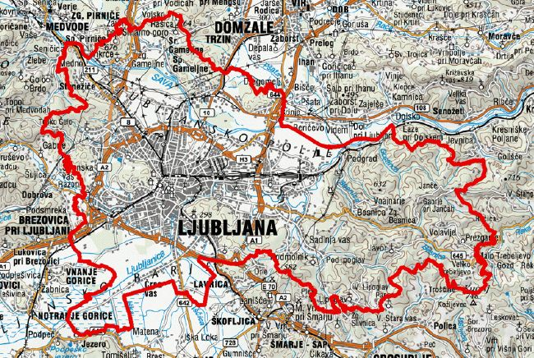

Slika 20: Mesto Ljubljana – Območje poselitve z gostoto prebivalstva > 10 preb./ha
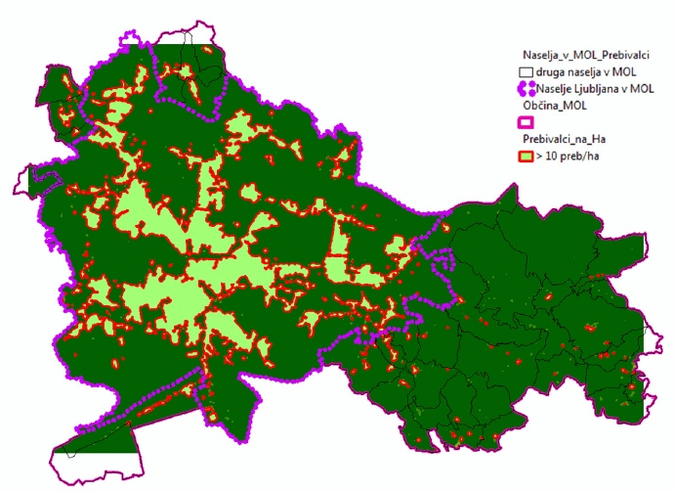
    - Pozidava in poselitev
Hrup se s cest in železnic, ki sta prevladujoča vira hrupa v mestu Ljubljana, širi v prostor in obremenjuje okolje, zato je obremenjenost s hrupom na mestu ocenjevanja odvisna od oddaljenosti od vira in pogojev za širjenje hrupa. Glavno oviro za širjenje hrupa predstavljajo stavbe. Med njimi imajo poseben status stavbe z varovanimi prostori; to so stavbe, v katerih ljudje prebivajo ali se zadržujejo dlje časa in jim je z vidika zmanjševanja obremenjenosti s hrupom namenjena največja pozornost. Poleg stanovanjskih stavb so to tudi stavbe, kjer se izvajajo vzgojno-varstvene, izobraževalne ali zdravstvene dejavnosti.
V letu 2012 je bilo na poselitvenem območju Mestne občine Ljubljana evidentiranih približno 71 000 stavb, od tega je bilo glede na enotno klasifikacijo vrst objektov CC-SI evidentiranih 36 688 stanovanjskih stavb.
Zasnova poselitve MOL se odraža v treh značilnih območjih: strnjeno urbano območje mesta, ki ga predstavljajo območje znotraj avtocestne obvoznice, vključno z mestnim središčem in vpadnicami, zelenimi klini in večjimi zelenimi površinami, ter območja večjih gostot pozidave v neposrednem zaledju vpadnic izven obvoznice (Dravlje in Ježica). Obmestje Ljubljane obsega tri nekdanja občinska središča kot samostojna urbana naselja z gostejšo zazidavo (Šentvid, Polje z Novim Poljem in Črnuče), ki so tudi z naravnimi ali grajenimi ovirami ločena od kompaktnega mesta. Hribovito zaledje na pobočjih Polhograjskega hribovja, Šmarne gore, Rašice, Dobenega in Posavskega hribovja je poseljeno z manjšimi naselji nižjih gostot.
Morfološko sliko pozidave strnjenega urbanega območja predstavljata kombinacija radiocentričnega in krakastega modela prometnic. Ob krakastih vpadnicah so večje gostote poselitve kot tudi koncentracija dejavnosti, med kraki pa se ohranjajo zeleni klini, ki mesto povezujejo z naravnim zaledjem. V obmestnem prostoru se nadaljuje krakasti morfološki model, ki poselitev zgošča na mestih najboljše dostopnosti, ob tem pa se ohranja vmesne zelene cezure.

Na radiocentrični in krakasti model prometnic je vezano omrežje središč s poslovno, oskrbno in stanovanjsko funkcijo. Središča se programsko in funkcionalno dopolnjujejo v hierarhiji poselitvenega sistema mesta in zaledja.
    - Obravnavani viri hrupa
Za namen strateškega kartiranja so kot viri hrupa na območju mesta Ljubljana obravnavani ceste, na katerih pretok vozil presega milijon vozil letno, železnice z letnim prevozom več kot 30 000 vlakov in industrijski viri hrupa. Letališča, ki bi pomembno vplivalo na obremenitev s hrupom na poselitvenem območju mesta Ljubljana, ni.
      - Cestno omrežje
Po območju mesta Ljubljana potekajo ceste treh upravljavcev:
- avtoceste in hitre ceste v upravljanju DARS, d. d.
- glavne in regionalne državne ceste v upravljanju DRSI,
- lokalne ceste v upravljanju Mestne občine Ljubljana.
Skupna dolžina vseh obravnavanih cest na območju mesta Ljubljana je 353 km. Za namen ocenjevanja obremenitve s hrupom je bilo v akustični model vključeno 71 km omrežja v upravljanju DARS, d. d., 72 km cest v upravljanju DRSI in 234 km cest v upravljanju mestne občine (Slika 21). Prometne značilnosti v akustičnem modelu obravnavanih cestnih odsekov so:
- 104 računski odseki s povprečnim letnim dnevnim pretokom (v nadaljevanju: PLDP) nad 32 876 vozil (približno 12 milijonov vozil na leto),
- 735 računskih odsekov s PLDP od 16 438 (približno šest milijonov vozil na leto) do 32 876 (približno 12 milijonov vozil na leto),
- 1406 računskih odsekov s PLDP od 8219 (približno tri milijone vozil na leto) do 16 438 (približno šest milijonov vozil na leto),
- 1874 računskih odsekov s PLDP od 2739 (približno en milijon vozil na leto) do 8219 (približno tri milijone vozil na leto),
- 669 računskih odsekov s PLDP več kot 2739 vozil (nad en milijon vozil na leto).
Največji PLDP je na odsekih avtocest in hitrih cest, ki so del ljubljanskega cestnega obroča, ter na glavnih vpadnicah v mesto, to so: Dunajska, Celovška, Tržaška in Dolenjska cesta.
Slika 21: Mesto Ljubljana – Celotno cestno omrežje s prikazom prometnih obremenitev
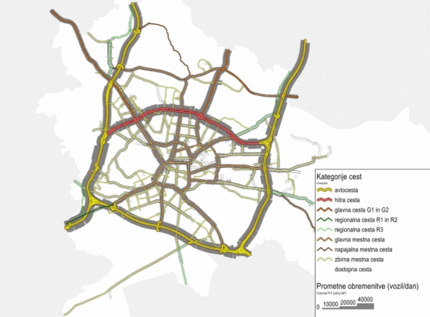

Obremenitev s hrupom zaradi cestnega prometa se ocenjuje z modelnim izračunom po francoski metodi ocenjevanja NMPB Routes 96 v povezavi s standardom XPS 31-133. Za modelni izračun so razen pretoka vozil pomembni tudi struktura prometa po kategorijah vozil, lahka vozila (vozila z maso < 3,5 t) in težka vozila (vozila z maso > 3,5 t). Upošteva se tudi porazdelitev prometa vozil v obdobjih dneva, in sicer od 6.00 do 18.00 (dan), od 18.00 do 22.00 (večer) in od 22.00 do 6.00 (noč).
Značilnosti cest, ki vplivajo na emisijo hrupa in so upoštevane tudi v akustičnem modelu, so režim vožnje, hitrost vožnje, obrabna plast in stanje vozišča. Uporabljeni so bili naslednji podatki:
- za večino cest na območju mesta je bil kot režim vožnje privzet sunkovit stalni prometni tok,
- kot osnovni podatek za hitrost vožnje je bila privzeta splošna omejitev hitrosti vožnje v naseljih 50 km/h, vsa odstopanja od te vrednosti (hitrostne omejitve na lokalnih in dovoljene večje hitrosti na državnih in glavnih mestnih cestah) so bila ugotovljena s terenskimi ogledi,
- za obrabno plast vozišča so bili za državne ceste privzeti podatki baze cestnih podatkov, ki jo upravlja DRSI, za občinske ceste pa bitumenski beton.

Značilni deleži lahkih (vozila z maso < 3,5 t) in težkih (vozila z maso > 3,5 t) vozil v teh obdobjih so:
- povprečni delež lahkih vozil v dnevnem času je 77 %, v večernem času 19 % in v nočnem času 4 %,
- povprečni delež težkih vozil v dnevnem času je 80 %, v večernem času je 13 %, v nočnem 7 %,
- glede na kategorijo cest ni bistvenih razlik v povprečni dnevni strukturi lahkih vozil, pri težkih vozilih pa je na cestah višjega ranga glede na ceste nižjega ranga več prometa v nočnem in manj prometa v dnevnem času.
      - Železniško omrežje
Železniško omrežje na območju mesta Ljubljana sestavljajo tri glavne in štiri regionalne železniške proge (Slika 22) v skupni dolžini 54 km. Tabela 30 predstavlja njihove osnovne značilnosti.
Tabela 30: Mesto Ljubljana – Železniško omrežje
Št. proge | Vrsta proge | Naziv proge | Dolžina na območju mesta (v km)
10 | glavna | Dobova–Ljubljana | 13,998
20 | glavna | Ljubljana–Jesenice | 10,396
50 | glavna | Ljubljana–Sežana | 7,672
21 | regionalna | Ljubljana–Kamnik | 8,133
80 | regionalna | Ljubljana–Metlika | 6,634
11* | regionalna | Ljubljana Zalog–Ljubljana | 3,854
12* | regionalna | Ljubljana Zalog–Ljubljana | 3,506
SKUPAJ |  |  | 54,193
*Opomba: V nadaljnjem tekstu je promet po progah 11 in 12 upoštevan kot promet po progi št. 10 na odseku Ljubljana Zalog–Ljubljana.
Slika 22: Mesto Ljubljana – Obravnavano železniško omrežje
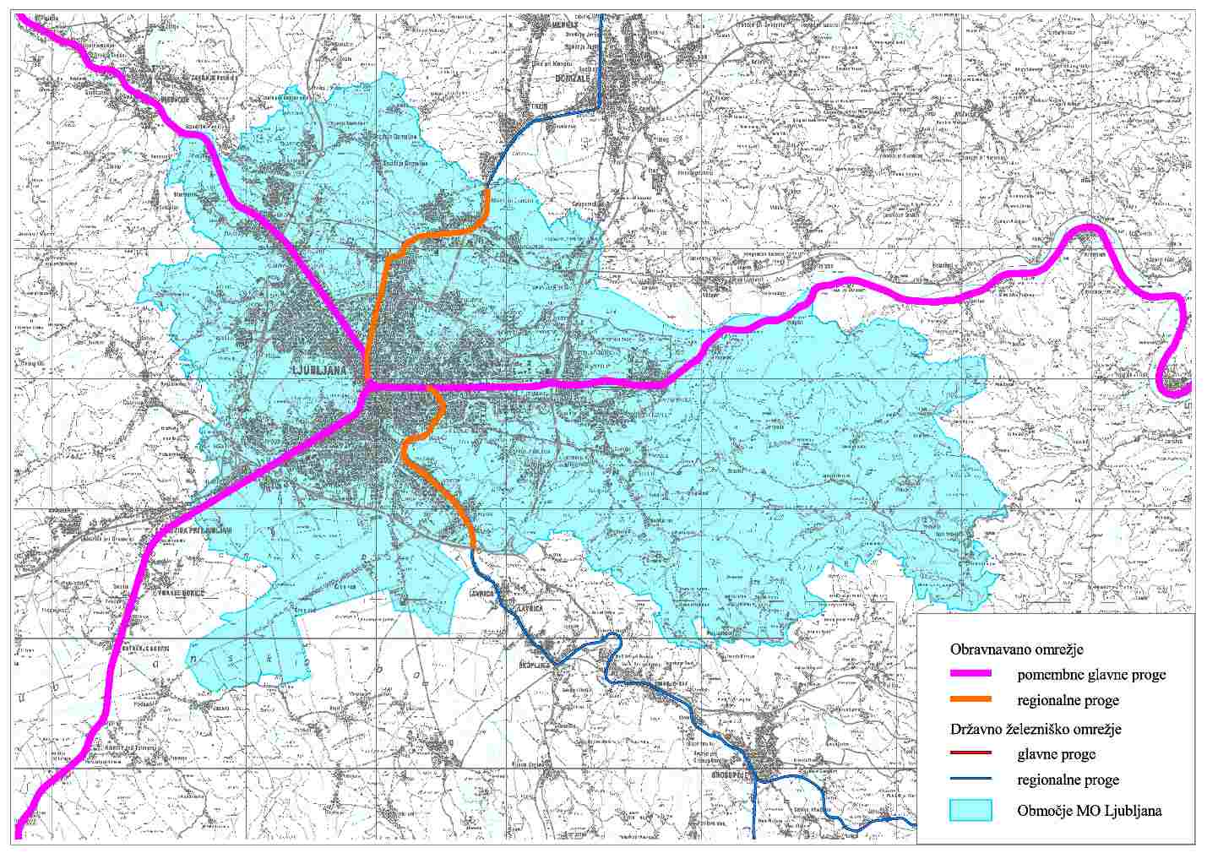

Obremenitev s hrupom zaradi železniškega prometa se ocenjuje z modelnim izračunom po nizozemski metodi ocenjevanja RMR ter z upoštevanjem posebnosti slovenskega voznega parka skladno s standardom SIST ISO 3095. Izhodiščni podatek za določanje emisije hrupa, ki ga povzroča posamezna železniška proga, so njene prometne obremenitve in lastnosti, ki vplivajo na emisijo hrupa. Na območju mesta Ljubljana je bilo v akustični model vključenih 188 računskih odsekov na glavnih železniških progah in 64 odsekov na regionalnih železniških progah.
Za železniški promet je značilno, da k obremenitvi s hrupom v okolici prog največ prispevajo tovorni vlaki. Ti imajo izrazito večje število voženj v nočnem in manj v dnevnem času, saj si delijo železniško infrastrukturo s potniškimi vlaki. Na emisijo hrupa železniške proge pomembno vplivajo tudi lastnosti proge, kot so vrste pragov, vrsta tirov, število kretnic in križanj, vrsta in lokacije objektov (mostovi, nadvozi, predori) ter hitrost vožnje posameznih vrst vlakov.
      - Industrijski viri hrupa
Na območju mesta Ljubljana obratujejo naslednje industrijske naprave, ki pripravljajo svoja poročila o izvedbi obratovalnega monitoringa hrupa na način, ki omogoča vključevanje rezultatov v strateško karto območja, in sicer:
- Energetika Ljubljana. d. o. o. (lokacija Toplarniška),
- Energetika Ljubljana, d. o. o. (lokacija Verovškova),
- Ljubljanske mlekarne, d. d.,
- Snaga javno podjetje, d. o. o., Odlagališče nenevarnih odpadkov Barje,
- Kemira KTM, d. o. o.,
- Litostroj Specialna livarna, d. o. o.,
- Pivovarna Laško Union, d. o. o.,
- Belinka Perkemija, d. o. o.,
- Perutnina Ptuj Mesna industrija Zalog, d. o. o.,
- Papirnica Vevče, d. o. o.,
- AquafilSLO, d. o. o.,
- Solchem, d. o. o.

    - Osnovne značilnosti mesta Ljubljana
Tabela 31 prikazuje osnovne značilnosti območja mesta Ljubljana.
Tabela 31: Mesto Ljubljana – Osnovne značilnosti
Podatek | Vrednost
Površina mesta Ljubljana (v km²): | 275
Skupno število prebivalcev 2012: | 307.672
Število stalno prijavljenih prebivalcev: | 274.462
Število začasno prijavljenih prebivalcev: | 33.210
Število vseh stavb: | 70.861
Število stanovanjskih stavb: | 36.688
Število stavb za vzgojno in izobraževalno dejavnost:  - Predšolska vzgoja  - Osnovnošolsko izobraževanje  - Srednješolsko izobraževanje  - Visokošolsko izobraževanje  - Glasbena šola  - Izobraževalni zavodi | 110  62  30  41  11  7
Število stavb za zdravstveno dejavnost:  - Bolnišnice  - Zdravstveni domovi | 25  20
Dolžina cest v upravljanju DARS (v km): | 71
Dolžina cest v upravljanju DRSI (v km): | 72
Dolžina cest v upravljanju MOL (v km): | 234
Dolžina železniškega omrežja (v km): | 54
Število evidentiranih industrijskih naprav s podatki o kartiranju hrupa: | 12
  - Veljavne mejne vrednosti
Mejne vrednosti kazalcev hrupa za posamezna območja namenske rabe prostora so zaradi njihove neenake občutljivosti na obremenjevanje s hrupom (območja varstva pred hrupom) različne. Za poselitvena območja praviloma velja, da so vse površine, na katerih so stavbe z varovanimi prostori in rekreacijske površine, razvrščene v III. ali II. območje varstva pred hrupom. Na območju mesta Ljubljana je na poselitvenih območjih prevladujoča III. stopnja varstva pred hrupom, preostale površine pa so razvrščene v IV. stopnjo varstva pred hrupom.
Pri določitvi preobremenjenih območij so upoštevane mejne vrednosti kazalca hrupa L_{dvn} > 65 dB(A) oz. kazalca L_{noč} > 55 dB(A), ki ga povzroča promet po cestah ali železniških progah.
  - Ocena obremenjenosti s hrupom
Osnovni namen strateških kart hrupa je določitev obremenjenosti prebivalcev, stavb in površin s hrupom. Obremenitev je ocenjena na podlagi modelnih izračunov, ločeno za različne vire hrupa, tj. cestnega prometa, železniškega prometa in industrijskih naprav.
    - Obremenjenost stavb in prebivalcev
V nadaljevanju je z ocenami števila prebivalcev v stanovanjskih stavbah in števila stavb z varovanimi prostori, oboje po posameznih razredih obremenitve, prikazana splošna slika o obremenjenosti s hrupom v celodnevnem in nočnem obdobju. Med stavbami z varovanimi prostori je več pozornosti namenjene stanovanjskim stavbam, saj so to prostori, kjer se ljudje zadržujejo največ časa. V razredih obremenitve s hrupom je ocenjeno število prebivalcev s stalnim prebivališčem ter prebivalcev, ki živijo v objektih s tiho fasado ali v objektih s posebno zaščito. Pri zadnjih gre za stavbe, na katerih je bila v preteklosti zaradi njihove preobremenjenosti izboljšana zvočna zaščita varovanih prostorov; pri objektih s tiho fasado, pa za stavbe, kjer je razlika med obremenitvijo na najbolj izpostavljeni in na najtišji fasadi objekta večja od 20 dB(A). Razvrstitev prebivalcev v razredih obremenitve hrupa je izvedena v skladu z metodo razporeditve END (angl. END distribution method), kjer je najvišji vrednosti kazalca hrupa na najbolj obremenjeni fasadi objekta pripisano število vseh ljudi, ki imajo prijavljeno stalno prebivališče v stavbi.
Za območje mesta Ljubljana je ocena obremenjenosti varovanih prostorov poleg stanovanjskih pripravljena tudi za varovane prostore, kjer se izvajajo vzgojno-varstvene, izobraževalne ali zdravstvene dejavnosti, kot ju definirata Zakon o organizaciji in financiranju vzgoje in izobraževanja oziroma Zakon o zdravstveni dejavnosti. Seznam ustanov vrtčevske vzgoje, osnovnošolskega, srednješolskega, visokošolskega in višješolskega izobraževanja ter zdravstvenih domov in bolnišnic je povzet iz uradnih evidenc pristojnih ministrstev (Priloga B).
      - Obremenjenost zaradi prometa po cestah in železnicah
Na poselitvenih območjih je promet prevladujoč vir hrupa. V strateški karti je bila ocenjena:
- skupna obremenitev zaradi cestnega prometa,
- obremenitev zaradi prometa po AC in HC-cestah v upravljanju DARS, d. d.,
- obremenitev zaradi prometa po glavnih in regionalnih cestah v upravljanju DRSI,
- obremenitev zaradi prometa po železnicah.
Podatke o številu stanovanjskih stavb in številu prebivalcev v razredih obremenitve s hrupom zaradi prometa podajata Tabela 32 in Tabela 33.
Tabela 32: Mesto Ljubljana – Število stanovanjskih stavb, stanovanj in prebivalcev v razredih obremenitve s hrupom zaradi prometa po cestah, kazalca L_{dvn} in L_{noč}
Razred obremenitve (R) v dB(A) | Št. stanovanjskih stavb |  | Št. stanovanj |  | Št. prebivalcev |  | Št. prebivalcev s tiho fasado
 | L_{dvn} | L_{noč} | L_{dvn} | L_{noč} | L_{dvn} | L_{noč} | L_{dvn} | L_{noč}
50 ≤ R < 55 | – | 6.477 | – | 27.296 | – | 56.897 | – | 187
55 ≤ R < 60 | 8.830 | 2.481 | 24.668 | 16.447 | 55.828 | 29.609 | 144 | 1.608
60 ≤ R < 65 | 4.870 | 584 | 23.963 | 3.745 | 49.064 | 6.828 | 1.895 | 2.910
65 ≤ R < 70 | 2.884 | 12 | 19.070 | 21 | 34.769 | 47 | 8.645 | 7
70 ≤ R < 75 | 626 | 0 | 4.215 | 0 | 7.385 | 0 | 5.099 | 0
75 ≤ R | 8 | 0 | 32 | 0 | 88 | 0 | 38 | 0
*Opomba: – pomeni ni podatka.

Tabela 33: Mesto Ljubljana – Število stanovanjskih stavb, stanovanj in prebivalcev v razredih obremenitve s hrupom zaradi prometa po železnicah, kazalca L_{dvn} in L_{noč}
Razred obremenitve (R) v dB(A) | Št. stanovanjskih stavb |  | Št. stanovanj |  | Št. prebivalcev |  | Št. prebivalcev s tiho fasado
 | L_{dvn} | L_{noč} | L_{dvn} | L_{noč} | L_{dvn} | L_{noč} | L_{dvn} | L_{noč}
50 ≤ R < 55 | – | 892 | – | – | – | 9.131 | – | 7.984
55 ≤ R < 60 | 991 | 561 | – | – | 10.256 | 4.648 | 6.001 | 5.954
60 ≤ R < 65 | 696 | 354 | – | – | 5.697 | 3.083 | 3.090 | 3.086
65 ≤ R < 70 | 389 | 229 | – | – | 3.674 | 1.727 | 2.482 | 2.482
70 ≤ R < 75 | 289 | 51 | – | – | 2.050 | 399 | 1.661 | 1.657
75 ≤ R | 87 | 9 | – | – | 668 | 41 | 498 | 489

*Opomba: – pomeni ni podatka.
Slika 23: Mesto Ljubljana – Obremenjenost prebivalcev s hrupom prometa v celodnevnem in nočnem obdobju | Slika 24: Mesto Ljubljana – Obremenjenost prebivalcev s hrupom cestnega in železniškega prometa, kazalca L_{dvn} in L_{noč}

S hrupom so obremenjeni vsi prebivalci, ki so v 1500 m pasu od osi obravnavanih cest izpostavljeni hrupu cestnega ali železniškega prometa nad vrednostmi L_{dvn} = 55 dB(A) in L_{noč} = 50 dB(A). Iz tortnega diagrama (Slika 23) je razvidno, da je število prebivalcev, obremenjenih s celodnevnim hrupom (pribl. 164 500 prebivalcev), višje od števila prebivalcev, obremenjenih s hrupom v nočnem obdobju (pribl. 112 400 prebivalcev). Stolpčni diagram (Slika 24) prikazuje razmerje med obremenjenostjo prebivalcev s celodnevnim in nočnim hrupom glede na cestni ali železniški promet. Iz stolpčnega diagrama je razvidno, da je bistveno več prebivalcev obremenjenih od prometa po cestah kot po železnicah, kar je posledica dejstva, da so ceste glavni način transporta prebivalcev in dobrin v mestih, medtem ko so železnice omejene na transportne koridorje.
      - Obremenjenost zaradi industrijskih virov
Podatki o obremenitvi površin v okolici industrijskih virov kažejo, da ti nimajo pomembnega vpliva na obremenitev stavb in prebivalcev s hrupom.
      - Obremenjenost stavb za zdravstveno in vzgojno-izobraževalno dejavnost
V nadaljevanju je navedena porazdelitev stavb za zdravstveno in vzgojno-izobraževalno dejavnost glede na obremenjenost s hrupom zaradi cestnega prometa (Tabela 34). Pri stavbah za vzgojno in izobraževalno dejavnost je pomembna njihova obremenitev v dnevnem času, ko so stavbe v uporabi, medtem ko je pri stavbah za zdravstveno dejavnost (bolnišnice) pomembnejša obremenitev v nočnem času.
Tabela 34: Mesto Ljubljana – Obremenjenost stavb z varovanimi prostori zaradi hrupa cestnega prometa
Razred obremenitve (R) | Zdravstve-ni domovi |  | Bolnišnice |  | Vzgoja in izobraže-vanje | PV | OŠ | SŠ | VŠ | GŠ | IZ
dB(A) | L_{noč} | L_{dvn} | L_{noč} | L_{dvn} | L_{dvn} | L_{dvn} | L_{dvn} | L_{dvn} | L_{dvn} | L_{dvn} | L_{dvn}
R ≤ 35 | 0 | 0 | 0 | 0 | 6 | 2 | 4 | 0 | 0 | 0 | 0
35 ≤ R < 40 | 2 | 0 | 1 | 0 | 0 | 0 | 0 | 0 | 0 | 0 | 0
40 ≤ R < 45 | 3 | 0 | 11 | 0 | 0 | 0 | 0 | 0 | 0 | 0 | 0
45 ≤ R < 50 | 8 | 3 | 6 | 4 | 38 | 22 | 8 | 3 | 5 | 0 | 0
50 ≤ R < 55 | 4 | 2 | 5 | 7 | 90 | 49 | 16 | 7 | 14 | 3 | 1
55 ≤ R < 60 | 3 | 8 | 2 | 7 | 58 | 22 | 18 | 8 | 5 | 1 | 4
60 ≤ R < 65 | 0 | 4 | 0 | 5 | 42 | 12 | 13 | 5 | 9 | 3 | 0
65 ≤ R < 70 | 0 | 3 | 0 | 2 | 17 | 3 | 2 | 5 | 4 | 1 | 2
70 ≤ R < 75 | 0 | 0 | 0 | 0 | 10 | 0 | 1 | 2 | 4 | 3 | 0
75 ≤ R | 0 | 0 | 0 | 0 | 0 | 0 | 0 | 0 | 0 | 0 | 0
SKUPAJ | 20 | 20 | 25 | 25 | 261 | 110 | 62 | 30 | 41 | 11 | 7
*Opomba: PV – predšolska vzgoja, OŠ – osnovnošolsko izobraževanje, SŠ – srednješolsko izobraževanje, VŠ – visoko- in višješolsko izobraževanje, GŠ – glasbene šole, IZ – izobraževalni zavodi

Analiza obremenjenosti stavb z varovanimi prostori je pokazala, da je obremenitev s hrupom na območju Ljubljane pretežno posledica cestnega prometa. Iz podatkov za obremenjenost stavb zaradi prometa po cestah (Tabela 34) je razvidno, da:
- večji del stavb za zdravstveno dejavnost je v celodnevnem obdobju obremenjen s hrupom pod 60 dB(A); v nočnem času je obremenitev s hrupom L_{noč} pri veliki večini stavb pod 55 dB(A);
- stavbe za vzgojno in izobraževalno dejavnost so večinoma izpostavljene celodnevni obremenitvi pod 65 dB(A), nekaj teh stavb pa leži na območjih, kjer vrednost L_{dvn} presega 70 dB(A) in so v dnevnem času preobremenjene.
    - Obremenjenost površin
Za oceno splošne obremenitve nekega območja s hrupom je pomemben podatek o površini območij v razredih obremenitve s hrupom. Oceno obremenjenosti površin, števila stanovanjskih stavb, števila stanovanj in prebivalcev zaradi hrupa nad 55 dB(A), 65 dB(A) in nad 75 dB(A), ki ga povzroča cestni promet v celodnevnem obdobju, prikazuje Tabela 35.

Tabela 35: Mesto Ljubljana – Površina območij, število stanovanjskih stavb, stanovanj in prebivalcev, izpostavljenih hrupu prometa po cestah nad 55, 65 in 75 dB(A), kazalec L_{dvn}
Razred obremenitve v dB(A) | Obremenjene površine (v km²) | Število stanovanjskih stavb | Število stanovanj | Število prebivalcev
≥ 55 | 75,2 | 17.218 | 71.948 | 147.134
≥ 65 | 19,3 | 3.518 | 23.317 | 42.242
≥ 75 | 3,3 | 8 | 32 | 88

Na območju mesta Ljubljana je v vplivnem območju obravnavanih cest v celodnevnem obdobju s hrupom cestnega prometa nad 55 dB(A) izpostavljenih skoraj 75 km² površin. Skupno število prebivalcev, ki imajo stalno prebivališče znotraj teh območij, je približno 147 000. Hrupu nad mejno vrednostjo (L_{dvn} ≥ 65 dB(A)) je izpostavljenih 19 km² površin. Na teh območjih je približno 23 300 stanovanj, v katerih živi 42 200 prebivalcev s stalnim prebivališčem. S celodnevnim hrupom cestnega prometa, višjim od 75 dB(A), je na območju mesta Ljubljana obremenjenih 3 km² površin. V območjih, ki so izpostavljena hrupu nad 75 dB(A), je 32 stanovanj, kjer ima stalno prebivališče 88 prebivalcev.
Oceno obremenjenosti površin, števila stanovanjskih stavb, števila stanovanj in prebivalcev zaradi hrupa nad 55 dB(A), 65 dB(A) in nad 75 dB(A), ki ga povzroča promet po železnicah v celodnevnem obdobju, prikazuje Tabela 37.
Tabela 36: Mesto Ljubljana – Površina območij, število stanovanjskih stavb, stanovanj in prebivalcev, izpostavljenih hrupu prometa po železnicah nad 55, 65 in 75 dB(A), kazalec L_{dvn}
Razred obremenitve v dB(A) | Obremenjene površine (v km²) | Število stanovanjskih stavb | Število stanovanj | Število prebivalcev
≥ 55 | 13,7 | 2.452 | – | 22.345
≥ 65 | 4,9 | 765 | – | 6.392
≥ 75 | 1,5 | 87 | – | 668
*Opomba: – pomeni ni podatka.

V 500 m pasu ob obravnavanem železniškem omrežju je v celodnevnem obdobju s hrupom prometa po železnicah nad 55 dB(A) izpostavljenih 14 km² površin. Skupno število prebivalcev, ki imajo stalno prebivališče znotraj teh območij, je približno 22 300. Hrupu nad mejno vrednostjo (L_{dvn} ≥ 65 dB(A)) je izpostavljenih 4,9 km² površin. Na teh območjih je 765 stanovanjskih stavb, v katerih živi 6400 prebivalcev s stalnim prebivališčem. S hrupom železniškega prometa, višjim od 75 dB(A), je obremenjenih 1,5 km² površin ob obravnavanem omrežju. V območjih, ki so izpostavljena hrupu nad 75 dB(A), je 87 stanovanjskih stavb, kjer ima stalno prebivališče 668 prebivalcev.
  - Izvedeni ukrepi varstva pred hrupom
Celovitega in izključno v varstvo pred hrupom usmerjenega programa ukrepov na območju mesta Ljubljana v preteklosti ni bilo. Ne glede na to so posamezni upravljavci virov hrupa na območju mesta izvedli več ukrepov, ki so posredno ali neposredno vplivali na obremenitev s hrupom. V nadaljevanju so navedeni ukrepi, ki so jih v okviru svoje pristojnosti izvedli posamezni upravljavci.
    - Ukrepi na omrežju avtocest in hitrih cest
DARS, d. d., na območju mesta Ljubljana upravlja 18 cestnih odsekov. Ukrepe, ki so bili izvedeni na obravnavnih odsekih, lahko ločimo glede na obdobje izvedbe: pred in po izdelavi SKH ter glede na to, ali gre za aktivne ali pasivne protihrupne ukrepe.
Značilnosti ukrepov po posameznih odsekih cest, ki so bili izvedeni pred izdelavo strateške karte hrupa, kar pomeni, da so bili njihovi učinki vključeni v model računanja in so vplivali na oceno obremenjenosti s hrupom, prikazuje Tabela 37. Na vseh odsekih skupaj je bilo postavljenih 61 protihrupnih ograj v dolžini 17 km, 39 zemeljskih nasipov v dolžini 9,5 km in približno 20 km betonskih varnostnih ograj. Na 26 stanovanjskih objektih ob navedenem cestnem omrežju pa je bila izvedena tudi pasivna zaščita; v največjem obsegu na odseku Zadobrova–Zaloška.
Tabela 37: Mesto Ljubljana – Izvedeni ukrepi na avtocestah in hitrih cestah pred izdelavo SKH
Ime odseka | Protihrupne ograje |  | Zemeljski nasip |  | Betonske varnostne ograje |  | Pasivna (vsa) – izvedena
 | štev. | dolžina (m) | štev. | dolžina (m) | štev. | dolžina (m) | št. stavb | preb.
Avtocesta A1, odseki 47, 48, 49, 50, 19, 18, 17, 16 in 51
Šentjakob–Zadobrova | 6 | 1670 | 9 | 2266 | 4 | 2081 | 0 | 0
Zadobrova–Zaloška | 7 | 986 | 4 | 753 | 0 | 367 | 19 | 91
Zaloška–Litijska | 4 | 1273 | 1 | 133 | 0 | 0 | 5 | 60
Litijska–Malence | 4 | 827 | 5 | 1277 | 8 | 1397 | 0 | 0
Dolenjska–Barjanska | 3 | 1548 | 0 | 0 | 0 | 0 | 0 | 0
Barjanska–Vič | 1 | 464 | 0 | 0 | 0 | 0 | 0 | 0
Vič–Kozarje | 1 | 301 | 0 | 0 | 0 | 0 | 0 | 0
Kozarje–Brezovica | 2 | 2439 | 0 | 0 | 0 | 0 | 0 | 0
Avtocesta A2, odseki 13, 14, 15 in 20
Šentvid–Koseze | 9 | 1658 | 6 | 1492 | 8 | 334 | 0 | 0
Koseze–Brdo | 0 | 0 | 0 | 0 | 4 | 480 | 0 | 0
Brdo–Kozarje | 2 | 1677 | 0 | 0 | 0 | 0 | 0 | 0
Hitra cesta H3, odseki 85, 86, 88, 89 in 90
Zadobrova–Šmartinska | 1 | 32 | 0 | 694 | 5 | 4254 | 0 | 0
Šmartinska–Tomačevo | 8 | 785 | 0 | 0 | 2 | 2026 | 0 | 0
Tomačevo–Dunajska | 2 | 122 | 2 | 311 | 2 | 1164 | 0 | 0
Dunajska–Celovška | 1 | 368 | 5 | 516 | 4 | 2172 | 0 | 0
Celovška–Koseze | 4 | 914 | 7 | 2135 | 3 | 1732 | 0 | 0
SKUPAJ | 55 | 15064 | 39 | 9577 | 40 | 16007 | 24 | 151

Na obravnavanem omrežju avtocest in hitrih cest znotraj mesta Ljubljana so bili v obdobju po izdelavi SKH, v letih od 2013 do 2018, izvedeni protihrupni ukrepi, navedeni v nadaljevanju:
- na odseku HC-H3 0089/0689-Lj (Dunajska–Celovška), na severni obvoznici, so bili izvedeni zamenjava, povišanje in podaljšanje protihrupne ograje;
- na celotni severni obvoznici pa tudi prepoved tranzitnega prometa težkih tovornih vozil v nočnem času (22:00–6:00).
Navedeni ukrepi niso bili vključeni v model računanja obremenjenosti s hrupom, in zato njihovi učinki ne vplivajo na prikazano oceno obremenjenosti.
    - Ukrepi na glavnih in regionalnih cestah
DRSI je na območju mesta Ljubljana upravljavec 14 državnih cest v skupni dolžini 72 km, od katerih je 6 glavnih, ostale pa regionalne ceste. Izvedene ukrepe za zmanjšane obremenjenosti s hrupom ob glavnih in regionalnih državnih cestah znotraj mestne občine lahko ločimo glede na obdobje izvedbe, pred in po izdelavi SKH, ter glede na to, ali gre za aktivne ali pasivne protihrupne ukrepe.
Značilnosti ukrepov po posameznih odsekih cest, ki so bili izvedeni pred izdelavo strateške karte hrupa, kar pomeni, da so bili njihovi učinki vključeni v model računanja in so vplivali na oceno obremenjenosti s hrupom, prikazuje Tabela 38. Na obravnavanem cestnem omrežju v upravljanju DRSI je bilo postavljenih 1,5 km protihrupnih ograj, dva zemeljska nasipa v skupni dolžini 76 m ter 75 parcelnih ograj v skupni dolžini 2,9 km. Ob cestnem odseku Šentjakob–Domžale je bila na štirih stanovanjskih objektih izvedena tudi pasivna zaščita proti hrupu.
Tabela 38: Mesto Ljubljana – Izvedeni ukrepi na omrežju glavnih in regionalnih cest pred izdelavo SKH
Ime odseka | Protihrupne ograje |  | Zemljina (visok nasip) |  | Parcelne ograje |  | Pas. zaščita – izvedena
 | štev. | dolž. (m) | štev. | dolž. (m) | štev. | dolž. (m) | št. stavb | št. preb.
Šentvid–Obvoznica | 0 | 0 | 0 | 0 | 25 | 1077 | 0 | 0
Trzin–Črnuče | 14 | 1415 | 0 | 0 | 0 | 0 | 0 | 0
Črnuče–Tomačevo | 1 | 113 | 2 | 76 | 0 | 0 | 0 | 0
Rudnik–Škofljica | 0 | 0 | 0 | 0 | 7 | 331 | 0 | 0
Črnuče–Šentjakob | 0 | 0 | 0 | 0 | 2 | 30 | 0 | 0
Jeprca–Šentvid | 0 | 0 | 0 | 0 | 3 | 129 | 0 | 0
Vič–Brezovica | 0 | 0 | 0 | 0 | 3 | 88 | 0 | 0
Šentvid–Vodice | 0 | 0 | 0 | 0 | 18 | 604 | 0 | 0
Ljubljanica–Dolgi Most | 0 | 0 | 0 | 0 | 1 | 48 | 0 | 0
Šentjakob–Domžale | 0 | 0 | 0 | 0 | 14 | 480 | 4 | 25
Litijska–Zadvor | 1 | 61 | 0 | 0 | 2 | 122 | 0 | 0
SKUPAJ | 16 | 1589 | 2 | 76 | 75 | 2909 | 4 | 25

Na obravnavanem omrežju glavnih in regionalnih cest znotraj mesta Ljubljana v obdobju po izdelavi SKH, od 2013 do 2017, ni bilo izvedenih dodatnih protihrupnih ukrepov.
    - Ukrepi na železniškem omrežju
Na območju železniške proge G10 Ljubljana Zalog, ob ranžirni postaji – drča, je bila izvedena protihrupna ograja (dolžina: 24 m; višina: 2 m; površina: 48 m ²).
    - Ukrepi, ki jih je izvedla Mestna občina Ljubljana
Mestna občina Ljubljana v preteklosti ni imela izdelanega posebnega akcijskega načrta varstva pred hrupom, zato tudi ni izvajala ukrepov, ki bi bili ciljno namenjeni zgolj zmanjševanju hrupa. Ne glede na to pa je na številnih področjih izvedla ukrepe, ki so posredno ali neposredno prispevali k zmanjšanju obremenjenosti okolja in prebivalcev s hrupom. V nadaljevanju so navedeni nekateri od teh ukrepov.

- Ukrepi na področju prometnih ureditev
MOL je na osnovi Vizije Ljubljane 2025 iz leta 2007 ter s ciljem nadgradnje in nadaljevanja uresničevanja ciljev, zastavljenih že v Prostorskih Planih MOL (v nadaljevanju: PP MOL), sprejetih v letu 2012, pristopila k izdelavi Celostne prometne strategije (v nadaljevanju: CPS), strateškega dokumenta, ki predstavlja podlago za dolgoročno načrtovanje in urejanje trajnostnega prometa, usklajenega z gospodarskim in družbenim razvojem ter z ohranjanjem visoke kakovosti okolja. Ta dokument je pod okriljem interdisciplinarne skupine v sodelovanju z vsemi ključnimi deležniki ter s širšo javnostjo (s prebivalci in obiskovalci Ljubljane) primerljiv s strateškimi dokumenti najnaprednejših in najbolj okoljsko ozaveščenih evropskih mest. Ker je temeljni cilj oblikovati prometno ureditev Ljubljane po meri človeka, je bila odločitev, da so v izdelavo CPS MOL vključeni meščanke in meščani pa tudi obiskovalci Ljubljane, več kot pravilna. Njihovo aktivno sodelovanje je bilo ključnega pomena, saj se kot pešci, kolesarji, potniki mestnih avtobusov ali kot vozniki motornih vozil vsak dan srečujejo z različnimi prometnimi izzivi, zato so njihove izkušnje pri prepoznavanju prometnih problemov in iskanju boljših rešitev neprecenljive. Poleg tega CPS daje izjemno velik poudarek na mehke ukrepe, ki so lahko uspešni le, če jih sooblikujejo in posvojijo tisti, ki so jim namenjeni. Informiranje javnosti ter njeno vključevanje v posvetovanje, sodelovanje in sooblikovanje sta torej ključnega pomena in dva izmed glavnih korakov v procesu izdelave CPS. Obenem se z vključevanjem javnosti krepi tudi povezanost in ozaveščenost skupnosti, s čimer je lahko bistveno povečana uspešnost, stroškovna učinkovitost, transparentnost in sprejetost ukrepov.
Spodbujanje trajnostne mobilnosti pomembno vpliva na dvig kakovosti življenja prebivalcev in obiskovalcev ter vodi v še bolj zeleno skupno prihodnost, izboljšanje mobilnosti ljudi, njihovo varnost in zdravje. Načrtovanje prometa mora biti zato usmerjeno v sobivanje vseh udeležencev v prometu, prednost pa se mora dati tistim oblikam mobilnosti, ki so z vidika onesnaževanja zraka, povzročanja hrupa, porabe energije in prostora najugodnejše. Ob tem je izjemnega pomena tudi javno življenje na ulicah, ki v veliki meri prispeva k izboljšanju kakovosti bivanja v mestu, zagotavlja lokalno oskrbo in vpliva na socialno vključenost vseh, pri čemer je poseben poudarek namenjen najranljivejšim skupinam – otrokom, starejšim in osebam z različnimi oviranostmi.
Z izdelavo CPS MOL je Ljubljana primerljiva z najbolj naprednimi in okoljsko ozaveščenimi evropskimi mesti; temu primerno je bila oblikovana tudi smela in ambiciozna vizija, ki bo pripomogla k doseganju cilja, da bo do leta 2020 kar 2/3 poti v Ljubljani opravljenih na trajnostni način – peš, s kolesom ali z javnim potniškim prometom, le 1/3 pa z osebnimi avtomobili.
Glede na spremembe, ki jih je Ljubljana uvedla v zadnjih letih, in glede na vpliv, ki so jih te spremembe imele na potovalne navade Ljubljančanov, Ljubljana nekoliko spreminja v PP MOL zastavljene cilje. Tako ohranja cilj tretjinske uporabe avtomobila, medtem ko bodo trajnostna prevozna sredstva zavzemala dvotretjinski delež v izbiri načina potovanja.
Slika 25: Mesto Ljubljana – Glavni cilj v izbiri načina potovanja
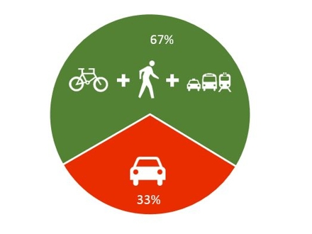

Določena je tudi podrobnejša razdelitev deležev potovanj znotraj trajnostnega načina potovanj, in sicer si Ljubljana do leta 2027 zastavlja cilj povečati predvsem delež potovanj, opravljenih s kolesom in javnim potniškim prometom.
Slika 26: Mesto Ljubljana – Podrobnejša razdelitev potovanj na trajnostni način
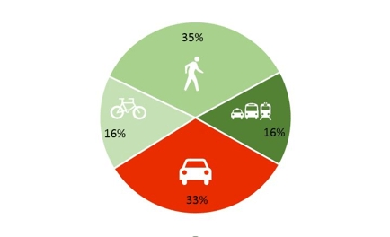

Celostna prometna strategija nadgrajuje dozdajšnje prizadevanje MOL za spodbujanje trajnostne mobilnosti. Gre za neprekinjeno delovanje za urejanje prostora, ki ima osnovo v različnih že sprejetih dokumentih (npr. Občinski prostorski načrt – strateški del (OPN MOL SD), PP MOL). Da je sodobno urejanje prometa usmerjeno predvsem v mobilnost ljudi in ne več na pretočnost vozil, je dobro sprejeto dejstvo, ki spreminja tudi pogled na načrtovanje prostora. Trajnostna mobilnost pomeni izbiro takšnih sredstev premikanja, ki so prostorsko, finančno in okoljsko učinkovitejša, poleg tega pa tudi bolj zdrava in varna ter tako prispevajo tudi k višji kakovosti bivanja. Pešci, kolesarji in javne oblike potniškega prometa, pri katerih se zagotavlja mobilnost večjega števila ljudi na trajnosten način, so zato v središču razmisleka o urejanju prometa in mestnega prostora.
MOL si stalno prizadeva za spodbujanje hoje, kolesarjenja in uporabe javnega prevoza ob hkratnem zmanjšanju števila opravljenih poti z avtomobilom. CPS je v tem smislu nadaljevanje teh prizadevanj, v ospredju pa ohranja mobilnost ljudi in ne vozil. Na tej podlagi so oblikovani štirje poglavitni stebri trajnostne mobilnosti (Tabela 39), ki jim sledi 21 strateških ciljev:
Tabela 39: Mesto Ljubljana – Celostna prometna strategija, stebri trajnostne mobilnosti
STEBRI TRAJNOSTNE MOBILNOSTI | STRATEŠKI CILJI
I. STEBER:  Več ljudi pešači | 1. Večji delež in večje zadovoljstvo pešcev v prometu na ravni celotnega mesta.  2. Boljša dostopnost do središča mesta za pešce.  3. Večji delež šolarjev, ki v šolo pešačijo.  4. Urejanje peš površin, tako da so dostopne in varne za vse uporabnike.
II. STEBER:  Več ljudi kolesari | 5. Večji delež kolesarjev v prometu in večji delež poti, opravljen s kolesom.  6. Boljša dostopnost za kolesarje.  7. Večji delež kolesarjev iz sosednjih občin LUR.  8. Zagotavljanje podporne infrastrukture za kolesarje.
III. STEBER:  Več ljudi uporablja javni potniški promet | 9. Sprememba potovalnih navad in večji delež potnikov z JPP.  10. Na vpadnicah v prometnih konicah zagotovljen hitrejši potovalni čas avtobusov od osebnih vozil.  11. Hitrejše in udobnejše potovanje do cilja.  12. Razvoj mestne železnice na obstoječih železniških tirih.*  13. Prenovljena Avtobusna in Železniška postaja Ljubljana.*  14. Lažje kombiniranje različnih vrst prometa.  15. Sodoben in do okolja prijazen vozni park LPP.
IV. STEBER:  Optimiziran motorni promet | 16. Manj voženj z avtomobilom.  17. Manj dnevnih migrantov, ki se v mesto vozijo na delo z avtomobilom.  18. Učinkovita parkirna politika.  19. Preureditev cest in križišč za večjo varnost kolesarjev in pešcev ter hitrejšo pretočnost JPP in prometa z osebnimi avtomobili.  20. Manjša onesnaženost.  21. Zelena mestna logistika.
*Opomba: Simbol * ob navedbi projekta pomeni, da izvedba ni v pristojnosti Mestne občine Ljubljana.

V minulem obdobju so bili na področju urejanja prometa v pristojnosti Mestne občine Ljubljana sprejeti naslednji ukrepi, ki vplivajo tudi na obremenitev okolja s hrupom, in sicer:
- Preureditev dela glavne prometnice, Slovenske ceste, v pešcem, kolesarjem in uporabnikom mestnih avtobusov bolj prijazno območje. Po uvedbi spremenjenega prometnega režima so se na tem območju koncentracije črnega ogljika znižale za kar 70 %, medtem ko se koncentracije na okoliških cestah niso povišale. Poleg tega se je posledično zmanjšal tudi hrup zaradi osebnih vozil za okoli 6 dB(A).
- Podpiranje uporabe čistejših pogonov vozil in posodabljanje voznega parka mestne uprave in javnih podjetij ter dopolnjevanje z okolju prijaznimi vozili. Za delo mestne uprave je v uporabi (poslovnem najemu) skupaj 54 vozil, od tega 43 vozil na zemeljski plin in 3 na električni pogon (eden v najemu, dva na testiranju). Javna podjetja in službe MOL sicer pri svojem delu uporabljajo skupno že več kot 130 vozil na stisnjen zemeljski plin (metan). Ravno tako se pospešeno postavljajo nove javne polnilnice za vozila na metan. Poleg tega se za delovne obveznosti na terenu v mestni upravi uporablja tudi 60 službenih mestnih koles, sodelavci Mestnega redarstva in Inšpektorata MU MOL pa še dodatno 29 koles.
- Širjenje cone omejene hitrosti 30 km/h, širjenje območja prepovedi tovornega prometa v spalnih naseljih.
- Spodbujanje hoje predvsem z omejitvijo motornega prometa na javnih površinah in s prenovami javnega prostora. Slika 27 z zeleno barvo predstavlja območja, namenjena pešcem.
- Za hojo so posebej privlačne tudi zelene površine. Ljubljana je zeleno mesto, saj ima kar 560 m² zelenih površin na prebivalca, kar je največ na prebivalca v Evropi. Vsako leto je urejenih več degradiranih območij, zasajenih je bilo že približno 40 000 dreves, v obnavljanju so obstoječe zelene površine in v urejanju nove.

Slika 27: Mesto Ljubljana – Območja za pešce
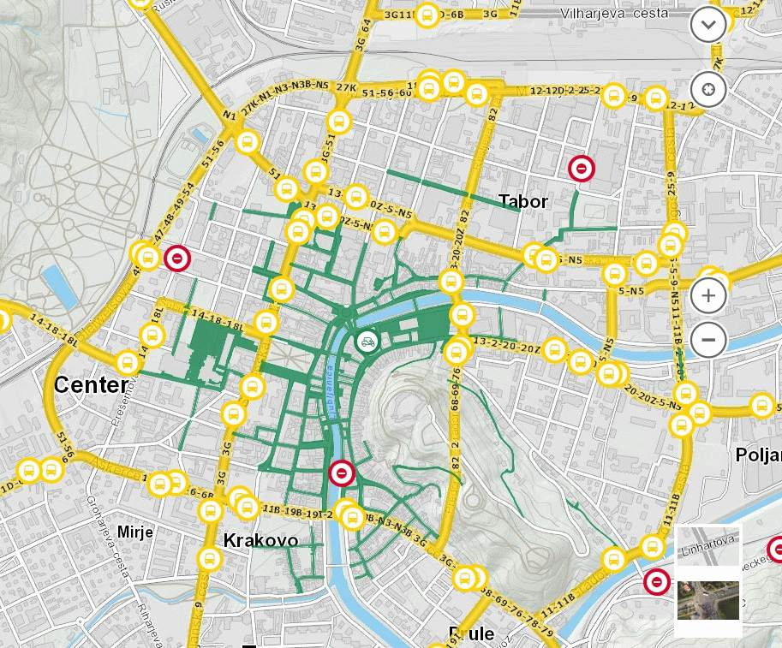

- Ljubljana ima okoli 240 km urejenih kolesarskih poti, poleg tega pa je kolesarjenje po izbranih enosmernih ulicah (okoli 70) dovoljeno tudi v nasprotno smer od smeri prometa in po območju za pešce, ki meri okoli 10 hektarjev. Kolesarska infrastruktura se posodablja in širi tako ob sanaciji obstoječih kot tudi ob gradnji novih cest in prenovi javnega prostora.
- Postavljajo se nova stojala za priklenitev koles, predvsem na nedavno preurejenih javnih prostorih in na končnih postajališčih LPP – za spodbujanje večmodalnosti (Slika 28).
- Uveden je bil sistem izposoje koles BicikeLJ, ki trenutno po mestu vključuje 51 postaj in 510 koles in s katerim je bilo od odprtja maja 2011 do septembra 2017 opravljenih več kot 4 in pol milijona voženj (Slika 29).

Slika 28: Mesto Ljubljana – Kolesarske steze in kolesarska stojala
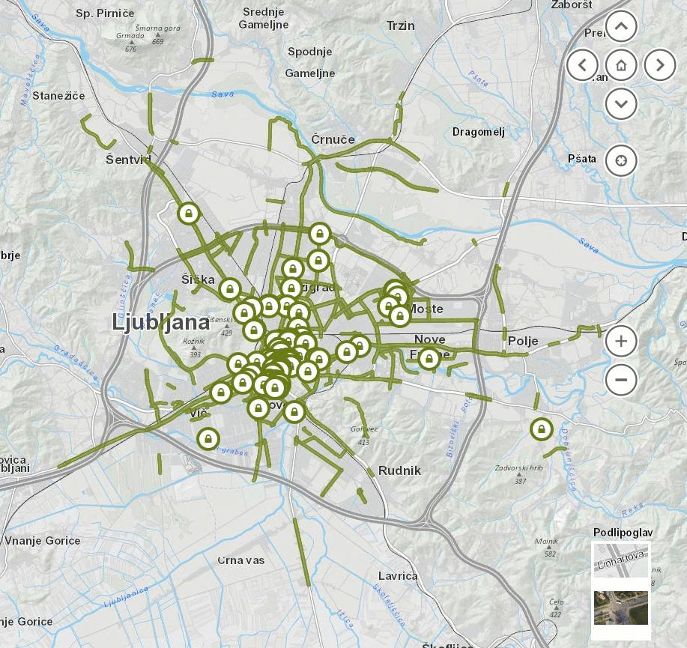

Slika 29: Mesto Ljubljana – Postajališča BicikeLJ
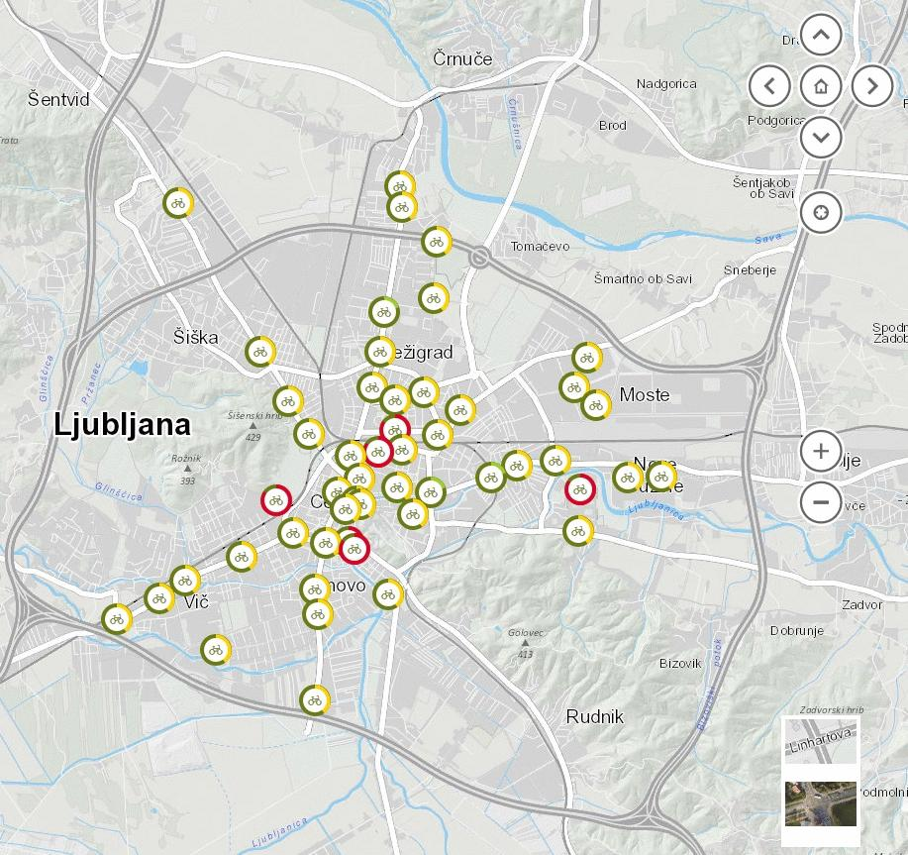

- Izboljšana je bila mrežna linija javnega prevoza (Slika 30), podaljšane primestne linije v sosednje občine, integrirane primestne linije, uvedeni rumeni pasovi za avtobuse na nekaterih mestnih vpadnicah, posodobljen sistem satelitskega vodenja avtobusov, posodobljen vozni park Kavalirjev, tako da ima ta zdaj šest električnih vozil, ki jih potniki v območju za pešce uporabljajo brezplačno, nakupljenih 20 električnih vozil EURBAN za storitev prevoz na klic.
- Mestni promet v Ljubljani je široko dostopen, ker ima 95 % meščanov mesta Ljubljana najbližje postajališče, oddaljeno manj kot 500 metrov od doma.
- Na vseh avtobusih mestnega potniškega prometa je bila uvedena možnost potovanja z zložljivimi kolesi. Jeseni 2017 je bila testno vzpostavljena linija 51 iz Ljubljane do Polhovega Gradca za vožnjo z rekreativnimi in ostalimi kolesi. V načrtu je vzpostavitev več linij za prevoz s kolesi.
Slika 30: Mesto Ljubljana – Mreža linij javnega prevoza
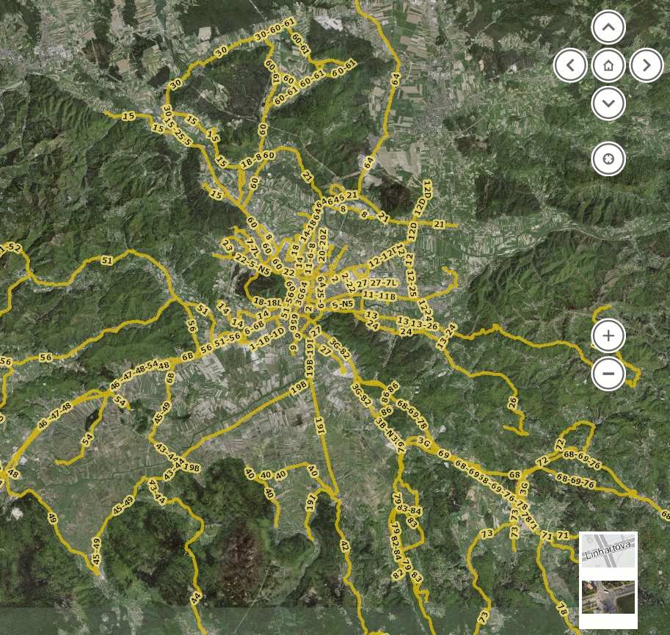

- Spodbujanje souporabe oziroma deljena raba avtomobilov (angl. car sharing in car pooling). MOL je maja 2013 sprejel Strategijo elektro mobilnosti v MOL, ki je predvsem nadgradnja vseh že sprejetih trajnostno naravnanih strategij in ukrepov. Ta med drugim umešča elektro mobilnost v prometne politike na različnih ravneh in predstavlja ukrepe, ki jih načrtuje za spodbujanje in razvoj elektro mobilnosti. Trenutno je v MOL okoli 100 polnilnih mest za električna vozila, lani pa je bil v sklopu programa Zelene prestolnice Evrope 2016 predstavljen tudi nov sistem souporabe vozil – v celoti električni t. i. car sharing model Avant2Go, v katerem so v uporabi izključno električna vozila (Slika 31).
- S točkami P+R (parkiraj in se pelji) želi MOL zmanjšati število avtomobilov v mestu, saj ponuja, da vozači parkirajo na obrobju in se z avtobusi pripeljejo do drugih lokacij v mestu (parkirnina do 23.59 tistega dne in dve voznini za mestni avtobus znašata samo 1,20 EUR). V Ljubljani deluje pet parkirišč po sistemu P+R, in sicer P+R Dolgi most, P+R Barje, P+R ŠRC Stožice, P+R Studenec, P+R Ježica, v sodelovanju z drugimi občinami pa še P+R Sinja Gorica (Vrhnika), P+R Središče Škofljica, P+R Ig – Banija, P+R Medvode (Slika 32).

Slika 31: Mesto Ljubljana – Elektro polnilnice, car sharing, območja parkirnih con
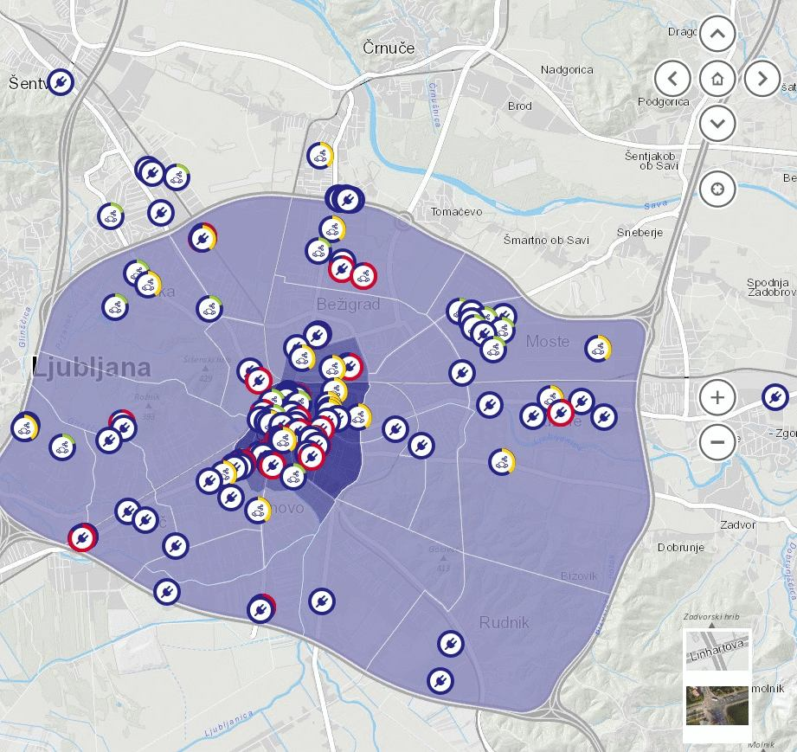
Slika 32: Mesto Ljubljana – Parkirišča, parkirne hiše in P+R
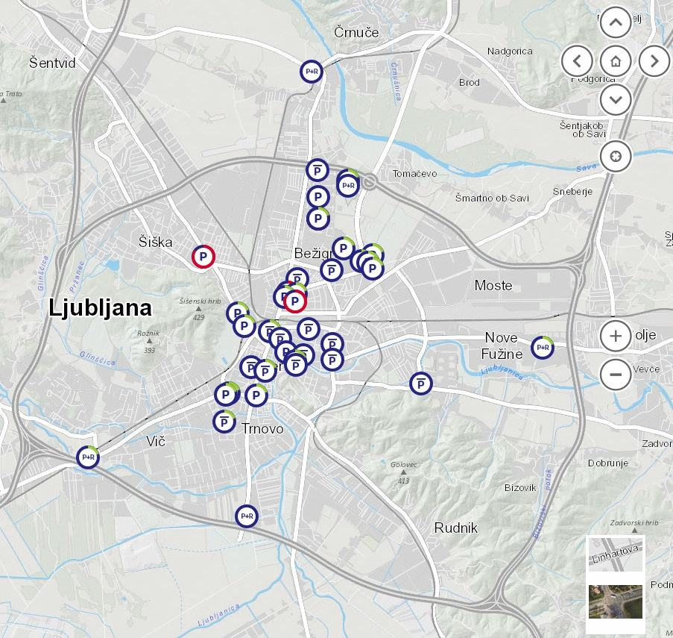

- Drugi ukrepi v pristojnosti MOL, ki vplivajo na zmanjšanje obremenitev s hrupom
Med ukrepi je bila posebna pozornost namenjena osveščanju javnosti glede škodljivih posledic hrupa. Ugotovljeno je namreč bilo, da prebivalci, ki so seznanjeni s problematiko hrupa, samoiniciativno in v večji meri prispevajo k manjši lastni izpostavljenosti hrupu, kakor tudi v večji meri podpirajo ukrepe za zmanjšanje hrupa. V ta namen je bila v aprilu 2016, v mesecu kakovosti zvočnega okolja v Ljubljani, Zeleni prestolnici Evrope, v informacijsko točko ZPE postavljena interaktivna instalacija z imenom Zvočna postaja Ljubljana s podrobnimi podatki o obremenjenosti s hrupom cestnega prometa, kjer si je lahko vsak občan na podrobni karti ogledal hrupno obremenjenost objekta, kjer prebiva. Instalacija, ki je bila nadgrajena z ostalimi okoljskimi vsebinami (Slika 33), danes stoji v preddverju Mestne hiše na Mestnem trgu 1.
Ljubljana je zeleno mesto, saj ima kar 560 m² zelenih površin na prebivalca, kar je največ na prebivalca v Evropi. Pretežno gre za gozdne in kmetijske površine, izpostaviti pa velja, da ima Ljubljana v strnjenem delu mesta približno 106 m² zelenih površin na prebivalca. Tako je večina stanovanjskih območij od zelenih javnih površin oddaljenih največ 300 metrov. Redno se urejajo in vzdržujejo javne zelene površine MOL in vsako leto uredi več degradiranih območij, obnovi obstoječe zelene površine in uredi nove. V zadnjem desetletju je bilo v Ljubljani približno 90 ha degradiranih površin spremenjenih v parke z igrišči in drugimi vsebinami za javnost (Šmartinski in Severni park, RIC Sava, Park Rakova jelša, Tomanov park, učne poti, sadovnjaki, zelene površine za rekreacijo, otroška igrišča …). Zasajenih je bilo tudi približno 40 000 dreves.
Med drugimi izvedenimi ukrepi v pristojnosti mestne občine, ki vplivajo na obremenitev s hrupom, so:
- modernizacija voznega parka mestnega potniškega prometa: 1 nov avtobus EURO V z dizelskim motorjem, 48 novih avtobusov na CNG; je pa bilo v letu 2011 kupljeno že 20 CNG vozil, v letu 2018 pa je načrtovan nakup 13 vozil na CNG;
- modernizacija voznega parka komunalnega podjetja za oskrbo odpadkov;
- uvedba prometnega portala PROMinfo (september 2017) (http://prominfo.projekti.si/web);
- nakup komunalnih vozil Snage, d. o. o., »zelene energije« (100-odst. čista električna energija iz obnovljivih energetskih virov) in vozil na CNG, LPG, elektriko in druge obnovljive vire.
Slika 33: Mesto Ljubljana – Interaktivna instalacija Zvočna postaja Ljubljana
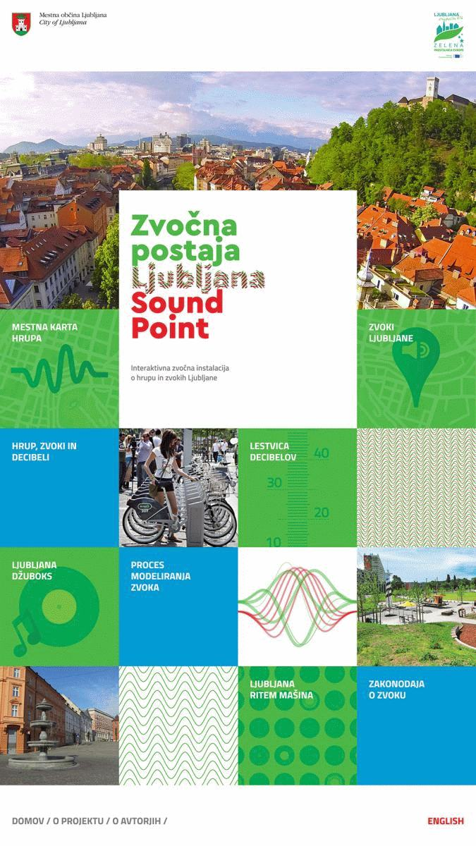
- Ukrepi na področju energetske sanacije stavb
Mestna občina Ljubljana na področju učinkovite rabe energije izvaja projekt energetske prenove občinskih stavb, ki se bo v večjem delu izvajal po modelu javno-zasebnega partnerstva. Zasebni partner investira v energetsko prenovo objekta in zagotavlja določene prihranke ob enakem ali višjem udobju v prostorih, javni partner pa ga s temi prihranki v pogodbeni dobi poplača. Po poteku pogodbenega obdobja vsi prihranki pri stroških za oskrbo z energijo ostanejo javnemu parterju. Zasebni partner bo v času trajanja 15-letne koncesije zagotovil tudi upravljanje in vzdrževanje na novo vgrajenih oziroma prenovljenih energetskih naprav ter sistemov.
Mestna občina Ljubljana in konzorcij družb Petrol in GGE sta podpisala pogodbo za energetsko prenovo javnih stavb v lasti MOL. Gre za največji projekt javno-zasebnega partnerstva v Sloveniji na področju energetskega pogodbeništva v slovenskih občinah. Projekt je pripravljen in bo izveden v skladu z določili Operativnega programa Evropske kohezijske politike za obdobje 2014–2020 Ministrstva za infrastrukturo ter vključuje kohezijska sredstva iz finančne perspektive 2014–2020. Prek energetskega pogodbeništva bo celovito ali delno energetsko prenovljenih 49 objektov.
- Ukrepi na področju načrtovanja prostora
Načrtovanje prostora ob upoštevanju obstoječe obremenitve s hrupom in obremenitve kot posledice prihodnjega prostorskega razvoja je med pomembnimi dejavniki, ki vplivajo na izpostavljenost prebivalcev. Prostorsko načrtovanje je v svojem bistvu namenjeno razmeščanju dejavnosti v prostoru z namenom varovanja zdravja ljudi in znotraj tega varstva pred hrupom.
Mestna občina Ljubljana je v sklopu občinskega prostorskega načrta izvedla osnovno coniranje območja mesta na stopnje varstva pred hrupom (II., III. in IV. območje varstva pred hrupom). Določanje stopenj varstva pred hrupom temelji na dejanski obremenjenosti s hrupom in načrtovano rabo prostora. Tako so II. območje varstva pred hrupom prikazane le na območjih, kjer tudi stanje to omogoča. Kjer pa stanje tega še ne omogoča, so prikazana potencialna območja II. območje varstva pred hrupom. Potencialna območja so vpeljana z namenom zagotavljanja kakovostnega bivalnega okolja čim večjemu številu prebivalcev, saj je prostorski razvoj v teh območjih usmerjan tako, da se bo obremenjenost postopoma zmanjšala in se bo lahko opredelilo II. območje varstva pred hrupom.
- Varstvo pred hrupom je vključeno ves čas v proces priprave in sprejetja Občinskega prostorskega načrta, je tudi pomemben del celovite presoje vplivov na okolje. Mestna občina Ljubljana umešča nove namenske rabe prostora tako, da se stanje v okolju ne poslabšuje ter določa urbanistične ukrepe za izboljšanje stanja.
- V postopkih priprave podrobnih izvedbenih aktov so določene omejitve za vire hrupa, predvidena sta elaboriranje stanja in simulacija sprememb obremenitev s hrupom zaradi novih gradenj.
    - Učinki izvedenih ukrepov na obremenitev s hrupom
Kljub temu da v preteklosti Ljubljana ni imela izdelanega posebnega načrta za izvedbo ukrepov za zmanjšanje obremenitev s hrupom, so izvedeni ukrepi, navedeni v Poglavju 4.5.4 tega poglavja, pripomogli k zmanjšanju obremenjenosti s hrupom. Iz primerjave podatkov prvega strateškega kartiranja v letu 2007 in novelacije v letu 2014 je razvidno, da se je število prebivalcev v višjih kategorijah obremenjenosti s hrupom (>55 dB) bistveno zmanjšalo tako za celodnevni kakor tudi za nočni hrup.
Tabela 40: Mesto Ljubljana – Primerjava obremenitve prebivalcev s hrupom cestnega prometa L_{dvn} in L_{noč} za referenčni l. 2007 in 2014
Razred obremenitve (R) v dB(A) | 2007 | 2014 | 2007 | 2014
 | L_{dvn} | L_{dvn} | L_{noč} | L_{noč}
50 ≤ R < 55 | 56.600 | 75.901 | 54.400 | 56.897
55 ≤ R < 60 | 65.200 | 55.828 | 42.900 | 29.609
60 ≤ R < 65 | 51.500 | 49.064 | 15.500 | 6.828
65 ≤ R < 70 | 40.000 | 34.769 | 1.100 | 47
70 ≤ R < 75 | 11.500 | 7.385 | 0 | 0
75 ≤ R | 500 | 88 | 0 | 0

Tabela 40 prikazuje število stalnih prebivalcev Ljubljane, preobremenjenih s celodnevnim L_{dvn} in nočnim L_{noč} hrupom cestnega prometa v letu 2014 v primerjavi z letom 2007. Podatki so povzeti iz prvega strateškega kartiranja (Strateška karta hrupa za Ljubljano 2007) in novelacije karte hrupa v letu 2014.
Slika 34: Mesto Ljubljana – Št. prebivalcev, obremenjenih s celodnevnim hrupom L_{dvn} | Slika 35: Mesto Ljubljana – Št. prebivalcev, obremenjenih z nočnim hrupom L_{noč}
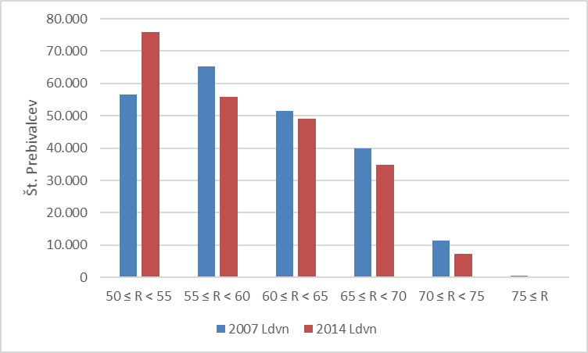 | 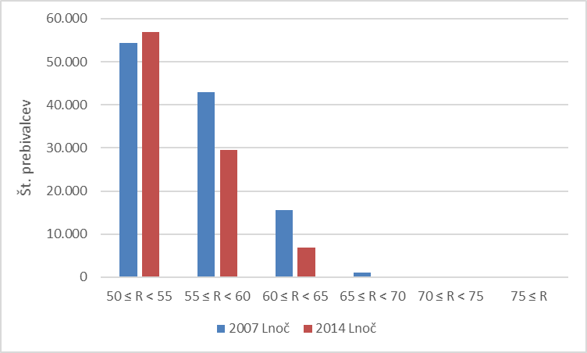
  - Preobremenjena območja
Za namen uspešnega upravljanja s hrupom je treba identificirati območja v prostoru, kjer ocenjena obremenitev s hrupom presega raven določenih mejnih vrednosti kazalcev in na katerih živi večje število prebivalcev. Na poselitvenih območjih je obremenitev s hrupom posledica obratovanja virov hrupa različnih upravljavcev. Za načrtovanje ukrepov za zmanjšanje obremenjenosti na teh območjih je zato bistveno tudi poznavanje prispevka virov hrupa v upravljanju posameznega zavezanca, saj so s tem povezane njegove obveznosti pri načrtovanju in izvedbi ukrepov za zmanjšanje obremenitve.
Za določitev s hrupom preobremenjenih območij kot posledice relevantnih virov hrupa na poselitvenem območju je bila pripravljena prostorska analiza rezultatov strateške karte hrupa. Analiza je bila izdelana za celodnevni in nočni hrup cestnega ter železniškega prometa. Podrobnejši opis metodologije za identifikacijo preobremenjenih območij ter njihov grafični prikaz sta predstavljena v nadaljevanju poglavja.
    - Metoda za določitev preobremenjenih območij
Za določitev preobremenjenih območij zaradi cestnega prometa je bila izvedena prostorska analiza, pri kateri so bili rezultati strateškega kartiranja hrupa o številu stalnih prebivalcev v preobremenjenih stavbah za vsako stavbo, glede na lego njene centroide, pripisani kvadrantom velikosti 100 x 100 m.
V prvem koraku je bila analiza izdelana za celotno obremenitev s hrupom cestnega prometa za kazalca hrupa L_{dvn} nad ravnijo 65 dB in 75 dB ter L_{noč} nad ravnijo 55 dB in 59 dB, v nadaljevanju pa za obremenitev, glede na določene mejne vrednosti, zaradi virov hrupa različnih upravljavcev (DARS, d. d., in DRSI).
Za določitev s hrupom preobremenjenih območij zaradi prometa po železniških progah je bila izvedena prostorska analiza, pri kateri so bili rezultati strateškega kartiranja hrupa o številu stalnih prebivalcev v preobremenjenih stavbah ob progi, glede na lego centroide posamezne preobremenjene stavbe, pripisani najbližjemu 100 m odseku obravnavane proge. Analiza je bila izdelana za celodnevni (L_{dvn}) hrup nad ravnijo 65 dB(A) in 69 dB(A) ter za nočni hrup (L_{noč}) nad 55 dB(A) oz. nad 59 dB(A).
Na ta način so bila določena vsa preobremenjena območja, posebej pa so izpostavljena tista, na katerih je preobremenjenih največ prebivalcev.
    - Preobremenjena območja ob cestah
Obremenitev okolja s hrupom zaradi prometa po cestah je rezultat vseh obravnavanih cest, ki vplivajo na imisijo hrupa na nekem območju. Prikaz preobremenjenih območij po kazalcih L_{dvn} > 65 dB(A) oziroma L_{dvn} >75 dB(A) glede na število stalno prijavljenih prebivalcev prikazujeta Slika 36 in Slika 37.
Iz slik je vidno, da je najvišje število s kazalcem hrupa L_{dvn} > 65 dB(A) obremenjenih prebivalcev ob Celovški cesti ter deloma v središču mesta, v območju od Bavarskega dvora, Železniškega kolodvora in Topniške ceste.
S kazalcem hrupa L_{dvn} > 75 dB(A) pa so obremenjena križišča Drenikova ulica–Celovška cesta, odsek severne obvoznice med Ledarsko in Malnarjevo ulico, križišče Tržaške ceste z Oražnovo in Šestovo ulico, območje nadvoza Ceste dveh cesarjev z zahodno obvoznico, križišče Dunajske ceste in Ptujske ulice ter Zaloška cesta ob prehodu čez vzhodno obvoznico.
Slika 36: Mesto Ljubljana – Gostota prebivalcev, izpostavljenih hrupu cestnega prometa, kazalec L_{dvn} > 65 dB(A)
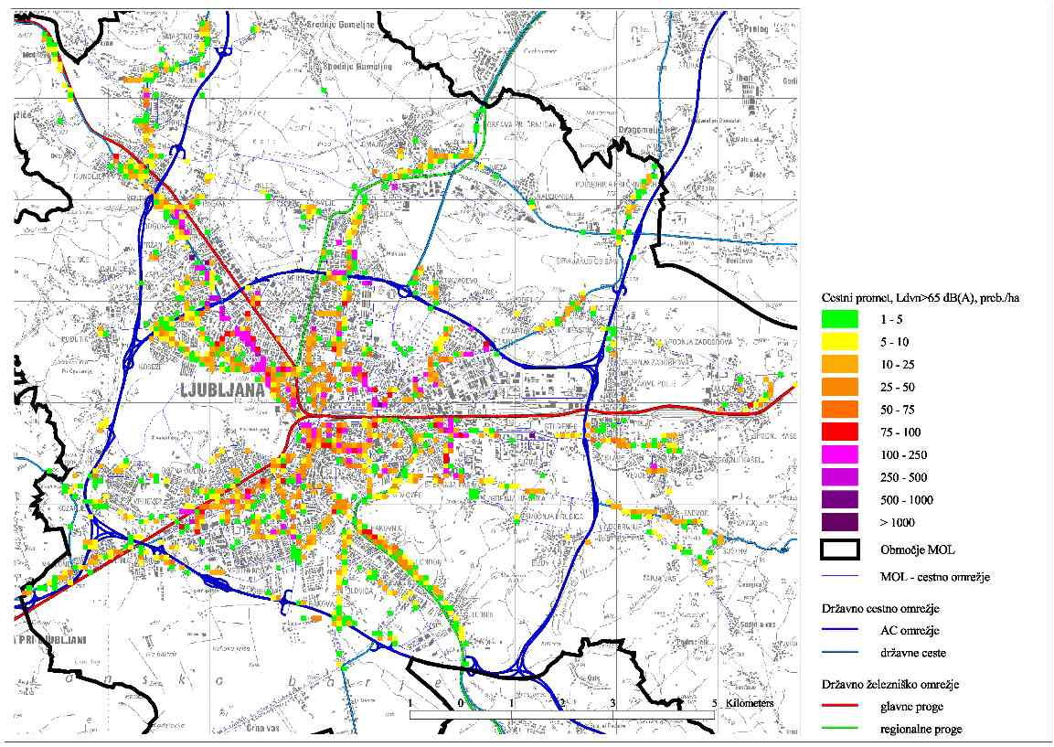
Slika 37: Mesto Ljubljana – Gostota prebivalcev izpostavljenih hrupu cestnega prometa, kazalec L_{dvn} > 75 dB(A)
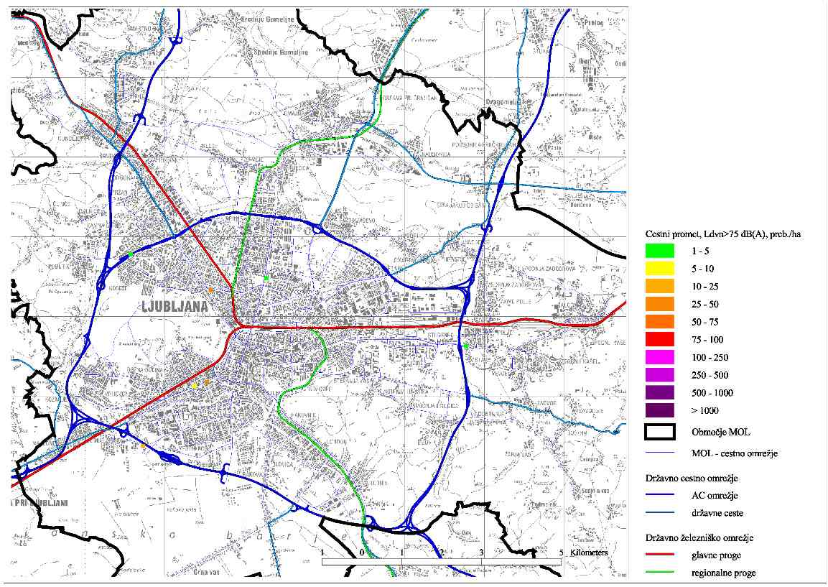

- Preobremenjena območja ukrepanja ob avtocestah in hitrih cestah
Rezultate prostorske analize obremenjenosti s hrupom zaradi prometa po cestah v upravljanju DARS, d. d., glede na stalno prijavljene prebivalce prikazuje Slika 38.
Preobremenjena območja so v pasu 500 m levo in desno od nadvoza Dunajske ceste čez severno obvoznico, v pasu 500 m levo in desno od nadvoza Vodnikove ceste čez severno obvoznico, na območju nadvoza Ceste na Bokalce nad vzhodno obvoznico, na območju med nadvozom Ceste dveh cesarjev čez južno obvoznico in Cesto v Gorice, Cesta dveh cesarjev v območju počivališča Barje ter na območju nadvoza Ižanske ceste čez južno obvoznico.
- Preobremenjena območja ukrepanja ob glavnih in regionalnih cestah
Rezultate prostorske analize obremenjenosti s hrupom zaradi prometa po cestah v upravljanju DRSI glede na stalno prijavljene prebivalce prikazuje Slika 39.
Iz slike je razvidno, da so obremenjena območja predvsem ob mestnih vpadnicah: Celovška cesta, Tržaška cesta, Litijska cesta in Šmartinska cesta izven avtocestnega obroča.

Slika 38: Mesto Ljubljana – Gostota prebivalcev, izpostavljenih hrupu zaradi prometa po AC-omrežju, kazalec L_{dvn} > 65 dB(A)
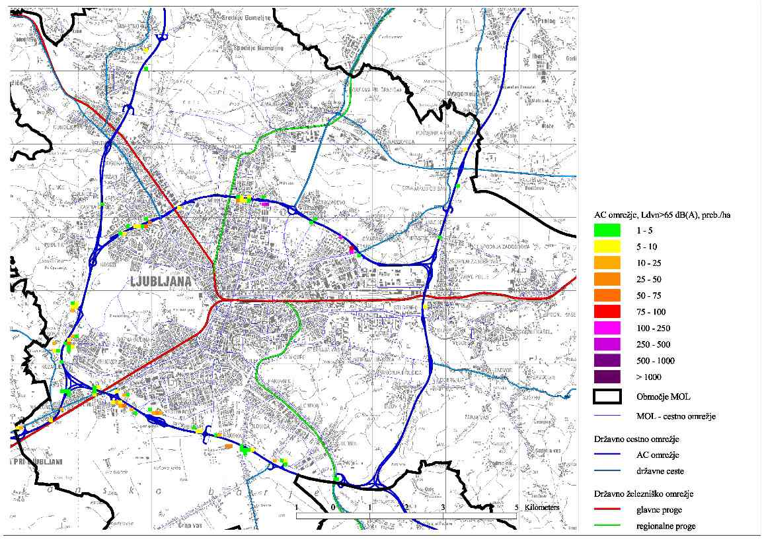
Slika 39: Mesto Ljubljana – Gostota prebivalcev, izpostavljenih hrupu zaradi prometa po glavnih in regionalnih cestah, kazalec L_{dvn} > 65 dB(A)
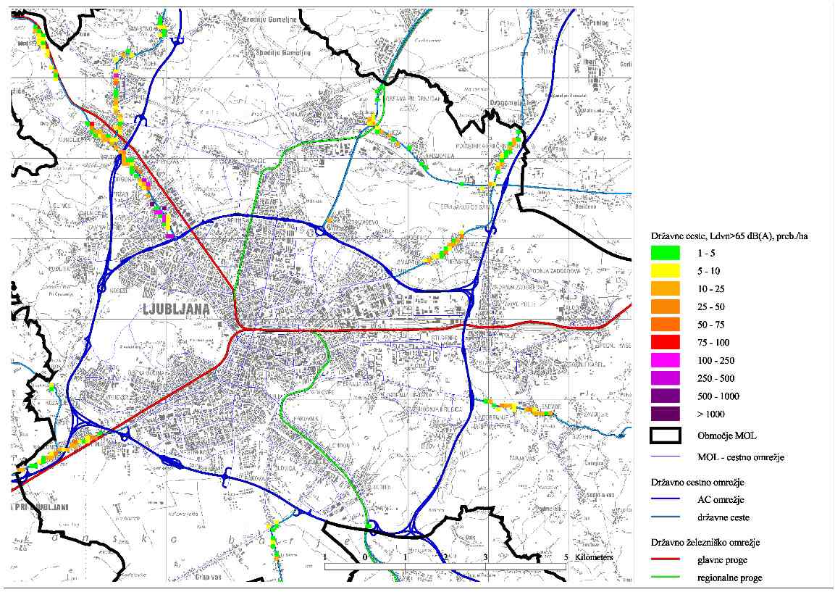
    - Preobremenjena območja ob železniških progah
Rezultate prostorske analize obremenjenosti s hrupom zaradi železniškega prometa v upravljanju DRSI glede na stalno prijavljene prebivalce prikazujejo Slika 40, Slika 41, Slika 42 in Slika 43.
Iz slik je razvidno, da so obremenjena območja predvsem ob:
- progi št. 20, Ljubljana–Kranj, na odseku med Pivovarno Union in Industrijsko cono Stegne ter v nadaljevanju od Industrijske cone Stegne proti Kranju;
- progi št. 50, Ljubljana–Divača, na odseku med parkom Tivoli in Cesto Dolomitskega odreda ter v nadaljevanju od nadvoza Tržaške ceste nad železniško progo v smeri proti Divači;
- progi št. 10, Ljubljana–Zidani Most, na odseku med Topniško ulico in Kajuhovo ulico, na območju Železniške postaje Ljubljana Polje ter na območju Železniške postaje Ljubljana Zalog.
Slika 40: Mesto Ljubljana – Gostota prebivalcev na 100 m odsek proge, izpostavljenih hrupu železniškega prometa, kazalec L_{dvn} > 65 dB(A)
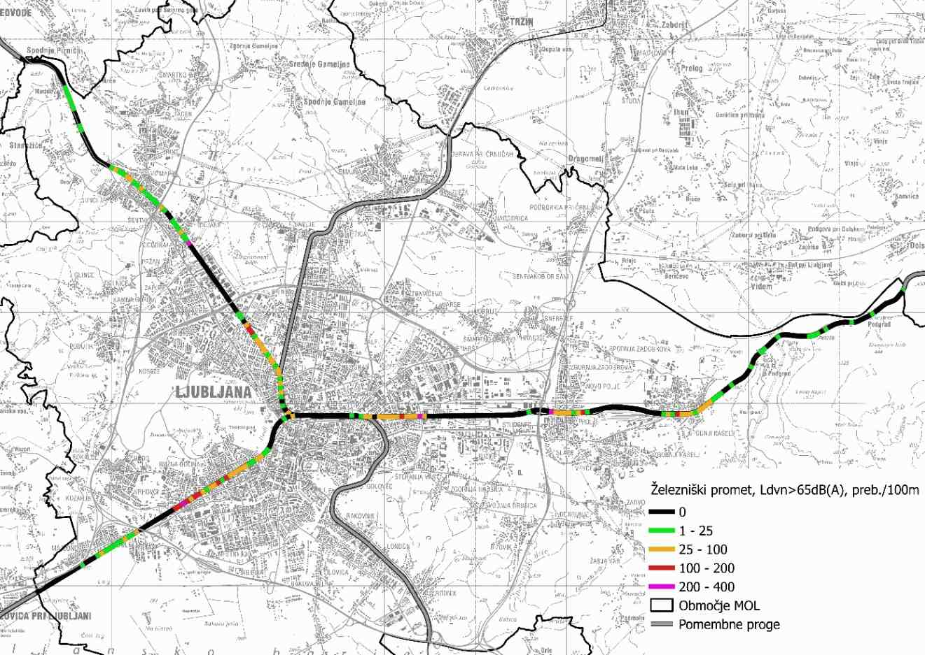
Slika 41: Mesto Ljubljana – Gostota prebivalcev na 100 m odsek proge, izpostavljenih hrupu železniškega prometa, kazalec L_{dvn} > 69 dB(A)
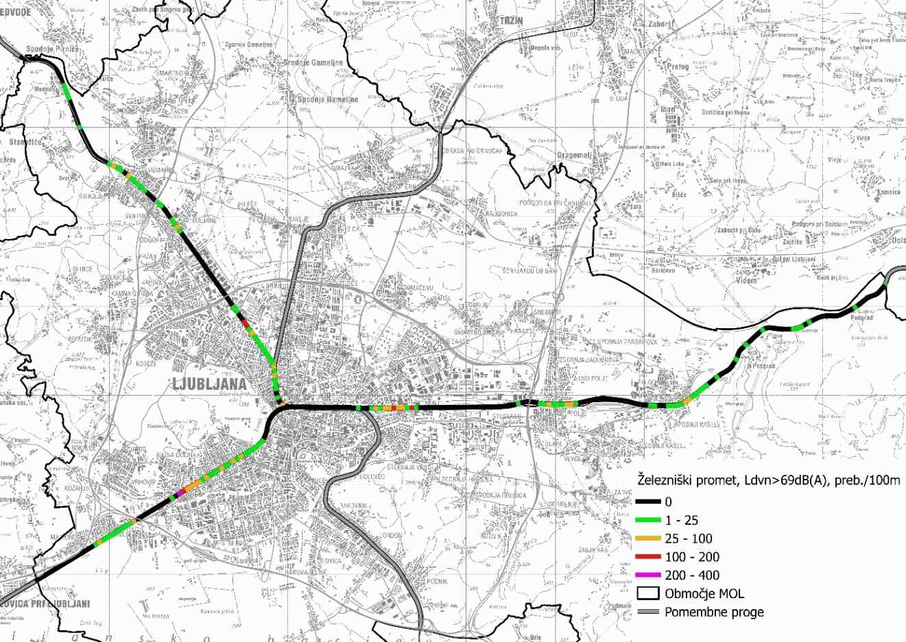
Slika 42: Mesto Ljubljana – Gostota prebivalcev na 100 m odsek proge, izpostavljenih hrupu železniškega prometa, kazalec L_{noč} > 55 dB(A)
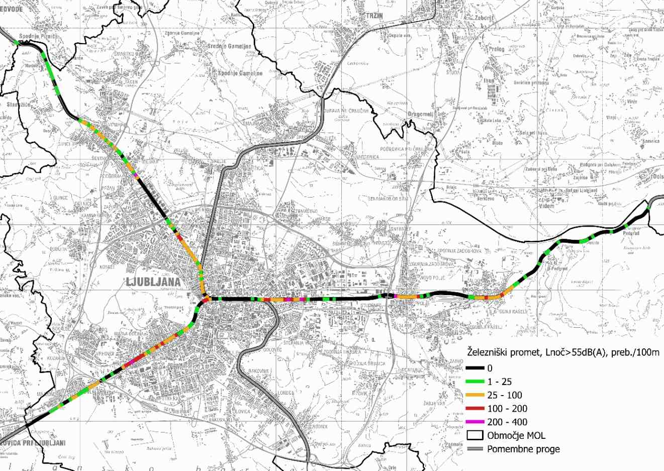
Slika 43: Mesto Ljubljana – Gostota prebivalcev na 100 m odsek proge, izpostavljenih hrupu železniškega prometa, kazalec L_{noč} > 59 dB(A)
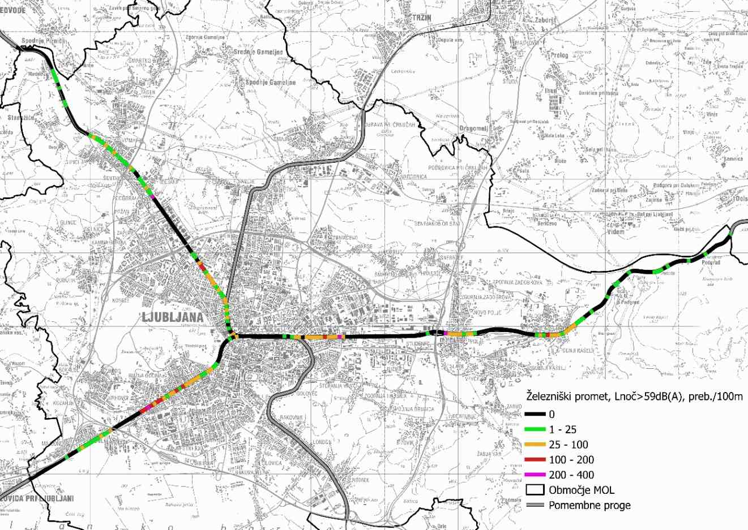
  - Predvideni ukrepi varstva pred hrupom
Na poselitvenih območjih je obremenjenost s hrupom posledica obratovanja virov različnih upravljavcev. Predvideni ukrepi varstva pred hrupom na območju mesta Ljubljana so zato ločeni na:
- ukrepe, ki jih v okviru svojih pristojnosti načrtuje DARS, d. d.,
- ukrepe, ki jih v okviru svojih pristojnosti načrtuje DRSI, sektor za cestni promet,
- ukrepe, ki jih v okviru svojih pristojnosti načrtuje DRSI, sektor za železniški promet,
- ukrepe, ki jih v okviru svojih pristojnosti načrtuje Mestna občina Ljubljana.
    - Predvideni ukrepi na avtocestah in hitrih cestah
V Operativnem programu za varstvo pred hrupom na omrežju avtocest in hitrih cest na območju mesta Ljubljana ni predvidenih protihrupnih ukrepov v izvajanju DARS, d. d.
    - Predvideni ukrepi na glavnih in regionalnih cestah
V Operativnem programu za varstvo pred hrupom na omrežju glavnih in regionalnih cest na območju mesta Ljubljana ni predvidenih protihrupnih ukrepov v izvajanju DRSI.
    - Predvideni ukrepi na železniških progah
Na območjih Ljubljana Polje in Ljubljana Zalog je ob železniški progi G10 v obdobju 2019−2020 predvidena:
- aktivna protihrupna zaščita v obsegu pet ograj višine 3,0 m v skupni dolžini približno 4267 m in skupni vrednosti projekta (študije in projektiranje, pridobivanje zemljišč, izvedba del, nadzor in zunanja kontrola. Inženiring in vodenje projekta) cca. 530.000 EUR;
- pasivna protihrupna zaščita za 51 eno- ali večstanovanjskih objektov, v skupni vrednosti projekta (študije in projektiranje, izvedba del, nadzor in zunanja kontrola, inženiring in vodenje projekta) cca. 312.000 EUR.
    - Predvideni ukrepi v pristojnosti Mestne občine Ljubljana
- Ukrepi na področju prometnih ureditev
Promet po lokalnih cestah predstavlja prevladujoči vir hrupa na območju mesta Ljubljana. Ukrepi in ureditve, ki jih bo MO izvedel v naslednjem obdobju in bodo zmanjšali obremenitev okolja s hrupom, so vključeni v Celostno prometno strategijo mesta in so podrobneje navedeni v Poglavju 4.5.4.
- Drugi ukrepi v pristojnosti MOL, ki vplivajo na zmanjšanje obremenitev s hrupom
Ozaveščanje prebivalcev glede hrupa ostaja pomembna naloga tudi v prihodnje. V ta namen načrtujemo nadaljevati seznanjanje prebivalce MOL glede hrupa s predstavitvijo aplikacije Zvočna postaja Ljubljana tudi na spletu.
Ozelenitev mesta in dostopnost mestnih prebivalcev do zelenih površin je pomemben dejavnik, ki v določeni meri ne le zmanjšuje hrupno obremenitev prebivalcev, temveč tudi zmanjšuje škodljive učinke hrupa na posameznika. Program širitve zelenih površin v naslednjem obdobju je naveden v Poglavju 4.5.4.
- Ukrepi na področju energetske sanacije stavb
Energetska sanacija stavb ostaja pomemben cilj tudi v prihodnje. Načrtovani program je opisan v Poglavju 4.5.4.
- Ukrepi na področju načrtovanja prostora
MOL je za pripravo sprememb in dopolnitev Občinskega prostorskega načrta MOL v letu 2016 naročil nalogo Protihrupna zaščita stanovanjskih območij ter območij vrtcev in šol v MOL. Namen naloge je bil analizirati »območja možne prekomerne obremenitve s hrupom«, kjer se pojavljajo večje zgostitve prebivalstva ali večje zgostitve oz. zadrževanje otrok. Za ta območja so bile pripravljene urbanistično arhitekturne rešitve, prilagojene na posamezne konkretne situacije, ki so prenesene v določila prostorskega akta, z namenom zmanjšanja širjenja zvoka in vpliva hrupa na ljudi. S tem se pričakuje zmanjšanje potreb po pasivni zaščiti objektov, ki jo določajo predpisi za zvočno zaščito stavb in mejne ravni hrupa v za hrup občutljivih bivalnih prostorih stavb z varovanimi prostori ter način dokazovanja ustreznosti zvočne zaščite stavb pri graditvi (potrebna zvočna izolacija zunanjih konstrukcij stavb in njim pripadajočih gradbenih elementov).
Usmeritve te naloge so prenesene v določila OPN MOL in se nanašajo na spremembe namembnosti prostora, spremembe namembnosti objektov, usmeritve za ustrezno lokacija objektov in razmestitev prostorov v njih oziroma orientacijo/razporeditvijo varovanih prostorov v njih, preprečevanja širjenja hrupa s krajinskimi ureditvami, določili za rekonstrukcijo cest idr.

- POGLAVJE: Mesto Maribor
  - Uvod
Operativni program varstva okolja pred hrupom se nanaša na ukrepe za zmanjšanje obremenjenosti prebivalcev in površin s hrupom na območju mesta Maribor.
Podlaga za ugotavljanje obstoječega stanja obremenjenosti s hrupom in načrtovanje ukrepov so rezultati strateških kart hrupa, ki so jih pristojni upravljavci dolžni izdelati v rednih petletnih obdobjih. Ta operativni program se nanaša na ukrepe, ki izhajajo iz podatkov strateške karte hrupa o obremenjenosti s hrupom na območju mesta Maribor v letu 2011.
  - Opis obravnavanega območja in virov hrupa
Območje, na katerega se nanaša operativni program, je območje mesta Maribor (Slika 44), kot je to določeno z Odlokom o spremembah in dopolnitvah prostorskih sestavin dolgoročnega in srednjeročnega družbenega plana občine Maribor 2001. Skupna površina območja Urbanistične zasnove je 39,4 km², kar predstavlja 27 % skupne površine Mestne občine Maribor. Po uradnih statističnih podatkih za leto 2012 je bilo v mestu Maribor stalno prijavljenih 90 520 prebivalcev.
Slika 44: Mesto Maribor – Območje mestne občine in mesta Maribor
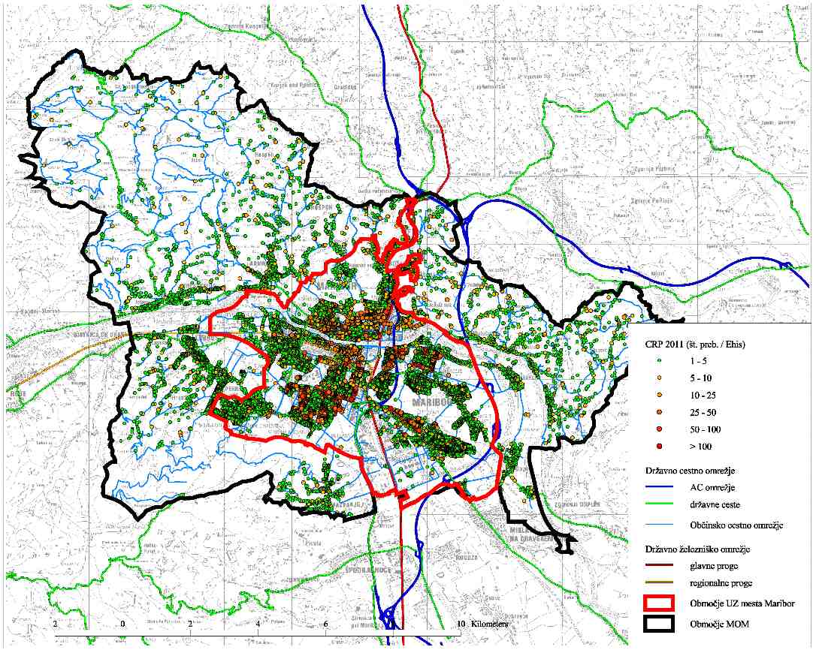
    - Pozidava in poselitev
Prevladujoča vira hrupa na vseh poselitvenih območjih sta cestni in železniški promet. Hrup se s cest in železnic širi v prostor in obremenjuje okolje. Obremenjenost na mestu ocenjevanja je odvisna od oddaljenosti od vira in pogojev za širjenje hrupa. Glavno oviro za širjenje hrupa na poselitvenih območjih predstavljajo stavbe; med njimi imajo poseben status stavbe z varovanimi prostori, to so stavbe, v katerih ljudje prebivajo ali se zadržujejo dlje časa in jim je z vidika zmanjševanja obremenjenosti s hrupom namenjena največja pozornost. Poleg stanovanjskih stavb so to tudi stavbe, kjer se izvajajo vzgojno-varstvene, izobraževalne ali zdravstvene dejavnosti.
V letu 2011 je bilo na območju mesta Maribor evidentiranih skupno 26 081 stavb; od teh je bilo 11 952 stanovanjskih.
Slika 45: Mesto Maribor – Namembnost stavb (izsek)
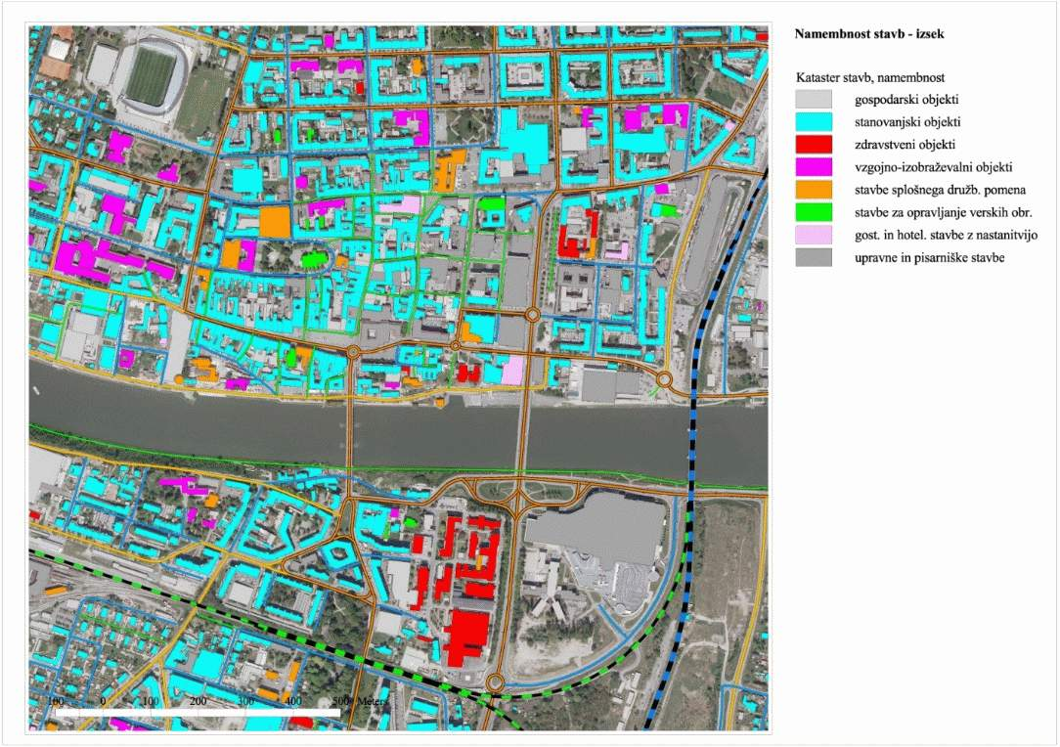

Najgosteje so poseljeni novejši predeli mesta s strnjeno blokovsko pozidavo (Slika 45) in mestno središče. Ta območja so praviloma nastala ob prometnejših državnih ali mestnih cestah, zato so prebivalci na teh območjih tudi najbolj obremenjeni s hrupom. Za razliko od teh so manjša ali večja območja z eno- in dvostanovanjskimi stavbami razporejena na strnjenih območjih pretežno na obrobju mesta; zanje sta značilni odmaknjenost od glavnih prometnih povezav in zato majhna obremenjenost s hrupom.

Slika 46: Mesto Maribor – Število stalnih prebivalcev v stavbah (CRP 2012)
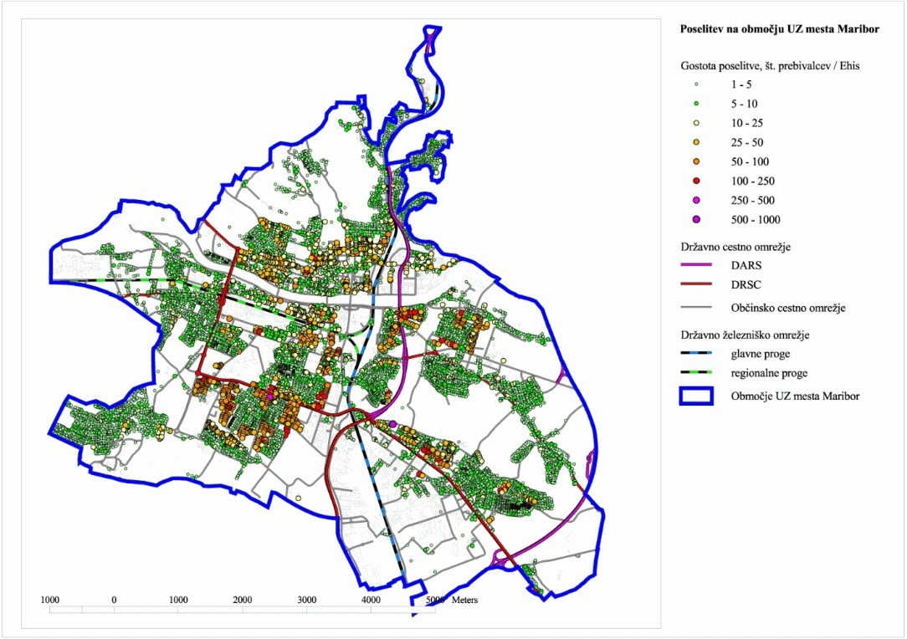
    - Obravnavani viri hrupa
Za namen strateškega kartiranja so kot viri hrupa na območju mesta Maribor obravnavane ceste, na katerih pretok vozil presega milijon vozil letno, železnice z letnim prevozom več kot 30 000 vlakov in industrijski viri hrupa. Letališča, ki bi pomembno vplivalo na obremenitev s hrupom na poselitvenem območju mesta Maribor, ni.
      - Cestno omrežje
Po območju mesta Maribor potekajo ceste treh upravljavcev:
- avtoceste in hitre ceste v upravljanju DARS, d. d.,
- glavne in regionalne državne ceste v upravljanju DRSI,
- lokalne ceste v upravljanju Mestne občine Maribor.
Skupna dolžina vseh cest na območju mesta Maribor (Slika 47) je približno 280 km. Na obremenitev s hrupom na območju mesta vplivajo tudi nekatere prometnice, ki potekajo izven meje območja. Tako so bile pri ocenjevanju obremenitve s hrupom na območju mesta upoštevane vse ceste, za katere so bili znani podatki o prometu, in vplivne ceste izven tega območja. Skupno je bilo v akustični model vključenih 12,2 km cestnega omrežja v upravljanju DARS, d. d., 18,7 km cest v upravljanju DRSI in 158 km cest v upravljanju mesta Maribor. Prometne značilnosti obravnavanih cestnih odsekov so:
- v akustični model je bilo vključenih 17 računskih odsekov s povprečnim dnevnim pretokom nad 30 000 vozil, 59 odsekov s pretokom 20 000–30 000 vozil, 170 s pretokom 10 000–20 000 vozil, 378 odsekov s pretokom 5000–10 000 vozil, 7000 odsekov s pretokom 1000–5000 vozil in 424 odsekov s pretokom, manjšim od 1000 vozil dnevno;
- največji skupni dnevni pretok vozil je na hitrih in državnih cestah, ki so hkrati mestne zbirne ceste (glavna cesta G1-1 Koroški most–Cesta proletarskih brigad–Ptujska cesta, regionalna cesta R2-430 Ptujska cesta–Hoče, hitra cesta H3 Dragučova–Melje–Tezno, avtocesta A1 priključek Zrkovska–priključek Ptujska cesta–Slivnica) in na glavnih mestnih zbirnih cestah (Tržaška cesta, Ulica Pariške komune, Pobreška cesta).
Slika 47: Mesto Maribor – Cestno omrežje
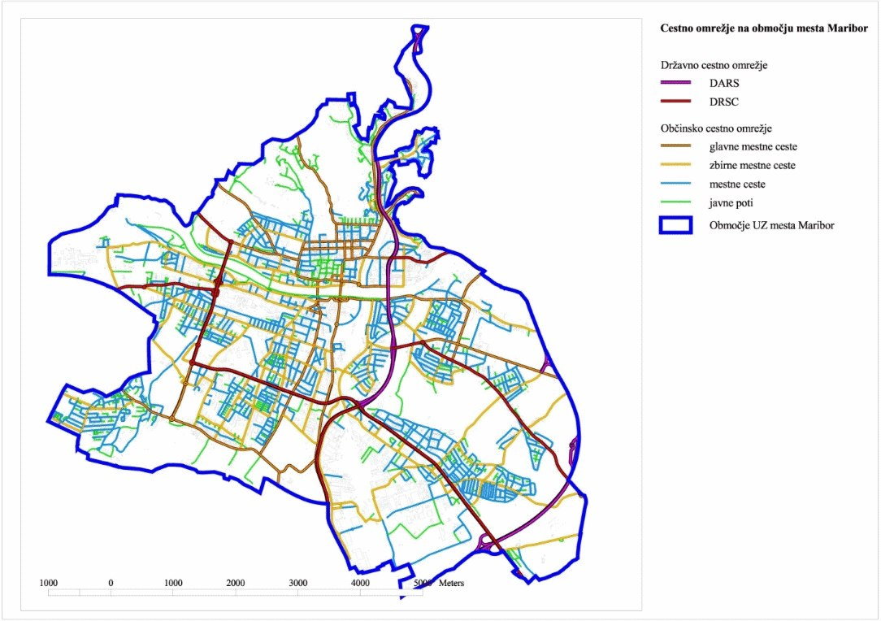

Obremenitev s hrupom zaradi cestnega prometa se ocenjuje z modelnim izračunom po francoski metodi ocenjevanja NMPB Routes 96 v povezavi s standardom XPS 31-133. Za modelni izračun so razen pretoka vozil pomembne tudi značilnosti cest ter struktura prometa po kategorijah vozil: lahka vozila (vozila z maso < 3,5 t) in težka vozila (vozila z maso > 3,5 t). Upošteva se tudi porazdelitev prometa vozil v obdobjih dneva, in sicer od 6.00 do 18.00 (dan), od 18.00 do 22.00 (večer) in od 22.00 do 6.00 (noč).
Značilni deleži lahkih (vozila z maso < 3,5 t) in težkih (vozila z maso > 3,5 t) vozil v teh obdobjih so:
- povprečni delež lahkih vozil v dnevnem času je 75 %, v večernem času 17 % in v nočnem času 8 %,
- povprečni delež težkih vozil v dnevnem času je 84 %, v večernem času je 7 %, v nočnem 9 %,
- glede na kategorijo cest ni bistvenih razlik v povprečni dnevni strukturi lahkih vozil, pri težkih vozilih pa je na cestah višjega ranga glede na ceste nižjega ranga več prometa v nočnem in manj prometa v dnevnem času.
Značilnosti cest, ki vplivajo na emisijo hrupa in so upoštevane tudi v akustičnem modelu (Slika 48), so režim vožnje, hitrost vožnje, obrabna plast in stanje vozišča.
Uporabljeni so bili naslednji podatki:
- za večino cest na območju mesta je bil kot režim vožnje privzet sunkovit stalni prometni tok,
- kot osnovni podatek za hitrost vožnje je bila privzeta splošna omejitev hitrosti vožnje v naseljih 50 km/h, vsa odstopanja od te vrednosti (hitrostne omejitve na lokalnih in dovoljene večje hitrosti na državnih in glavnih mestnih cestah) so bila ugotovljena s terenskimi ogledi,
- za obrabno plast vozišča so bili za državne ceste privzeti podatki baze cestnih podatkov, ki jo upravlja DRSI, za občinske ceste pa bitumenski beton.
Slika 48: Mesto Maribor – Povprečne letne dnevne obremenitve cest (PLDP) in števci prometa v letu 2011
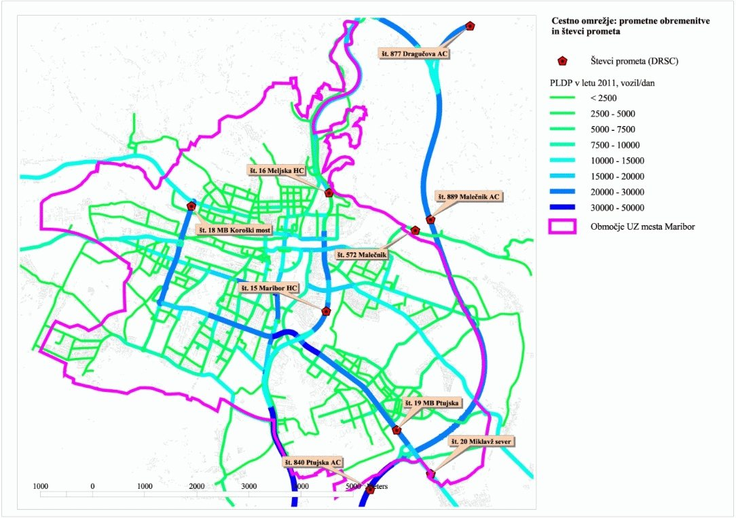

      - Železniško omrežje
Železniško omrežje na območju mesta Maribor sestavljajo ena glavna in dve regionalni progi:
- glavna železniška proga št. 30 Zidani Most–Šentilj–d. m. s prometnimi odseki Pragersko–Tezno (del), Tezno–Maribor in Maribor–Šentilj (del),
- regionalna železniška proga št. 34 Maribor–Prevalje–d. m. s prometnima odsekoma Maribor–Studenci in Studenci–Ruše (del),
- lok Tezno–Studenci.
Tabela 41 prikazuje osnovne značilnosti železniškega omrežja na območju mesta Maribor v skupni dolžini 14,7 km.
Tabela 41: Mesto Maribor – Železniško omrežje
Št. proge | Vrsta proge | Naziv proge | Dolžina na območju mesta Maribor (km)
10 | glavna | Zidani Most–Šentilj–d. m. | 8,615
34 | regionalna | Maribor–Prevalje–d. m. | 4,602
30–34 | regionalna | lok Tezno | 1,456
SKUPAJ |  |  | pribl. 15

Obremenitev s hrupom zaradi železniškega prometa se skladno z Uredbo o mejnih vrednostih kazalcev hrupa v okolju ocenjuje z modelnim izračunom po smernici RMR. Izhodiščni podatek za določanje emisije hrupa, ki ga povzroča posamezna železniška proga, so njene prometne obremenitve in lastnosti, ki vplivajo na emisijo hrupa. Na območju mesta Maribor je bilo v akustični model vključenih 97 računskih odsekov železniških prog v skupni dolžini 26,2 km.
Za železniški promet je značilno, da k obremenitvi s hrupom v okolici prog največ prispevajo tovorni vlaki. Zaradi tranzitnega značaja proge št. 30 Zidani Most–Šentilj–državna meja je delež tovornega prometa po tej progi v nočnem času največji. Na emisijo hrupa železniške proge pomembno vplivajo tudi lastnosti proge, kot so vrste pragov, vrsta tirov, število kretnic in križanj, vrsta in lokacije objektov (mostovi, nadvozi, predori) ter hitrost vožnje posameznih vrst vlakov.
      - Industrijski viri hrupa
Na območju mesta Maribor obratujejo naslednje industrijske naprave, ki pripravljajo svoja poročila o izvedbi obratovalnega monitoringa hrupa na način, ki omogoča vključevanje rezultatov v strateško karto območja, in sicer:
- Cimos TAM Ai, d. o. o.,
- Energetika Maribor, d. o. o.,
- Mariborska livarna Maribor, d. d.,
- Palfinger, d. o. o.,
- Swaty Comet, d. d.

    - Osnovne značilnosti mesta Maribor
Tabela 42 prikazuje osnovne podatke o območju mesta Maribor.
Tabela 42: Mesto Maribor – Osnovne značilnosti
Podatek | Vrednost
Površina mesta Maribor (v km²): | 39,38
Skupno število prebivalcev 2012: | 101.595
Število stalno prijavljenih prebivalcev: | 90.520
Število začasno prijavljenih prebivalcev: | 11.075
Število vseh stavb: | 26.081
Število stanovanjskih stavb: | 11.952
Število stavb za vzgojno in izobraževalno dejavnost:  - Predšolska vzgoja  - Osnovnošolsko izobraževanje  - Srednješolsko izobraževanje  - Visokošolsko izobraževanje  - Glasbena šola | 43  24  17  22  3
Število stavb za zdravstveno dejavnost:  - Bolnišnice  - Zdravstveni dom | 13  16
Dolžina cest v upravljanju DARS (v km): | 12.2
Dolžina cest v upravljanju DRSI (v km): | 18.7
Dolžina cest v upravljanju MOM (v km): | 248.3
Dolžina cest s prometnimi podatki (v km): | 152.8
Dolžina železniškega omrežja (vse proge) (v km): | 15
Število evidentiranih industrijskih naprav s podatki o kartiranju hrupa: | 5
  - Veljavne mejne vrednosti
Mejne vrednosti kazalcev hrupa za posamezna območja namenske rabe prostora so zaradi njihove neenake občutljivosti za obremenjevanje s hrupom (območja varstva pred hrupom) različne. Za poselitvena območja praviloma velja, da so vse površine, na katerih so stavbe z varovanimi prostori in rekreacijske površine, razvrščene v III. ali II. območje varstva pred hrupom. Na območju MOM je na poselitvenih območjih prevladujoča III. stopnja varstva pred hrupom, druge površine pa so razvrščene v IV. stopnjo varstva pred hrupom.
Pri določitvi preobremenjenih območij so upoštevane mejne vrednosti kazalca hrupa L_{dvn} > 65 dB(A) oz. kazalca L_{noč} > 55 dB(A), ki ga povzroča promet po cestah ali železniških progah.
  - Ocena obremenjenosti s hrupom
Osnovni namen strateških kart hrupa je določitev obremenjenosti prebivalcev, stavb in površin s hrupom. Obremenitev je ocenjena na podlagi modelnih izračunov, ločeno za različne vire hrupa, tj. cestnega prometa, železniškega prometa in industrijskih naprav.
    - Obremenjenost stavb in prebivalcev
V nadaljevanju je z ocenami števila prebivalcev v stanovanjskih stavbah in števila stavb z varovanimi prostori, oboje po posameznih razredih obremenitve, prikazana splošna slika o obremenjenosti s hrupom v celodnevnem in nočnem obdobju. Med stavbami z varovanimi prostori je več pozornosti namenjene stanovanjskim stavbam, saj so to prostori, kjer se ljudje zadržujejo največ časa. V razredih obremenitve s hrupom je ocenjeno število prebivalcev s stalnim prebivališčem ter prebivalcev, ki živijo v objektih s tiho fasado ali v objektih s posebno zaščito. Pri zadnjih gre za stavbe, na katerih je bila v preteklosti zaradi njihove preobremenjenosti izboljšana zvočna zaščita varovanih prostorov; pri objektih s tiho fasado, pa za stavbe, kjer je razlika med obremenitvijo na najbolj izpostavljeni in na najtišji fasadi objekta večja od 20 dB(A). Razvrstitev prebivalcev v razredih obremenitve hrupa je izvedena v skladu z metodo razporeditve END (angl. END distribution method), kjer je najvišji vrednosti kazalca hrupa na najbolj obremenjeni fasadi objekta pripisano število vseh ljudi, ki imajo prijavljeno stalno prebivališče v stavbi.
Za območje mesta Maribor je ocena obremenjenosti varovanih prostorov poleg stanovanjskih pripravljena tudi za varovane prostore, kjer se izvajata izobraževalna in zdravstvena dejavnost, kot ju definirata Zakon o organizaciji in financiranju vzgoje in izobraževanja oziroma Zakon o zdravstveni dejavnosti. Seznam ustanov vrtčevske vzgoje, osnovnošolskega, srednješolskega, visokošolskega in višješolskega izobraževanja ter zdravstvenih domov in bolnišnic je povzet iz uradnih evidenc pristojnih ministrstev (Priloga C).
      - Obremenjenost zaradi prometa po cestah in železnicah
Na poselitvenih območjih je promet po cestah prevladujoč vir hrupa. V strateški karti je bila ocenjena:
- skupna obremenitev zaradi cestnega prometa,
- obremenitev zaradi prometa po AC in HC-cestah v upravljanju DARS, d. d.,
- obremenitev zaradi prometa po glavnih in regionalnih cestah v upravljanju DRSI,
- obremenitev zaradi prometa po železnicah.

Podatki o številu vseh stanovanjskih stavb in številu prebivalcev v razredih obremenitve s hrupom zaradi prometa podajata Tabela 43 in Tabela 44.
Tabela 43: Mesto Maribor – Število stanovanjskih stavb, stanovanj in prebivalcev v razredih obremenitve s hrupom zaradi prometa po cestah, kazalca L_{dvn} in L_{noč}
Razred obremenitve (R) v dB(A) | Št. stanovanjskih stavb |  | Št. stanovanj |  | Št. prebivalcev |  | Št. prebivalcev s tiho fasado
 | L_{dvn} | L_{noč} | L_{dvn} | L_{noč} | L_{dvn} | L_{noč} | L_{dvn} | L_{noč}
50 ≤ R < 55 | – | 1.958 | – | 10.013 | – | 18.850 | – | –
55 ≤ R < 60 | 2.254 | 1.448 | 9.300 | 11.691 | 18.820 | 20.514 | – | –
60 ≤ R < 65 | 1.848 | 382 | 10.086 | 2.579 | 18.382 | 4.358 | – | –
65 ≤ R < 70 | 1.247 | 14 | 10.737 | 200 | 18.855 | 374 | – | –
70 ≤ R < 75 | 267 | 0 | 2.068 | 0 | 3.518 | 0 | – | –
75 ≤ R | 0 | 0 | 0 | 0 | 0 | 0 | – | –
*Opomba: – pomeni ni podatka.

Podatki o obremenitvi stavb in prebivalcev o hrupu cestnega prometa (Tabela 43) kažejo, da je največ stanovanjskih stavb v celodnevnem obdobju obremenjenih od 55 do 60 dB(A), večina prebivalcev pa živi v stavbah, ki so obremenjene od 55 do 70 dB(A). To je posledica dejstva, da so stavbe ob bolj obremenjenih cestah, kot so Cesta proletarskih brigad, Ptujska cesta, Gosposvetska cesta, hitra cesta Melje–Tezno, Strossmayerjeva ulica, Krekova ulica, Mladinska ulica, večinoma večstanovanjske, na manj obremenjenih območjih pa prevladujejo eno- ali dvodružinske stavbe z malo prebivalci.
Tabela 44: Mesto Maribor – Število stanovanjskih stavb, stanovanj in prebivalcev v razredih obremenitve s hrupom zaradi prometa po železnicah, kazalca L_{dvn} in L_{noč}
Razred obremenitve (R) v dB(A) | Št. stavb z varovanimi prostori |  | Št. stanovanj |  | Št. prebivalcev |  | Št. prebivalcev s tiho fasado
 | L_{dvn} | L_{noč} | L_{dvn} | L_{noč} | L_{dvn} | L_{noč} | L_{dvn} | L_{noč}
50 ≤ R < 55 | – | 119 | – | 617 | – | 1.245 | – | –
55 ≤ R < 60 | 156 | 74 | 620 | 363 | 1.273 | 637 | – | –
60 ≤ R < 65 | 80 | 26 | 398 | 46 | 749 | 83 | – | –
65 ≤ R < 70 | 45 | 8 | 128 | 14 | 224 | 27 | – | –
70 ≤ R < 75 | 8 | 2 | 14 | 2 | 20 | 1 | – | –
75 ≤ R | 4 | 0 | 4 | 0 | 9 | 0 | – | –
*Opomba: – pomeni ni podatka.
Slika 49: Mesto Maribor – Obremenjenost prebivalcev s hrupom prometa v celodnevnem in nočnem obdobju | Slika 50: Mesto Maribor – Izpostavljenost prebivalcev hrupu cestnega in železniškega prometa, kazalca L_{dvn} in L_{noč}

S hrupom so obremenjeni vsi prebivalci, ki so v 1500 m pasu od osi obravnavanih cest izpostavljeni hrupu cestnega ali železniškega prometa nad vrednostmi L_{dvn} = 55 dB(A) in L_{noč} = 50 dB(A). Iz tortnega diagrama (Slika 49) je razvidno, da je število prebivalcev, obremenjenih s celodnevnim hrupom (pribl. 61 900 prebivalcev), višje od števila prebivalcev, obremenjenih s hrupom v nočnem obdobju (pribl. 46 100 prebivalcev). Stolpčni diagram (Slika 50) prikazuje razmerje med obremenjenostjo prebivalcev s celodnevnim in nočnim hrupom glede na cestni ali železniški promet. Iz stolpčnega diagrama je razvidno, da je bistveno več prebivalcev obremenjenih od prometa po cestah kot po železnicah, kar je posledica dejstva, da so ceste glavni način transporta prebivalcev in dobrin v mestih, medtem ko so železnice omejene na transportne koridorje.
      - Obremenjenost zaradi industrijskih virov
Podatki o obremenitvi površin v okolici industrijskih virov kažejo, da ti nimajo pomembnega vpliva na obremenitev stavb in prebivalcev s hrupom.
      - Obremenjenost stavb za zdravstveno in vzgojno-izobraževalno dejavnost
V nadaljevanju je navedena porazdelitev stavb za zdravstveno in vzgojno-izobraževalno dejavnost glede na obremenjenost s hrupom zaradi cestnega prometa (Tabela 45). Pri stavbah za vzgojno in izobraževalno dejavnost je pomembna njihova obremenitev v dnevnem času, ko so stavbe v uporabi, medtem ko je pri stavbah za zdravstveno dejavnost (bolnišnice) pomembnejša obremenitev v nočnem času.
Tabela 45: Mesto Maribor – Obremenjenost stavb z varovanimi prostori zaradi hrupa cestnega prometa
Razred obremenitve (R) | Zdravstveni domovi |  | Bolnišnice |  | Vzgoja in izobraže-vanje | PV | OŠ | SŠ | VŠ | GŠ
dB(A) | L_{noč} | L_{dvn} | L_{noč} | L_{dvn} | L_{dvn} | L_{dvn} | L_{dvn} | L_{dvn} | L_{dvn} | L_{dvn}
R ≤ 35 | 1 | 0 | 0 | 0 | 4 | 0 | 0 | 0 | 0 | 0
35 ≤ R < 40 | 0 | 0 | 3 | 0 | 0 | 0 | 0 | 0 | 0 | 0
40 ≤ R < 45 | 3 | 1 | 1 | 0 | 7 | 3 | 1 | 2 | 0 | 1
45 ≤ R < 50 | 6 | 0 | 6 | 3 | 11 | 5 | 1 | 1 | 4 | 0
50 ≤ R < 55 | 5 | 5 | 3 | 1 | 24 | 10 | 8 | 3 | 3 | 1
55 ≤ R < 60 | 1 | 4 | 0 | 8 | 34 | 16 | 9 | 3 | 5 | 0
60 ≤ R < 65 | 0 | 6 | 0 | 1 | 27 | 8 | 5 | 7 | 5 | 1
65 ≤ R < 70 | 0 | 0 | 0 | 0 | 6 | 1 | 0 | 1 | 5 | 0
70 ≤ R < 75 | 0 | 0 | 0 | 0 | 0 | 0 | 0 | 0 | 0 | 0
75 ≤ R | 0 | 0 | 0 | 0 | 0 | 0 | 0 | 0 | 0 | 0
SKUPAJ | 16 | 16 | 13 | 13 | 113 | 43 | 24 | 17 | 22 | 3
*Opomba: PV – predšolska vzgoja, OŠ – osnovnošolsko izobraževanje, SŠ – srednješolsko izobraževanje, VŠ – visoko- in višješolsko izobraževanje, GŠ – glasbene šole

Analiza obremenjenosti stavb z varovanimi prostori je pokazala, da je obremenitev s hrupom na območju Maribora pretežno posledica cestnega prometa. Iz podatkov za obremenjenost stavb z varovanimi prostori zaradi prometa po cestah (Tabela 45) je razvidno, da:
- je večji del stavb za zdravstveno dejavnost v celodnevnem obdobju obremenjenih s hrupom pod 60 dB(A); v nočnem času je obremenitev s hrupom L_{noč} pri veliki večini stavb pod 55 dB(A);
- so stavbe za vzgojno in izobraževalno dejavnost večinoma izpostavljene celodnevni obremenitvi pod 65 dB(A), nekaj teh stavb pa leži na območjih, kjer vrednost L_{dvn} presega 65 dB(A) in so v dnevnem času preobremenjene.
    - Obremenjenost površin
Za oceno splošne obremenitve nekega območja s hrupom je pomemben podatek o površini območij v razredih obremenitve s hrupom. Oceno obremenjenosti površin, števila stanovanjskih stavb, števila stanovanj in prebivalcev zaradi hrupa nad 55 dB(A), 65 dB(A) in nad 75 dB(A), ki ga povzroča promet, prikazuje Tabela 46.

Tabela 46: Mesto Maribor – Skupna obremenitev površin, stanovanjskih stavb, stanovanj in prebivalcev v razredih obremenitve s hrupom zaradi prometa po cestah in železnicah
Razred obremenitve v dB(A) | Obremenjene površine (v km²) | Število stanovanjskih stavb | Število stanovanj | Število prebivalcev
≥ 55 | 20,27 | 5.797 | 36.629 | 60.391
≥ 65 | 5,81 | 1.585 | 13.045 | 22.745
≥ 75 | 0,66 | 4 | 4 | 9

Na območju mesta Maribor je v vplivnem območju obravnavanih cest in železnic v celodnevnem obdobju s skupnim hrupom prometa nad 55 dB(A) izpostavljenih skoraj 21 km² površin. Skupno število prebivalcev, ki imajo stalno prebivališče znotraj teh območij, je približno 60 400. Hrupu nad mejno vrednostjo (L_{dvn} ≥ 65 dB(A)) je izpostavljenih 6 km² površin. Na teh območjih je približno 1600 stavb z okoli 13 000 stanovanji, v katerih živi 22 800 prebivalcev s stalnim prebivališčem. S celodnevnim skupnim hrupom prometa, višjim od 75 dB(A), je na območju mesta Maribor obremenjenih manj kot 1 km² površin. V območjih, ki so izpostavljena hrupu nad 75 dB(A), so 4 stanovanja, v katerih ima stalno prebivališče 9 prebivalcev.
  - Izvedeni ukrepi varstva pred hrupom
Celovitega in izključno v varstvo pred hrupom usmerjenega programa ukrepov na območju mesta Maribor v preteklosti ni bilo. Ne glede na to so posamezni upravljavci virov hrupa na območju mesta Maribor izvedli več ukrepov, ki so neposredno ali posredno vplivali na obremenitev s hrupom. V nadaljevanju so navedeni ukrepi, ki so jih v okviru svoje pristojnosti izvedli posamezni upravljavci.
Upravljavec avtocest in hitrih cest (DARS, d. d.) je med letoma 2007 in 2008 hkrati z rekonstrukcijo hitre ceste Pesnica–Maribor izvedel obsežne ukrepe za zmanjšanje emisije hrupa (preplastitev vozišča z absorpcijsko prevleko) in ukrepe za preprečevanje širjenja hrupa v okolje (protihrupne ograje). Protihrupne ograje so bile postavljene tudi ob novi Zrkovski cesti ter ob zahodni obvoznici Maribora (Dravograjska cesta). Tako DARS, d. d., kot Direkcija RS za ceste sta izvedla tudi obsežne ukrepe za izboljšanje bivalnih razmer v stavbah z varovanimi prostori ob hitri cesti, ob Ptujski in Dravograjski cesti in na nekaterih drugih območjih.
Med letoma 2007 in 2009 je bilo prav tako sanirano večje število stavb z varovanimi prostori na območju ob železniški progi Zidani Most–Šentilj in ob regionalni železniški progi Maribor–Prevalje na območju železniške postaje Tabor.
    - Ukrepi na omrežju avtocest in hitrih cest
Na obremenitev s hrupom zaradi prometa po hitri cesti H2 Pesnica–Maribor so pomembno vplivali naslednji ukrepi:
- Izgradnja avtoceste A1 na odseku 0066 Pesnica–Maribor vzhod. AC-odsek je bil predan prometu v letu 2009 in je v celoti preusmeril tranzitni tovorni promet iz smeri Avstrije in SV Slovenije proti osrednji Sloveniji in Hrvaški. Ta je prej potekal po območju mesta po hitri cesti H2, glavni cesti G1 (Ptujska cesta) in po regionalni cesti R2-430 (Tezno–Hoče). Na območju mesta Maribor so bili ob AC A1 izvedeni naslednji protihrupni ukrepi:
  - vgradnja delno absorpcijske obrabne prevleke cestišča,
  - postavitev 817 m protihrupnih ograj višine od 1,5 do 4,0 m,
  - izvedba pasivne protihrupne zaščite na 2 stavbah;
- Protihrupna sanacija hitre ceste H2 Pesnica–Maribor (izvedena v letih 2007 in 2008) obsega:
  - vgradnjo delno absorpcijske obrabne prevleke cestišča,
  - postavitev 5022 m protihrupnih ograj višine od 3,0 do 5,0 m in 898 m protihrupnih nasipov višine od 1,0 do 4,0 m,
  - izvedbo pasivne protihrupne zaščite na 7 stavbah in izdelavo dokumentacije za sanacijo 23 stavb.
Značilnosti ukrepov po posameznih odsekih cest, ki so bili izvedeni pred izdelavo strateške karte hrupa, kar pomeni, da so bili njihovi učinki vključeni v model računanja in so vplivali na oceno obremenjenosti s hrupom, prikazuje Tabela 47. Na vseh odsekih skupaj je bilo postavljenih 30 protihrupnih ograj v dolžini 19 km, 5 zemeljskih nasipov v dolžini 1,2 km in približno 5,7 km betonskih varnostnih ograj. Na 235 stanovanjskih objektih ob navedenem cestnem omrežju pa je bila izvedena tudi pasivna zaščita; v največjem obsegu na odseku Dragučova–Maribor (Ptujska).
Tabela 47: Mesto Maribor – Izvedeni ukrepi na omrežju avtocest in hitrih cest pred izdelavo SKH
Ime odseka | Protihrupne ograje |  | Zemeljski nasip |  | Betonske varnostne ograje |  | Pasivna (vsa) – izvedena
 | štev. | dolžina (m) | štev. | dolžina (m) | štev. | dolžina (m) | št. stavb | preb.
Avtocesta A1, odseki 65, 71, 66
Pesnica–Dragučova | 3 | 879 | 0 | 0 | 2 | 96 | 4 | 9
Dragučova–Maribor (Ptujska) | 12 | 3031 | 0 | 0 | 5 | 267 | 145 | 446
Maribor (Ptujska)–Slivnica | 1 | 120 | 1 | 289 | 9 | 3027 | 9 | 36
Hitra cesta H2, odseki 32, 33
Pesnica–Maribor | 7 | 3665 |  |  | 6 | 1216 | 13 | 55
Maribor–Tezno | 7 | 1281 | 4 | 898 | 4 | 1090 | 64 | 649
SKUPAJ | 30 | 8976 | 5 | 1187 | 26 | 5696 | 235 | 173

Za potrebe dodatne zaščite stavb je bila v obdobju po izdelavi SKH na območju mesta Maribor izvedena tudi pasivna zaščita za novo Zrkovsko cesto. Zaščita je obsegala 19 objektov.
    - Ukrepi na glavnih in regionalnih cestah
DRSI je na območju mesta Maribor upravljavec šestih državnih cest v skupni dolžini 18,7 km, od katerih je ena glavna, ostale regionalne. Ceste v veliki meri potekajo po gosto poseljenih območjih in predstavljajo pomembne vire hrupa.
Ukrepi za zmanjšane obremenjenosti s hrupom so bili v preteklosti izvedeni na naslednjih odsekih:
- G1-1 odsek 0326 Koroški most–Cesta proletarskih brigad:
  - postavitev protihrupnih ograj v skupni dolžini 1035 m višine 2,5 m,
  - pasivna zaščita 17 stavb z varovanimi prostori,
- G1-1 odsek 0246 Maribor (Tržaška cesta)–Miklavž:
  - postavitev protihrupnih ograj v skupni dolžini 70 m višine 2,6 m,
  - izvedba pasivne protihrupne zaščite na 26 stavbah,
  - izdelava elaboratov pasivne protihrupne zaščite za 34 stavb z varovanimi prostori.
Značilnosti ukrepov po posameznih odsekih cest, ki so bili izvedeni pred izdelavo strateške karte hrupa, kar pomeni, da so bili njihovi učinki vključeni v model računanja in so vplivali na oceno obremenjenosti s hrupom, prikazuje Tabela 48. Na obravnavanem cestnem omrežju v upravljanju DRSI je bilo postavljenih 1,9 km protihrupnih ograj, 24 parcelnih ograj v skupni dolžini 747 m ter pasivna zaščita na 164 objektih.

Tabela 48: Mesto Maribor – Izvedeni ukrepi na omrežju glavnih in regionalnih cest pred izdelavo SKH
Ime odseka | Protihrupne ograje |  | Zemljina (visok nasip) |  | Parcelne ograje |  | Pas. zaščita – izvedena
 | štev. | dolž. (m) | štev. | dolž. (m) | štev. | dolž. (m) | št. stavb | št. preb.
Ruta–Maribor (Kor. most) | 0 | 0 | 0 | 0 | 0 | 0 | 2 | 0
Maribor (Kor. most–C. proletarskih brigad) | 13 | 1305 | 0 | 0 | 0 | 0 | 15 | 132
Maribor (Tržaška c.)–Miklavž | 1 | 70 | 0 | 0 | 0 | 0 | 26 | 392
Maribor (Ptujska)–Hoče | 6 | 421 | 0 | 0 | 0 | 0 | 3 | 7
Maribor–Ruše | 5 | 165 | 0 | 0 | 4 | 77 | 0 | 0
Miklavž–Hajdina | 0 | 0 | 0 | 0 | 2 | 55 | 118 | 372
Maribor (Malečnik)–Pernica | 0 | 0 | 0 | 0 | 2 | 79 | 0 | 0
Maribor–Vurberk–Ptuj | 0 | 0 | 0 | 0 | 16 | 536 | 0 | 0
SKUPAJ | 25 | 1961 | 0 | 0 | 24 | 747 | 164 | 903

Na obravnavanem omrežju glavnih in regionalnih cest v mestu Maribor v obdobju po izdelavi SKH (od 2013 do 2017) ni bilo izvedenih dodatnih protihrupnih ukrepov.
    - Ukrepi na železniškem omrežju
DRSI, sektor za železnice, je na območju mesta Maribor upravljavec 15,1 km železniških prog, protihrupni ukrepi pa so bili izvedeni v naslednjem obsegu:
- glavna proga št. 30 Zidani Most–Šentilj–d. m.:
  - izvedena pasivna protihrupna zaščita 50 stavb.
- regionalna proga št. 34 Maribor–Prevalje–d. m.:
  - izvedena protihrupna ograja: dolžina 491 m, višina 2,5–3,0 m,
  - izvedena pasivna protihrupna zaščita 12 stavb.

Na obravnavanem železniškem omrežju na območju mesta Maribor v obdobju po izdelavi SKH (od 2013 do 2017) ni bilo izvedenih dodatnih protihrupnih ukrepov.
    - Ukrepi, ki jih je izvedla Mestna občina Maribor
Mestna občina Maribor v preteklosti ni imela izdelanega posebnega akcijskega načrta varstva pred hrupom. Ne glede na to je na številnih področjih izvedla ukrepe, ki so neposredno ali posredno zmanjšali obremenjenost okolja s hrupom. V nadaljevanju so navedeni nekateri izmed teh ukrepov.
- Ukrepi na področju prometnih ureditev
V minulem obdobju so bili na področju urejanja prometa v pristojnosti MOM sprejeti naslednji ukrepi, ki vplivajo tudi na obremenitev s hrupom:
- uvedba cone 30 v mestnem središču. Cona 30 je bila uvedena v mestnem središču zaradi umirjanja prometa in zmanjšanja emisije onesnaževal, posledica zmanjšanja hitrosti je tudi zmanjšana emisija hrupa. Slika 51 prikazuje območje cone 30;
- uvedba kolesarskih poti v skupni dolžini 2500 m in izposoje koles. Povečanje dolžine in ureditev kolesarskih stez povečuje neuporabo motornih vozil v mestnem središču in s tem zmanjšanje emisije hrupa. Slika 52 prikazuje kolesarske steze na območju mesta Maribora.
Slika 51: Mesto Maribor – Območje cone 30
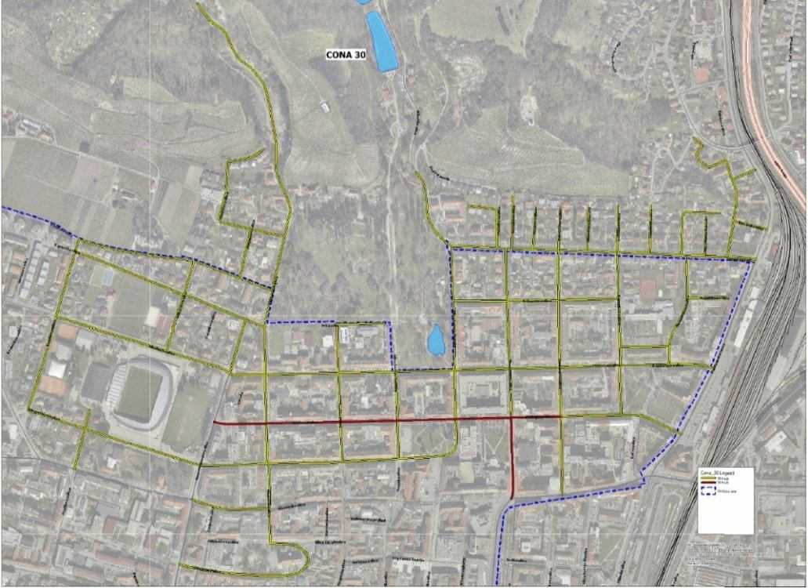

Slika 52: Mesto Maribor – Kolesarske steze
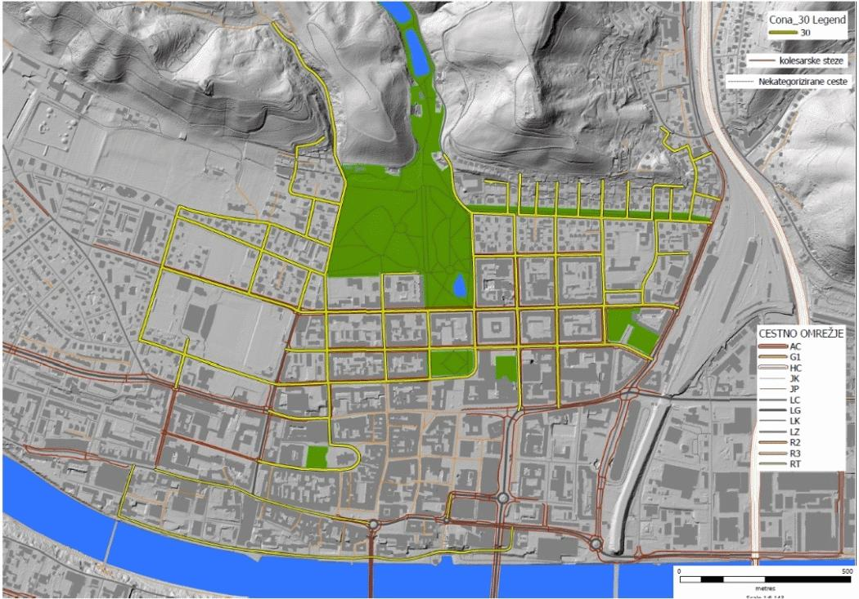

- Drugi ukrepi v pristojnosti MOM, ki vplivajo na zmanjšanje obremenitev s hrupom
Med ukrepi, ki so pozitivno vplivali na zmanjšanje obremenitev s hrupom, so tudi:
- modernizacija voznega parka mestnega prometa: 17 novih avtobusov EURO z dizelskim motorjem, 5 novih avtobusov na CNG in 5 rabljenih avtobusov na CNG;
- modernizacija voznega parka komunalnega podjetja za oskrbo odpadkov.
- Ukrepi na področju energetske sanacije stavb
Energetska sanacija javnih stavb je predvsem namenjena zmanjšanju porabe ogrevalne energije z izboljšanjem toplotne izolacije zunanjih sten objektov. Izboljšanje praviloma vključuje tudi zamenjavo obstoječih oken z ustrezno toplotno izolirnimi, ki imajo praviloma tudi boljše zvočno izolirne lastnosti, kar je pomembno predvsem pri stavbah, ki ležijo na s hrupom obremenjenih območjih. Takšne energetsko sanirane stavbe v preteklosti so:
- 22 stavb za vzgojo in izobraževanje,
- 2 stavbi za zdravstveno dejavnost (UKC – Urgenca, blok za fizioterapijo),
- izboljšanje toplotne izolacije na 294 stanovanjskih stavbah, pri tem je bilo pri 91 stavbah zamenjano stavbno pohištvo, ki vedno pomeni tudi izboljšanje zvočne izolacije prostorov in s tem zmanjšano obremenitev s hrupom v bivalnih prostorih. Podrobnih podatkov o obremenjenosti teh stavb s hrupom ni.
- Ukrepi na področju načrtovanja prostora
Načrtovanje prostora ob upoštevanju obstoječe obremenitve s hrupom in obremenitve kot posledice prihodnjega prostorskega razvoja je med pomembnimi dejavniki, ki vplivajo na izpostavljenost prebivalcev. MO Maribor je na tem področju izvedla naslednje aktivnosti:
- osnovno coniranje območja mesta Maribor na stopnje varstva pred hrupom (III. in IV. območje varstva pred hrupom),
- vključitev varstva pred hrupom v proces priprave in sprejetja Občinskega prostorskega načrta (poteka).
    - Učinki izvedenih ukrepov na obremenitev s hrupom
Za mesto Maribor je bila prva strateška karta hrupa izdelana v letu 2007, zato je možno učinke izvedenih ukrepov med letoma 2006 in 2011 oceniti s primerjavo podatkov o obremenjenosti prebivalcev. Podatki odražajo le učinek ukrepov, ki so imeli za posledico zmanjšanje imisije hrupa, kot so preusmeritve prometnih tokov, preplastitve cestišč, omejitve hitrosti ali protihrupne ograje in nasipi, ne pa tudi ukrepov na stavbah. Tabela 49 prikazuje primerjalne podatke o številu preobremenjenih prebivalcev glede na mejne vrednosti za celotno obremenitev in glede na mejne vrednosti za posamezni infrastrukturni vir hrupa na območju mesta Maribor med letoma 2006 in 2011.

Tabela 49: Mesto Maribor – Primerjava števila preobremenjenih prebivalcev med letoma 2006 in 2011
Kazalec hrupa | Preobremenjeni prebivalci
 | 2006 | 2011
L_{dan} | 15.280 | 14.050
L_{večer} | 24.306 | 27.649
L_{noč} | 34.764 | 25.808
L_{dvn} | 28.396 | 22.745
L_{dvn, celotna} | 12.497 | 5.078
L_{noč, celotna} | 17.033 | 7.940

Slika 53: Mesto Maribor – Št. preobremenjenih stavb in prebivalcev v l. 2006 in 2011, celotna obremenitev

Zmanjšanje obremenitve s hrupom je predvsem posledica nekaterih večjih sprememb cestnih prometnih tokov v Mariboru v minulih letih. Med pomembnejšimi so naslednji:
- v celoti je bil zgrajen in predan prometu avtocestni odsek Pesnica–Ptujska cesta–Slivnica s priključkom Zrkovska cesta in Maribor vzhod (Ptujska cesta). Avtocesta je v celoti prevzela nase tranzitni promet predvsem težkega tovornega prometa iz smeri Madžarske in Avstrije proti osrednji Sloveniji in Hrvaški ter s tem na celotni dolžini razbremenila povezavo HC Pesnica–Melje–Tezno, Ptujsko cesto in regionalno cesto Tezno–Hoče–Slivnica;
- območja ob povezavi priključek Maribor vzhod–Nasipna ulica (nova Zrkovska cesta) so v celoti zaščitena s protihrupnimi ograjami;
- v promet je bila predana IV. etapa zahodne obvoznice Maribora (Cesta proletarskih brigad–Lackova ulica), kar je razbremenilo potezo zahodna obvoznica–Ptujska cesta (Cesta proletarskih brigad);
- v celoti so bili izvedeni protihrupni ukrepi na hitri cesti Pesnica–Melje–Tezno s preplastitvijo z delno absorpcijskim asfaltom in postavitvijo protihrupnih ograj in nasipov.
  - Preobremenjena območja
Za namen uspešnega upravljanja s hrupom je treba identificirati območja v prostoru, kjer ocenjena obremenitev s hrupom presega raven določenih mejnih vrednosti kazalcev in na katerih živi večje število prebivalcev. Na poselitvenih območjih je obremenitev s hrupom posledica obratovanja virov hrupa različnih upravljavcev. Za načrtovanje ukrepov za zmanjšanje obremenjenosti na teh območjih je zato bistveno tudi poznavanje prispevka virov hrupa v upravljanju posameznega zavezanca, saj so s tem povezane njegove obveznosti pri načrtovanju in izvedbi ukrepov za zmanjšanje obremenitve.
Za določitev s hrupom preobremenjenih območij kot posledice relevantnih virov hrupa na poselitvenem območju je bila pripravljena prostorska analiza rezultatov strateške karte hrupa. Analiza je bila izdelana za celodnevni in nočni hrup cestnega ter železniškega prometa in celotne obremenitve. Podrobnejši opis metodologije za identifikacijo preobremenjenih območij ter njihov grafični prikaz so predstavljeni v nadaljevanju poglavja.
Podatki kažejo, da je, absolutno gledano, cestni promet v Mariboru bistveno pomembnejši vir hrupa kot železniški, med njima pa so tudi druge razlike. Medtem ko sta pri cestnem prometu kritični večerno in nočno obdobje, je preobremenjenih prebivalcev zaradi železniškega prometa daleč največ v nočnem obdobju. Težišče ukrepov za zmanjšanje obremenitve bo treba iskati v ukrepih, ki bodo zmanjšali obremenitev v teh obdobjih.
    - Metoda za določitev preobremenjenih območij
Za določitev s hrupom preobremenjenih območij mesta Maribor je bila izvedena prostorska analiza, pri kateri so bili rezultati strateškega kartiranja hrupa o številu stalnih prebivalcev v preobremenjenih stavbah za vsako stavbo glede na lego njene centroide pripisani kvadrantom velikosti 100 x 100 m. V prvem koraku je bila takšna analiza izdelana za celotno obremenitev s hrupom za kazalca hrupa L_{dvn} nad ravnijo 65 dB in 75 dB ter L_{noč} nad ravnijo 55 dB in 59 dB, v nadaljevanju pa za obremenitve, glede na mejne vrednosti zaradi virov hrupa različnih upravljavcev (DARS, d. d., in DRSI). Rezultati so predstavljeni v nadaljevanju.
Na ta način so bila določena vsa preobremenjena območja, posebej pa so izpostavljena tista, na katerih je preobremenjenih največ prebivalcev.
    - Preobremenjena območja glede na celotno obremenitev
Celotna obremenitev je posledica obratovanja vseh virov hrupa, ki vplivajo na imisijo na nekem območju. Pri strateškem kartiranju je celotna obremenitev določena kot posledica prispevka cestnega in železniškega prometa, niso pa upoštevani industrijski in drugi viri hrupa, ki lahko na posameznih območjih ravno tako pomembno prispevajo k celotni obremenitvi. Slika 54 prikazuje rezultate prostorske analize preobremenjenih območij glede na celotno obremenitev v nočnem času.
Slika 54: Mesto Maribor – Preobremenjena območja glede na celotno obremenitev s hrupom L_{noč} > 59 dB(A)
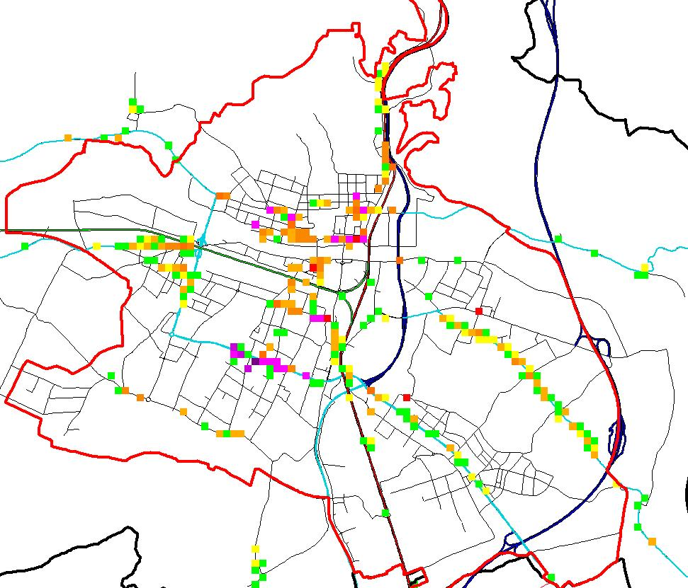 | Celotna obrem.,  Lnoč>59 dB(A), preb./ha  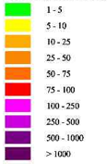
Porazdelitev preobremenjenih območij v nočnem času jasno kaže, na katera območja mesta bo v prihodnjem obdobju usmerjeno ukrepanje za zmanjšanje obremenitve s hrupom. To so območja ob državnih cestah G1-1 (Cesta proletarskih brigad, Ptujska cesta), R3-710/1292 Maribor–Vurberk (Cesta 14. divizije) in R1-435/1431 Maribor–Ruše (Limbuška cesta), območja ob železniški progi št. 30 (območje Tezno, Košaki) in tudi območja goste stanovanjske poselitve ob mestnih zbirnih cestah na obeh bregovih Drave. To so na desnem bregu Drave Erjavčeva ulica na Studencih, Ulica Pariške komune, Ljubljanska ulica, Lackova ulica in območje Trga revolucije na Taboru ter na levem bregu Drave Gosposvetska, Strossmayerjeva, Koroška in Kneza Koclja, Cankarjeva ulica in Partizanska cesta.
K celotni obremenitvi prispevajo viri različnih upravljavcev, zato je pomembno vedeti, kakšen je prispevek teh na posameznih območjih. V prvem približku je tudi prispevek teh virov kot največji in najpomembnejši pri načrtovanju ukrepov upoštevan na območjih, kjer njihovo obratovanje presega mejni vrednosti za skupno obremenitev. V nadaljevanju je prikazana po tem kriteriju izdelana analiza za ceste v upravljanju DRSI in DARS, d. d., ter za železniške proge.
    - Preobremenjena območja ob cestah
Obremenitev okolja s hrupom zaradi prometa po cestah je rezultat vseh obravnavanih cest, ki vplivajo na imisijo hrupa na nekem območju. Za ceste veljajo za 4 dB(A) nižje mejne vrednosti od vrednosti za celotno obremenitev, zato je pričakovano število preobremenjenih območij večje kot pri celotni obremenitvi. Slika 55 prikazuje preobremenjena območja zaradi cestnega prometa v nočnem času.
Slika 55: Mesto Maribor – Preobremenjena območja zaradi cestnega prometa, kazalec L_{noč} > 55 dB(A)
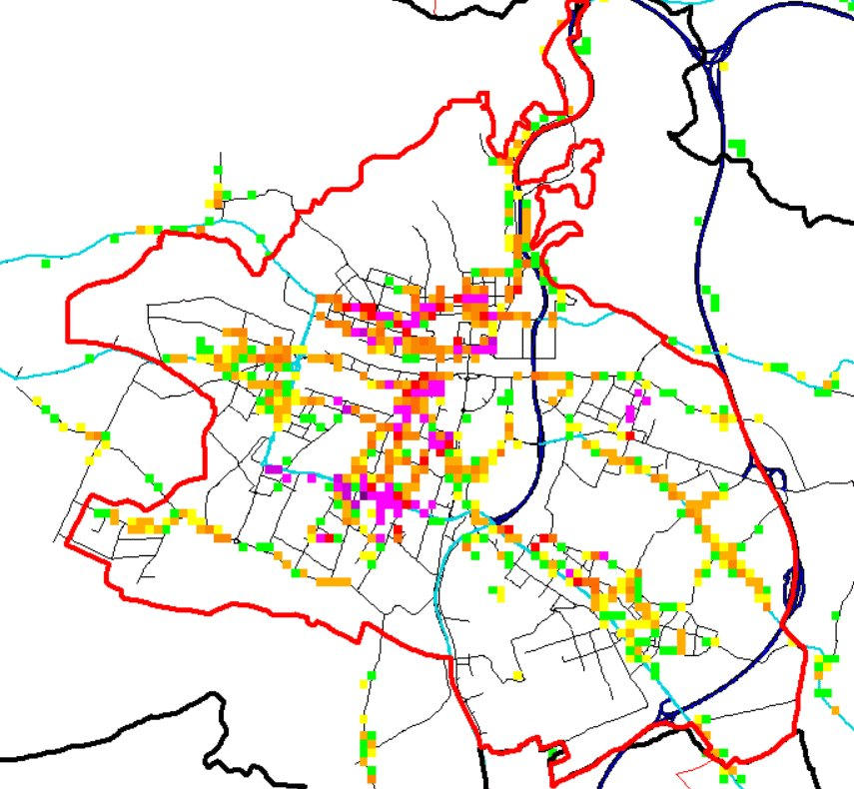 | Cestni promet,  Lnoč>55 dB(A),  preb./ha

Zaradi nižjih mejnih vrednosti je število preobremenjenih območij višje kot pri celotni obremenitvi, prostorske značilnosti pa ostajajo praktično enake.

- Preobremenjena območja ukrepanja ob avtocestah in hitrih cestah
Ceste v upravljanju DARS potekajo po območju mesta Maribor (hitra cesta Pesnica–Maribor) ali po njegovem obrobju (avtocesta Pesnica–Slivnica). Zaradi že izvedenih obsežnih protihrupnih ukrepov ob hitri cesti in zaradi redke poseljenosti ter tudi že izvedenih ukrepov za zaščito območja ob avtocesti je število preobremenjenih prebivalcev ob teh cestah nizko in gledano na mesto kot celoto ne predstavlja večjega problema. Slika 56 prikazuje rezultate prostorske analize ceste v upravljanju DARS, d. d., za obdobje noči.

Slika 56: Mesto Maribor – Preobremenjena območja zaradi prometa po avtocestah in hitrih cestah, kazalec L_{noč} > 55 dB(A)
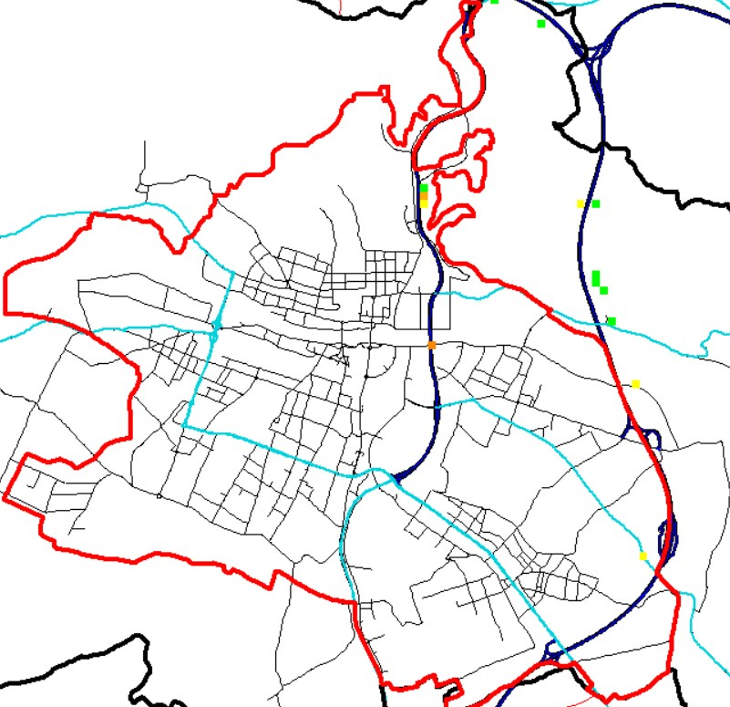 | AC omrežje,  Lnoč>55 dB(A),  preb./ha
- Preobremenjena območja ukrepanja ob glavnih in regionalnih cestah
Rezultate prostorske analize obremenjenosti s hrupom zaradi prometa po glavnih in regionalnih cestah v upravljanju DRSI, v nočnem obdobju, prikazuje Slika 57.
Slika 57: Mesto Maribor – Preobremenjena območja zaradi prometa po glavnih in regionalnih cestah, kazalec L_{noč} > 55 dB(A)
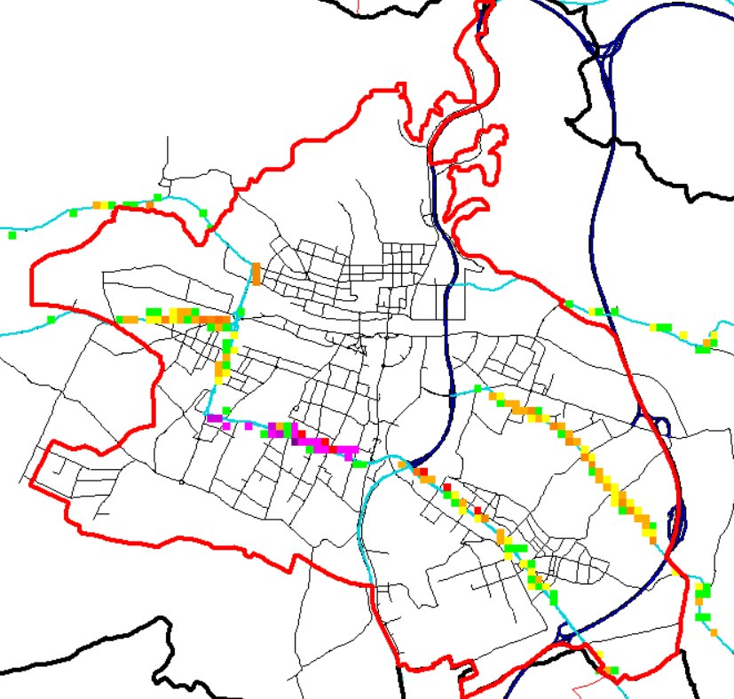 | Državne ceste,  Lnoč>55 dB(A),  preb./ha

Ceste v upravljanju DRSI predstavljajo na območju mesta Maribor glede obremenjenosti prebivalcev s hrupom enega ključnih problemov. Dolgoročne rešitve za te ceste so preusmeritev tranzitnega prometa v smeri vzhod–zahod izven območij najgostejše stanovanjske poselitve ter upoštevanje in prilagoditev prometnega režima potrebam varstva pred hrupom na ostalih državnih cestah.
Kot območje z največ prebivalci, izpostavljenih hrupu nad mejnimi vrednostmi, zahteva prednostno obravnavo Cesta proletarskih brigad na Taboru, pomembno visoko število takih prebivalcev pa je tudi ob Limbuški cesti na Studencih, ob Ptujski cesti na Teznem in ob Cesti 14. divizije na Pobrežju.
    - Preobremenjena območja ob železniških progah
Rezultate prostorske analize obremenjenosti s hrupom zaradi železniškega prometa na območju mesta Maribor, v nočnem obdobju, prikazuje Slika 58.
Slika 58: Mesto Maribor – Preobremenjena območja zaradi železniškega prometa, kazalec L_{noč} > 55 dB(A)
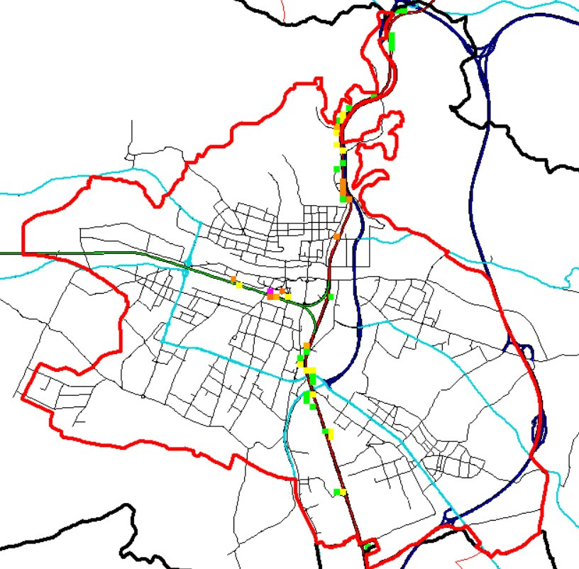 | Železniški promet,  Lnoč>55 dB(A),  preb./ha

Zaradi železniškega prometa so s hrupom preobremenjena tri območja z gostejšo pozidavo: Tezno, Košaki in Tabor.
  - Predvideni ukrepi varstva pred hrupom
Na poselitvenih območjih je obremenjenost s hrupom posledica obratovanja virov različnih upravljavcev. Predvideni ukrepi varstva pred hrupom na območju mesta Ljubljana so zato ločeni na:
- ukrepe, ki jih v okviru svojih pristojnosti načrtuje DARS, d. d.,
- ukrepe, ki jih v okviru svojih pristojnosti načrtuje DRSI, sektor za cestni promet,
- ukrepe, ki jih v okviru svojih pristojnosti načrtuje DRSI, sektor za železniški promet,
- ukrepe, ki jih v okviru svojih pristojnosti načrtuje Mestna občina Maribor.
    - Predvideni ukrepi na avtocestah in hitrih cestah
V Operativnem programu za varstvo pred hrupom na omrežju glavnih in regionalnih cest na območju mesta Maribor ni predvidenih protihrupnih ukrepov v izvajanju DARS.
    - Predvideni ukrepi na glavnih in regionalnih cestah
Na območju mesta Maribor je za del Ptujske ceste predvidena izvedba pasivne zaščite za 36 stavb. Trenutno poteka izvedba.
    - Predvideni ukrepi na železniških progah
Na območju mesta Maribor so ob železniški progi G30 predvideni:
- protihrupna ograja na območju mesta Maribor–Nasipna, v letu 2018;
- protihrupna ograja (višine 1,5 m) na območju Maribor–Tezno, ki bo izvedena v okviru modernizacije železniške proge in
- ukrepi za zmanjšanje obremenitev s hrupom na območju Maribor–Košaki, ki bodo izvedeni ob rekonstrukciji železniške proge št. 30 na odseku Maribor–Šentilj.
    - Predvideni ukrepi v pristojnosti Mestne občine Maribor
Glede na rezultate strateške karte predstavlja promet pomemben dejavnik, ki vpliva na zdravje in počutje prebivalcev v Mariboru. Mestna občina Maribor je pri dozdajšnjem načrtovanju prostorskega razvoja, prometnih ureditev in komuniciranja z javnostmi varstvo okolja pred hrupom obravnavala le parcialno in necelovito. V prihodnjem obdobju je načrtovana sprememba strategije na tem področju. Pomembni dokumenti in naloge na tem področju so:
- Občinski program varstva okolja za Maribor za obdobje 2008–2013 je bil sprejet v letu 2008. MOM že načrtuje pripravo novelacije programa, ki bo temeljila na novem Nacionalnem programu varstva okolja, ki ga pripravlja MOP in bo predvidoma pripravljen v letu 2018. Kot eden izmed pomembnih strateških ukrepov v tem dokumentu bo tudi področje varstva pred hrupom.
- Občinski prostorski načrt MO Maribor bo vseboval:
  - območja III. in IV. stopnje varstva pred hrupom,
  - potencialna mirna območja poselitve in postopek za njihovo vzpostavitev,
  - potencialna območja za organiziranje in izvedbo prireditev na prostem,
  - določitev omejitev za uporabo virov hrupa na javnih in zasebnih površinah.
- Ukrepi na področju prometnih ureditev
Promet po lokalnih cestah predstavlja prevladujoč vir hrupa na območju mesta Maribor. Ukrepi in ureditve, ki jih bo MO izvedla v naslednjem obdobju in bodo zmanjšali obremenitev okolja s hrupom, so delno vključeni v Celostno prometno strategijo mesta:
- Maribor bo tudi v prometnem smislu napredno in privlačno mesto za bivanje, poslovanje in preživljanje prostega časa. Dobro vpet v širše prometne tokove bo skupaj s svojim zaledjem konkurenčen v širšem regionalnem okvirju.
- Mesto bo zagotavljalo uravnoteženo, udobno in zanesljivo ponudbo različnih načinov potovanj – privlačen JPP, razvejano mrežo varnih kolesarskih stez ter dobre pogoje za hojo. Vzpostavljena bo nova hierarhija prevoznih sredstev – namesto voznikov avtomobilov bodo prednost dobili otroci, mamice z vozički, osebe z omejeno mobilnostjo, pešci in kolesarji. Brez avtomobilov seveda ne bo šlo, vendar bo poskrbljeno za to, da tisti, ki jih vozijo, to počnejo smotrneje.
- Prometno načrtovanje se bo odmaknilo od zadovoljevanja potreb po večjem pretoku avtomobilskega prometa in se posvetilo negovanju trajnostno naravnane mobilnosti, ki sooblikuje urejen, dostopen in varen mestni prostor. Uporabilo bo inteligentne tehnologije za boljši izkoristek obstoječih prometnih površin, ki bodo uravnoteženo porazdeljene med osebnim avtom in njegovimi alternativami.
- Mestno načrtovanje bo dejavno vplivalo na prometno povpraševanje. Maribor bo postal mesto kratkih razdalj do dnevnih ciljev potovanj – zagotovljena bo dobra dostopnost in mobilnost vseh socialnih in starostnih skupin prebivalcev mesta. Posebna pozornost bo namenjena najobčutljivejšim skupinam – naraščajočem deležu starih in otrokom ter mladim.
- Promet ne bo več pomemben onesnaževalec zraka in povzročitelj hrupa in toplogrednih plinov. Podprto bo uvajanje novih tehnologij in ustvarjeni bodo pogoji za uporabo vozil na alternativni pogon. S tem bo Maribor konkurenčen tudi v svetu dragih goriv.
- Maribor bo postal mesto nizkih potovalnih hitrosti – umirjen osebni motorni promet bo poleg izboljšane varnosti prispeval k večji privlačnosti njegovih nemotoriziranih alternativ.
- Maribor bo privlačnost za poslovne in turistične aktivnosti povečeval tudi z izboljševanjem navezav na letališča.
- Uvedba cone 30 v mestnem središču.
- Glede na cilje celostne prometne strategije bo Maribor postal mesto nizkih potovalnih hitrosti:
  - spremembe prometnega režima, ki bodo zmanjšale obremenitev s hrupom,
  - 20-odst. povečanje območij za pešce do 2019 (izhodišče 2010),
  - vzpostavitev zelenega koridorja iz mestnega središča do vznožja Pohorja do 2020,
  - vzpostavitev prvega pilotnega območja celovitega umirjanja prometa do 2018,
  - vzpostavitev štirih novih območij celovitega umirjanja prometa v stanovanjskih soseskah do 2020,
  - prilagojenost infrastrukture osebam z zmanjšano mobilnostjo v ožjem središču in zaledju do 2020,
  - vzpostavitev rekreacijske kolesarske povezave oziroma zelenega koridorja iz mestnega središča do vznožja Pohorja do 2020,
  - odpravljanje 3 nevarnih ali črnih točk za kolesarje na leto od 2015,
  - izgradnja oziroma označitev 1 km novih kolesarskih poti na leto od 2017,
  - vzpostavitev prve od kolesarskih poti z zaledjem do 2017, ostalih treh do 2025,
  - vzpostavitev celovitega kolesarskega omrežja do leta 2025, vključno s kolesarskimi vpadnicami in s ključnimi povezavami v zaledje mesta,
  - JPP – krepitev glavnih koridorjev in povečanje kakovosti storitve glede frekvenc, četrtina mestnih linij z vsaj 7-minutno frekvenco do 2019,
  - povečanje kakovosti storitve JPP glede točnosti, zmanjšanje zamud za 20 % do 2019 glede na 2013,
  - povečanje pestrosti ponudbe JPP v občini, prilagojene za različne specifične situacije in skupine potnikov,
  - izboljšanje konkurenčnosti osebnemu avtomobilu glede potovalnih časov (na 5 tipičnih relacijah v mestu),
  - vzpostavitev osnovne mreže polnilnic za električna vozila do 2018,
  - 20-odst. delež vozil na alternativni pogon do 2020,
  - zmanjševanje onesnaženosti zraka in hrupa zaradi dostave v mestnem središču za 50 % do 2020 glede na 2012 – povečanje deleža tovora, dostavljenega z okolju prijaznimi vozili na 30 % do 2020,
  - izgradnja cestno železniškega podvoza na Ljubljanski ulici. V sklopu tega projekta se rešuje problematika križanja občinske ceste in železniške proge na Ljubljanski cesti. Predvidena je izgradnja izvennivojskega križanja (podvoz), ki bi dolgoročno rešila prometno situacijo (zastoji, nevarno prečkanje železniške proge) v tem delu Mestne občine Maribor. Izdelana je faza PGD/PZI, v postopku pa je tudi pridobivanje gradbenega dovoljenja. Projekt se je v 2017 nadaljeval s pripravo projekta za gradnjo, ki se bo pričela po podpisanem sofinancerskem sporazumu z DRSI.
- Drugi ukrepi v pristojnosti MOM, ki vplivajo na zmanjšanje obremenitev s hrupom
Nadaljevanje modernizacije voznega parka mestnega prometa:
- v načrtu je nakup 4 novih vozil EURO 6 in enega hibridnega avtobusa;
- modernizacija voznega parka komunalnega podjetja za oskrbo odpadkov.
- Ukrepi na področju energetske sanacije stavb
Energetska sanacija stavb do zdaj ni vključevala vidika varstva pred hrupom. Energetska sanacija bo v prihodnje upoštevala tudi vidik varstva pred hrupom in ustrezne ukrepe na stavbah.
- Ukrepi na področju načrtovanja prostora
Načrtovanje prostora ob upoštevanju obstoječe obremenitve s hrupom in obremenitve kot posledice prihodnjega prostorskega razvoja je med pomembnimi dejavniki, ki vplivajo na izpostavljenost prebivalcev. MO Maribor bo na tem področju izvedla naslednje aktivnosti:
- vključitev varstva pred hrupom v proces priprave, razgrnitve in sprejema OPN ter upoštevanje določb v zvezi s hrupom pri njegovi izvedbi,
- identifikacija, vzpostavitev in zaščita mirnih območij poselitve.

- PRILOGA

PRILOGA A: Poglavje 3. – Pomembne ceste
PRILOGA B: Poglavje 4. – Mesto Ljubljana
PRILOGA C: Poglavje 5. – Mesto Maribor

PRILOGA A: poglavje 3. – Pomembne ceste
T 1: SEZNAM OBRAVNAVANIH ODSEKOV AVTOCEST IN HITRIH CEST
Številka ceste | Odsek | Ime odseka | Dolžina (m) | Povprečni letni dnevni promet
AC-A1^{.)} | 30 | Meja A–Šentilj | 1.137 | 14.198
 | 31 | Šentilj–Pesnica | 9.761 | 19.020
 | 65 | Pesnica–Dragučova | 2.570 | 22.988
 | 71 | Dragučova–Maribor (Ptujska) | 7.770 | 28.282
 | 66 | Maribor (Ptujska)–Slivnica | 4.857 | 35.680
 | 34 | Slivnica | 1.757 | 41.390
 | 35 | Slivnica–Fram | 1.910 | 41.390
 | 36 | Fram–Sl. Bistrica | 9.733 | 41.390
 | 37 | Sl. Bistrica–Sl. Konjice | 9.119 | 38.996
 | 38 | Sl. Konjice–Dramlje | 10.886 | 32.862
 | 39 | Dramlje–Celje | 8.437 | 36.252
 | 40 | Celje–Arja vas | 7.510 | 46.198
 | 41 | Arja vas–Šentrupert | 9.652 | 36.266
 | 42 | Šentrupert–Vransko | 7.899 | 37.808
 | 43 | Vransko–Trojane | 9.940 | 38.904
 | 67 | Trojane–Blagovica | 8.683 | 38.904
 | 44 | Blagovica–Krtina | 12.465 | 39.764
 | 45 | Krtina–Domžale | 3.485 | 54.190
 | 46 | Domžale–Šentjakob | 5.402 | 54.190
 | 47 | Šentjakob–Lj (Zadobrova) | 2.866 | 75.778
 | 48 | Lj (Zadobrova–Zaloška) | 1.330 | 77.376
 | 49 | Lj (Zaloška–Litijska) | 1.277 | 66.654
 | 50 | Lj (Litijska–Malence) | 3.979 | 63.076
 | 19 | Lj (Malence–Dolenjska c.) | 456 | 68.730
 | 18 | Lj (Dolenjska–Barjanska) | 3.943 | 68.730
 | 17 | Lj (Barjanska–Vič) | 2.758 | 66.026
 | 16 | Lj (Vič–Kozarje) | 794 | 61.910
 | 51 | Lj (Kozarje) –Brezovica | 2.408 | 69.272
 | 52 | Brezovica–Vrhnika | 12.424 | 69.272
 | 53 | Vrhnika–Logatec | 8.279 | 59.028
 | 54 | Logatec–Unec | 10.422 | 50.450
 | 55 | Unec–Postojna | 11.375 | 43.954
 | 56 | Postojna–Razdrto | 11.182 | 39.106
 | 57 | Razdrto–Senožeče | 5.458 | 31.970
 | 58 | Senožeče–Gabrk | 4.384 | 30.648
 | 59 | Gabrk–Divača | 2.873 | 20.844
 | 60 | Divača–Kozina | 7.151 | 21.952
 | 61 | Kozina–Črni Kal | 11.818 | 22.662
 | 62 | Črni Kal–Srmin | 7.116 | 34.920
AC-A2^{.)} | 1 | Meja Republika Avstrija (Predor)–Hrušica | 5.361 | 7.604
 | 2 | Hrušica–Lipce | 7.154 | 19.228
 | 3 | Lipce–Lesce | 7.950 | 19.228
 | 4 | Lesce–Brezje | 6.713 | 28.540
 | 5 | Brezje–Podtabor | 5.002 | 27.038
 | 6 | Podtabor–Kranj Z | 7.313 | 36.764
 | 7 | Kranj Z–Kranj V | 5.674 | 36.764
 | 8 | Kranj V–Brnik | 3.900 | 40.332
 | 9 | Brnik–Vodice | 5.246 | 40.332
 | 10 | Vodice–Ljubljana (Šmartno) | 6.968 | 47.242
 | 11 | Ljubljana (Šmartno–Brod) | 2.374 | 51.296
 | 12 | Ljubljana (Brod–Šentvid) | 510 | 38.102
 | 13 | Šentvid–Koseze | 3.459 | 45.350
 | 14 | Ljubljana (Koseze–Brdo) | 1.761 | 87.324
 | 15 | Ljubljana (Brdo–Kozarje) | 2.392 | 72.802
 | 20 | Ljubljana (Malence)–Šmarje-Sap | 6.038 | 48.982
 | 21 | Šmarje Sap–Grosuplje | 3.873 | 51.392
 | 22 | Grosuplje–Ivančna Gorica | 13.061 | 38.414
 | 23 | Ivančna Gorica–Bič | 6.889 | 34.988
 | 72 | Bič–Trebnje | 14.383 | 25.832
 | 24 | Trebnje–Novo mesto | 13.168 | 22.964
 | 25 | Novo mesto–Kronovo | 6.338 | 20.402
 | 26 | Kronovo–Dobruška vas | 6.040 | 19.312
 | 27 | Dobruška vas–Drnovo | 13.654 | 19.312
 | 28 | Drnovo–Brežice | 11.717 | 13.958
 | 29 | Brežice–Obrežje | 8.534 | 13.958
AC-A3 | 68 | Gabrk–Sežana V | 7.977 | 13.860
 | 69 | Sežana V–Sežana Z | 2.698 | 12.332
 | 70 | Sežana Z–Fernetiči | 1.571 | 20.286
AC-A4 | 91 | Slivnica–Hajdina | 15.560 | 16.342
 | 92 | Hajdina–Draženci | 4.510 | 15.892
 | 93 | Draženci (Podlehnik) | 680 | 15.210
 | 94 | [Jurovci]–Gruškovje–Republika Hrvaška | 921 | 8.322
AC-A5 | 806 | Dragučova–Lenart | 11.326 | 23.720
 | 807 | Lenart–Sv. Trojica | 5.018 | 14.610
 | 808 | Sv. Trojica–Sv. Jurij ob Ščavnici | 12.520 | 13.936
 | 8H709 | Sv. Jurij ob Ščavnici–Vučja vas | 8.499 | 14.988
 | 810 | Vučja vas–Murska Sobota | 6.577 | 15.118
 | 811 | Murska Sobota–Lipovci | 3.798 | 12.582
 | 812 | Lipovci–Turnišče | 9.535 | 13.716
 | 813 | Turnišče–Dolga vas | 9.628 | 13.354
 | 814 | Dolga vas–Lendava | 3.964 | 9.636
 | 816 | Lendava–Pince | 8.709 | 6.982
HC-H2^{.)} | 32 | Pesnica–Maribor | 4.516 | 19.438
 | 33 | Maribor–Tezno | 2.684 | 28.340
HC-H3^{.)} | 85 | Ljubljana (Zadobrova–Šmartinska) | 1.511 | 67.902
 | 86 | Ljubljana (Šmartinska–Tomačevo) | 2.084 | 76.408
 | 88 | Ljubljana (Tomačevo–Dunajska) | 1.238 | 71.262
 | 89 | Ljubljana (Dunajska–Celovška) | 2.654 | 81.786
 | 90 | Ljubljana (Celovška–Koseze) | 2.735 | 65.338
HC-H4 | 374 | Nanos–(Razdrto)–Podnanos–Vipava | 12.450 | 12.384
 | 375 | Vipava–Ajdovščina | 6.763 | 13.676
 | 376 | Ajdovščina–Selo | 9.174 | 13.676
 | 378 | Selo–Vogrsko | 6.726 | 13.676
 | 379 | Vogrsko–Šempeter | 4.776 | 9.104
 | 380 | Šempeter–Vrtojba | 2.238 | 10.096
HC-H5 | 388 | Škofije–Srmin | 4.156 | 21.920
 | 236 | Srmin–Bertoki | 1.129 | 38.632
 | 237 | Bertoki–Kp (Škocjan) | 2.548 | 38.632
HC-H6 | 238 | Koper (Slavček–Semedela) | 1.120 | 34.210
 | 389 | Koper (Semedela–Žusterna)–(Izola) | 769 | 28.380
HC-H7 | 815 | A5–Dolga vas | 1.502 | 6.092
 | 817 | Dolga vas rondo–Dolga vas | 2.024 | 6.092
Skupaj |  |  | 607.026 | 87.324
T 2: SEZNAM OBRAVNAVANIH GLAVNIH IN REGIONALNIH CEST
Številka ceste | Odsek | Ime odseka | Dolžina (m) | Povprečni letni dnevni promet
G1-1^{.)} | 241 | Dravograd–Radlje | 381 | 9019
 | 242 | Radlje | 2378 | 9701
 | 245 | Ruta–Maribor (Kor. most) | 10338 | 14853
 | 326 | Maribor (Kor. most–C. proletarskih brigad) | 2023 | 27032
 | 364 | Maribor (C. proletarskih brigad–Tržaška c.) | 2237 | 27327
 | 246 | Maribor (Tržaška c.)–Miklavž | 3549 | 33913
G1-2 | 1290 | Slovenska Bistrica–Pragersko | 3595 | 8610
 | 393 | Šikole–Hajdina | 1017 | 11208
 | 395 | Ptuj (Turnišče–Budina) | 1642 | 12207
 | 249 | Ptuj–Spuhlja | 2226 | 13615
G1-4 | 1257 | Dravograd–Otiški Vrh | 1448 | 13018
 | 1258 | Otiški Vrh–Slovenj Gradec | 9170 | 12600
 | 1445 | Slovenj Gradec | 1945 | 12600
 | 1259 | Slovenj Gradec–Zgornji Dolič | 12897 | 12242
 | 1260 | Zgornji Dolič–Velenje | 11476 | 20500
 | 1261 | Velenje–Črnova | 7435 | 17473
 | 1262 | Črnova–Arja vas | 6925 | 14254
G1-5 | 370 | Medlog–Celje | 3242 | 19439
 | 328 | Celje–Šmarjeta | 17283 | 19239
 | 333 | Boštanj | 794 | 10404
 | 361 | Brestanica–Krško | 3935 | 9477
 | 336 | Krško–Drnovo | 4947 | 12719
G1-6 | 338 | Postojna–Pivka | 10228 | 11813
 | 363 | Ilirska Bistrica (do Podgrajske ul.) | 1285 | 9230
G1-8^{.)} | 213 | Ljubljana (Šentvid–obvoznica) | 2943 | 47612
G1-9 | 1503 | Draženci–Jurovci (Lancova vas) | 1863 | 15247
 | 362 | Jurovci | 1035 | 11317
 | 351 | Jurovci–Gruškovje | 10050 | 10526
G1-11 | 1475 | Slavček–Luka Koper | 1523 | 32181
 | 1062 | Koper–Dragonja | 14675 | 25000
G2-101 | 231 | Bistrica (Tržič)–Zvirče | 3081 | 9296
 | 230 | Zvirče–Podtabor | 1422 | 9296
G2-102 | 1461 | Logatec | 1588 | 9343
G2-103 | 1486 | Kromberk–Rožna Dolina | 2623 | 25275
 | 1447 | Nova Gorica (Rožna Dolina)–Šempeter | 22946 | 11912
G2-104^{.)} | 1136 | Kranj–Spodnji Brnik | 8450 | 25475
 | 1137 | Spodnji Brnik–Moste | 5953 | 8710
 | 1138 | Moste–Mengeš | 3900 | 9917
 | 1496 | Mengeš (Slovenska c.) | 1548 | 10180
 | 1139 | Mengeš (Kolodvorska c.)–Trzin | 2645 | 15358
 | 295 | Trzin–Ljubljana (Črnuče) | 3676 | 36628
 | 87 | Ljubljana (Črnuče–Tomačevo) | 2852 | 38263
G2-105 | 254 | Novo mesto (AC–Ločna) | 910 | 15001
 | 257 | Novo mesto (Ločna–Krka) | 1075 | 16962
 | 1511 | Novo mesto (Krka) | 940 | 17409
 | 255 | Novo mesto (Krka–Revoz) | 1805 | 12733
 | 256 | Novo mesto (Revoz)–Metlika | 3183 | 17560
G2-106^{.)} | 215 | Ljubljana (Rudnik)–Škofljica | 4567 | 18536
 | 260 | Škofljica | 520 | 12434
 | 261 | Škofljica–Rašica | 16293 | 11427
 | 263 | Žlebič–Kočevje | 7691 | 9800
G2-107 | 1274 | Celje–Šentjur | 10902 | 18695
 | 1275 | Šentjur–Mestinje | 14309 | 9759
 | 1238 | Mestinje–Podplat | 2032 | 8959
 | 1276 | Podplat–Rogatec | 2293 | 8605
G2-108^{.)} | 1180 | Črnuče–Šentjakob | 3580 | 10017
 | 1181 | Šentjakob–Ribče | 14851 | 13165
 | 1182 | Ribče–Litija | 13342 | 13001
 | 1184 | Zagorje–Trbovlje | 4290 | 7842
G2-111 | 1504 | Koper (Žusterna)–Izola (Ruda) | 3295 | 27852
 | 373 | Ruda (Izola)–Valeta | 8277 | 23303
 | 239 | Valeta–Sečovlje | 7288 | 12431
G2-112 | 1255 | Poljana–Ravne | 8047 | 14422
R1-204 | 1012 | Šempeter–Dornberk | 2890 | 10232
R1-209 | 1088 | Lesce–Bled | 3604 | 19853
R1-210 | 1108 | Kranj (Primskovo–Labore) | 2524 | 20142
 | 1109 | Kranj–Škofja Loka | 7745 | 27618
 | 1078 | Škofja Loka–Jeprca | 6005 | 13137
 | 1077 | Škofja Loka | 886 | 24296
 | 1110 | Škofja Loka–Gorenja vas | 659 | 8499
R1-211^{.)} | 212 | Jeprca–Ljubljana (Šentvid) | 8596 | 23999
R1-212 | 1115 | Priključek Unec–Unec | 529 | 9100
 | 1116 | Unec–Rakek | 2157 | 9100
 | 1117 | Rakek–Cerknica | 3928 | 9952
R1-215 | 1456 | Trebnje | 1450 | 12199
R1-218 | 1152 | Črnomelj | 733 | 11001
R1-219 | 1242 | Bizeljsko–Čatež | 1546 | 12052
R1-220 | 1334 | Krško–Brežice | 3205 | 14000
R1-221 | 1218 | Izlake–Zagorje | 6474 | 10811
 | 1220 | Bevško–Trbovlje | 3074 | 12730
 | 1221 | Trbovlje–Boben–Hrastnik | 790 | 8891
R1-222 | 1228 | Zagorje–Most čez Savo | 1885 | 10811
R1-223 | 1229 | Bevško–Most čez Savo | 1220 | 10300
R1-224 | 1230 | Hrastnik–Most čez Savo | 1500 | 8501
R1-225 | 1140 | Mengeš–Duplica | 3244 | 16522
 | 1359 | Duplica–Kamnik | 3780 | 17205
 | 1248 | Radmirje–Mozirje | 2583 | 10400
 | 1247 | Mozirje–Soteska | 2339 | 9100
 | 1246 | Soteska–Šentrupert | 2591 | 9183
R1-227 | 1264 | Ravne–Kotlje | 1228 | 9669
 | 1423 | Kotlje–Slovenj Gradec | 2608 | 10382
R1-229 | 248 | Ptuj (Budina–Center) | 1102 | 19201
 | 1417 | Ptuj–Rogoznica | 2086 | 16044
R1-232 | 1316 | Martjanci–Murska Sobota | 2471 | 18902
 | 1470 | Murska Sobota | 1004 | 10406
 | 1406 | Murska Sobota–Lipovci | 4067 | 11837
R1-234 | 1280 | Dole–Šentjur | 3472 | 10294
R2-403 | 1076 | Češnjica–Škofja Loka | 1995 | 10000
R2-406 | 1407 | Škofije–Lazaret | 4347 | 9024
R2-409^{.)} | 358 | Ljubljana (Vič)–Brezovica | 2718 | 18796
 | 300 | Brezovica–Vrhnika | 3825 | 21629
 | 302 | Logatec (Tržaška c.) | 861 | 8500
 | 305 | Ravbarkomanda–Postojna | 1320 | 11500
R2-410 | 1134 | Tržič–Kokrica | 388 | 12188
 | 1135 | Kokrica–Kranj | 2254 | 12588
R2-411 | 1471 | Kranj Z–Polica | 733 | 16200
 | 1428 | Polica–Podtabor | 1944 | 8449
R2-412 | 1454 | Polica–Kranj (Kidričeva) | 2035 | 18533
 | 359 | Kranj (Kidričeva–Iskra) | 1559 | 18897
 | 210 | Kranj (Iskra–Labore) | 1259 | 17396
R2-413 | 1079 | Zbilje–Vodice | 905 | 12833
 | 1080 | Vodice–Moste | 4390 | 9619
 | 1081 | Moste–Duplica | 4102 | 9690
R2-419 | 1203 | Soteska–Novo mesto | 2261 | 16000
 | 1204 | Novo mesto–Šentjernej | 1678 | 9458
R2-423 | 1226 | Šentjur–Črnolica | 2367 | 8350
R2-425 | 1267 | Šoštanj–Pesje | 1868 | 12303
 | 1419 | Pesje–Velenje | 3790 | 16350
R2-430⁾ | 273 | Maribor (Ptujska)–Hoče | 4870 | 35595
 | 381 | Hoče–Slivnica | 961 | 30777
 | 1452 | Odcep do priklj. Slovenska Bistrica Sever | 1430 | 4128
 | 275 | Slovenska Bistrica | 2641 | 14308
 | 278 | Tepanje–Slovenske Konjice | 3156 | 13683
 | 279 | Slovenske Konjice | 816 | 14802
 | 280 | Slovenske Konjice–Stranice | 5160 | 11417
 | 282 | Višnja vas–Celje | 8046 | 28301
R2-435⁾ | 1431 | Maribor–Ruše | 9187 | 12745
R2-441 | 1298 | Murska Sobota–Gederovci | 3264 | 16499
R2-443 | 1397 | Lipovci–Bratonci | 1348 | 11778
 | 320 | Bratonci–Beltinci | 620 | 9889
R2-444 | 347 | Selo–Nova Gorica | 1873 | 10591
 | 365 | Nova Gorica | 428 | 9499
 | 348 | Nova Gorica–Rožna Dolina | 141 | 9280
R2-445 | 350 | Sežana–Fernetiči | 2799 | 8999
R2-447 | 286 | Medlog–Petrovče | 3306 | 16014
 | 287 | Petrovče–Žalec | 1469 | 14499
 | 367 | Žalec–Šempeter | 6102 | 14499
 | 288 | Šempeter–Latkova vas | 591 | 9144
 | 293 | Želodnik–Domžale | 4285 | 18001
 | 294 | Domžale–Trzin | 2610 | 17549
R2-449 | 1543 | Priključek Lenart–Lenart | 1442 | 10817
R2-450 | 1404 | Hoče–Letališče Maribor | 1412 | 8124
R2-452 | 368 | Hrušica–Javornik | 3958 | 15851
R2-454⁾ | 1400 | Miklavž–Hajdina | 2671 | 17363
 | 1495 | Hajdina (Mariborska c.–Gomile) | 2180 | 13012
R3-613 | 1437 | Ajševica–Nova Gorica | 3960 | 18801
R3-629 | 1381 | Valeta | 793 | 10335
R3-635 | 1121 | Lesce–Kamna Gorica–Lipnica | 825 | 10396
R3-639⁾ | 1141 | Ljubljana (Šentvid)–Vodice | 5160 | 15000
R3-641⁾ | 1369 | Ljubljanica–Ljubljana (Dolgi most) | 3297 | 9261
R3-642⁾ | 1360 | Ig–Ljubljana (Peruzzijeva) | 7172 | 18036
R3-644⁾ | 1356 | Ljubljana (Šmartinska)–Šentjakob | 3931 | 11911
 | 1357 | Šentjakob–Domžale | 6180 | 17000
 | 1358 | Domžale–Duplica | 6090 | 18060
R3-645⁾ | 1188 | Ljubljana (Litijska)–Zadvor | 2672 | 11278
R3-646 | 1444 | Cikava–Grosuplje | 2163 | 12098
R3-647 | 1151 | Grosuplje | 308 | 13000
R3-651 | 252 | Priklj. Novo mesto Zahod–Nm (Bučna vas) | 2314 | 9299
 | 399 | Novo mesto (Bučna vas–Krka) | 1090 | 11000
R3-664 | 2501 | Gaber–Uršna sela–Novo mesto | 229 | 11995
R3-686 | 1278 | Tepanje–Žiče | 345 | 10849
R3-694 | 1268 | Velenje–Dobrteša vas | 344 | 14743
R3-696 | 7912 | Velenje–Škale | 443 | 14000
R3-701 | 1430 | Pesek–Rogla–Zeče | 2963 | 8559
R3-709⁾ | 8615 | Maribor (Malečnik)–Pernica | 6750 | 7257
R3-710⁾ | 1292 | Maribor–Vurberk–Ptuj | 9675 | 18942
 | 247 | Ptuj–Hajdina | 2719 | 18763
R3-740 | 1398 | Murska Sobota (Gaj)–Murska Sobota | 2362 | 15400
R3-741 | 235 | Škofije | 1024 | 10589
R3-742 | 4806 | Podpeč–Brezovica | 2517 | 12169
Skupaj |  |  | 637323 | 47612

T 3: PODROBNEJŠI PODATKI O IZVEDENIH PROTIHRUPNIH UKREPIH NA ODSEKIH AVTOCEST IN HITRIH CEST
Cesta | Odsek | Ime odseka | Protihrupne ograje |  | Zemeljski nasip |  | Betonske varnostne ograje |  | Pasivna (vsa) – predvidena |  |  | Pasivna (vsa) – izvedena
 |  |  | Štev. | Dolžina (m) | Štev. | Dolžina (m) | Štev. | Dolžina (m) | Št. stavb | Preb. (st.) | Preb. (zs.) | Št. stavb | Preb. (st.) | Preb. (zs.)
AC-A1 | 30 | Meja A–Šentilj | - | - | - | - | 5 | 286 | - | - | - | - | - | -
 | 31 | Šentilj–Pesnica | - | - | - | - | 20 | 3881 | 1 | 6 | 0 | - | - | -
 | 65 | Pesnica–Dragučova | 3 | 879 | - | - | 2 | 96 | - | - | - | 4 | 9 | 1
 | 71 | Dragučova–Maribor (Ptujska) | 12 | 3031 | - | - | 5 | 267 | - | - | - | 145 | 446 | 26
 | 66 | Maribor (Ptujska)–Slivnica | 1 | 120 | 1 | 289 | 9 | 3027 | 23 | 65 | 1 | 9 | 36 | 0
 | 34 | Slivnica | 8 | 3453 | - | - | 4 | 37 | - | - | - | 17 | 61 | 0
 | 35 | Slivnica–Fram | 5 | 586 | - | - | - | - | - | - | - | 58 | 174 | 9
 | 36 | Fram–Sl. Bistrica | 10 | 1955 | - | - | 13 | 814 | - | - | - | 7 | 15 | 0
 | 37 | Sl. Bistrica–Sl. Konjice | 10 | 1936 | - | - | 24 | 3973 | - | - | - | 1 | 1 | 0
 | 38 | Sl. Konjice–Dramlje | 4 | 574 | - | - | 23 | 7432 | - | - | - | 22 | 81 | 0
 | 39 | Dramlje–Celje | 13 | 3416 | - | - | 8 | 1541 | - | - | - | 3 | 1 | 0
 | 40 | Celje–Arja vas | 14 | 4357 | - | - | 4 | 159 | 31 | 1134 | 51 | 34 | 379 | 65
 | 41 | Arja vas–Šentrupert | 17 | 5495 | - | - | 25 | 13370 | - | - | - | - | - | -
 | 42 | Šentrupert–Vransko | 6 | 1405 | - | - | 12 | 2847 | - | - | - | - | - | -
 | 43 | Vransko–Trojane | 8 | 1822 | 3 | 879 | 22 | 5247 | - | - | - | - | - | -
 | 67 | Trojane–Blagovica | 7 | 1511 | 1 | 284 | 37 | 8299 | - | - | - | - | - | -
 | 44 | Blagovica–Krtina | 20 | 8183 | 10 | 2154 | 22 | 1609 | - | - | - | - | - | -
 | 45 | Krtina–Domžale | 5 | 1035 | 3 | 730 | 8 | 1148 | - | - | - | - | - | -
 | 46 | Domžale–Šentjakob | 9 | 4182 | 7 | 1627 | 9 | 730 | 1 | 0 | 0 | 3 | 24 | 3
 | 47 | Šentjakob–Ljubljana (Zadobrova) | 6 | 1670 | 9 | 2266 | 4 | 2081 | - | - | - | - | - | -
 | 48 | Lj (Zadobrova–Zaloška) | 7 | 986 | 4 | 753 |  | 367 | - | - | - | 19 | 91 | 0
 | 49 | Lj (Zaloška–Litijska) | 4 | 1273 | 1 | 133 | - | - | - | - | - | 5 | 60 | 11
 | 50 | Lj (Litijska–Malence) | 4 | 827 | 5 | 1277 | 8 | 1397 | - | - | - | - | - | -
 | 19 | Ljubljana (Malence–Dolenjska c.) | - | - | - | - | - | - | - | - | - | - | - | -
 | 18 | Lj (Dolenjska–Barjanska) | 3 | 1548 | - | - | - | - | - | - | - | - | - | -
 | 17 | Lj (Barjanska–Vič) | 1 | 464 | - | - | - | - | - | - | - | - | - | -
 | 16 | Lj (Vič–Kozarje) | 1 | 301 | - | - | - | - | - | - | - | - | - | -
 | 51 | Lj (Kozarje)–Brezovica | 2 | 2439 | - | - | - | - | - | - | - | - | - | -
 | 52 | Brezovica–Vrhnika | 7 | 2552 | - | - | - | - | 18 | 76 | 2 | - | - | -
 | 53 | Vrhnika–Logatec | 2 | 2590 | - | - | - | - | - | - | - | - | - | -
 | 54 | Logatec–Unec | 2 | 778 | - | - | - | - | - | - | - | - | - | -
 | 55 | Unec–Postojna | 1 | 713 | - | - | - | - | - | - | - | - | - | -
 | 56 | Postojna–Razdrto | - | - | - | - | - | - | - | - | - | - | - | -
 | 57 | Razdrto–Senožeče | - | - | - | - | 14 | 4662 | - | - | - | - | - | -
 | 58 | Senožeče–Gabrk | - | - | - | - | 7 | 1855 | - | - | - | - | - | -
 | 59 | Gabrk–Divača | - | - | - | - | - | - | - | - | - | - | - | -
 | 60 | Divača–Kozina | 1 | 183 | - | - | - | - | 2 | 0 | 0 | - | - | -
 | 61 | Kozina–Črni Kal | 2 | 326 | 4 | 1046 | 16 | 4846 | 1 | 2 | 0 | - | - | -
 | 62 | Črni Kal–Srmin | 3 | 547 | - | - | - | - | 5 | 13 | 1 | - | - | -
AC-A2 | 1 | Meja Republika Avstrija (Predor)–Hrušica | - | - | - | - | 1 | 110 | - | - | - | - | - | -
 | 2 | Hrušica–Lipce | 2 | 606 | - | - | 17 | 13846 | 9 | 87 | 4 | 11 | 1181 | 59
 | 3 | Lipce–Lesce | 1 | 701 | 6 | 1488 | 16 | 9345 | - | - | - | - | - | -
 | 4 | Lesce–Brezje | 5 | 874 | 4 | 3523 | 8 | 1194 | 4 | 14 | 1 | 5 | 18 | 0
 | 5 | Brezje–Podtabor | 4 | 1051 | 2 | 427 | 12 | 2925 | - | - | - | - | - | -
 | 6 | Podtabor–Kranj Z | 6 | 3454 | - | - | - | - | - | - | - | 6 | 33 | 0
 | 7 | Kranj Z–Kranj V | 9 | 1836 | - | - | - | - | - | - | - | - | - | -
 | 8 | Kranj V–Brnik | - | - | - | - | - | - | - | - | - | - | - | -
 | 9 | Brnik–Vodice | - | - | 1 | 70 | - | - | 1 | 4 | 0 | - | - | -
 | 10 | Vodice-Lj (Šmartno) | - | - | 2 | 300 | - | - | - | - | - | - | - | -
 | 11 | Lj (Šmartno-Brod) | - | - | 4 | 1307 | - | - | - | - | - | - | - | -
 | 12 | Lj (Brod–Šentvid) | - | - | 1 | 470 | - | - | - | - | - | - | - | -
 | 13 | Šentvid–Koseze | 9 | 1658 | 6 | 1492 | 8 | 334 | 89 | 459 | 73 | - | - | -
 | 14 | Lj (Koseze–Brdo) | - | - | - | - | 4 | 480 | 7 | 28 | 0 | - | - | -
 | 15 | Lj (Brdo–Kozarje) | 2 | 1677 | - | - | - | - | 62 | 284 | 348 | - | - | -
 | 20 | Lj (Malence)–Šmarje-Sap | 6 | 1778 | - | - | 4 | 3866 | 55 | 251 | 10 | 2 | 22 | 0
 | 21 | Šmarje Sap–Grosuplje | 17 | 3771 | - | - | - | - | 10 | 34 | 1 | - | - | -
 | 22 | Grosuplje–Ivančna Gorica | 12 | 4061 | 7 | 1973 | 1 | 103 | - | - | - | - | - | -
 | 23 | Ivančna Gorica–Bič | 9 | 1682 | 16 | 2175 | 2 | 64 | - | - | - | - | - | -
 | 72 | Bič–Trebnje | 13 | 3921 | 7 | 1349 | 6 | 1622 | 3 | 3 | 1 | - | - | -
 | 24 | Trebnje–Novo mesto | 3 | 1446 | 2 | 248 | - | - | - | - | - | 21 | 81 | 0
 | 25 | Novo mesto–Kronovo | 3 | 1148 | 7 | 1943 | 8 | 2168 | 7 | 30 | 0 | - | - | -
 | 26 | Kronovo–Dobruška vas | 10 | 2786 | 4 | 1270 | 8 | 738 | - | - | - | 15 | 46 | 0
 | 27 | Dobruška vas–Drnovo | 14 | 3349 | 2 | 824 | 14 | 696 | - | - | - | 7 | 22 | 0
 | 28 | Drnovo–Brežice | 6 | 2758 | - | - | 17 | 757 | 5 | 14 | 0 | - | - | -
 | 29 | Brežice–Obrežje | 13 | 3368 | 2 | 220 | 8 | 316 | - | - | - | 1 | 3 | 1
AC-A3 | 68 | Gabrk–Sežana V | - | - | - | - | - | - | - | - | - | - | - | -
 | 69 | Sežana V–Sežana Z | 2 | 397 | - | - | - | - | - | - | - | - | - | -
 | 70 | Sežana Z–Fernetiči | - | - | - | - | - | - | - | - | - | - | - | -
AC-A4 | 91 | Slivnica–Hajdina | 6 | 2323 | 5 | 2239 | 23 | 1679 | 26 | 80 | 0 | 132 | 477 | 5
 | 92 | Hajdina–Draženci | 7 | 2604 | 4 | 536 | 10 | 462 | - | - | - | 92 | 548 | 44
 | 93 | Draženci (Podlehnik) | - | - | - | - | 4 | 199 | - | - | - | - | - | -
 | 94 | [Jurovci]–Gruškovje– Republika Hrvaška | - | - | - | - | - | - | - | - | - | - | - | -
AC-A5 | 806 | Dragučova–Lenart | 13 | 6897 | 1 | 125 | 8 | 329 | - | - | - | 8 | 22 | 8
 | 807 | Lenart–Sv. Trojica | 1 | 155 | 3 | 678 | 6 | 327 | - | - | - | 56 | 575 | 40
 | 808 | Sv. Trojica–Sv. Jurij ob Ščavnici | 13 | 4265 | 1 | 203 | 18 | 943 | - | - | - | 6 | 29 | 0
 | 809 | Sv. Jurij ob Ščavnici–Vučja vas | 5 | 124 | 1 | 256 | 22 | 2548 | - | - | - | - | - | -
 | 810 | Vučja vas– Murska Sobota | 1 | 872 | 1 | 502 | - | - | - | - | - | - | - | -
 | 811 | Murska Sobota–Lipovci | 1 | 320 | 1 | 241 | 1 | 8 | - | - | - | 1 | 3 | 0
 | 812 | Lipovci–Turnišče | 2 | 642 | - | - | 20 | 684 | - | - | - | 7 | 21 | 0
 | 813 | Turnišče–Dolga vas | 1 | 331 | - | - | 11 | 369 | - | - | -
 | 814 | Dolga vas–Lendava | 3 | 691 | - | - | 4 | 227 | 16 | 49 | 3 | 37 | 89 | 0
 | 816 | Lendava–Pince | 3 | 204 | - | - | 14 | 886 | 43 | 107 | 0 | 17 | 53 | 0
HC-H5 | 32 | Pesnica–Maribor | 7 | 3665 | - | - | 6 | 1216 | - | - | - | 13 | 55 | 7
 | 33 | Maribor–Tezno | 7 | 1281 | 4 | 898 | 4 | 1090 | 35 | 240 | 24 | 64 | 649 | 84
HC-H3 | 85 | Ljubljana (Zadobrova–Šmartinska) | 1 | 32 | - | 694 | 5 | 4254 | - | - | - | - | - | -
 | 86 | Ljubljana (Šmartinska–Tomačevo) | 8 | 785 | - | - | 2 | 2026 | - | - | - | - | - | -
 | 88 | Ljubljana (Tomačevo–Dunajska) | 2 | 122 | 2 | 311 | 2 | 1164 | - | - | - | - | - | -
 | 89 | Ljubljana (Dunajska–Celovška) | 1 | 368 | 5 | 516 | 4 | 2172 | - | - | - | - | - | -
 | 90 | Ljubljana (Celovška–Koseze) | 4 | 914 | 7 | 2135 | 3 | 1732 | - | - | - | - | - | -
HC-H4 | 374 | Nanos–(Razdrto)–Podnanos–Vipava | 2 | 56 | 6 | 3290 | - | - | - | - | - | - | - | -
 | 375 | Vipava–Ajdovščina | 4 | 272 | 10 | 1744 | - | - | - | - | - | - | - | -
 | 376 | Ajdovščina–Selo | 6 | 332 | 8 | 1735 | - | - | - | - | - | - | - | -
 | 378 | Selo–Vogrsko | 2 | 198 | - | - | - | - | - | - | - | - | - | -
 | 379 | Vogrsko–Šempeter | 2 | 422 | - | - | - | - | - | - | - | - | - | -
 | 380 | Šempeter–Vrtojba | 1 | 649 | - | - | - | - | - | - | - | - | - | -
HC-H5 | 388 | Škofije–Srmin | 2 | 272 | 1 | 232 | 3 | 294 | 2 | 5 | 0 | - | - | -
 | 236 | Srmin–Bertoki | 1 | 61 | - | - | 2 | 685 | - | - | - | - | - | -
 | 237 | Bertoki–Koper (Škocjan) | 2 | 203 | - | - | 1 | 378 | - | - | - | - | - | -
HC-H6 | 238 | Koper (Slavček–Semedela) | 1 | 112 | - | - | 3 | 160 | - | - | - | - | - | -
 | 389 | Koper (Semedela–Žusterna)–(Izola) | 1 | 424 | - | - | 2 | 118 | - | - | - | - | - | -
HC-H7 | 815 | A5–Dolga vas | - | - | - | - | 1 | 1367 | - | - | - | - | - | -
 | 817 | Dolga vas–Rondo Dolga vas | - | - | - | - | 2 | 1982 | - | - | - | 1 | 5 | 0
Skupaj |  |  | 454 | 133.052 | 181 | 46.851 | 616 | 135.831 | 456 | 2.985 | 520 | 829 | 5.310 | 363

T 4: PODROBNEJŠI PODATKI O IZVEDENIH PROTIHRUPNIH UKREPIH NA ODSEKIH GLAVNIH IN REGIONALNIH CEST
Cesta | Odsek | Ime odseka | Abs. prevleka (SMA/DA) |  | Protihrupne ograje |  | Zemljina  (visok nasip) |  | Parcelne ograje |  | Pas. zaščita – predvidena |  | Pas. zaščita – izvedena
 |  |  | Dolžina (m) | Delež (%) | Štev. | Dolžina (m) | Štev. | Dolžina (m) | Štev. | Dolžina (m) | Št. stavb | Št. prebiv. | Št. stavb | Št. prebiv.
G1-1 | 241 | Dravograd–Radlje | - | - | - | - | - | - | - | - | - | - | - | -
 | 242 | Radlje | - | - | - | - | - | - | - | - | - | - | - | -
 | 245 | Ruta–Maribor (Kor. most) | 381 | 3,7 | - | - | - | - | - | - | - | - | 2 | -
 | 326 | Maribor (Kor. most–Cesta proletarskih brigad) | 961 | 47,5 | 13 | 1305 | - | - | - | - | - | - | 15 | 132
 | 364 | Maribor (Cesta proletarskih brigad–Tržaška c.) | - | - | - | - | - | - | - | - | 3 | 879 | - | -
 | 246 | Maribor (Tržaška c.)–Miklavž | 1637 | 46,1 | 1 | 70 | - | - | - | - | 35 | 198 | 26 | 392
G1-2 | 1290 | Slovenska Bistrica–Pragersko | - | - | - | - | - | - | - | - | - | - | - | -
 | 393 | Šikole–Hajdina | - | - | - | - | - | - | - | - | - | - | - | -
 | 395 | Ptuj (Turnišče–Budina) | 1642 | 100 | 2 | 132 | - | - | - | - | - | - | 4 | 15
 | 249 | Ptuj–Spuhlja | - | - | - | - | - | - | 3 | 84 | - | - | 6 | 12
G1-4 | 1257 | Dravograd–Otiški Vrh | - | - | - | - | - | - | - | - | - | - | - | -
 | 1258 | Otiški Vrh–Slovenj Gradec | 351 | 3,8 | - | - | - | - | - | - | - | - | - | -
 | 1445 | Slovenj Gradec | - | - | - | - | - | - | 1 | 64 | - | - | - | -
 | 1259 | Slovenj Gradec–Zgornji Dolič | - | - | - | - | - | - | 5 | 112 | - | - | - | -
 | 1260 | Zgornji Dolič–Velenje | - | - | - | - | - | - | - | - | - | - | - | -
 | 1261 | Velenje–Črnova | 1462 | 19,7 | - | - | - | - | - | - | - | - | - | -
 | 1262 | Črnova–Arja vas | - | - | 1 | 82 | - | - | - | - | - | - | - | -
G1-5 | 370 | Medlog–Celje | 200 | 6,2 | 1 | 408 | - | - | - | - | 30 | 1147
 | 328 | Celje–Šmarjeta | 702 | 4,1 | 2 | 338 | - | - | 10 | 229 | 1 | 4 | 14 | 323
 | 333 | Boštanj | - | - | - | - | - | - | 1 | 187 | - | - | - | -
 | 361 | Brestanica–Krško | - | - | - | - | - | - | 3 | 36 | - | - | - | -
 | 336 | Krško–Drnovo | 347 | 7 | 1 | 58 | - | - | - | - | 1 | 1 | - | -
G1-6 | 338 | Postojna–Pivka | 320 | 3,1 |  |  | - | - | - | - | - | - | - | -
 | 363 | Ilirska Bistrica (do Podgrajske ul.) | - | - | - | - | - | - | 1 | 34 | 6 | 12 | - | -
G1-8 | 213 | Ljubljana (Šentvid–Obvoznica) | - | - | - | - | - | - | 25 | 1077 | 40 | 182 | - | -
G1-9 | 1503 | Draženci–Jurovci (Lancova vas) | - | - | - | - | - | - | - | - | - | - | - | -
 | 362 | Jurovci | - | - | - | - | - | - | - | - | - | - | - | -
 | 351 | Jurovci–Gruškovje | 890 | 8,9 | - | - | - | - | - | - | - | - | - | -
G1-11 | 1475 | Slavček–Luka Koper | 720 | 47,3 | - | - | - | - | - | - | - | - | - | -
 | 1062 | Koper–Dragonja | 3246 | 22,1 | 2 | 224 | - | - | - | - | - | - | - | -
G2-101 | 231 | Bistrica (Tržič)–Zvirče | - | - | - | - | - | - | - | - | - | - | - | -
 | 230 | Zvirče–Podtabor | 542 | 38,1 | - | - | - | - | - | - | - | - | - | -
G2-102 | 1461 | Logatec | - | - | - | - | - | - | - | - | - | - | - | -
G2-103 | 1486 | Kromberk–Rožna Dolina | 432 | 16,5 | 17 | 511 | - | - | - | - | - | - | - | -
 | 1447 | Nova Gorica (Rožna Dolina)–Šempeter | - | - | 5 | 580 | - | - | - | - | - | - | - | -
G2-104 | 1136 | Kranj–Spodnji Brnik | 1036 | 12,3 | 2 | 97 | - | - | - | - | 5 | 20 | - | -
 | 1137 | Spodnji Brnik–Moste | - | - | 3 | 197 | - | - | - | - | - | - | - | -
 | 1138 | Moste–Mengeš | - | - | - | - | - | - | 3 | 126 | 7 | 23 | - | -
 | 1496 | Mengeš (Slovenska c.) | - | - | - | - | - | - | 8 | 284 | 42 | 232 | - | -
 | 1139 | Mengeš (Kolodvorska c.)–Trzin | - | - | - | - | - | - | 6 | 89 | 9 | 50 | - | -
 | 295 | Trzin–Ljubljana (Črnuče) | - | - | 14 | 1415 | - | - | - | - | - | - | - | -
 | 87 | Ljubljana (Črnuče–Tomačevo) | - | - | 1 | 113 | 2 | 76 | - | - | - | - | - | -
G2-105 | 254 | Novo mesto (AC–Ločna) | 910 | 100 | - | - | - | - | - | - | 1 | 7 | - | -
 | 257 | Novo mesto (Ločna–Krka) | 1070 | 99,5 | - | - | - | - | - | - | - | - | - | -
 | 1511 | Novo mesto (Krka) | - | - | - | - | - | - | - | - | - | - | - | -
 | 255 | Novo mesto (Krka–Revoz) | 1740 | 96,4 | - | - | - | - | - | - | - | - | - | -
 | 256 | Novo mesto (Revoz)–Metlika | - | - | - | - | - | - | 3 | 42 | - | - | - | -
G2-106 | 215 | Ljubljana (Rudnik)–Škofljica | - | - | - | - | - | - | 7 | 331 | 5 | 19 | - | -
 | 260 | Škofljica | - | - | - | - | - | - | - | - | 7 | 38 | 2 | 20
 | 261 | Škofljica–Rašica | - | - | 5 | 629 | - | - | - | - | - | - | - | -
 | 263 | Žlebič–Kočevje | - | - | 1 | 32 | - | - | - | - | - | - | - | -
G2-107 | 1274 | Celje–Šentjur | - | - | - | - | - | - | 1 | 20 | 4 | 19 | 40 | 169
 | 1275 | Šentjur–Mestinje | - | - | - | - | - | - | 1 | 27 | - | - | 28 | 131
 | 1238 | Mestinje–Podplat | 382 | 18,8 | - | - | - | - | - | - | - | - | - | -
 | 1276 | Podplat–Rogatec | 164 | 7,2 | - | - | - | - | - | - | - | - | - | -
G2-108 | 1180 | Črnuče–Šentjakob | - | - | - | - | - | - | 2 | 30 | - | - | - | -
 | 1181 | Šentjakob–Ribče | 343 | 2,3 | - | - | - | - | - | - | 11 | 52 | - | -
 | 1182 | Ribče–Litija | 118 | 0,9 | 4 | 173 |  |  | 1 | 84 | 2 | 7 | - | -
 | 1184 | Zagorje–Trbovlje | - | - | - | - | - | - | - | - | - | - | - | -
G2-111 | 1504 | Koper (Žusterna)–Izola (Ruda) | - | - | - | - | - | - | - | - | - | - | - | -
 | 373 | Ruda (Izola)–Valeta | - | - | 1 | 84 | - | - | - | - | - | - | - | -
 | 239 | Valeta–Sečovlje | 1232 | 16,9 | 2 | 34 | - | - | 1 | 39 | - | - | - | -
G2-112 | 1255 | Poljana–Ravne | - | - | - | - | - | - | 19 | 266 | - | - | - | -
R1-204 | 1012 | Šempeter–Dornberk | - | - | - | - | - | - | - | - | - | - | - | -
R1-209 | 1088 | Lesce–Bled | - | - | - | - | - | - | 1 | 75 | 1 | 6 | - | -
R1-210 | 1108 | Kranj (Primskovo–Labore) | - | - | - | - | - | - | - | - | - | - | - | -
 | 1109 | Kranj–Škofja Loka | 0 | 0 | 3 | 102 | - | - | 7 | 165 | - | - | - | -
 | 1078 | Škofja Loka–Jeprca | 380 | 6,3 | 2 | 145 | - | - | 4 | 132 | - | - | - | -
 | 1077 | Škofja Loka | 626 | 70,7 | 1 | 22 | - | - | - | - | - | - | - | -
 | 1110 | Škofja Loka–Gorenja vas | - | - | - | - | - | - | - | - | - | - | - | -
R1-211 | 212 | Jeprca–Ljubljana (Šentvid) | 174 | 2 | - | - | - | - | 3 | 129 | 41 | 252 | - | -
R1-212 | 1115 | Priključek Unec–Unec | - | - | - | - | - | - | 1 | 13 | - | - | - | -
 | 1116 | Unec–Rakek | - | - | 1 | 17 | - | - | - | - | - | - | - | -
 | 1117 | Rakek–Cerknica | - | - | 1 | 31 | - | - | - | - | - | - | - | -
R1-215 | 1456 | Trebnje | - | - | 1 | 64 | - | - | 1 | 9 | - | - | - | -
R1-218 | 1152 | Črnomelj | - | - | - | - | - | - | - | - | - | - | - | -
R1-219 | 1242 | Bizeljsko–Čatež | 23 | 1,5 | - | - | - | - | - | - | - | - | - | -
R1-220 | 1334 | Krško–Brežice | - | - | 1 | 22 | - | - | - | - | - | - | - | -
R1-221 | 1218 | Izlake–Zagorje | - | - | 2 | 53 | - | - | - | - | - | - | - | -
 | 1220 | Bevško–Trbovlje | - | - | 2 | 327 | - | - | 1 | 26 | 2 | 0 | 4 | 34
 | 1221 | Trbovlje–Boben–Hrastnik | - | - | - | - | - | - | - | - | - | - | - | -
R1-222 | 1228 | Zagorje–Most čez Savo | - | - | 1 | 15 | - | - | - | - | - | - | - | -
R1-223 | 1229 | Bevško–Most čez Savo | - | - | 3 | 321 | - | - | - | - | - | - | - | -
R1-224 | 1230 | Hrastnik–Most čez Savo | - | - | 1 | 17 | - | - | - | - | - | - | - | -
R1-225 | 1140 | Mengeš–Duplica | - | - | 1 | 36 | - | - | 4 | 87 | - | - | - | -
 | 1359 | Duplica–Kamnik | 1750 | 46,3 | 2 | 359 | - | - | 6 | 611 | - | - | - | -
 | 1248 | Radmirje–Mozirje | - | - | - | - | - | - | - | - | - | - | - | -
 | 1247 | Mozirje–Soteska | - | - | - | - | - | - | - | - | - | - | - | -
 | 1246 | Soteska–Šentrupert | - | - | - | - | - | - | - | - | - | - | - | -
R1-227 | 1264 | Ravne–Kotlje | - | - | - | - | - | - | - | - | - | - | - | -
 | 1423 | Kotlje–Slovenj Gradec | 100 | 3,8 | - | - | - | - | 1 | 65 | - | - | - | -
R1-229 | 248 | Ptuj (Budina–Center) | - | - | 1 | 21 | - | - | 4 | 74 | 2 | 31 | 2 | 3
 | 1417 | Ptuj–Rogoznica | - | - | 2 | 113 | - | - |  |  | 10 | 316
R1-232 | 1316 | Martjanci–Murska Sobota | - | - | - | - | - | - | - | - | - | - | 6 | 12
 | 1470 | Murska Sobota | - | - | - | - | - | - | - | - | - | - | 1 | 4
 | 1406 | Murska Sobota–-Lipovci | - | - | 2 | 162 | - | - | - | - | - | - | - | -
R1-234 | 1280 | Dole–Šentjur | - | - | - | - | - | - | 1 | 46 | - | - | - | -
R2-403 | 1076 | Češnjica–Škofja Loka | - | - | - | - | - | - | - | - | - | - | - | -
R2-406 | 1407 | Škofije–Lazaret | - | - | - | - | - | - | - | - | - | - | - | -
R2-409 | 358 | Ljubljana (Vič)–Brezovica | - | - | - | - | - | - | 3 | 88 | - | - | - | -
 | 300 | Brezovica–Vrhnika | - | - | - | - | - | - | 2 | 84 | 9 | 43 | - | -
 | 302 | Logatec (Tržaška c.) | - | - | - | - | - | - | 1 | 33 | - | - | - | -
 | 305 | Ravbarkomanda–Postojna | - | - | - | - | - | - | - | - | - | - | - | -
R2-410 | 1134 | Tržič–Kokrica | - | - | - | - | - | - | - | - | - | - | - | -
 | 1135 | Kokrica–Kranj | - | - | - | - | - | - | - | - | - | - | - | -
R2-411 | 1471 | Kranj Z–Polica | - | - | - | - | - | - | - | - | - | - | - | -
 | 1428 | Polica–Podtabor | - | - | - | - | - | - | - | - | - | - | - | -
R2-412 | 1454 | Polica–Kranj (Kidričeva) | - | - | - | - | - | - | - | - | - | - | - | -
 | 359 | Kranj (Kidričeva–Iskra) | - | - | 1 | 47 | - | - | - | - | - | - | - | -
 | 210 | Kranj (Iskra–Labore) | - | - | - | - | - | - | - | - | - | - | - | -
R2-413 | 1079 | Zbilje–Vodice | - | - | - | - | - | - | - | - | 1 | 4 | - | -
 | 1080 | Vodice–Moste | - | - | - | - | - | - | 1 | 18 | 3 | 10 | - | -
 | 1081 | Moste–Duplica | - | - | - | - | - | - | 2 | 67 | - | - | - | -
R2-419 | 1203 | Soteska–Novo mesto | 200 | 8,8 | - | - | - | - | 3 | 99 | - | - | - | -
 | 1204 | Novo mesto–Šentjernej | - | - | - | - | - | - | - | - | - | - | - | -
R2-423 | 1226 | Šentjur–Črnolica | - | - | - | - | - | - | - | - | - | - | 1 | 4
R2-425 | 1267 | Šoštanj–Pesje | 1527 | 81,8 | - | - | - | - | - | - | - | - | - | -
 | 1419 | Pesje–Velenje | 534 | 14,1 | - | - | - | - | - | - | - | - | - | -
R2-430 | 273 | Maribor(Ptujska)–Hoče | 1581 | 32,5 | 6 | 421 | - | - | - | - | - | - | 3 | 7
 | 381 | Hoče–Slivnica | - | - | 16 | 570 | - | - | - | - | - | - | - | -
 | 1452 | Odcep do priklj. Slovenska Bistrica Sever | - | - | 1 | 42 | - | - | - | - | - | - | - | -
 | 275 | Slovenska Bistrica | 218 | 8,3 | - | - | - | - | - | - | - | - | - | -
 | 278 | Tepanje–Slovenske Konjice | - | - | - | - | - | - | - | - | - | - | - | -
 | 279 | Slovenske Konjice | - | - | - | - | - | - | - | - | - | - | - | -
 | 280 | Slovenske Konjice–Stranice | - | - | 2 | 131 | - | - | 4 | 87 | - | - | - | -
 | 282 | Višnja vas–Celje | 1554 | 19,3 | 2 | 74 | - | - | - | - | - | - | 23 | 202
R2-435 | 1431 | Maribor–Ruše | 0 | 0 | 5 | 165 | - | - | 4 | 77 | - | - | - | -
R2-441 | 1298 | Murska Sobota–Gederovci | 278 | 8,5 | - | - | - | - | 4 | 39 | - | - | 6 | 42
R2-443 | 1397 | Lipovci–Bratonci | - | - | - | - | - | - | - | - | 1 | 5 | - | -
 | 320 | Bratonci–Beltinci | 570 | 91,9 | - | - | - | - | - | - | - | - | - | -
R2-444 | 347 | Selo–Nova Gorica | - | - | - | - | - | - | - | - | - | - | - | -
 | 365 | Nova Gorica | - | - | - | - | - | - | - | - | - | - | - | -
 | 348 | Nova Gorica–Rožna Dolina | - | - | - | - | - | - | - | - | - | - | - | -
R2-445 | 350 | Sežana–Fernetiči | - | - | - | - | - | - | - | - | - | - | - | -
R2-447 | 286 | Medlog–Petrovče | 220 | 6,7 | - | - | - | - | - | - | - | - | - | -
 | 287 | Petrovče–Žalec | - | - | - | - | - | - | - | - | - | - | - | -
 | 367 | Žalec–Šempeter | - | - | - | - | - | - | - | - | - | - | - | -
 | 288 | Šempeter–Latkova vas | - | - | - | - | - | - | - | - | - | - | - | -
 | 293 | Želodnik–Domžale | - | - | - | - | - | - | 13 | 347 | - | - | - | -
 | 294 | Domžale–Trzin | 914 | 35 | 1 | 48 | - | - | 4 | 97 | - | - | - | -
R2-449 | 1543 | Priključek Lenart–Lenart | - | - | - | - | - | - | - | - | - | - | 40 | 346
R2-450 | 1404 | Hoče–Letališče Maribor | - | - | - | - | - | - | - | - | - | - | 1 | 6
R2-452 | 368 | Hrušica–Javornik | 1180 | 29,8 | - | - | - | - | 1 | 38 | - | - | - | -
R2-454 | 1400 | Miklavž–Hajdina | 1308 | 49 | - | - | - | - | 2 | 55 | - | - | 118 | 372
 | 1495 | Hajdina (Mariborska c.–Gomile) | - | - | - | - | - | - | - | - | 1 | 3 | 61 | 209
R3-613 | 1437 | Ajševica–Nova Gorica | - | - | 3 | 255 | - | - | - | - | - | - | - | -
R3-629 | 1381 | Valeta | - | - | - | - | - | - | - | - | - | - | - | -
R3-635 | 1121 | Lesce–Kamna Gorica–Lipnica | - | - | - | - | - | - | - | - | 2 | 5 | - | -
R3-639 | 1141 | Ljubljana (Šentvid)–Vodice | - | - | - | - | - | - | 18 | 604 | 5 | 22 | - | -
R3-461 | 1369 | Ljubljanica–Ljubljana (Dolgi most) | - | - | - | - | - | - | 1 | 48 | 68 | 312 | - | -
R3-462 | 1360 | Ig–Ljubljana (Peruzzijeva) | 3135 | 43,7 | - | - | - | - | - | - | - | - | - | -
R3-644 | 1356 | Ljubljana (Šmartinska)–Šentjakob | - | - | - | - | - | - | - | - | - | - | - | -
 | 1357 | Šentjakob–Domžale | - | - | - | - | - | - | 14 | 480 |  |  | 4 | 25
 | 1358 | Domžale–Duplica | 1017 | 16,7 | 2 | 128 | - | - | 21 | 646 | 25 | 128
R3645 | 1188 | Ljubljana (Litijska)–Zadvor | - | - | 1 | 61 | - | - | 2 | 122 | - | - | - | -
R3-646 | 1444 | Cikava–Grosuplje | - | - | - | - | - | - | - | - | - | - | - | -
R3-647 | 1151 | Grosuplje | - | - | 2 | 31 | - | - | - | - | - | -
R3-651 | 252 | Priklj. Novo mesto Zahod–Novo mesto (Bučna Vas) | 709 | 30,6 | 11 | 477 | - | - | - | - | - | - | 21 | 85
 | 399 | Novo mesto (Bučna vas–Krka) | 165 | 15,1 | 6 | 399 | - | - | - | - | - | - | - | -
R3-664 | 2501 | Gaber–Uršna sela–Novo mesto | - | - | - | - | - | - | - | - | - | - | - | -
R3-686 | 1278 | Tepanje–Žiče | - | - | - | - | - | - | - | - | - | - | - | -
R3-694 | 1268 | Velenje–Dobrteša vas | - | - | - | - | - | - | - | - | - | - | - | -
R3-696 | 7912 | Velenje–Škale | - | - | - | - | - | - | - | - | - | - | - | -
R3-701 | 1430 | Pesek–Rogla–Zeče | - | - | - | - | - | - | 4 | 72 | - | - | - | -
R3-709 | 8615 | Maribor (Malečnik)–Pernica | - | - | - | - | - | - | 2 | 79 | - | - | - | -
R3-710 | 1292 | Maribor–Vurberk–Ptuj | 675 | 7 | - | - | - | - | 16 | 536 | 16 | 68 | - | -
 | 247 | Ptuj–Hajdina | - | - | - | - | - | - | 5 | 79 | 6 | 29 | 4 | 9
R3-740 | 1398 | Murska Sobota (Gaj)–Murska Sobota | - | - | 1 | 70 | “ | - | - | - | - | - | - | -
R3-741 | 235 | Škofije | 74 | 7,2 | - | - | - | - | - | - | - | - | - | -
R3-742 | 4806 | Podpeč–Brezovica | - | - | - | - | - | - | 5 | 198 | - | - | - | -
Skupaj |  |  | 39.740 | 100 | 165 | 11.227 | 2 | 76 | 267 | 8.582 | 402 | 4.124 | 432 | 2.554

PRILOGA B: poglavje 4. – Mesto Ljubljana
T 5: OBRAVNAVANI OBJEKTI ZDRAVSTVENE DEJAVNOST V MOL
Zap. št. | Zavod | Naslov
Zdravstveni domovi
1 | ZD Ljubljana Moste-Polje, PE Polje | Cesta 30. avgusta 2
2 | ZD Ljubljana Moste-Polje, PE Fužine | Preglov trg 14
3 | ZD Ljubljana Moste-Polje, Enota Moste Polje | Prvomajska ulica 5
4 | ZD Ljubljana Moste-Polje, PE Jarše | Kvedrova 31
5 | ZD Ljubljana - Šiška, Enota Šiška | Derčeva ulica 5
6 | ZD Ljubljana - Šiška, Ambulanta LEK | Verovškova ulica 57
7 | ZD Ljubljana Bežigrad, PE Mislejeva | Mislejeva ulica 3
8 | ZD Ljubljana - Bežigrad, PE Črnuče | Primožičeva ulica 2
9 | ZD Ljubljana - Bežigrad, Enota Bežigrad | Kržičeva ulica 10
10 | ZD Ljubljana - Center, PE Aškerčeva | Aškerčeva cesta 4
11 | ZD Ljubljana - Center, Enota Center | Metelkova ulica 9
12 | ZD Ljubljana - Center, PE Kotnikova | Kotnikova ulica 36
13 | ZD Ljubljana Vič-Rudnik-PE Tehnološki park | Tehnološki park 22a
14 | ZD Ljubljana Vič-Rudnik-PE Rudnik | Rakovniška ulica 4
15 | ZD Ljubljana – Enota Vič-Rudnik | Šestova ulica 10
16 | ZD Ljubljana – SNMP | Bohorovičeva 4
17 | Železniški zdravstveni dom Ljubljana | Celovška cesta 4
18 | ZD Ljubljana, Enota Šentvid | Ob zdravstvenem domu 1
19 | ZD Ljubljana, PE Belinka | Zasavska cesta 95
20 | Vojaška zdravstvena enota | Štula 23 a
Bolnišnice
21 | Mestna otroška bolnišnica | Ulica stare pravde 4
22 | UKC Ljubljana – Klinika za otorinolaringologijo | Zaloška 2
23 | UKC Ljubljana – Klinični inštitut za medicino dela, prometa in športa | Poljanski nasip 58
24 | UKC Ljubljana – Center za medicino športa | Metelkova ulica 9
25 | Onkološki inštitut | Zaloška 2
26 | UKC Ljubljana – Dermatovenerološka klinika | Zaloška 2
27 | UKC Ljubljana – Glavna stavba | Zaloška cesta 7
28 | UKC Ljubljana – Klinika za travmatologijo | Zaloška 2
29 | UKC Ljubljana Urgenca | Zaloška cesta 7
30 | UKC Ljubljana – Ginekološka klinika | Šlajmerjeva ulica 2
31 | UKC Ljubljana – Klinika za infekcijske bolezni in vročinska stanja | Japljeva 2
32 | UKC Ljubljana – Klinični oddelek za gastroenterologijo | Japljeva 2
33 | Univerzitetni rehabilitacijski inštitut RS – Soča | Linhartova cesta 51
34 | UKC Ljubljana – Bolnišnica dr. Petra Držaja | Vodnikova 62
35 | UKC Ljubljana – Poliklinika | Njegoševa cesta 4
36 | UKC Ljubljana – Stara Pediatrična klinika | Vrazov trg 1
37 | UKC Ljubljana – Ortopedska klinika | Zaloška 7
38 | UKC Ljubljana – Očesna klinika | Grablovičeva ulica 46
39 | UKC Ljubljana – Klinika za maksilofacialno in oralno kirurgijo | Zaloška cesta 2
40 | UKC Ljubljana – Nevrološka klinika | Zaloška 2
41 | UKC Ljubljana – Porodnišnica – Ginekološka klinika | Šlajmerjeva 4
42 | UPK Ljubljana – Center za klinično psihiatrijo | Studenec 48
43 | UPK Ljubljana – Centri | Zaloška cesta 29
44 | UKC Ljubljana – Stomatološka klinika | Hrvatski trg 6
45 | UKC Ljubljana – Pediatrična klinika | Bohorovičeva 20

T 6: OBRAVNAVANI OBJEKTI IZOBRAŽEVALNE DEJAVNOSTI V MOL
Zap. št. | Zavod | Naslov
Predšolska vzgoja
1 | Vrtec Najdihojca, enota LEK, lokacija Aleševčeva | Alešovčeva ulica 82
2 | Vrtec Ciciban, Enota Lenka | Baragova ulica 11
3 | Vrtec Mladi rod, enota Čira Čara | Belokranjska ulica 27
4 | Vrtec H. C. Andersen, enota Marjetica | Bitenčeva ulica 4
5 | Vrtec Vodmat, enota klinični center | Bohoričeva ulica 36
6 | Vrtec Vodmat, enota Bolgarska | Bolgarska ulica 20
7 | Vrtec Zelena jama, PE Enota Vrba | Brodarjev trg 8
8 | Vrtec Kolezija, družinsko varstvo Čanžekova | Čanžekova 26
9 | Vrtec H. C. Andersen, enota Krtek | Celovška cesta 161
10 | Vrtec Pedenjped, enota Zalog | Cerutova ulica 5
11 | Vrtec Pednjped, enota Zalog I. | Cerutova ulica 6
12 | Vrtec Črnuče, enota Sapramiška | Cesta 24. Junija 48
13 | Vrtec Viški vrtci, enota Rožna dolina | Cesta 27. Aprila 12
14 | Vrtec Viški vrtci, oddelek študentski domovi | Cesta 27. Aprila 31, blok št. 12
15 | Vrtec Pedenjped, enota Zadvor | Cesta II. Grupe odredov 41
16 | Vrtec Vrhovci, enota Rožnik – Cesta na Brdo | Cesta na Brdo 30
17 | Vrtec Črnuče, enota Gmajna | Cesta v Pečale 1
18 | Vrtec Jarše, enota Mojca | Clevelandska ulica 13
19 | Vrtec Mladi rod, enota Veternica | Črtomirova ulica 14
20 | Vrtec Ledina | Čufarjeva ulica 14
21 | Vrtec H. C. Andersen, enota Lastovica | Derčeva ulica 10
22 | Vrtec Galjevica, lokacija Dolenjska cesta | Dolenjska cesta 52
23 | Vrtec Črnuče, enota Ostržek | Dunajska cesta 400
24 | Vrtec dr. France Prešern, enota Vrtača | Erjavčeva cesta 29
25 | Vrtec Pedenjped, enota Janče | Gabrje pri Jančah 16
26 | Vrtec Galjevica, enota Galjevica | Galjevica 35
27 | Vrtec Jelka, enota Jelka | Glavarjeva ulica 18a
28 | Vrtec Ciciban, enota Pastirčki | Glinškova ploščad 11a
29 | Vrtec Najdihojca, enota Aeternia | Gorazdova 19
30 | Vrtec Najdihojca, enota Palček | Gorazdova ulica 6
31 | Vrtec H. C. Andersen, enota Gotska | Gotska ulica 2
32 | Vrtec Viški gaj, enota Kozarje | Hacetova ulica 13
33 | Vrtec Otona Župančiča, enota Čebelica | Hruševska cesta 81
34 | Vrtec Viški vrtci, enota Jamova | Jamova cesta 23
35 | Vrtec Trnovo, lokacija Karunova | Karunova ulica 16a
36 | Vrtec Pedenjped, Oddelek na OŠ Kašelj | Kašeljska cesta 119a
37 | Vrtec Najdihojca, lokacija Kebetova | Kebetova ulica 30
38 | Vrtec Mojca, enota Kekec | Klopčičeva ulica 5
39 | Vrtec Trnovo, enota Trnovo | Kolezijska ulica 11
40 | Vrtec Vodmat, enota Vodmat | Korytkova ulica 24
41 | Vrtec Kolezija, enota Koseski | Koseskega 17
42 | Vrtec Šentvid, enota Miš Maš | Kosijeva ulica 1
43 | Vrtec Črnuče, enota Sonček | Kraljeva ulica 10
44 | Vrtec Jelka, enota Palčki | Lavričeva ulica 5a
45 | Vrtec Najdihojca, enota Čenča | Lepodvorska 5
46 | Vrtec Mojca, enota Mojca | Levičnikova ulica 11
47 | Vrtec Mladi rod, enota Stonoga | Linhartova ulica 19
48 | Vrtec Najdihojca, enota Biba | Ljubeljska ulica 16
49 | Vrtec Pedenjped, enota Lipoglav | Mali Lipoglav 8, Mali Lipoglav
50 | Vrtec Šentvid, enota Mravljinček | Martinova pot 16
51 | Vrtec Kolezija, enota Mencingerjeva | Mencingerjeva ulica 19
52 | Vrtec Otona Župančiča, enota Živ Žav | Na peči 20
53 | Vrtec Otona Župančiča, enota Ringaraja | Na peči 20a
54 | Vrtec Miškolin, enota Novo Polje | Novo polje, cesta VI 1
55 | Vrtec Otona Župančiča, enota Čurimuri | Novosadska ulica 1
56 | Vrtec Galjevica, enota Orlova | Ob dolenjski železnici 10
57 | Vrtec Pedenjped, enota Kašelj | Ob studencu 11a
58 | Vrtec Pedenjped, enota Vevče | Papirniški trg 5
59 | Vrtec Otona Župančiča, enota Mehurčki | Parmska cesta 41
60 | Vrtec Mojca, enota Tinkara | Pečnikova ulica 11
61 | Vrtec mladi rod, enota Kostanjčkov vrtec | Peričeva ulica 6
62 | Vrtec Kolezija, enota Murgle | Pod bukvami 11
63 | Vrtec Jarše, enota Rožle – Pokopališka | Pokopališka ulica 30
64 | Vrtec Pod Gradom, enota Poljane, dislocirani oddelek Poljanska | Poljanska cesta 21
65 | Vrtec Miškolin, Rjava cesta, oddelek blok | Polje cesta V, 3
66 | Vrtec Pingvin | Popovičeva ulica 16
67 | Vrtec Galjevica, lokacija Ribnik | Pot k ribniku 20
68 | Vrtec Pod Gradom, enota Prule | Praprotnikova ulica 2
69 | Vrtec Zelena jama, enota Vejica | Preglov trg 10
70 | VRTEC ZELENA JAMA | Preglov trg 7
71 | Vrtec Pedenjped, enota Fužine | Preglov trg 8
72 | Vrtec dr. France Prešern, enota Prešernova | Prešernova cesta 29
73 | Waldorfski vrtec Mavrica | Prušnikova ulica 60
74 | Vrtec dr. France Prešern, enota Puharjeva | Puharjeva ulica 4
75 | Vrtec H. C. Andersen, enota H. C. Andersen | Rašiška ulica 7
76 | Vrtec Ciciban, enota Mehurčki | Reboljeva ulica 18
77 | Vrtec Viški gaj, enota Zarja | Reška ulica 31
78 | Vrtec Kolezija, enota Kolezija | Rezijanska ulica 22
79 | Vrtec Miškolin, enota Rjava cesta | Rjava cesta 1
80 | Vrtec Jarše, enota Rožle | Rožičeva ulica 10
81 | Vrtec Ciciban, enota Čebelica | Šarhova ulica 29
82 | Vrtec Mladi rod, enota Mavrica | Savska cesta 1
83 | Vrtec Viški vrtci, enota Hiša pri ladji | Skapinova ulica 4
84 | Vrtec Miškolin, enota Sneberje | Šmartinska cesta 246
85 | Vrtec Jelka, enota Vila | Staničeva ulica 37a
86 | Vrtec Vrhovci, enota Brdo | Stantetova ulica 1a
87 | Waldorfska šola Ljubljana, vrtec | Streliška ulica 12
88 | Vrtec Pod Gradom, enota Poljane | Strossmayerjeva ulica 3
89 | Vrtec Trnovo, lokacija Trnovski pristan | Trnovski pristan 12
90 | Vrtec Šentvid, enota Vid, oddelek Zvezde | Ulica bratov Učakar 6
91 | Vrtec Mojca, enota Rožle | Ulica bratov Učakar 64
92 | Vrtec Kolezija, enota Livada | Ulica Dušana Kraigherja 2
93 | Vrtec Jarše, enota Kekec | Ulica Hermana Potočnika 15
94 | Vrtec Vrhovci, enota Rožnik – Iga Grudna | Ulica Iga Grudna 17
95 | Angelin vrtec | Ulica Josipine Turnograjske 8
96 | Vrtec Viški Gaj, enota Bonifacija | Ulica Malči Beličeve 20
97 | Vrtec Pod Gradom, enota Pod Gradom | Ulica na grad 2a
98 | Vrtec Šentvid, enota Sapramiška | Ulica pregnancev 6
99 | Vrtec Ciciban, enota Ajda | Ulica prvoborcev 16
100 | Vrtec Zelena jama, enota Zmajček | Vide Pregarčeve 26
101 | Vrtec Viški vrtci, enota Bičevje | Vidmarjeva ulica 10
102 | Vrtec H.C. Andersen, enota Palčica | Vodnikova cesta 2
103 | Vrtec Jelka, enota Sneguljčica | Vodovodna cesta 3a
104 | Vrtec Ciciban, enota Žabice | Vojkova cesta 73
105 | Vrtec Vrhovci, enota Vrhovci | Vrhovci, cesta XIX 10
106 | Vrtec Miškolin, enota Zajčja dobrava | Zadobrovška cesta 28a
107 | Vrtec Zelena jama, Enota Zmajčica | Zakotnikova ulica 3
108 | Vrtec Pod Gradom, enota Poljane, dislocirani oddelek Zemljemerska | Zemljemerska ulica 9
109 | Vrtec Mojca, enota Muca | Zoletova ulica 6
110 | Vrtec Zelena Jama, PE Enota Zelena jama | Zvezna ulica 24
Osnovne šole
111 | OŠ Vič | Abramova ulica 26
112 | OŠ Valentina Vodnika | Adamičeva ulica 16
113 | OŠ Vide Pregarc | Bazoviška ulica 1
114 | OŠ Sostro podružnica Besnica | Besnica 21
115 | OŠ Zalog | Cerutova ulica 7
116 | OŠ Sostro | Cesta II. Grupe odredov 47
117 | OŠ Vrhovci | Cesta na Bokalce 1
118 | OŠ Šmartno pod Šmarno goro | Cesta v Gameljne 7
119 | OŠ Kolezija | Cesta v Mestni log 46
120 | OŠ Nove Jarše | Clevelandska ulica 11
121 | OŠ narodnega heroja Maksa Pečarja | Črnuška cesta 9
122 | OŠ Bežigrad | Črtomirova ulica 12
123 | OŠ Toneta Čufarja | Čufarjeva ulica 11
124 | OŠ Riharda Jakopiča | Derčeva ulica 1
125 | OŠ Oskarja Kovačiča, stara šola | Dolenjska cesta 20
126 | OŠ Dragomelj | Dragomelj 180
127 | OŠ narodnega heroja Maksa Pečarja (stara šola) | Dunajska cesta 390
128 | OŠ Sostro, podružnica Janče | Gabrje pri Jančah 16
129 | OŠ Oskarja Kovačiča | Galjevica 52
130 | OŠ Spodnja Šiška | Gasilska cesta 17
131 | OŠ Martina Krpana | Gašperšičeva ulica 10
132 | OŠ Danile Kumar | Gogalova ulica 15
133 | OŠ Hinka Smrekarja | Gorazdova ulica 16
134 | OŠ Majde Vrhovnik | Gregorčičeva ulica 16
135 | OŠ Mirana Jarca | Ipavčeva ulica 1
136 | OŠ Karla Destovnika Kajuha | Jakčeva ulica 42
137 | OŠ Jožeta Moškriča | Jarška cesta 34
138 | OŠ Sostro, podružnica Javor | Javor 5, Javor
139 | OŠ Miška Kranjca | Kamnogoriška cesta 35
140 | OŠ Trnovo | Karunova ulica 14a
141 | OŠ Kašelj | Kašeljska cesta 119a
142 | OŠ Dravlje | Klopčičeva ulica 1
143 | OŠ Ledina | Komenskega ulica 19
144 | OŠ Ketteja in Murna | Koširjeva ulica 2
145 | OŠ Koseze | Ledarska ulica 23
146 | OŠ Sostro, podružnica Lipoglav | Mali Lipoglav 8
147 | OŠ Savsko naselje | Matjaževa ulica 4
148 | OŠ Vižmarje Brod | Na gaju 2
149 | OŠ Božidarja Jakca | Nusdorferjeva ulica 10
150 | OŠ Oskarja Kovačiča | Ob dolenjski železnici 48
151 | OŠ Polje – nova | Polje 358
152 | OŠ Božidarja Jakca, podružnica Hrušica | Pot do šole 1
153 | OŠ Vodmat | Potrčeva ulica 1
154 | OŠ Nove Fužine | Preglov trg 8
155 | OŠ Sostro, podružnica Prežganje | Prežganje 7
156 | OŠ Prežihovega Voranca | Prežihova ulica 8
157 | OŠ Prule | Prule 13
158 | OŠ Franca Rozmana - Staneta | Prušnikova ulica 85
159 | OŠ Šentvid | Prušnikova ulica 98
160 | OŠ Oskarja Kovačiča, podružnica Rudnik | Rudnik I/6
161 | OŠ Bičevje | Splitska ulica 13
162 | OŠ Milana Šuštaršiča | Štembalova 2a
163 | Waldorfska šola Ljubljana, osnovna šola | Streliška ulica 12
164 | OŠ dr. Vita Kraigherja | Trg 9. maja
165 | OŠ VIČ (Stara šola) | Tržaška cesta 74
166 | OŠ Livada Ljubljana | Ulica Dušana Kraigherja 2
167 | OŠ Franceta Bevka | Ulica Pohorskega bataljona 1
168 | OŠ Valentina Vodnika (stara šola) | Vodnikova cesta 162
169 | OŠ Polje | Zadobrovška cesta 1
170 | OŠ Zadobrova | Zadobrovška cesta 35
171 | OŠ Zalog (stara šola) | Zaloška cesta 220
172 | OŠ Poljane | Zemljemerska ulica 7
Srednje šole
173 | Gimnazija Ljubljana Šiška | Aljaževa ulica 32
174 | Šolski center Ljubljana | Aškerčeva cesta 1
175 | Šolski center za pošto, ekonomijo in telekomunikacijo | Celjska ulica 16
176 | Gimnazija in veterinarska šola | Cesta v Mestni log 47
177 | Srednja gradbena, geodetska in ekonomska šola | Dunajska cesta 102
178 | Srednja šola za oblikovanje in fotografijo Ljubljana | Gosposka ulica 18
179 | Srednja glasbena in baletna šola Ljubljana | Ižanska cesta 12
180 | Srednja vzgojiteljska šola in gimnazija Ljubljana | Kardeljeva ploščad 16
181 | Erudio srednja šola | Litostrojska cesta 40
182 | Srednja šola tehniških strok Šiška | Litostrojska cesta 51
183 | Srednja frizerska šola Ljubljana | Litostrojska cesta 53
184 | Gimnazija Bežigrad* | Peričeva ulica 4
185 | Srednja šola tiska in papirja Ljubljana | Pokopališka ulica 33
186 | Srednja trgovska šola Ljubljana | Poljanska cesta 28a
187 | Srednja Zdravstvena Šola Ljubljana | Poljanska cesta 61
188 | Srednja šola za gostinstvo in turizem Ljubljana | Preglov trg 9
189 | Gimnazija Šentvid | Prušnikova ulica 98
190 | Srednja poklicna in strokovna šola Bežigrad – Ljubljana | Ptujska ulica 6
191 | Gimnazija Ledina | Resljeva cesta 12
192 | Srednja ekonomska šola Ljubljana | Roška cesta 2
193 | Waldorfska šola Ljubljana, gimnazija | Streliška ulica 12
194 | Gimnazija Poljane | Strossmayerjeva ulica 1
195 | Škofijska klasična gimnazija | Štula 23
196 | Gimnazija Jožeta Plečnika Ljubljana | Šubičeva ulica 1
197 | Gimnazija Vič | Tržaška cesta 72
198 | Srednja šola za elektrotehniko in računalništvo | Vegova ulica 4
199 | Srednja glasbena in baletna šola Ljubljana | Vegova ulica 7
200 | Gimnazija Polje | Zaloška cesta 49
201 | Srednja upravno administrativna šola Ljubljana | Zdravstvena pot 10
202 | Srednja šola za farmacijo, kozmetiko in zdravstvo Ljubljana | Zemljemerska ulica 5
Visoke šole
203 | Naravoslovno tehniška fakulteta | Aškerčeva cesta 12
204 | Filozofska fakulteta | Aškerčeva cesta 2
205 | Fakulteta za strojništvo | Aškerčeva cesta 6
206 | Fakulteta za farmacijo | Aškerčeva cesta 7
207 | Veterinarska fakulteta – klinike | Cesta v Mestni log 47
208 | Akademija za likovno umetnost in oblikovanje | Dolenjska cesta 83
209 | Akademija za likovno umetnost in oblikovanje | Erjavčeva cesta 23
210 | Veterinarska fakulteta | Gerbičeva ulica 60
211 | Fakulteta za šport | Gortanova ulica 22
212 | Fakulteta za upravo | Gosarjeva ulica 5
213 | Fakulteta za gradbeništvo in geodezijo | Hajdrihova ulica 28
214 | Biotehniški izobraževalni center Ljubljana | Ižanska cesta 10
215 | Fakulteta za matematiko in fiziko | Jadranska ulica 19
216 | Biotehniška fakulteta | Jamnikarjeva ulica 101
217 | Fakulteta za gradbeništvo in geodezijo | Jamova cesta 2
218 | Inštitut Jožef Stefan | Jamova cesta 39
219 | Pedagoška fakulteta | Kardeljeva ploščad 16
220 | Ekonomska fakulteta | Kardeljeva ploščad 17
221 | Fakulteta za družbene vede | Kardeljeva ploščad 5
222 | Univerza v Ljubljani | Kongresni trg 12
223 | Medicinska fakulteta | Korytkova ulica 2
224 | Fakulteta za matematiko in fiziko, Naravoslovno tehniška fakulteta | Lepi pot 11
225 | Akademija za gledališče, radio, film in televizijo | Nazorjeva ulica 3
226 | Teološka fakulteta | Poljanska cesta 4a
227 | Pravna fakulteta | Poljanski nasip 2
228 | Ekonomska šola Ljubljana | Prešernova cesta 6
229 | Naravoslovnotehniška fakulteta, Oddelek za geologijo | Privoz 11
230 | Biotehniška fakulteta, Oddelek za lesarstvo | Rožna dolina, cesta VIII 34
231 | Naravoslovnotehniška fakulteta, oddelek za tekstilstvo | Snežniška ulica 5
232 | Akademija za glasbo | Stari trg 34
233 | Tehnološki park Ljubljana | Teslova ulica 30
234 | Fakulteta za socialno delo | Topniška ulica 1
235 | Fakulteta za elektrotehniko | Tržaška cesta 25
236 | Biotehniška fakulteta, Oddelek za biologijo | Večna pot 111
237 | Fakulteta za kemijo in kemijsko tehnologijo | Večna pot 113
238 | Fakulteta za računalništvo in informatiko | Večna pot 113
239 | Biotehniška fakulteta, Oddelek za gozdarstvo | Večna pot 83
240 | Medicinska fakulteta | Vrazov trg 2
241 | Medicinska fakulteta, Centri in instituti | Zaloška cesta 4
242 | Zdravstvena fakulteta | Zdravstvena pot 5
243 | Fakulteta za arhitekturo | Zoisova cesta 12
Glasbene šole
244 | Glasbena šola Franc Šturm | Celovška cesta 98
245 | Glasbena šola Franc Šturm, podružnica Zgornja Šiška | Drenikova ulica 22
246 | Glasbena šola Franc Šturm, Dislocirana enota Matične šole | Drenikova ulica 32
247 | Glasbena šola Franc Šturm, podružnica Črnuče | Dunajska cesta 398
248 | Glasbena šola Vič-Rudnik | Gradaška ulica 24
249 | Glasbena šola Moste | Ob Ljubljanici 36
250 | Glasbena šola Moste – podružnica Polje | Polje 21
251 | Glasbena šola Franc Šturm, podružnica Šentvid | Prušnikova ulica 100
252 | Glasbena šola Franc Šturm, podružnica Bežigrad | Reboljeva ulica 18
253 | Glasbeni atelje Tartini | Smoletova ulica 16
254 | Glasbena šola Franc Šturm, podružnica Brinje | Zupanova ulica 10
Izobraževalni zavodi
255 | Zavod za usposabljanje Janeza Levca, Organizacijska enota OŠPP Dečkova | Dečkova ulica 1b
256 | Zavod za usposabljanje Janeza Levca, Organizacijska enota OŠPP Levstikov trg | Levstikov trg 1
257 | Želva – Varstveno delovni center in bivalne enote | Rozmanova ulica 2
258 | Zavod za usposabljanje Janeza Levca | Karlovška cesta 18
259 | Zavod za usposabljanje Janeza Levca, ODDELKI VZGOJE IN IZOBRAŽEVANJA | Šmartinska cesta 96
260 | Zavod Papilot, Zavod za vzpodbujanje in razvijanje kvalitete življenja | Zakotnikova ulica 3
261 | Zavod za usposabljanje Janeza Levca, izvajanje dejavnosti | Tržaška cesta 79

PRILOGA C: poglavje 5. – Mesto Maribor
T 7: OBRAVNAVANI OBJEKTI ZDRAVSTVENE DEJAVNOSTI V MOM
Zap. št. | Zavod | Naslov

Zdravstveni domovi
1 | ZD dr. Adolfa Drolca, Enota Gosposvetska | Gosposvetska cesta 41
2 | ZD dr. Adolfa Drolca, Enota Kamnica | Vrbanska cesta 93
3 | ZD dr. Adolfa Drolca, Enota Nova vas | Cesta proletarskih brigad 71
4 | ZD dr. Adolfa Drolca, Enota Ob parku | Ob parku 5
5 | ZD dr. Adolfa Drolca, Enota Pobrežje | Cesta XIV. Divizije 30
6 | ZD dr. Adolfa Drolca, Enota Studenci | Kalohova ulica 18
7 | ZD dr. Adolfa Drolca, Enota Tabor | Jezdarska ulica 10
8 | ZD dr. Adolfa Drolca, Enota Tezno | Zagrebška 84a
9 | ZD dr. Adolfa Drolca, OE MDPŠ, Okulistika Cankarjeva | Cankarjeva ulica 6c
10 | ZD dr. Adolfa Drolca, OE MDPŠ, Okulistika in ergooftamologija Vošnjakova | Vošnjakova ulica 2
11 | ZD dr. Adolfa Drolca, OE MDPŠ, Okulistika Lavričeva | Lavričeva 1
12 | ZD dr. Adolfa Drolca, OE Medicina dela, prometa in športa | Ulica talcev 9
13 | ZD dr. Adolfa Drolca, OE Splošno zdravstveno varstvo | Ulica talcev 5
14 | ZD dr. Adolfa Drolca, OE varstvo otrok in mladine | Vošnjakova ulica 2
15 | ZD dr. Adolfa Drolca, OE Zobozdravstveno varstvo | Ulica Kneza Koclja 10
16 | ZD dr. Adolfa Drolca, ORL ambulanta | Ljubljanska cesta 42

Bolnišnice
17 | UKC Maribor, Stavba 1 | Ljubljanska ulica 5
18 | UKC Maribor, Stavba 10 | Ljubljanska ulica 5
19 | UKC Maribor, Stavba 11 | Ljubljanska ulica 5
20 | UKC Maribor, Stavba 13 | Ljubljanska ulica 5
21 | UKC Maribor, Stavba 14 | Ljubljanska ulica 5
22 | UKC Maribor, Stavba 2 | Ljubljanska ulica 5
23 | UKC Maribor, Stavba 3 | Ljubljanska ulica 5
24 | UKC Maribor, Stavba 4 | Ljubljanska ulica 5
25 | UKC Maribor, Stavba 5 | Ljubljanska ulica 5
26 | UKC Maribor, Stavba 6 | Ljubljanska ulica 5
27 | UKC Maribor, Stavba 7 | Ljubljanska ulica 5
28 | UKC Maribor, Stavba 8 | Ob železnici 30
29 | UKC Maribor, Stavba 9 | Ljubljanska ulica

T 8: OBRAVNAVANI OBJEKTI IZOBRAŽEVALNE DEJAVNOSTI V MOM
Zap. št. | Zavod | Naslov

Predšolska vzgoja
1 | Vrtec Otona Župančiča, Enota Mehurčki | Arnolda Tovornika 12
2 | Vrtec Otona Župančiča, Enota Oblakova in enota Lenka (POPP) | Oblakova ulica 5
3 | Vrtec Borisa Pečeta, Enota Tomšičeva | Tomšičeva ulica 32
4 | Vrtec Borisa Pečeta, Enota Košaki | Krčevinska ulica 10
5 | Vrtec Borisa Pečeta, Enota Kamnica | Vrbanska cesta 93a , Kamnica
6 | Vrtec Ivana Glinška, Enota Pristan | Usnjarska ulica 11
7 | Vrtec Ivana Glinška, Enota Gregorčičeva, lokacija Gregorčičeva | Gregorčičeva ulica 32
8 | Vrtec Ivana Glinška, Enota Gregorčičeva, lokacija Krekova | Krekova ulica 27
9 | Vrtec Ivana Glinška, Enota Gledališka | Gledališka ulica 6
10 | Vrtec Ivana Glinška, Enota Ribiška | Ribiška ulica 11
11 | Vrtec Ivana Glinška, Enota Smetanova | Smetanova ulica 34a
12 | Vrtec Ivana Glinška, Enota Kosarjeva | Kosarjeva ulica 41
13 | Vrtec Jadvige Golež | Betnavska cesta 100
14 | Vrtec Jadvige Golež, Enota Cesta zmage | Cesta zmage 28
15 | Vrtec Jadvige Golež, Enota Ob gozdu | Ertlova ulica 3
16 | Vrtec Studenci, Enota Poljane | Groharjeva 22
17 | Vrtec Studenci, Enota Poljane | Korčetova 18
18 | Vrtec Studenci, Enota Iztokova | Žabotova ulica 10
19 | Vrtec Studenci, Enota Pekre | Bezjakova 19, Limbuš
20 | Vrtec Studenci, Enota Radvanje | Grizoldova ulica 1
21 | Vrtec Studenci, Enota Radvanje | Grizoldova ulica 3
22 | Vrtec Studenci, Enota Pekrska | Pekrska cesta 17
23 | Vrtec Jožice Flander, Enota Focheva in Enota Veveriček (POPP) | Focheva ulica 51
24 | Vrtec Jožice Flander, Enota Vančka Šarha | Smoletova ulica 7
25 | Vrtec Jožice Flander, Enota Razvanje | Razvanjska ulica 64
26 | Vrtec Tezno, Enota Mišmaš | Dogoška cesta 20
27 | Vrtec Tezno, Enota Pedenjped vrtec in jasli | Ulica Heroja Nandeta 3
28 | Vrtec Tezno, Enota Lupinica | Ulica Hinka Nučiča 11
29 | Vrtec Tezno, enota Mehurčki (POPP) | Janševa 3
30 | Center za sluh in govor Maribor, OE Osnovna šola in vrtec | Vinarska ulica 6
31 | Vrtec Pobrežje, Enota Grinič vrtec in jasli | Cesta XIV. Divizije 14a
32 | Vrtec Pobrežje, Enota Kekec | Ulica Štravhovih 50
33 | Vrtec Pobrežje, Enota Mojca | Železnikova ulica 24
34 | Vrtec Pobrežje, Enota Čebelica | Malečnik 52
35 | Vrtec Pobrežje, Enota Ob gozdu | Ob gozdu 22
36 | Vrtec Pobrežje, Enota Najdihojca | Majeričeva ulica 9
37 | Vrtec Pobrežje, Enota Brezje | Na trati 6
38 | Zasebni zavod, Vrtec Želvica | Strossmayerjeva ulica 34a
39 | Zavod za razvoj waldorfske pedagogike Maribor | Wilsonova ulica 18
40 | Zavod Antona Martina Slomška, Hiša otrok – vrtec montessori | Vrbanska cesta 30
41 | Zavod Antona Martina Slomška, Hiša otrok – vrtec montessori, podenota Tezno | Vrablova ulica 21
42 | Zavod Za življenje Maribor, PE zasebni vrtec Hiša otrok montessori | Tomšičeva ulica 38
43 | Inštitut Sofijin izvir Maribor, Zasebni waldorfski vrtec Studenček | Valvasorjeva ulica 94

Osnovne šole
44 | Zavod Antona Martina Slomška Maribor | Vrbanska cesta 30
45 | OŠ Leona Štuklja Maribor | Klinetova ulica 18
46 | OŠ Gustava Šiliha | Majcigerjeva ulica 31
47 | OŠ Malečnik | Malečnik 61, Malečnik
48 | OŠ Draga Kobala, Podružnica Brezje | Na Trati 4
49 | Osnovna šola Kamnica | Vrbanska cesta 93, Kamnica
50 | OŠ Ludvika Pliberška Maribor | Lackova cesta 4
51 | OŠ Janka Padežnika Maribor | Iztokova ulica 6
52 | OŠ bratov Polančičev Maribor | Prešernova ulica 19
53 | OŠ Tabor I. Maribor | Ulica Arnolda Tovornika 21
54 | OŠ Bojana Ilicha Maribor | Mladinska ulica 13
55 | OŠ Prežihovega Voranca | Gosposvetska cesta 10
56 | OŠ Angela Besednjaka Maribor | Celjska ulica 11
57 | OŠ Franceta Prešerna Maribor | Žolgarjeva ulica 2
58 | OŠ Martina Konšaka Maribor | Prekmurska ulica 67
59 | OŠ Slave Klavore Maribor | Štrekljeva ulica 31
60 | OŠ Maksa Durjave Maribor | Ruška cesta 15
61 | OŠ Franceta Prešerna, Podružnica Razvanje | Razvanjska cesta 66
62 | OŠ Franca Rozmana - Staneta Maribor | Kersnikova ulica 10
63 | OŠ Toneta Čufarja Maribor | Zrkovska cesta 67
64 | OŠ Draga Kobala Maribor | Tolstojeva ulica 3
65 | OŠ borcev za severno mejo Maribor | Borcev za severno mejo 16
66 | Waldorfska šola Maribor | Valvasorjeva ulica 75
67 | POŠ Ivana Cankarja Košaki | Šentiljska cesta 41a

Srednje Šole
68 | Biotehniška šola Maribor | Vrbanska cesta 30
69 | Zavod Antona Martina Slomška, Škofijska gimnazija | Vrbanska cesta 30
70 | Konservatorij za glasbo in balet Maribor | Mladinska ulica 12
71 | Srednja šola za gostinstvo in turizem Maribor | Mladinska ulica 14a
72 | Srednja trgovska šola Maribor | Mladinska ulica 14
73 | Srednja elektro računalniška šola Maribor (SERŠ) | Smetanova ulica 6
74 | Srednja gradbena šola in gimnazija Maribor | Smetanova ulica 35
75 | I. Gimnazija Maribor | Trg generala Maistra 1
76 | Prometna šola Maribor | Preradovičeva ulica 33
77 | Srednja ekonomska šola Maribor | Trg Borisa Kidriča 3
78 | III. Gimnazija Maribor | Gosposvetska cesta 4
79 | Srednja šola za oblikovanje Maribor | Park mladih 8
80 | Lesarska šola Maribor, Srednja šola | Lesarska ulica 2
81 | II. Gimnazija Maribor | Trg Miloša Zidanška 1
82 | IC Piramida Maribor, Srednja šola za prehrano in živilstvo | Park mladih 3
83 | Srednja zdravstvena in kozmetična šola Maribor | Trg Miloša Zidanška 3
84 | Tehniški šolski center Maribor, Srednja strojna šola | Zolajeva ulica 12

Visoke šole
85 | UM Fakulteta za naravoslovje in matematiko | Koroška cesta 160
86 | UM Filozofska fakulteta | Koroška cesta 160
87 | UM Pedagoška fakulteta | Koroška cesta 160
88 | UM Fakulteta za kemijo in kemijsko tehnologijo | Smetanova ulica 17
89 | Alma Mater Europea – Evropski center Maribor | Slovenska ulica 17
90 | Fakulteta za strojništvo | Smetanova ulica 17
91 | Fakulteta za gradbeništvo, prometno inženirstvo in arhitekturo | Smetanova ulica 17
92 | Univerza v Mariboru | Slomškov trg 15
93 | UM Fakulteta za elektrotehniko, računalništvo in informatiko | Koroška cesta 46
94 | UM Pravna fakulteta | Mladinska ulica 9
95 | UM Ekonomsko poslovna fakulteta | Razlagova ulica 14
96 | Prometna šola Maribor, Višja strokovna šola | Preradovičeva ulica 33
97 | Doba, Fakulteta za uporabne poslovne in družbene študije Maribor | Prešernova ulica 1
98 | B2 Višja strokovna šola | Glavni trg 17
99 | DOBA EPIS | Prešernova ulica 1
100 | Višja strokovna šola Academia Maribor | Glavni trg 17 b
101 | Lesarska šola Maribor, Višja strokovna šola | Lesarsk ulica 2
102 | IC Piramida Maribor, Višja strokovna šola | Park mladih 3
103 | Tehniško šolski center Maribor, višja strokovna šola | Zolajeva ulica 12
104 | UM Medicinska fakulteta | Taborska ulica 8
105 | Višja strokovna šola za gostinstvo in turizem Maribor | Zagrebška cesta 18
106 | UM Fakulteta za zdravstvene vede | Žitna ulica 15

Glasbene šole
107 | Zavod Antona Martina Slomška, Glasbena in baletna šola Antona Martina Slomška Maribor | Vrbanska cesta 30
108 | Konservatorij za glasbo in balet Maribor, enota v podružnični šoli Tabor | Metelkova ulica 58
109 | Konservatorij za glasbo in balet Maribor, Glasbena in baletna šola center | Mladinska ulica 12

⁾ Težka vozila so vozila s skupno maso več kot 3,5 tone.
⁾ Lahka vozila so vozila s skupno maso manj kot 3,5 tone.
) Avtocesta AC-A1, odseki 65, 71 in 66 so del območja MOM, odseki 47, 48, 49, 50, 19, 18, 17, 16 in 51 pa del območja MOL.
) Avtocesta AC-A2, odseki 13, 14, in 15 so del območja MOL.
) Hitra cesta HC-H2 je del območja MOM.
) Hitra cesta HC-H3 je del območja MOL.
) Odseki glavne ceste G1-1: 245, 326, 364 in 246 so del območja MOM.
) Odsek glavne ceste G1-8: 213 je del območja MOL.
) Odseka glavne ceste G2-104: 295 in 87 sta del območja MOL.
) Odsek glavne ceste G2-106: 215 je del območja MOL.
) Odseka glavne ceste G2-108: 1180 in 1181 sta del območja MOL.
) Odsek regionalne ceste R1-211: 121 je del območja MOL.
) Odsek regionalne ceste R2-409: 358 je del območja MOL.
) Odsek regionalne ceste R2-430: 273 je del območja MOM.
) Odsek regionalne ceste R1-435: 1431 je del območja MOM.
) Odsek regionalne ceste R2-454: 1400 je del območja MOM.
) Odsek regionalne ceste R3-639: 1141 je del območja MOL.
) Odsek regionalne ceste R3-641: 1369 je del območja MOL.
) Odsek regionalne ceste R3-642: 1360 je del območja MOL.
) Odseka regionalne ceste R3-644: 1356 in 1357 sta del območja MOL.
) Odsek regionalne ceste R3-645: 1188 je del območja MOL.
) Odsek regionalne ceste R3-709: 8615 je del območja MOM.
) Odsek regionalne ceste R3-710: 1292 je del območja MOM.

